TỔNG LIÊN ĐOÀN LAO ĐỘNG VIỆT NAM

**TRƯỜNG ĐẠI HỌC TÔN ĐỨC THẮNG**

**KHOA CÔNG NGHỆ THÔNG TIN**



**LÊ KHẮC THANH TÙNG - 52100943**

**TRẦN PHƯỚC SANG - 52100303**

**HƯỜNG QUANG HUY - 52100893**

**NGÔ LÊ HOÀNG - 52100890**

**BÙI VĂN THỐNG - 52100934**

**HỆ THỐNG QUẢN LÝ TDTU**

**BÁO CÁO CUỐI KỲ**

**CÔNG NGHỆ PHẦN MỀM**

**THÀNH PHỐ HỒ CHÍ MINH, NĂM 2023**

TỔNG LIÊN ĐOÀN LAO ĐỘNG VIỆT NAM

**TRƯỜNG ĐẠI HỌC TÔN ĐỨC THẮNG**

**KHOA CÔNG NGHỆ THÔNG TIN**



**LÊ KHẮC THANH TÙNG - 52100943**

**TRẦN PHƯỚC SANG - 52100303**

**HƯỜNG QUANG HUY - 52100893**

**NGÔ LÊ HOÀNG - 52100890**

**BÙI VĂN THỐNG - 52100934**

**HỆ THỐNG QUẢN LÝ TDTU**

**BÁO CÁO CUỐI KỲ**

**CÔNG NGHỆ PHẦN MỀM**

Người hướng dẫn

**ThS. Võ Hoàng Quân**

**THÀNH PHỐ HỒ CHÍ MINH, NĂM 2023**

**LỜI CẢM ƠN**

Để hoàn thành bài báo cáo này, em xin gửi lời cảm ơn chân thành đến Ban giám hiệu trường Đại Học Tôn Đức Thắng vì đã tạo điều kiện thuận lợi nhất cho sinh viên khi học tập.

Em xin chân thành cảm ơn giảng viên bộ môn - ThS. Võ Hoàng Quân đã tận tình giảng dạy chi tiết, đầy đủ kiến thức để em vận dụng vào bài báo cáo này.

Do chưa có nhiều kinh nghiệm trong việc làm báo cáo và sự hạn chế về kiến thức nên bài báo cáo không tránh khỏi những thiếu sót. Rất mong nhận được những ý kiến, đóng góp và phê bình từ phía thầy để bài báo cáo được hoàn thiện hơn.

Lời cuối cùng, em xin kính chúc thầy sức khỏe, thành công trong cuộc sống.

*TP. Hồ Chí Minh, ngày 30 tháng 11 năm 2023*

*Tác giả*

*Lê Khắc Thanh Tùng*

*Trần Phước Sang*

*Hường Quang Huy*

*Ngô Lê Hoàng*

*Bùi Văn Thống*

**CÔNG TRÌNH ĐƯỢC HOÀN THÀNH**

**TẠI TRƯỜNG ĐẠI HỌC TÔN ĐỨC THẮNG**

Tôi xin cam đoan đây là công trình nghiên cứu của riêng tôi và được sự hướng dẫn khoa học của ThS. Võ Hoàng Quân. Các nội dung nghiên cứu, kết quả trong đề tài này là trung thực và chưa công bố dưới bất kỳ hình thức nào trước đây. Những số liệu trong các bảng biểu phục vụ cho việc phân tích, nhận xét, đánh giá được chính tác giả thu thập từ các nguồn khác nhau có ghi rõ trong phần tài liệu tham khảo.

Ngoài ra, trong Dự án còn sử dụng một số nhận xét, đánh giá cũng như số liệu của các tác giả khác, cơ quan tổ chức khác đều có trích dẫn và chú thích nguồn gốc.

**Nếu phát hiện có bất kỳ sự gian lận nào tôi xin hoàn toàn chịu trách nhiệm về nội dung Dự án của mình**. Trường Đại học Tôn Đức Thắng không liên quan đến những vi phạm tác quyền, bản quyền do tôi gây ra trong quá trình thực hiện (nếu có).

*TP. Hồ Chí Minh, ngày 30 tháng 11 năm 2023*

*Tác giả*

*Lê Khắc Thanh Tùng*

*Trần Phước Sang*

*Hường Quang Huy*

*Ngô Lê Hoàng*

*Bùi Văn Thống*

**MỤC LỤC**

DANH MỤC HÌNH VẼ 11

DANH MỤC BẢNG BIỂU 18

DANH MỤC CÁC CHỮ VIẾT TẮT 21

CHƯƠNG 1. MỞ ĐẦU VÀ TỔNG QUAN ĐỀ TÀI 1

1.1 Lý do chọn đề tài 1

1.2 Mục tiêu thực hiện đề tài 1

CHƯƠNG 2. PHÂN TÍCH YÊU CẦU 2

2.1 Giới thiệu 2

2.1.1 Mục tiêu cần đạt được: 2

2.1.2 Các sản phẩm 2

2.1.3 Các qui ước tài liệu 2

2.1.4 Hướng dẫn đọc tài liệu 2

2.1.5 Môi trường vận hành 2

2.2 Khảo sát nhân viên trong trường Đại học Tôn Đức Thắng 3

2.3 Cơ cấu tổ chức 11

2.4 Các quy trình nghiệp vụ 12

2.5 Yêu cầu chức năng 15

2.5.1 Các tác nhân 15

2.5.2 Các chức năng của hệ thống 16

2.6 Yêu cầu phi chức năng: 20

CHƯƠNG 3. KẾ HOẠCH ĐỒ ÁN 21

3.1 Các cột mốc - sản phẩm 21

3.2 Kế hoạch trao đổi thông tin 22

3.2.1 Kế hoạch họp nhóm 22

3.2.2 Kế hoạch báo cáo với Product Owner 24

CHƯƠNG 4. SƠ ĐỒ TỔNG QUAN 25

4.1 Sơ đồ use case và đặc tả use case: 25

4.1.1 Sơ dồ use case tổng quát 25

4.1.2 Sơ dồ use case chi tiết 26

4.2 Sơ đồ lớp 102

CHƯƠNG 5. THIẾT KẾ DỮ LIỆU 103

5.1 Sơ đồ ERD 103

5.2 Mô hình quan hệ 104

5.3 Stored Procedure 104

5.4 Function 135

5.5 Các câu lệnh tạo CSDL 138

5.6 Các câu lệnh truy vấn 169

CHƯƠNG 6. THIẾT KẾ XỬ LÝ 171

6.1 Sơ đồ Activity 171

6.2 Sơ đồ Sequence 203

6.3 Sơ đồ State 246

6.4 Sơ đồ Object 250

6.5 Sơ đồ Package 251

6.6 Tài liệu coding 254

6.6.1 Coding Process 254

6.6.2 Coding Convention 255

CHƯƠNG 7. TÀI LIỆU THIẾT KẾ 259

7.1 Class diagram 259

7.2 Sequence Diagram 260

7.3 Screen 261

7.3.1 Đăng nhập 261

7.3.2 HomePage – Sinh viên 262

7.3.3 Đăng xuất 263

7.3.4 Thông báo 265

7.3.5 Chi tiết thông báo 266

7.3.6 Đào tạo 267

7.3.7 Kết quả học tập - Đào tạo 268

7.3.8 Thời khóa biểu - Đào tạo 269

7.3.9 Lịch thi - Đào tạo 271

7.3.10 Đăng ký môn học - Đào tạo 273

7.3.11 Môn học đã đăng ký - Đào tạo 274

7.3.12 Công tác sinh viên 276

7.3.13 Thông tin sinh viên - Công tác sinh viên 277

7.3.14 Đổi mật khẩu 279

7.3.15 Điểm rèn luyện - Công tác sinh viên 281

7.3.16 Học bổng - Công tác sinh viên 282

7.3.17 Học vụ - Công tác sinh viên 283

7.3.19 Khảo sát môn học 285

7.3.20 Học phí 287

7.3.21 Quản lý sinh viên - Admin 289

7.3.23 Thêm sinh viên - Admin 290

7.3.24 Xóa sinh viên - Admin 291

7.3.25 Sửa thông tin sinh viên - Admin 293

7.3.26 Quản lý giảng viên - Admin 294

7.3.27 Thêm giảng viên - Admin 295

7.3.28 Xóa giảng viên - Admin 297

7.3.29 Sửa thông tin giảng viên - Admin 298

7.3.31 Thêm môn học - Admin 300

7.3.32 Sửa môn học - Admin 302

7.3.33 Xóa môn học - Admin 304

7.3.34 Thêm sự kiện - Admin 306

7.3.35 Sửa sự kiện – Admin 308

7.3.36 Xóa sự kiện – Admin 310

7.3.37 Thêm thông báo - Admin 312

7.3.38 Sửa thông báo - Admin 314

7.3.39 Xoá thông báo - Admin 316

7.3.40 Thêm lịch thi - Admin 318

7.3.41 Sửa lịch thi - Admin 320

7.3.42 Xoá lịch thi - Admin 322

7.3.43 Quản lý khảo sát - Admin 324

7.3.44 Xem khảo sát - Admin 325

7.3.45 Thống kê - Admin 326

7.3.46 Điểm danh - Giảng viên 327

7.3.47 Nhập điểm - Giảng viên 328

CHƯƠNG 8. TÀI LIỆU KIỂM THỬ 330

8.1 Static Test 330

8.1.1 Đăng nhập 330

8.1.2 Đăng xuất 330

8.1.3 Đổi mật khẩu. 331

8.1.4 Quên mật khẩu. 332

8.1.5 Quản lý thông tin cá nhân. 333

8.1.6 Cài đặt ngôn ngữ mặc định. 333

8.1.7 Đăng kí môn học. 333

8.1.8 Xem môn học đã đăng ký. 334

8.1.9 Xem thời khóa biểu. 335

8.1.10 Xem lịch thi. 336

8.1.11 Thanh toán học phí. 336

8.1.12 Xem thông báo. 337

8.1.13 Xem điểm các môn học. 338

8.1.14 Nhập điểm các môn học. 339

8.1.15 Điểm danh lớp học. 339

8.1.16 Thêm môn học. 340

8.1.17 Sửa môn học. 341

8.1.18 Xóa môn học. 341

8.1.19 Thêm sinh viên. 342

8.1.20 Sửa sinh viên. 343

8.1.21 Xóa sinh viên. 343

8.1.22 Thêm giảng viên. 344

8.1.23 Sửa thông tin giảng viên. 345

8.1.24 Xóa giảng viên. 346

8.1.25 Cập nhật điểm rèn luyện. 346

8.1.26 Xem danh sách sinh viên đạt học bổng. 347

8.1.27 Xem danh sách sinh viên bị cảnh cáo học vụ. 348

8.1.28 Thêm lịch thi. 349

8.1.29 Sửa lịch thi. 349

8.1.30 Xóa lịch thi. 350

8.1.31 Khảo sát môn học. 351

8.1.32 Xem thống kê. 351

8.2 Dynamic Test - Unit Test 353

8.2.1 Đăng nhập 353

8.2.2 Đổi mật khẩu. 354

8.2.3 Quản lí thông tin cá nhân. 356

8.2.4 Đăng kí môn học. 357

8.2.5 Thanh toán học phí. 359

8.2.6 Thêm môn học. 360

8.2.7 Update môn học. 362

8.2.8 Xóa môn học. 363

8.2.9 Thêm sinh viên. 364

8.2.10 Sửa sinh viên. 366

8.2.11 Xóa sinh viên. 368

8.2.12 Thêm giảng viên. 369

8.2.13 Update giảng viên. 372

8.2.14 Xóa giảng viên. 374

8.2.15 Thêm lịch thi. 375

8.2.16 Sửa lịch thi. 377

8.2.17 Xóa lịch thi. 378

CHƯƠNG 9. TÀI LIỆU THIẾT KẾ LOGO NHÓM 380

9.1 Tên nhóm 380

9.2 Logo 381

9.3 Slogan 381

9.4 Bảng màu 385

CHƯƠNG 10. CÁC LOẠI BIÊN BẢN 387

10.1 Biên bản cập nhật Project Plan 387

10.2 Biên bản phân công Nhóm 389

10.3 Biên bản họp Nhóm 389

10.3.1 Tuần 1 390

10.3.2 Tuần 2 396

10.3.3 Tuần 3 402

10.3.4 Tuần 4 408

10.3.5 Tuần 5 414

10.3.6 Tuần 6 420

10.3.7 Tuần 7 426

10.3.8 Tuần 8 433

10.3.9 Tuần 9 440

10.3.10 Tuần 10 446

10.3.11 Tuần 11 452

10.4 Biên bản nghiệm thu sản phẩm 458

10.5 Biên bản bàn giao sản phẩm 463

TÀI LIỆU THAM KHẢO 465

# DANH MỤC HÌNH VẼ

Hình 2. 1: Sơ đồ cơ cấu tổ chức hệ thống. 12

Hình 3. 1: Hình timeline đồ án. 23

Hình 4. 1 : Sơ đồ use case tổng quát 25

Hình 4. 2 : Sơ đồ use case Đăng nhập 26

Hình 4. 3 : Sơ đồ use case Đăng xuất 29

Hình 4. 4 : Sơ đồ use case Đổi mật khẩu 32

Hình 4. 5 : Sơ đồ use case Quên mật khẩu 34

Hình 4. 6 : Sơ đồ use case Quản lý thông tin cá nhân 37

Hình 4. 7 : Sơ đồ use case Cài đặt ngôn ngữ mặc định 40

Hình 4. 8 : Sơ đồ use case Đăng ký môn học 42

Hình 4. 9 : Sơ đồ use case Xem môn học đã đăng ký 44

Hình 4. 10 : Sơ đồ use case Xem thời khóa biểu 46

Hình 4. 11 : Sơ đồ use case Xem lịch thi 48

Hình 4. 12 : Sơ đồ use case Thanh toán học phí 50

Hình 4. 13 : Sơ đồ use case Xem thông báo 53

Hình 4. 14 : Sơ đồ use case Xem điểm các môn học 55

Hình 4. 15 : Sơ đồ use case Nhập điểm môn học 58

Hình 4. 16 : Sơ đồ use case Điểm danh lớp học 61

Hình 4. 17 : Sơ đồ use case Thêm môn học 64

Hình 4. 18 : Sơ đồ use case Sửa môn học 66

Hình 4. 19 : Sơ đồ use case Xóa môn học 68

Hình 4. 20 : Sơ đồ use case Thêm sinh viên 71

Hình 4. 21 : Sơ đồ use case sửa thông tin sinh viên 74

Hình 4. 22 : Sơ đồ use case Xóa sinh viên 76

Hình 4. 23 : Sơ đồ use case Thêm giảng viên 78

Hình 4. 24 : Sơ đồ use case Sửa thông tin giảng viên 80

Hình 4. 25 : Sơ đồ use case Xóa giảng viên 82

Hình 4. 26 : Sơ đồ use case Cập nhật điểm rèn luyện 84

Hình 4. 27 : Sơ đồ use case Xem danh sách sinh viên đạt học bổng 86

Hình 4. 28 : Sơ đồ use case Xem danh sách sinh viên bị cảnh cáo học vụ 88

Hình 4. 29 : Sơ đồ use case Thêm lịch thi 90

Hình 4. 30 : Sơ đồ use case Sửa lịch thi 92

Hình 4. 31 : Sơ đồ use case Xóa lịch thi 94

Hình 4. 32 : Sơ đồ use case Khảo sát môn học 96

Hình 4. 33 : Sơ đồ use case Xem thống kê 99

Hình 4. 34 : Sơ đồ lớp 102

Hình 5. 1: Sơ đồ ERD. 99

Hình 5. 2: Mô hình quan hệ. 100

*Hình 6. 1 Sơ đồ activity Đăng nhập* 165

*Hình 6. 2 Sơ đồ activity Đăng xuất* 166

*Hình 6. 3 Sơ đồ activity Đổi mật khẩu* 167

*Hình 6. 4 Sơ đồ activity Quên mật khẩu* 168

*Hình 6. 5 Sơ đồ activity Quản lí thông tin cá nhân* 169

*Hình 6. 6 Sơ đồ activity Cài đặt ngôn ngữ mặc định* 170

*Hình 6. 7 Sơ đồ activity Đăng ký môn học* 171

*Hình 6. 8 Sơ đồ activity Xem môn học đã đăng ký* 172

*Hình 6. 9 Sơ đồ activity Xem thời khóa biểu* 173

*Hình 6. 10 Sơ đồ activity Xem lịch thi* 174

*Hình 6. 11 Sơ đồ activity Thanh toán học phí* 175

*Hình 6. 12 Sơ đồ activity Xem thông báo* 176

*Hình 6. 13 Sơ đồ activity Xem điểm môn học* 177

*Hình 6. 14 Sơ đồ activity Nhập điểm môn học* 178

*Hình 6. 15 Sơ đồ activity Điểm danh môn học* 179

*Hình 6. 16 Sơ đồ activity Thêm môn học* 180

*Hình 6. 17 Sơ đồ activity Sửa thông tin môn học* 181

*Hình 6. 18 Sơ đồ activity Xóa môn học* 182

*Hình 6. 19 Sơ đồ activity Thêm sinh viên* 183

*Hình 6. 20 Sơ đồ activity Sửa thông tin sinh viên* 184

*Hình 6. 21 Sơ đồ activity Xóa sinh viên* 185

*Hình 6. 22 Sơ đồ activity Thêm giảng viên* 186

*Hình 6. 23 Sơ đồ activity Sửa thông tin giảng viên* 187

*Hình 6. 24 Sơ đồ activity Xóa giảng viên* 188

*Hình 6. 25 Sơ đồ activity Cập nhật điểm rèn luyện* 189

*Hình 6. 26 Sơ đồ activity Xem danh sách sinh viên đạt học bổng* 190

*Hình 6. 27 Sơ đồ activity Xem danh sách sinh viên bị cảnh cáo học vụ* 191

*Hình 6. 28 Sơ đồ activity Thêm lịch thi* 192

*Hình 6. 29 Sơ đồ activity Sửa lịch thi* 193

Hình 6. 30 Sơ đồ activity Xóa lịch thi 194

*Hình 6. 31 Sơ đồ activity Khảo sát môn học* 195

*Hình 6. 32 Sơ đồ activity Xem thống kê* 196

*Hình 6. 33 Sơ đồ sequence Đăng nhập thành công* 197

*Hình 6. 34 Sơ đồ sequence Đăng nhập thất bại* 198

*Hình 6. 35 Sơ đồ sequence Đăng xuất* 199

*Hình 6. 36 Sơ đồ sequence Đổi mật khẩu thành công* 200

*Hình 6. 37 Sơ đồ sequence Đổi mật khẩu thất bại* 201

*Hình 6. 38 Sơ đồ sequence Quên mật khẩu - thành công* 202

*Hình 6. 39 Sơ đồ sequence Quên mật khẩu - Thất bại* 203

*Hình 6. 40 Sơ đồ sequence Quản lý thông tin cá nhân - Xem* 204

*Hình 6. 41 Sơ đồ sequence Quản lý thông tin cá nhân - Cập nhật* 205

*Hình 6. 42 Sơ đồ sequence Thay đổi ngôn ngữ mặc định* 206

*Hình 6. 43 Sơ đồ sequence Đăng ký môn học* 207

*Hình 6. 44 Sơ đồ sequence Xem môn học đã đăng ký* 208

*Hình 6. 45 Sơ đồ sequence Xem thời khóa biểu* 209

*Hình 6. 46 Sơ đồ sequence Xem lịch thi* 210

*Hình 6. 47 Sơ đồ sequence Thanh toán học phí* 211

*Hình 6. 48 Sơ đồ sequence Xem thông báo* 212

*Hình 6. 49 Sơ đồ sequence Xem điểm môn học* 213

*Hình 6. 50 Sơ đồ sequence Nhập điểm môn học* 214

*Hình 6. 51 Sơ đồ sequence Điểm danh môn học* 215

*Hình 6. 52 Sơ đồ sequence Thêm môn học* 216

*Hình 6. 53 Sơ đồ sequence Sửa thông tin môn học* 217

*Hình 6. 54 Sơ đồ sequence Xóa môn học* 218

*Hình 6. 55 Sơ đồ sequence Thêm sinh viên* 219

*Hình 6. 56 Sơ đồ sequence Sửa thông tin sinh viên* 220

*Hình 6. 57 Sơ đồ sequence Xóa sinh viên* 221

*Hình 6. 58 Sơ đồ sequence Thêm giảng viên thành công* 222

*Hình 6. 59 Sơ đồ sequence Thêm giảng viên thất bại* 223

*Hình 6. 60 Sơ đồ sequence Sửa thông tin giảng viên thành công* 224

*Hình 6. 61 Sơ đồ sequence Sửa thông tin giảng viên thất bại* 225

*Hình 6. 62 Sơ đồ sequence Xóa giảng viên thành công* 226

*Hình 6. 63 Sơ đồ sequence Xóa giảng viên thất bại* 227

*Hình 6. 64 Sơ đồ sequence Cập nhật điểm rèn luyện thành công* 228

*Hình 6. 65 Sơ đồ sequence Cập nhật điểm rèn luyện thất bại* 229

*Hình 6. 66 Sơ đồ sequence Xem danh sách sinh viên đạt học bổng thành công* 230

*Hình 6. 67 Sơ đồ sequence Xem danh sách sinh viên đạt học bổng thất bại* 231

*Hình 6. 68 Sơ đồ sequence Xem danh sách sinh viên bị cảnh cáo học vụ thành công* 232

*Hình 6. 69 Sơ đồ sequence Xem danh sách sinh viên bị cảnh cáo học vụ thất bại* 233

*Hình 6. 70 Sơ đồ sequence Thêm lịch thi* 234

*Hình 6. 71 Sơ đồ sequence Sửa lịch thi* 235

*Hình 6. 72 Sơ đồ sequence Xóa lịch thi* 236

*Hình 6. 73 Sơ đồ sequence Khảo sát môn học* 237

*Hình 6. 74 Sơ đồ sequence Xem thống kê điểm của sinh viên* 238

*Hình 6. 75 Sơ đồ sequence Xem thống kê tình trạng thanh toán học phí của sinh viên* 239

*Hình 6. 76 Sơ đồ state Đăng nhập* 240

*Hình 6. 77 Sơ đồ state Đăng xuất* 240

*Hình 6. 78 Sơ đồ state Đổi mật khẩu* 240

*Hình 6. 79 Sơ đồ state Quên mật khẩu* 240

*Hình 6. 80 Sơ đồ state Quản lý thông tin cá nhân* 241

*Hình 6. 81 Sơ đồ state Cài đặt ngôn* ngữ mặc định 241

*Hình 6. 82 Sơ đồ state Thêm giảng viên* 241

*Hình 6. 83 Sơ đồ state Sửa thông tin giảng viên* 241

*Hình 6. 84 Sơ đồ state Xóa giảng viên* 242

*Hình 6. 85 Sơ đồ state Đăng ký môn học* 242

*Hình 6. 86 Sơ đồ state Thanh toán học phí* 242

*Hình 6. 87 Sơ đồ state Nhập điểm môn học* 243

*Hình 6. 88 Sơ đồ state Điểm danh môn học* 243

*Hình 6. 89 Sơ đồ state Cập nhật điểm rèn luyện* 243

*Hình 6. 90 Sơ đồ state Khảo sát môn học* 243

*Hình 6. 91 Sơ đồ Object* 244

*Hình 6. 92 Sơ đồ Package Sinh Viên* 245

*Hình 6. 93 Sơ đồ Package Giảng Viên* 246

*Hình 6. 94 Sơ đồ Package Admin* 247

Hình 9. 1: Logo nhóm. 371

Hình 9. 2: Bảng tông màu của Logo nhóm. 374

# DANH MỤC BẢNG BIỂU

Bảng 2. 1: Bảng khảo sát yêu cầu khách hàng. 10

Bảng 2. 2:Bảng quy trình nghiệp vụ 14

Bảng 2. 3: Bảng danh sách các tác nhân. 15

Bảng 2. 4: Bảng danh sách các chức năng của hệ thống. 19

Bảng 3. 1: Bảng các cột mốc - sản phẩm. 22

Bảng 3. 2: Bảng kế hoạch họp nhóm. 25

Bảng 3. 3:Bảng kế hoạch báo cáo với Product Owner. 25

Bảng 4. 1 : Đặc tả use case Đăng nhập 28

Bảng 4. 2 : Đặc tả use case Đăng xuất 30

Bảng 4. 3 : Đặc tả use case Đổi mật khẩu 33

Bảng 4. 4 : Đặc tả use case Quên mật khẩu 36

Bảng 4. 5 : Đặc tả use case Quản lý thông tin cá nhân 39

Bảng 4. 6 : Đặc tả use case cài đặt ngôn ngữ mặc định 41

Bảng 4. 7 : Đặc tả use case Đăng ký môn học 43

Bảng 4. 8 : Đặc tả use case Xem môn học đã đăng ký 45

Bảng 4. 9 : Đặc tả use case Xem thời khóa biểu 47

Bảng 4. 10 : Đặc tả use case Xem thời khóa biểu 49

Bảng 4. 11 : Đặc tả use case Thanh toán học phí 52

Bảng 4. 12 : Đặc tả use case Xem thông báo 54

Bảng 4. 13 : Đặc tả use case Xem điểm các môn học 57

Bảng 4. 14 : Đặc tả use case Nhập điểm môn học 60

Bảng 4. 15 : Đặc tả use case Điểm danh lớp học 63

Bảng 4. 16 : Đặc tả use case Thêm môn học 65

Bảng 4. 17 : Đặc tả use case Sửa môn học 68

Bảng 4. 18 : Đặc tả use case Xóa môn học 70

Bảng 4. 19 : Đặc tả use case Thêm sinh viên 73

Bảng 4. 20 : Đặc tả use case Sửa thông tin sinh viên 75

Bảng 4. 21 : Đặc tả use case Xóa sinh viên 77

Bảng 4. 22 : Đặc tả use case Thêm giảng viên 79

Bảng 4. 23 : Đặc tả use case Sửa thông tin giảng viên 81

Bảng 4. 24 : Đặc tả use case Xóa giảng viên 83

Bảng 4. 25 : Đặc tả use case Cập nhật điểm rèn luyện 85

Bảng 4. 26 : Đặc tả use case Xem danh sách sinh viên đạt học bổng 87

Bảng 4. 27 : Đặc tả use case Xem danh sách sinh viên bị cảnh cáo học vụ 89

Bảng 4. 28 : Đặc tả use case Thêm lịch thi 91

Bảng 4. 29 : Đặc tả use case Sửa lịch thi 93

Bảng 4. 30 : Đặc tả use case Xóa lịch thi 95

Bảng 4. 31 : Đặc tả use case Khảo sát môn học 98

Bảng 4. 32 : Đặc tả use case Xem thống kê 101

*Bảng 6. 1 Quy tắc đặt tên* 250

*Bảng 6. 2 Quy tắc đặt tên* 251

# DANH MỤC CÁC CHỮ VIẾT TẮT

# MỞ ĐẦU VÀ TỔNG QUAN ĐỀ TÀI

## Lý do chọn đề tài

Như bao quốc gia khác, giáo dục là một lĩnh vực rất quan trọng để xây dựng đất nước cũng như thế hệ tương lai sau này. Nền giáo dục của nước ta liên tục và sẽ luôn thay đổi xuyên suốt chiều dài lịch sử cũng như tương lai sau này. Như mọi lĩnh vực trong xã hội khác, giáo dục cũng chịu sự ảnh hưởng từ sức mạnh của thời đại, đặc biệt là sức mạnh của công nghệ thông tin trong xã hội hiện nay. Để giúp việc xây dựng hệ thống quản lý sinh viên, giảng viên,... một cách hiện đại và tối ưu hơn, nền giáo dục của nước ta từ lâu đã sử dụng các kỹ thuật, ứng dụng trong công nghệ thông tin. Điều đó được thể hiện qua việc các trường tiểu học, trung học, đại học đều đã sử dụng riêng các phần mềm cho mục đích quản lý và giảng dạy. Ví dụ gần gũi nhất sinh viên chúng em có lẽ là Đại học Tôn Đức Thắng thân yêu cùng với hệ thống Cổng thông tin sinh viên quen thuộc.

## Mục tiêu thực hiện đề tài

Hệ thống Cổng thông tin sinh viên là một hệ thống đơn giản mà công phu. Đơn giản về giao diện, dễ nhìn dễ hiểu với thậm chí là tân sinh viên, khi gặp khó khăn trắc trở sẽ luôn có những phần hướng dẫn tiện lợi giúp sinh viên một cách chi tiết nhất đi đôi với đó là sự tư vấn nhiệt tình của ban Software Engineering TDTU khi xảy ra sự cố. Công phu thể hiện sự trau chuốt và hệ thống kiến trúc phức tạp mà tối ưu giúp cho Cổng thông tin luôn trong tình trạng hoạt động tốt nhất, ít sự cố về kĩ thuật hay lỗi về phần mềm làm cho trải nghiệm của người dùng thoải mái nhất có thể.

Với niềm cảm hứng mà Cổng thông tin sinh viên gợi cho chúng em, một sản phẩm phần mềm để quản lý, quản trị ngành giáo dục đã được chúng em ấp ủ và phát triển. Dù chúng em đã cố gắng hết sức có thể để hoàn thiện “Hệ thống quản lý TDTU” nhưng có vẻ phần mềm này vẫn còn nhiều hạn chế do sự thiếu kinh nghiệm cũng như nguồn lực hạn chế. Chúng em mong đợi sự đánh giá đầy đủ của Thầy Cô, sự đánh giá sẽ giúp chúng em có thể đạt được nhiều kinh nghiệm để làm hành trang quý giá góp phần cho sự phát triển trong tương lai.

# PHÂN TÍCH YÊU CẦU

## Giới thiệu

### Mục tiêu cần đạt được:

Xây dựng được hệ thống quản lý giáo dục trường Đại học Tôn Đức Thắng theo đúng yêu cầu của khách hàng

### Các sản phẩm

Phần mềm quản lý giáo dục trường Đại học Tôn Đức Thắng

Tài liệu hướng dẫn sử dụng

### Các qui ước tài liệu

Kiểu chữ: Times New Roman

Cỡ chữ: 13

### Hướng dẫn đọc tài liệu

Khách hàng và người dùng cuối: hướng dẫn sử dụng hệ thống, các chức năng hệ thống cung cấp, các quyền của người dùng

Chuyên viên phân tích nghiệp vụ: xem các đặc tả yêu cầu hệ thống, sơ đồ use case, sequence, activity, class, ERD,..

Lập trình viên: xây dựng phần mềm dựa trên nghiệp vụ đã được phân tích dưới dạng sơ đồ

Chuyên gia kiểm thử: dựa vào yêu cầu của khách hàng để kiểm tra các chức năng đã hoạt động tốt chưa

### Môi trường vận hành

Hệ điều hành: Windows

Hệ cơ sở dữ liệu: SQL Server

Ngôn ngữ lập trình: C#

Các framework hỗ trợ lập trình Winform

## Khảo sát nhân viên trong trường Đại học Tôn Đức Thắng

|  |  |  |
| --- | --- | --- |
|  | ***Câu hỏi phỏng vấn*** | ***Câu trả lời*** |
| *1* | *Chào anh, đầu tiên xin cảm ơn anh đã đồng ý nhận lời mời phỏng vấn, nhóm mình đang tìm hiểu về phần mềm/hệ thống quản lý của Trường Đại học Tôn Đức Thắng, anh có thể trả lời một số câu hỏi được không ạ?* | *Cảm ơn bạn đã mời mình vào buổi phỏng vấn ngày hôm nay, mình rất sẵn lòng trả lời cũng như giải đáp những thắc mắc của bạn về hệ thống của Trường Đại học Tôn Đức Thắng.* |
| *2* | *Trước hết anh có thể giới thiệu về bản thân mình một chút được không ạ?* | *Mình hiện tại đang là nhân viên ở bộ phận Phòng Đại Học của Trường Đại học Tôn Đức Thắng* |
| *3* | *Đầu tiên anh cho em hỏi về cơ cấu tổ chức của nhà trường gồm những bộ phận nào ạ?* | *Trường mình gồm có nhiều khoa mỗi khoa sẽ gồm nhiều ngành khác nhau.*  *Mỗi khoa gồm nhiều giảng viên. Có 2 loại giảng viên: giảng viên chính thức và giảng viên thỉnh giảng*  *Một ngành gồm nhiều sinh viên. Có 2 loại sinh viên: sinh viên thuộc chương trình tiêu chuẩn và sinh viên thuộc chương trình chất lượng cao*  *Như vậy trong nhà trường sẽ có hai tác nhân chính: giảng viên, sinh viên* |
| *4* | *Sinh viên có thể thực hiện những chức năng gì trong hệ thống ạ?* | *Sinh viên có thể thực hiện những chức năng sau:*   * *Đăng ký môn học* * *Xem các môn học đã đăng ký* * *Xem điểm rèn luyện* * *Kiểm tra đủ điều kiện đạt học bổng không* * *Thanh toán học phí* * *Xem thời khóa biểu* * *Xem lịch thi* * *Xem thông báo* * *Xem điểm các môn học* |
| *5* | *Vậy cho em hỏi thêm về quy trình đăng ký môn học của trường mình như thế nào ạ?* | *Đầu tiên, bên phía nhà trường sẽ đăng tải các môn học sẽ mở trong học kỳ lên hệ thống.*  *Sau đó sinh viên sẽ đăng ký cá môn học trên hệ thống.*  *Đối với những môn học nào số lượng sinh viên đăng ký ít hơn 50% thì sẽ không được mở lớp.*  *Sinh viên khi đăng ký môn học thì cần phải kiểm tra xem đã thỏa mãn đầy đủ điều kiện của môn học chưa như môn học trước, môn tiên quyết.* |
| *6* | *Em thấy sinh viên có thể xem điểm rèn luyện vậy cho em hỏi nhà trường sẽ quản lý điểm rèn luyện của mỗi sinh viên như thế nào ạ?*  *Điểm rèn luyện của sinh viên bao gồm những điểm thành phần nào ạ?* | *Các bộ phận liên quan đến việc đánh giá điểm rèn luyện sẽ gửi danh sách sinh viên đạt điểm rèn luyện cho quản trị viên để cập nhật lên hệ thống.*  *Điểm rèn luyện của sinh viên gồm 6 điểm thành phần:*   * *Kỷ luật* * *Công tác xã hội* * *Điểm thưởng* * *Học thuật* * *Thể dục, thể thao* * *Tiên phong, gương mẫu*   *Với 20 điểm cho mỗi thành phần, sinh viên sẽ có tối đa 100 điểm và đối với từng mức điểm đạt được sinh viên sẽ được đánh giá khác nhau.* |
| *7* | *Cho em hỏi thêm về quy trình xét học bổng bên mình như thế nào ạ?*  *Như vậy là sau khi kết thúc học kì bên nhà trường sẽ xuất danh sách các bạn đạt học bổng và trao thưởng cho các bạn đúng không ạ?* | *Bên trường mình có 3 loại học bổng:*   * *Học bổng loại khá với điểm học tập từ 7.0 và điểm rèn luyện từ 70 điểm trở lên* * *Học bổng loại giỏi với điểm học tập từ 8.0 và điểm rèn luyện từ 80 điểm trở lên* * *Học bổng loại xuất sắc với điểm học tập từ 9.0 và điểm rèn luyện từ 90 điểm trở lên*   *Đúng rồi bạn à* |
| *8* | *Về thông báo thì sao ạ làm sao để mình đảm bảo các bạn luôn được thông tin nhanh nhất và đầy đủ?* | *Thông báo cực kỳ quan trọng giúp sinh viên nắm bắt được kế hoạch của trường nên bắt buộc sinh viên ít nhất phải vào xem thông báo 1 lần/ ngày* |
| *9* | *Còn về học phí thì sao ạ? Em thấy trường mình có 2 loại sinh viên: sinh viên thuộc chương trình tiêu chuẩn và sinh viên thuộc chương trình chất lượng cao thì không biết mức học phí có khác nhau không ạ?* | *Học phí của mỗi sinh viên sẽ khác nhau phụ thuộc vào hệ đào tạo và số lượng môn học sinh viên đăng ký trong học kì đó.*  *Đối với hệ tiêu chuẩn: 1 tín chỉ lý thuyết có giá 650.000 đồng, 1 tín chỉ thực hành có giá 800.000 đồng*  *Còn đối với hệ chất lượng cao: 1 tín chỉ lý thuyết có giá 1.300.000 đồng, 1 tín chỉ thực hành có giá 1.600.000 đồng*  *Việc đóng học phí sẽ do nhà trường ra thông báo, thường sẽ là trước khi bắt đầu học kì 2 tuần.*  *Mỗi sinh viên sẽ có 1 mã đóng học phí trong một học kỳ và mã này có thời gian hiệu lực*  *Hệ thống học phí sẽ có 2 phần:*   * *Phần học phí*   *+ Học phí: Xem học phí sẽ đóng cho học kỳ này*  *+ Chi phí khác: Chi phí phát sinh tùy trường hợp.*  *+ Mã giao dịch ngân hàng: mã rất quan trọng để xác định phần học phí đã nộp của sinh viên.*   * *Phần hướng dẫn: Hướng dẫn nộp học phí* |
| *10* | Thời khóa biểu là một hình thức quản lý học tập, công việc bình thường của mọi người nên em không biết thời khóa biểu của trường mình có gì đặc biệt không ạ? | *Thông thường mỗi môn học sẽ kéo dài 3 tiết (1 ca)*  *Thông thường trong 1 ngày được chia làm 4 ca với khung giờ như sau*  *Ca 5 dành cho những bạn đăng ký môn học vượt hoặc trả nợ môn* |
| *11* | *Vậy còn giảng viên thì sao ạ? Giảng viên có thể thực hiện những chức năng gì trong hệ thống ạ?* | *Giảng viên có thể thực hiện những chức năng sau:*   * *Nhập điểm các môn học* * *Điểm danh lớp học* |
| *12* | *Cho em hỏi về quy trình nhập điểm của trường mình là như thế nào ạ?* | *Giảng viên phụ trách lớp nào thì mới có quyền xem, nhập, chỉnh sửa điểm cho các sinh viên thuộc lớp đó*  *Về điểm số của các môn học thì thông thường gồm 4 điểm thành phần:*  *+ Quá trình 1: Chiếm 10%*  *+ Quá trình 2: Chiếm 20%*  *+ Giữa kỳ: Chiếm 20%*  *+ Cuối kỳ: Chiếm 50%*  *Và còn tùy môn học và loại hình môn học thì có thể sẽ chia theo các cách khác nhau để phù hợp với chương trình học* |
| *13* | Còn về quy trình điểm danh lớp học của giảng viên thì sao ạ? | *Giảng viên sẽ truy cập vào hệ thống vào lớp học mình đang giảng dạy và chọn buổi học, lúc đó hệ thống sẽ hiển thị danh sách sinh viên của buổi đó và nếu vắng thì nhấn vắng ở sinh viên đó.*  *Sinh viên nếu vắng quá 20% tổng số buổi học thì điểm sẽ không được công nhận và đánh trượt* |
| *14* | *Vậy cho em hỏi bên quản trị viên sẽ quản lý những gì trong hệ thống không ạ?* | *Quản trị viên có thể thực hiện những chức năng sau:*   * *Quản lý sinh viên* * *Quản lý giảng viên* * *Quản lý môn học,* * *Xem danh sách sinh viên vi phạm học vụ* * *Xem danh sách sinh viên đạt học bổng* * *Cập nhật điểm rèn luyện* * *Quản lý lịch thi* * *Quản lý thông báo* * *Quản lý sự kiện điểm rèn luyện* * *Xem khảo sát của các môn học* |
| *11* | Cho em hỏi thêm về lịch thi. Trong một học kỳ thì mình thường có những kì thi nào ạ? | *Thông thường trong 1 học kỳ có 2 kì thi:*   * *Lịch thi giữa kỳ* * *Lịch thì cuối kỳ* |
| *16* | *Thế còn về quản lý môn học thì sao ạ?* | *Theo như mình biết các môn học là do mỗi khoa quản lý khi có sự thay đổi về môn học thì khoa sẽ liên hệ với quản trị viên để cập nhật lên hệ thống* |
| *17* | *Vậy hệ thống của bên mình có hỗ trợ nhiều ngôn ngữ không ạ?* | *Có cả tiếng Việt và tiếng Anh để hỗ trợ cho các bạn sinh viên nước ngoài.* |
| *18* | *Anh có yêu cầu gì về giao diện không ạ?* | *Bạn cứ làm giao diện sao cho đẹp, dễ sử dụng là được* |

Bảng 2. 1: Bảng khảo sát yêu cầu khách hàng.

## Cơ cấu tổ chức

Quản trị viên sẽ có quyền cao nhất trong hệ thống tiếp đến là giảng viên và cuối cùng là sinh viên.

* Sơ đồ cơ cấu tổ chức của hệ thống:

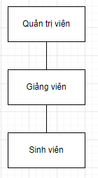

Hình 2. 1: Sơ đồ cơ cấu tổ chức hệ thống.

* Quản trị viên có thể thực hiện những chức năng sau:
* Quản lý sinh viên
* Quản lý giảng viên
* Quản lý môn học
* Xem danh sách sinh viên vi phạm học vụ
* Xem danh sách sinh viên đạt học bổng
* Cập nhật điểm rèn luyện
* Quản lý lịch thi
* Quản lý thông báo
* Quản lý sự kiện điểm rèn luyện
* Xem các khảo sát của môn học
* Giảng viên có thể thực hiện những chức năng sau:
* Nhập điểm các môn học
* Điểm danh lớp học
* Sinh viên có thể thực hiện những chức năng sau:
* Đăng ký môn học
* Xem các môn học đã đăng ký
* Xem điểm rèn luyện
* Kiểm tra đủ điều kiện đạt học bổng không
* Thanh toán học phí
* Xem thời khóa biểu
* Xem lịch thi
* Xem thông báo
* Xem điểm các môn học

## Các quy trình nghiệp vụ

Mô tả các quy trình nghiệp vụ chính diễn ra trong hệ thống: Mô tả các hoạt động theo thứ tự thời gian, mô tả các thông tin cần quản lý, các quy định hoặc ràng buộc. Với mỗi quy trình nghiệp vụ có thể mô tả như sau:

Hệ thống quản lý TDTU sẽ gồm nhiều nghiệp vụ chính diễn ra trong hệ thống gồm:

+ Quy trình sử dụng phần mềm

+ Quy trình quản trị viên quản trị hệ thống

+ Quy trình giảng viên quản lý lớp học

+ Quy trình sinh viên quản lý môn học

|  |
| --- |
| **Quy trình sử dụng phần mềm**   * Mục tiêu: Mô tả quá trình sử dụng phần mềm. * Điều kiện kích hoạt quy trình : Người dùng đăng nhập/truy cập vào hệ thống * Hoạt động: Quản trị viên có thể quản lý sinh viên, giảng viên,.... Giảng viên có thể quản lý lớp học của mình, quản lý lịch dạy. Sinh viên có thể quản lý môn học, quản lý thời khóa biểu. |
| **Quy trình quản trị viên quản trị hệ thống**   * Mục tiêu: Mô tả quá trình quản trị viên quản trị hệ thống. * Điều kiện kích hoạt quy trình: Quản trị viên truy cập vào hệ thống. * Hoạt động: Quản trị viên có thể quản trị giảng viên, quản lý sinh viên, quản lý điểm, quản lý môn học,.. để cho hoạt động của trường diễn ra trơn tru, khi cần cũng có thể giải quyết những vấn đề ngoài lề. |
| **Quy trình giảng viên quản lý lớp học**   * Mục tiêu: Mô tả quá trình giảng viên quản lý lớp học. * Điều kiện kích hoạt quy trình : Giảng viên đăng nhập vào hệ thống và có nhu cầu sắp xếp về lớp học, ca học, nhập điểm,... môn mình giảng dạy. * Hoạt động: Giảng viên sẽ liên hệ với Quản trị viên thông qua hệ thống, hệ thống sẽ có các chức năng phù hợp với mục đích, nguyện vọng của giáo viên. |
| **Quy trình sinh viên quản lý môn học:**   * Mục tiêu: Mô tả quá trình sinh viên quản lý môn học. * Điều kiện kích hoạt quy trình : Sinh viên đăng nhập vào hệ thống và có nhu cầu về các hoạt động liên quan đến môn học như xem thời khóa biểu, đăng ký môn học, xem thông báo,... * Hoạt động: Sinh viên đăng nhập và mở mục thời khóa biểu để xem thời khóa biểu, tập trung đăng ký kế hoạch học tập hay đăng kí môn học theo thời gian được trường đưa ra trên thông báo,... cũng như nhiều vấn đề việc học tập của sinh viên. |

Bảng 2. 2:Bảng quy trình nghiệp vụ

Bảng 2. 2: Bảng quy trình nghiệp vụ

## Yêu cầu chức năng

### Các tác nhân

|  |  |
| --- | --- |
| **Tên actor** | **Diễn giải** |
| Quản trị viên | Là thành viên quản trị hệ thống, có các quyền và chức năng như: quản lý giảng viên, quản lý sinh viên, quản lý điểm, quản lý môn học,.. |
| Giảng viên | Giảng viên sử dụng hệ thống để nhập điểm, điểm danh lớp học,... |
| Sinh viên | Sinh viên sử dụng hệ thống để đăng ký môn học, xem thông báo, xem điểm,... |

Bảng 2. 3: Bảng danh sách các tác nhân.

### Các chức năng của hệ thống

Danh sách các use-case trong hệ thống:

|  |  |  |  |
| --- | --- | --- | --- |
| **ID USE-CASE** | **USE-CASE** | **MÔ TẢ** | **TÁC NHÂN** |
| UC-1.1 | Đăng nhập | Người dùng sử dụng tài khoản được cung cấp để đăng nhập vào hệ thống | Tất cả |
| UC-1.2 | Đăng xuất | Người dùng muốn thoát khỏi tài khoản đang đăng nhập trên hệ thống | Tất cả |
| UC-1.3 | Đổi mật khẩu | Người dùng muốn đổi mật khẩu của tài khoản trên hệ thống | Tất cả |
| UC-1.4 | Quên mật khẩu | Người dùng muốn lấy lại mật khẩu của tài khoản trên hệ thống. | Tất cả |
| UC-1.5 | Quản lý thông tin cá nhân | Người dùng muốn xem hoặc thay đổi thông tin cá nhân | Tất cả |
| UC-1.6 | Cài đặt ngôn ngữ mặc định | Người dùng muốn thay đổi ngôn ngữ mặc định của ứng dụng | Tất cả |
| UC-1.7 | Đăng ký môn học | Sinh viên đăng ký môn học cho học ký trên hệ thống | Sinh viên |
| UC-1.8 | Xem môn học đã đăng ký | Sinh viên xem các môn học mình đã đăng ký trong học kí trên hệ thống | Sinh viên |
| UC-1.9 | Xem thời khóa biểu | Sinh viên xem thời khóa biểu của các môn học trên hệ thống | Sinh viên |
| UC-1.10 | Xem lịch thi | Sinh viên xem lịch thi của các môn học trên hệ thống | Sinh viên |
| UC-1.11 | Thanh toán học phí | Sinh viên thanh toán học phí cho các môn học mình đã đăng ký trong học kì | Sinh viên |
| UC-1.12 | Xem thông báo | Sinh viên xem thông báo trên hệ thống | Sinh viên |
| UC-1.13 | Xem điểm các môn học | Sinh viên xem điểm của các môn học trên hệ thống | Sinh viên |
| UC-1.14 | Nhập điểm các môn học | Giảng viên nhập điểm cho các sinh viên thuộc lớp mình phụ trách lên hệ thống | Giảng viên |
| UC-1.15 | Điểm danh lớp học | Giảng viên điểm danh mỗi buổi học cho lớp mình giảng dạy lên hệ thống | Giảng viên |
| UC-1.16 | Thêm môn học | Quản trị viên có thể thêm các môn học trên hệ thống | Quản trị viên |
| UC-1.17 | Sửa môn học | Quản trị viên có thể sửa các môn học trên hệ thống | Quản trị viên |
| UC-1.18 | Xóa môn học | Quản trị viên có thể xóa các môn học trên hệ thống | Quản trị viên |
| UC-1.19 | Thêm sinh viên | Quản trị viên có thể thêm các sinh viên trên hệ thống | Quản trị viên |
| UC-1.20 | Sửa thông tin sinh viên | Quản trị viên có thể sửa thông tin các sinh viên trên hệ thống | Quản trị viên |
| UC-1.21 | Xóa sinh viên | Quản trị viên có thể xóa các sinh viên trên hệ thống | Quản trị viên |
| UC-1.22 | Thêm giảng viên | Quản trị viên có thể thêm giảng viên trên hệ thống | Quản trị viên |
| UC-1.23 | Sửa thông tin giảng viên | Quản trị viên có thể sửa thông tin giảng viên trên hệ thống | Quản trị viên |
| UC-1.24 | Xóa giảng viên | Quản trị viên có thể xóa các giảng viên trên hệ thống | Quản trị viên |
| UC-1.25 | Cập nhật điểm rèn luyện | Giảng viên cập nhật điểm rèn luyện cho các sinh viên lên hệ thống | Quản trị viên |
| UC-1.26 | Xem danh sách sinh viên đạt học bổng | Quản trị viên xem danh sách sinh viên đạt học bổng trên hệ thống | Quản trị viên |
| UC-1.27 | Xem danh sách sinh viên bị cảnh cáo học vụ | Quản trị viên xem danh sách sinh viên bị cảnh cáo học vụ trên hệ thống | Quản trị viên |
| UC-1.28 | Thêm lịch thi | Quản trị viên có thể thêm lịch thi của môn học trên hệ thống | Quản trị viên |
| UC-1.29 | Sửa lịch thi | Quản trị viên có thể sửa lịch thi của môn học trên hệ thống | Quản trị viên |
| UC-1.30 | Xóa lịch thi | Quản trị viên có thể xóa lịch thi của môn học trên hệ thống | Quản trị viên |
| UC-1.31 | Khảo sát môn học | Sinh viên có thể khảo sát các môn học đã đăng ký trên hệ thống | Sinh viên |
| UC-1.32 | Xem thống kê | Quản trị viên có thể xem thông tin thống kê về tình trạng thanh toán học phí của sinh viên và thông tin điểm số của sinh viên | Quản trị viên |
| UC-1.33 | Quản lý thông báo | Quản trị viên có thể xem, thêm, sửa, xóa thông báo trên hệ thống | Quản trị viên |
| UC-1.34 | Quản lý sự kiện điểm rèn luyện | Quản trị viên có thể xem, thêm sửa, xóa sự kiện điểm rèn luyện trên hệ thống | Quản trị viên |
| UC-1.35 | Xem các khảo sát của môn học | Quản trị viên có thể chọn môn học muốn xem khảo sát trên hệ thống | Quản trị viên |

Bảng 2. 4: Bảng danh sách các chức năng của hệ thống.

## Yêu cầu phi chức năng:

* Hệ thống phản hồi nhanh (Hiệu suất hệ thống)
* Bảo mật thông tin tốt
* Sao lưu dữ liệu.
* Hỗ trợ cho nhiều thiết bị.
* Dễ dàng bảo trì.

*TP. Hồ Chí Minh, ngày ... tháng … năm 20..*

*Bên khách hàng*

*(Ký tên và ghi rõ họ tên)*

# KẾ HOẠCH ĐỒ ÁN

## Các cột mốc - sản phẩm

|  |  |  |  |
| --- | --- | --- | --- |
| Cột mốc | Công việc dự kiến | Ước lượng  (man hour) | Sản phẩm |
| 07/09 - 14/09  Tuần 1 | Xây dựng Project Plan BA phỏng vấn, thu thập yêu cầu từ khách hàng | 20 | Project Plan Bảng thu thập yêu cầu từ khách hàng |
| 15/09 - 28/09  Tuần 2, 3 | Xây dựng SRS từ yêu cầu của khách hàng | 100 | SRS (Use case description, Use case diagram, Activity Diagram, Sequence Diagram,...) |
| 29/09 - 2/11  Tuần 4, 5, 7, 8  (bỏ tuần 6 do thi GK) | Thiết kế giao diện và lập trình giao diện | 100 | Bản thiết kế giao diện  Mã nguồn |
| 29/09 - 5/10  Tuần 4 | Thiết kế cơ sở dữ liệu | 20 | ERD Sơ đồ quan hệ  SQL |
| 29/09 - 2/11  Tuần 4, 5, 7, 8  (bỏ tuần 6 do thi GK) | Lập trình các chức năng | 100 | Mã nguồn |
| 03/11 - 09/11  Tuần 9 | Kiểm thử phần mềm | 30 | Unit test, test cases |
| 10/11 - 11/11  Tuần 10 | Demo cho khách hàng |  | Nhận xét của khách hàng |
| 11/11 - 23/11  Tuần 11, 12 | Hoàn thiện sản phẩm và chỉnh sửa lại theo nhận xét của khách hàng rồi chính thức bàn giao sản phẩm |  | Sản phẩm bàn giao cho khách hàng |

Bảng 3. 1: Bảng các cột mốc - sản phẩm.

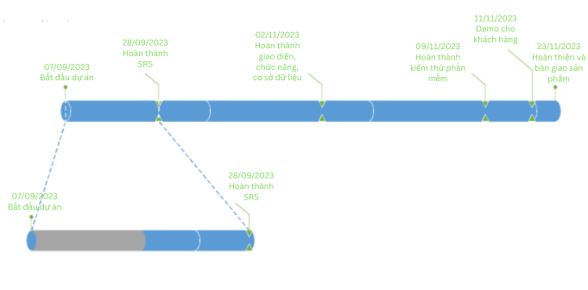

Hình 3. 1: Hình timeline đồ án.

## Kế hoạch trao đổi thông tin

### Kế hoạch họp nhóm

|  |  |  |  |
| --- | --- | --- | --- |
| Thời gian | Nội dung dự kiến | Phương pháp | Chuẩn bị |
| 07/09/2023 | Project Plan Bảng câu hỏi thu thập yêu cầu khách hàng | Zoom |  |
| 14/09/2023 | Phân tích yêu cầu của khách hàng Phân chia công việc cho các thành viên trong nhóm về việc xây dựng SRS | Zoom | BA chuẩn bị bảng thu thập yêu cầu từ khách hàng |
| 21/09/2023 | Báo cáo tiến độ công việc về việc xây dựng SRS của mỗi thành viên | Zoom | Các thành viên chuẩn bị công việc của mình theo phân công |
| 28/09/2023 | Tổng hợp SRS  Phân chia công việc - Thiết kế giao diện  - Xây dựng cơ sở dữ liệu  - Code các tính năng | Zoom | Các thành viên chuẩn bị công việc của mình theo phân công |
| 05/10/2023 | Tổng kết về CSDL  Báo cáo tiến độ công việc  - Thiết kế giao diện  - Các tính năng đã thực hiện | Zoom | Các thành viên chuẩn bị công việc của mình theo phân công ERD Sơ đồ quan hệ  SQL |
| 12/10/2023 | Báo cáo tiến độ công việc  - Thiết kế giao diện  - Các tính năng đã thực hiện | Zoom | Các thành viên chuẩn bị công việc của mình theo phân công |
| 26/10/2023 | Báo cáo tiến độ công việc  - Thiết kế giao diện  - Các tính năng đã thực hiện | Zoom | Các thành viên chuẩn bị công việc của mình theo phân công |
| 02/11/2023 | Tổng kết giao diện, các chức năng đã thực hiện Phân chia công việc cho tester | Zoom | Các thành viên chuẩn bị công việc của mình theo phân công  Bản thiết kế giao diện  Mã nguồn giao diện  Mã nguồn các tính năng |
| 09/11/2023 | Tester báo cáo lỗi và các vấn đề mà phần mềm đang gặp phải | Zoom | Các thành viên chuẩn bị công việc của mình theo phân công |
| 16/11/2023 | Hoàn thành tài liệu  Hoàn thành sản phẩm theo yêu cầu khách hàng | Zoom | Các thành viên chuẩn bị công việc của mình theo phân công |
| 23/11/2023 | Tổng kết và bàn giao sản phẩm lại cho khách hàng | Zoom |  |

Bảng 3. 2: Bảng kế hoạch họp nhóm.

### Kế hoạch báo cáo với Product Owner

|  |  |  |
| --- | --- | --- |
| Thời gian | Nội dung dự kiến | Chuẩn bị |
| 19/09/2023 | Báo cáo Project Plan, SRS | Project Plan  SRS |
| 03/10/2023 | Báo cáo phần phân tích và thiết kế hệ thống trong SRS | Use Case Diagram, Use Case Description, Sequence Diagram, Activity Diagram, ERD, Class Diagram |
| 17/10/2023 | Báo cáo tiến độ thực hiện giao diện , các chức năng đã thực hiện | Phần mềm với những giao diện, chức năng làm được |
| 31/10/2023 | Báo cáo phần mềm với các chức năng đã hiện thực được theo yêu cầu khách hàng | Phần mềm với đầy đủ tính năng, giao diện theo yêu cầu của khách hàng  Tài liệu thiết kế giao diện  Tài liệu coding |
| 14/11/2023 | Báo cáo các tài liệu gửi cho khách hàng (biên bản bàn giao sản phẩm, nghiệm thu sản phẩm, hướng dẫn sử dụng) | Tất cả tài liệu gửi cho khách hàng  Phần mềm hoàn chỉnh sau khi chỉnh sửa theo yêu cầu của khách hàng |

Bảng 3. 3:Bảng kế hoạch báo cáo với Product Owner.

# SƠ ĐỒ TỔNG QUAN

## Sơ đồ use case và đặc tả use case:

### Sơ dồ use case tổng quát

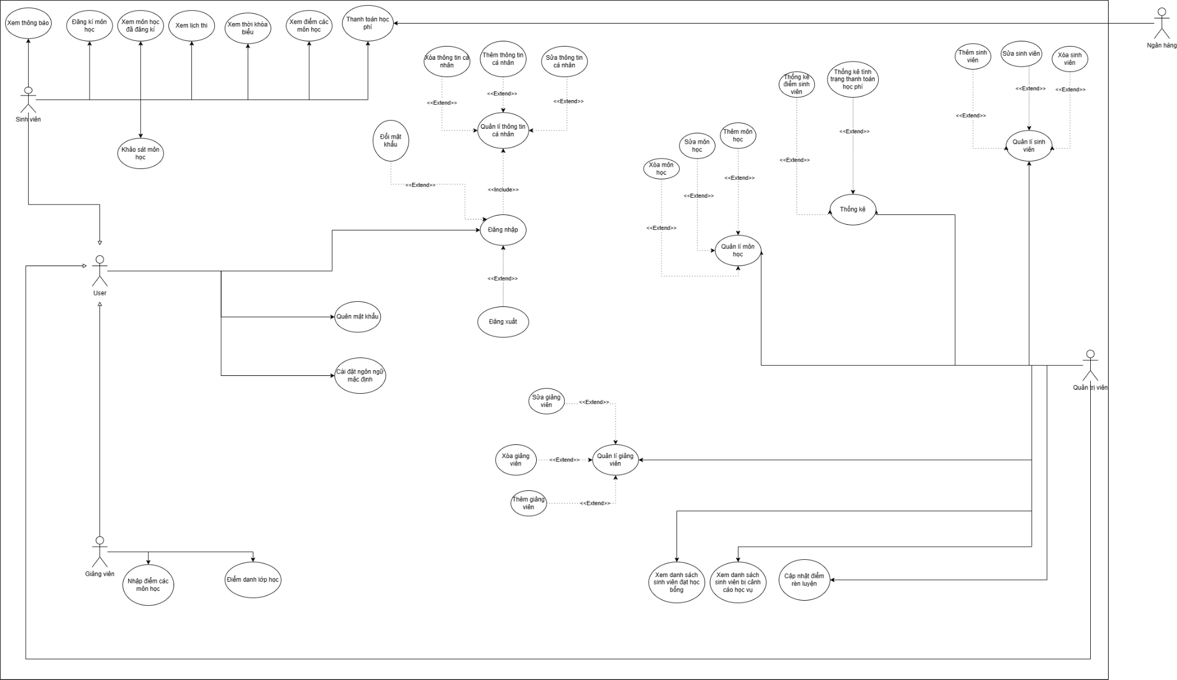

Hình 4. 1 : Sơ đồ use case tổng quát

### Sơ dồ use case chi tiết

**Usecase Đăng nhập**

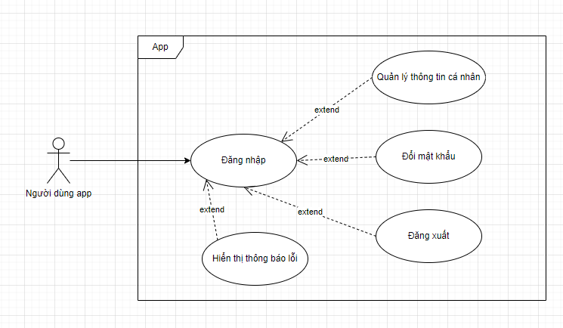

Hình 4. 2 : Sơ đồ use case Đăng nhập

|  |  |  |
| --- | --- | --- |
| **Use Case ID** | UC-1.1 | |
| **Use Case** | Đăng nhập | |
| **Scenario:** | Đăng nhập vào ứng dụng | |
| **Triggering Event** | Người dùng chọn chức năng “đăng nhập” trong ứng dụng | |
| **Description** | Người dùng sử dụng tài khoản được cung cấp để đăng nhập vào ứng dụng. | |
| **Actor(s)** | Tất cả | |
| **Stakeholder** |  | |
| **Pre-Condition(s):** | Tài khoản đã được tạo sẵn  Tài khoản đã được phân quyền | |
| **Post-Condition(s):** | Hệ thống điều hướng đến trang chủ  Hiển thị thông báo đăng nhập thành công | |
| **Flow of Event** | **Actor** | **System** |
| **Flow of Event** | 1. Người dùng truy cập ứng dụng. 2. Người dùng nhập thông tin lên form đăng nhập gồm tài khoản, mật khẩu và nhấn nút đăng nhập | 1.1 Hệ thống hiển thị form đăng nhập  2.1 Hệ thống kiểm tra thông tin đăng nhập  2.1a Nếu thành công hệ thống hiển thị thông báo đăng nhập thành công và điều hướng về trang chủ.  2.1b Nếu thất bại hệ thống sẽ hiển thị thông báo “Vui lòng kiểm tra lại tài khoản và mật khẩu” và yêu cầu người dùng nhập lại |
| **Exception** | Người dùng nhập sai tên đăng nhập hoặc mật khẩu.  Tài khoản không tồn tại trong hệ thống.  Lỗi kết nối đến cơ sở dữ liệu. | |

Bảng 4. 1 : Đặc tả use case Đăng nhập

**Usecase Đăng xuất**

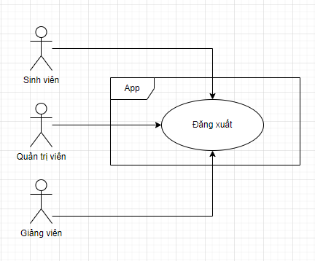

Hình 4. 3 : Sơ đồ use case Đăng xuất

|  |  |  |
| --- | --- | --- |
| **Use Case ID** | UC-1.2 | |
| **Use Case** | Đăng xuất | |
| **Scenario:** | Đăng xuất khỏi ứng dụng | |
| **Triggering Event** | Người dùng chọn chức năng “đăng xuất” trong ứng dụng | |
| **Description** | Người dùng muốn đăng xuất ra khỏi hệ thống. | |
| **Actor(s)** | Tất cả | |
| **Stackholder** |  | |
| **Pre-Condition(s):** | Người dùng đã đăng nhập vào hệ thống. | |
| **Post-Condition(s):** | Hiển thị thông báo đăng xuất thành công và điều hướng người dùng về trang đăng nhập | |
| **Flow of Event** | **Actor** | **System** |
| **Flow of Event** | 1. Người dùng nhấn"Đăng xuất" trên giao diện hệ thống.   2a. Người dùng nhấn “Xác nhận” trên dialog  2b. Người dùng nhấn “Hủy” trên dialog | 1.1 Hệ thống Hiển thị dialog xác nhận đăng xuất  2a.1 Hệ thống xóa phiên đăng nhập của người dùng và chuyển về trang đăng nhập.  2a.2 Hệ thống hiển thị thông báo đăng xuất thành công.  2b.1 Hệ thống ẩn dialog đăng xuất và người dùng có thể tiếp tục truy cập hệ thống |
| **Exception** | Hệ thống gặp lỗi và không xử lý được request của người dùng | |

Bảng 4. 2 : Đặc tả use case Đăng xuất

**Use-case đổi mật khẩu**

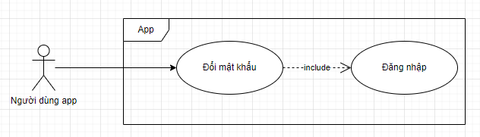

Hình 4. 4 : Sơ đồ use case Đổi mật khẩu

|  |  |  |
| --- | --- | --- |
| **Use Case ID** | UC-1.3 | |
| **Use Case** | Đổi mật khẩu | |
| **Scenario:** | Đổi mật khẩu của tài khoản | |
| **Triggering Event** | Người dùng chọn chức năng “Đổi mật khẩu” trong ứng dụng | |
| **Description** | Người dùng muốn đổi mật khẩu của tài khoản trên hệ thống. | |
| **Actor(s)** | Tất cả | |
| **Stakeholder** |  | |
| **Pre-Condition(s):** | Người dùng đã đăng nhập vào tài khoản của mình trên hệ thống. | |
| **Post-Condition(s):** | Thông báo đổi mật khẩu thành công, đăng xuất khỏi hệ thống và yêu cầu người dùng đăng nhập lại | |
| **Flow of Event** | **Actor** | **System** |
| **Flow of Event** | 1. Người dùng truy cập vào trang đổi mật khẩu trên hệ thống.  2. Người dùng nhập mật khẩu cũ và mật khẩu mới trên form và nhấn nút "Đổi mật khẩu". | 1.1 Hệ thống hiển thị form đổi mật khẩu  2.1 Hệ thống kiểm tra mật khẩu có hợp lệ không và hiển thị thông báo lỗi nếu có.  2.2 Nếu mật khẩu hợp lệ, hệ thống cập nhật vào cơ sở dữ liệu và hiển thị thông báo đổi mật khẩu thành công. |
| **Exception** | * Người dùng nhập mật khẩu cũ sai. * Người dùng không nhập mật khẩu mới hoặc nhập mật khẩu mới không hợp lệ. * Lỗi kết nối đến cơ sở dữ liệu. * Hệ thống gặp lỗi và không xử lý được request của người dùng | |

Bảng 4. 3 : Đặc tả use case Đổi mật khẩu

**Use-case quên mật khẩu**

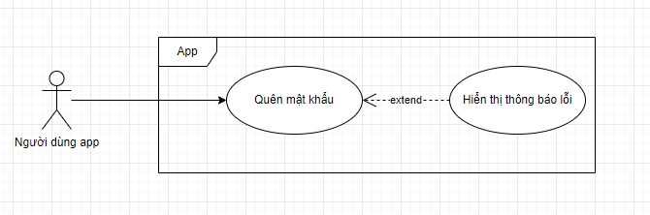

Hình 4. 5 : Sơ đồ use case Quên mật khẩu

|  |  |  |
| --- | --- | --- |
| **Use Case ID** | UC-1.4 | |
| **Use Case** | Quên mật khẩu | |
| **Scenario:** | Lấy lại mật khẩu đã quên | |
| **Triggering Event** | Người dùng chọn chức năng “Quên mật khẩu” trong ứng dụng | |
| **Description** | Người dùng quên mật khẩu của tài khoản trên hệ thống. | |
| **Actor(s)** | Tất cả | |
| **Stakeholder** |  | |
| **Pre-Condition(s):** | Tài khoản có thông tin về địa chỉ email hoặc số điện thoại trên hệ thống. | |
| **Post-Condition(s):** | Hệ thống cập nhật lại mật khẩu của người dùng và chuyển hướng đến trang đăng nhập | |
| **Flow of Event** | **Actor** | **System** |
| **Flow of Event** | 1. Người dùng nhấn vào “Quên mật khẩu” trên giao diện ứng dụng.  2. Người dùng nhập địa chỉ email hoặc số điện thoại của tài khoản trên hệ thống vào form và nhấn “Xác nhận”.  3. Người dùng nhập mã khôi phục mật khẩu và nhập mật khẩu mới và nhấn “khôi phục mật khẩu” | 1.1 Hệ thống hiển thị form quên mật khẩu    2.1 Hệ thống kiểm tra email hoặc số điện thoại có hợp lệ không  2.1a Nếu hợp lệ hệ thống sẽ gửi email hoặc mã OTP đến địa chỉ email hoặc số điện thoại tương ứng và chuyển hướng sang form khác yêu cầu người dùng nhập mã khôi phục mật khẩu được gửi qua email hoặc số điện thoại và mật khẩu mới  2.1.b Nếu không hợp lệ, hệ thống sẽ hiển thị thông báo lỗi  3.1 Hệ thống kiểm tra mật khẩu có hợp lệ không và hiển thị thông báo lỗi nếu có.  3.2 Nếu mật khẩu hợp lệ, hệ thống cập nhật vào cơ sở dữ liệu và hiển thị thông báo khôi phục mật khẩu thành công. |
| **Exception** | * Địa chỉ email hoặc số điện thoại không tồn tại trên hệ thống. * Lỗi gửi email hoặc OTP. * Người dùng không nhập mật khẩu mới hoặc nhập mật khẩu mới không hợp lệ. * Lỗi kết nối đến cơ sở dữ liệu. * Hệ thống gặp lỗi và không thực hiện được request của người dùng. | |

Bảng 4. 4 : Đặc tả use case Quên mật khẩu

**Use-case Quản lý thông tin cá nhân**

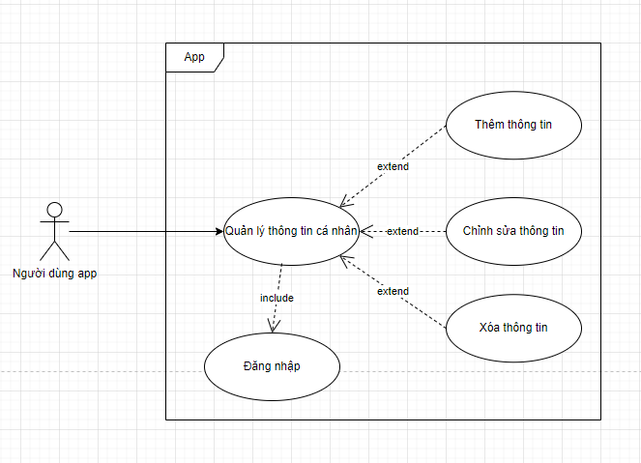

Hình 4. 6 : Sơ đồ use case Quản lý thông tin cá nhân

|  |  |  |
| --- | --- | --- |
| **Use Case ID** | UC-1.5 | |
| **Use Case** | Quản lý thông tin cá nhân | |
| **Scenario:** | Quản lý thông tin cá nhân | |
| **Triggering Event** | Người dùng chọn chức năng “Thông tin cá nhân” trong ứng dụng | |
| **Description** | Người dùng muốn xem hoặc thay đổi thông tin cá nhân | |
| **Actor(s)** | Tất cả | |
| **Stakeholder** |  | |
| **Pre-Condition(s):** | Người dùng đã đăng nhập vào hệ thống | |
| **Post-Condition(s):** | Hiển thị thông tin của người dùng  Hiển thị thông báo cập nhật thông tin cá nhân thành công nếu người dùng cập nhật | |
| **Flow of Event** | **Actor** | **System** |
| **Flow of Event** | 1. Người dùng nhấn vào “thông tin cá nhân” trên giao diện ứng dụng  2. Người dùng có thể cập nhật, xóa một số thông tin cá nhân.  3. Người dùng sau khi thực hiện các thao tác cập nhật, xóa thông tin và nhấn “Lưu” | 1.1 Hệ thống hiển thị trang thông tin cá nhân    3.1 Hệ thống kiểm tra thông tin có hợp lệ không và hiển thị thông báo lỗi nếu có.  3.2 Nếu thông tin hợp lệ, hệ thống sẽ cập nhật vào cơ sở dữ liệu và hiển thị thông báo cập nhật thông tin cá nhân thành công. |
| **Exception** |  | |

Bảng 4. 5 : Đặc tả use case Quản lý thông tin cá nhân

**Use-case cài đặt ngôn ngữ mặc định**

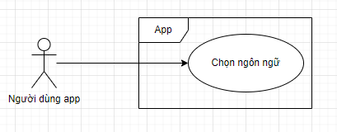

Hình 4. 7 : Sơ đồ use case Cài đặt ngôn ngữ mặc định

|  |  |  |
| --- | --- | --- |
| **Use Case ID** | UC-1.6 | |
| **Use Case** | Cài đặt ngôn ngữ mặc định | |
| **Scenario:** | Cài đặt ngôn ngữ cho hệ thống | |
| **Triggering Event** | Người dùng chọn ngôn ngữ muốn hiển thị trên ứng dụng | |
| **Description** | Người dùng muốn thay đổi ngôn ngữ mặc định của ứng dụng | |
| **Actor(s)** | Tất cả | |
| **Stakeholder** |  | |
| **Pre-Condition(s):** | Ứng dụng hỗ trợ nhiều ngôn ngữ. | |
| **Post-Condition(s):** | Ngôn ngữ mặc định của ứng dụng đã được thay đổi. | |
| **Flow of Event** | **Actor** | **System** |
| **Flow of Event** | 1. Người dùng truy cập vào trang cài đặt ngôn ngữ.  2. Người dùng chọn ngôn ngữ mình muốn. | 1.1 Hệ thống hiển thị danh sách các ngôn ngữ hỗ trợ.  2.1 Hệ thống ngay lập tức hiển thị theo ngôn ngữ mới thiết lập. |
| **Exception** | * Nếu thiết bị không hỗ trợ ngôn ngữ được chọn, hệ thống hiển thị thông báo lỗi và yêu cầu người dùng chọn lại ngôn ngữ khác. * Nếu có lỗi xảy ra trong quá trình chuyển đổi ngôn ngữ mặc định, hệ thống hiển thị thông báo lỗi và yêu cầu người dùng thử lại sau. | |

Bảng 4. 6 : Đặc tả use case cài đặt ngôn ngữ mặc định

**Usecase Đăng ký môn học**

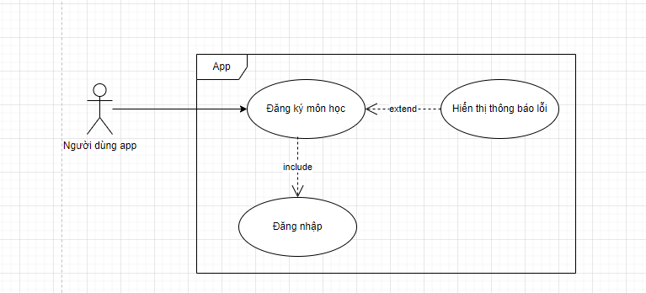

Hình 4. 8 : Sơ đồ use case Đăng ký môn học

|  |  |  |
| --- | --- | --- |
| **Use Case ID** | UC-1.7 | |
| **Use Case** | Đăng ký môn học | |
| **Scenario:** | Đăng ký môn học | |
| **Triggering Event** | Người dùng nhấn vào “Đăng ký môn học” trên ứng dụng | |
| **Description** | Người dùng muốn đăng ký các môn học | |
| **Actor(s)** | Sinh viên | |
| **Stakeholder** |  | |
| **Pre-Condition(s):** | Người dùng phải đăng nhập vào hệ thống.  Người dùng đã chọn được các môn sẽ đăng ký. | |
| **Post-Condition(s):** | Hệ thống ghi nhận thông tin đăng ký và thông báo đăng ký thành công cho người dùng. | |
| **Flow of Event** | **Actor** | **System** |
| **Flow of Event** | 1. Sinh viên nhấn vào “Đăng ký môn học” trên giao diện ứng dụng.  2. Sinh viên chọn các môn học sẽ đăng ký bằng cách tick vào checkbox ứng với môn học đó.  3. Sau khi chọn xong, sinh viên nhấn nút "Đăng ký".  4. Sinh viên nhập mật khẩu và nhấn nút “xác nhận” | 1.1 Hệ thống hiển thị giao diện đăng ký môn học chứa danh sách các môn học sẽ mở. Thông tin môn học gồm tên môn học, số tín chỉ, ca học.  3.1 Hệ thống hiển thị dialog yêu cầu sinh viên nhập mật khẩu của tài khoản để xác nhận các môn học sẽ đăng ký  4.1 Hệ thống hiển thị trang hóa đơn với danh sách các môn học đã đăng ký và tổng số tiền cần thanh toán kèm với mã học phí. |
| **Exception** | * Nếu môn học không còn chỗ trống, hệ thống thông báo cho người dùng biết và yêu cầu người dùng chọn môn học khác. | |

Bảng 4. 7 : Đặc tả use case Đăng ký môn học

**Usecase xem môn học đã đăng ký**

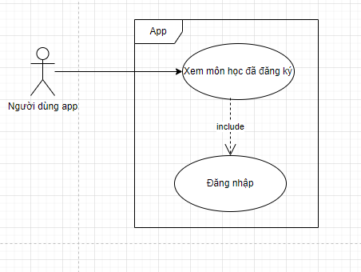

Hình 4. 9 : Sơ đồ use case Xem môn học đã đăng ký

|  |  |  |
| --- | --- | --- |
| **Use Case ID** | UC-1.8 | |
| **Use Case** | Xem môn học đã đăng ký | |
| **Scenario:** | Xem môn học đã đăng ký | |
| **Triggering Event** | Người dùng chọn “Xem môn học đã đăng ký” trên hệ thống | |
| **Description** | Người dùng muốn xem, kiểm tra lại các môn học mình đã đăng ký | |
| **Actor(s)** | Sinh viên | |
| **Stakeholder** | Không | |
| **Pre-Condition(s):** | Người dùng đã đăng nhập vào tài khoản của mình trên ứng dụng. | |
| **Post-Condition(s):** | Hệ thống hiển thị các môn học sinh viên đã đăng ký | |
| **Flow of Event** | **Actor** | **System** |
| **Flow of Event** | 1. Người dùng chọn "Xem môn học đã đăng ký" trên giao diện ứng dụng.  2. Người dùng có thể xem thông tin chi tiết của mỗi môn học bao gồm tên môn học, số tín chỉ, ca học.  3. Người dùng có thể xóa môn học đã đăng ký nếu muốn. | 1.1 Hệ thống hiển thị danh sách các môn học đã đăng ký của người dùng.    3.1 Hệ thống kiểm tra người dùng có đủ điều kiện để xóa môn học và hiển thị thông báo lỗi nếu có.  3.2 Nếu người dùng đủ điều kiện, hệ thống cập nhật vào cơ sở dữ liệu. |

Bảng 4. 8 : Đặc tả use case Xem môn học đã đăng ký

**Usecase xem thời khóa biểu**

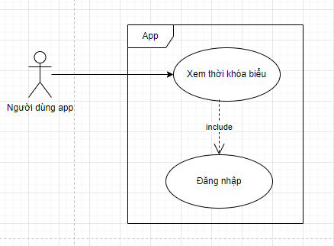

Hình 4. 10 : Sơ đồ use case Xem thời khóa biểu

|  |  |  |
| --- | --- | --- |
| **Use Case ID** | UC-1.9 | |
| **Use Case** | Xem thời khóa biểu | |
| **Scenario:** | Xem thời khóa biểu | |
| **Triggering Event** | Người dùng chọn “Xem thời khóa biểu” trên hệ thống | |
| **Description** | Người dùng muốn xem thời khóa biểu trên hệ thống | |
| **Actor(s)** | Sinh viên | |
| **Stakeholder** |  | |
| **Pre-Condition(s):** | Người dùng đã đăng nhập vào tài khoản của mình trên ứng dụng.  Người dùng có đăng ký các môn học | |
| **Post-Condition(s):** | Hệ thống hiển thị thời khóa biểu của các môn học sinh viên đã đăng ký | |
| **Flow of Event** | **Actor** | **System** |
| **Flow of Event** | 1. Người dùng chọn mục "Xem thời khóa biểu" trên ứng dụng. | 1.1 Hệ thống hiển thị thời khóa biểu của các môn học người dùng đã đăng ký bao gồm tên, và ca học, phòng học của từng môn học. Trang còn hiển thị các thông tin các giờ bắt đầu và kết thúc ca học |
| **Exception** |  | |

Bảng 4. 9 : Đặc tả use case Xem thời khóa biểu

**Usecase xem lịch thi**

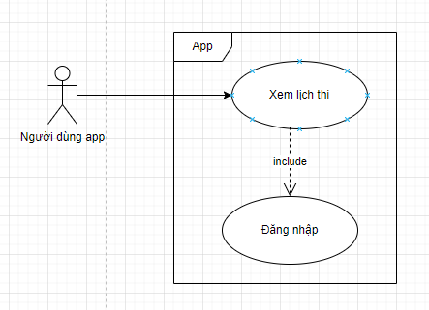

Hình 4. 11 : Sơ đồ use case Xem lịch thi

|  |  |  |
| --- | --- | --- |
| **Use Case ID** | UC-1.10 | |
| **Use Case** | Xem lịch thi | |
| **Scenario:** | Xem lịch thi | |
| **Triggering Event** | Sinh viên chọn “Xem lịch thi” trên hệ thống | |
| **Description** | Sinh viên muốn xem lịch thi cho các môn mình đã đăng ký trên hệ thống | |
| **Actor(s)** | Sinh viên | |
| **Stakeholder** |  | |
| **Pre-Condition(s):** | Người dùng đã đăng nhập vào tài khoản của mình trên ứng dụng.  Người dùng có đăng ký các môn học  Các môn học có lịch thi | |
| **Post-Condition(s):** | Hệ thống hiển thị lịch thi của các môn học sinh viên đã đăng ký | |
| **Flow of Event** | **Actor** | **System** |
| **Flow of Event** | 1. Người dùng chọn mục "Xem lịch thi" trên ứng dụng. | 1.1 Hệ thống hiển thị trang xem lịch thi của các môn học người dùng đã đăng ký bao gồm ngày thi, phòng thi và ca thi. Người dùng có thể chọn để xem lịch thi giữa kỳ hoặc cuối kỳ |
| **Exception** | Môn học không có lịch thi | |

Bảng 4. 10 : Đặc tả use case Xem thời khóa biểu

**Usecase thanh toán học phí**

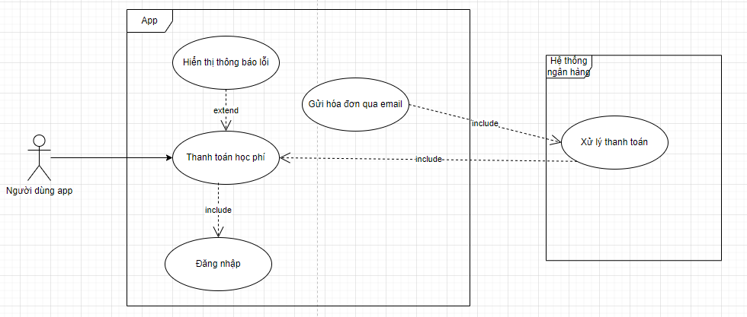

Hình 4. 12 : Sơ đồ use case Thanh toán học phí

|  |  |  |
| --- | --- | --- |
| **Use Case ID** | UC-1.11 | |
| **Use Case** | Thanh toán học phí | |
| **Scenario:** | Thanh toán học phí | |
| **Triggering Event** | Người dùng chọn “Thanh toán học phí” trên hệ thống sau khi đăng ký môn học | |
| **Description** | Sinh viên thanh toán học phí cho các môn học mình đã đăng ký | |
| **Actor(s)** | Sinh viên | |
| **Stakeholder** |  | |
| **Pre-Condition(s):** | Sinh viên đã đăng ký môn học trước đó.  Sinh viên đã đăng nhập tài khoản trên hệ thống. | |
| **Post-Condition(s):** | Hiển thị thông tin thanh toán thành công  Hóa đơn thanh toán được tạo và gửi cho sinh viên qua email. | |
| **Flow of Event** | **Actor** | **System** |
| **Flow of Event** | 1. Sinh viên chọn “Thanh toán học phí” trên giao diện ứng dụng  2. Sinh viên điền mã học phí, số điện thoại lên form và nhấn “xác nhận”  3. Sinh viên nhập số thẻ và mã PIN và nhấn xác nhận.  3. Khách hàng xác nhận đơn hàng và thực hiện thanh toán. | 1.1 Hệ thống yêu cầu khách hàng cung cấp thông tin như mã học phí, số điện thoại.  2.1 Hệ thống sẽ điều hướng sang trang thanh toán của hệ thống ngân hàng.  2.2 Hệ thống ngân hàng sẽ hiển thị các thông tin như tài khoản thụ hưởng, số tiền chuyển và nội dung chuyển tiền là mã thanh toán học phí và yêu cầu người dùng nhập số thẻ, mã PIN.  3.1 Hệ thống ngân hàng lập tức chuyển tiền đến tài khoản ngân hàng của nhà trường và hiển thị thông báo thanh toán thành công.  3.2 Ứng dụng sẽ gửi hóa đơn học phí cho sinh viên. |
| **Exception** | * Số dư trong tài khoản ngân hàng không đủ * Trong quá trình thanh toán, nếu gặp sự cố kỹ thuật hoặc lỗi hệ thống, hệ thống sẽ hiển thị thông báo lỗi và yêu cầu khách hàng thực hiện lại. | |

Bảng 4. 11 : Đặc tả use case Thanh toán học phí

**Usecase Xem thông báo**

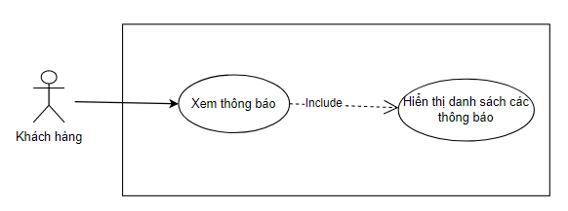

Hình 4. 13 : Sơ đồ use case Xem thông báo

|  |  |  |
| --- | --- | --- |
| **Use Case ID** | UC-1.12 | |
| **Use Case** | Xem thông báo | |
| **Scenario:** | Người dùng muốn kiểm tra các thông báo mới từ trường, khoa | |
| **Triggering Event** | Người dùng chọn chức năng thông báo trên hệ thống | |
| **Description** | Người dùng có thể truy cập hệ thống để xem và quản lý các thông báo quan trọng liên quan đến quá trình học tập của họ | |
| **Actor(s)** | Sinh Viên | |
| **Stakeholder** | Trường học/Khoa/ Hệ thống | |
| **Pre-Condition(s):** | Sinh viên đã đăng nhập vào hệ thống thông qua tài khoản cá nhân.  Hệ thống đã cập nhật thông báo mới nhất. | |
| **Post-Condition(s):** | Sinh viên đã xem các thông báo mới nhất.  Thông báo được đánh dấu đã đọc. | |
| **Flow of Event** | **Actor** | **System** |
| **Flow of Event** | 1. Sinh viên truy cập hệ thống và chọn “mục thông báo”.  2. Sinh viên có thể nhấp vào một thông báo cụ thể để xem chi tiết thông báo, bao gồm tiêu đề, nội dung, ngày và giờ đăng thông báo, nguồn thông báo.  3. Sinh viên có thể đánh dấu thông báo đã đọc  4. Sinh viên có thể quay lại danh sách các thông báo hoặc thoát khỏi hệ thống nếu không có thông báo nào cần xem thêm. | 1.1 Hệ thống hiển thị một danh sách các thông báo mới nhất cho sinh viên, sắp xếp theo thời gian gần nhất. |
| **Exception** | 1.1a Nếu không có thông báo mới nào, hệ thống sẽ thông báo cho sinh viên rằng không có thông báo nào cần xem.  2a Nếu hệ thống gặp lỗi trong quá trình hiển thị hoặc truy cập thông báo, nó sẽ thông báo cho sinh viên và ghi nhật ký lỗi để quản trị viên hệ thống có thể sửa lỗi sau. | |

Bảng 4. 12 : Đặc tả use case Xem thông báo

**Usecase Xem điểm các môn học**

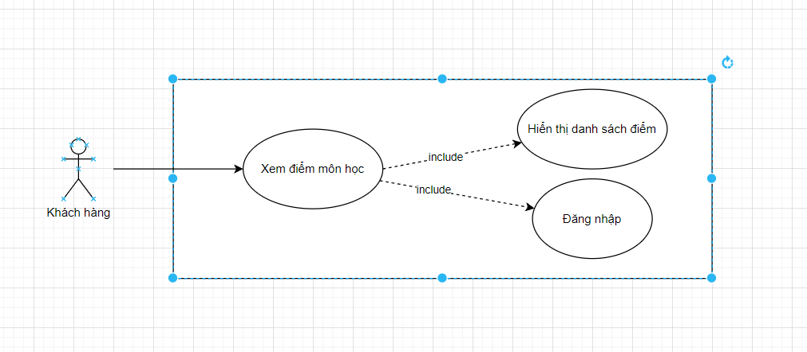

Hình 4. 14 : Sơ đồ use case Xem điểm các môn học

|  |  |  |
| --- | --- | --- |
| **Use Case ID** | UC-1.13 | |
| **Use Case** | Xem điểm các môn học | |
| **Scenario:** | Người dùng muốn kiểm tra điểm của mình trong các môn học đã tham gia | |
| **Triggering Event** | Người dùng chọn kết quả học tập để xem điểm môn học | |
| **Description** | Người dùng có khả năng xem và theo dõi điểm số của mình trong các môn học đã tham gia. Hệ thống cung cấp thông tin điểm số cho sinh viên để họ có cái nhìn tổng quan về hiệu suất học tập của mình. | |
| **Actor(s)** | Sinh Viên | |
| **Stakeholder** | Giảng Viên/ Hệ thống | |
| **Pre-Condition(s):** | Sinh viên đã đăng nhập vào hệ thống thông qua tài khoản cá nhân.  Hệ thống đã cập nhật thông tin điểm số cho sinh viên. | |
| **Post-Condition(s):** | Sinh viên đã xem điểm số của mình.  Thông tin điểm số không bị thay đổi sau khi xem. | |
| **Flow of Event** | **Actor** | **System** |
| **Flow of Event** | 1. Sinh viên truy cập hệ thống và chọn “kết quả học tập”.  2. Sinh viên có thể chọn một môn học cụ thể để xem điểm số chi tiết của môn học đó.  3. Sinh viên có thể quay lại danh sách các môn học hoặc thoát khỏi hệ thống sau khi đã xem điểm số. | 1.1 Hệ thống hiển thị danh sách các môn học đã đăng ký và điểm số tương ứng cho sinh viên.  2.2 Hệ thống hiển thị điểm số chi tiết bao gồm điểm kiểm tra, bài tập, và bất kỳ yếu tố khác có liên quan. |
| **Exception** | 1a. Nếu không có thông tin điểm số nào có sẵn  1b. Nếu hệ thống gặp lỗi trong quá trình hiển thị hoặc truy cập điểm số, nó sẽ thông báo cho sinh viên và ghi nhật ký lỗi để quản trị viên hệ thống có thể sửa lỗi sau. | |

Bảng 4. 13 : Đặc tả use case Xem điểm các môn học

**Usecase Nhập điểm môn học**

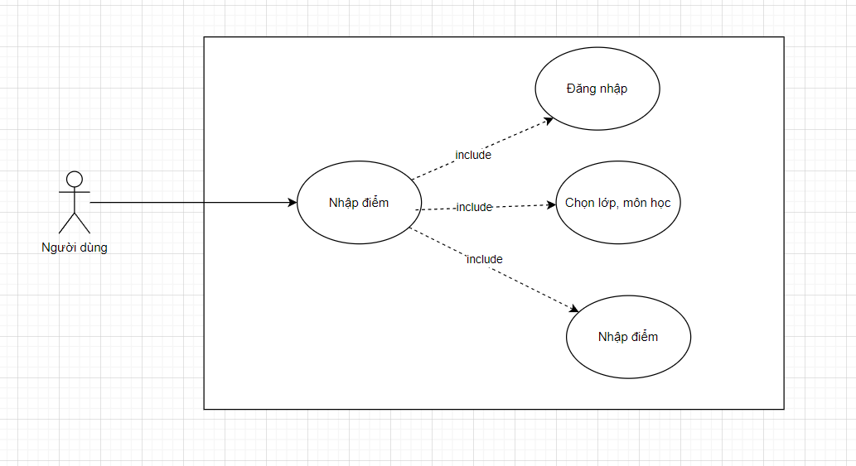

Hình 4. 15 : Sơ đồ use case Nhập điểm môn học

|  |  |  |
| --- | --- | --- |
| **Use Case ID** | UC-1.14 | |
| **Use Case** | Nhập điểm môn học | |
| **Scenario:** | Người dùng muốn nhập điểm số cho các sinh viên trong môn học mà họ đang giảng dạy. | |
| **Triggering Event** | Người dùng chọn chức năng “nhập điểm các môn học” vào hệ thống | |
| **Description** | Giảng viên dăng nhập vào hệ thống, nhập và quản lý điểm số của các sinh viên trong các môn học mà họ chịu trách nhiệm giảng dạy. Hệ thống cung cấp giao diện cho giảng viên để nhập và lưu trữ thông tin điểm số của sinh viên | |
| **Actor(s)** | Giảng viên | |
| **Stakeholder** | Hệ thống, Sinh viên | |
| **Pre-Condition(s):** | Giảng viên đã đăng nhập vào hệ thống thông qua tài khoản cá nhân.  Môn học và danh sách sinh viên đã được tạo và liên kết với giảng viên. | |
| **Post-Condition(s):** | Thông tin điểm số được nhập và lưu trữ trong hệ thống. Sinh viên có thể xem điểm số của họ. | |
| **Flow of Event** | **Actor** | **System** |
| **Flow of Event** | 1. Giảng viên truy cập hệ thống và chọn “nhập dữ liệu điểm”  2. Giảng viên chọn một môn học cụ thể để nhập điểm số.  3. Giảng viên nhập điểm số cho từng sinh viên và lưu lại thông tin điểm số. | 1.1 Hệ thống hiển thị danh sách các môn học mà giảng viên đang giảng dạy và danh sách sinh viên trong từng môn.  2.1 Hệ thống hiển thị danh sách sinh viên trong môn học đó và các ô để nhập điểm số cho từng sinh viên.  3.1 Hệ thống cập nhật thông tin điểm số trong cơ sở dữ liệu. |
| **Exception** | 1a Nếu không có môn học nào để nhập điểm hoặc danh sách sinh viên trống, hệ thống sẽ thông báo cho giảng viên rằng không có dữ liệu để nhập điểm.  3a Nếu hệ thống gặp lỗi trong quá trình nhập điểm hoặc truy cập dữ liệu điểm số, nó sẽ thông báo cho giảng viên và ghi nhật ký lỗi để quản trị viên hệ thống có thể sửa lỗi sau. | |

Bảng 4. 14 : Đặc tả use case Nhập điểm môn học

**Usecase Điểm danh lớp học**

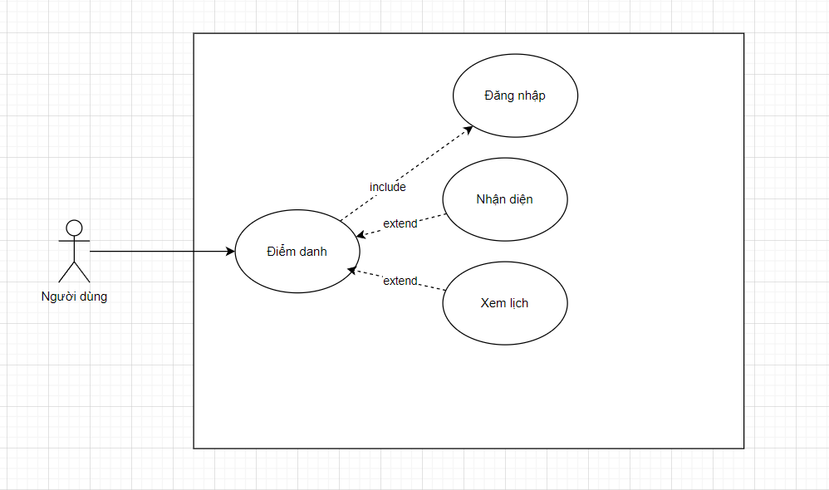

Hình 4. 16 : Sơ đồ use case Điểm danh lớp học

|  |  |  |
| --- | --- | --- |
| **Use Case ID** | UC-1.15 | |
| **Use Case** | Điểm danh lớp | |
| **Scenario:** | Giảng viên muốn thực hiện việc điểm danh cho các sinh viên trong lớp học. | |
| **Triggering Event** | Người dùng muốn kiểm tra và điểm danh lớp học | |
| **Description** | Người dùng thực hiện việc điểm danh để xác định sự hiện diện hoặc vắng mặt của sinh viên trong một buổi học cụ thể. Thông tin điểm danh này có thể được sử dụng cho việc ghi chú vắng mặt, đánh giá tham dự, và quản lý lớp học. | |
| **Actor(s)** | Giảng viên | |
| **Stakeholder** | Hệ thống, Sinh viên | |
| **Pre-Condition(s):** | Giảng viên đã đăng nhập vào hệ thống thông qua tài khoản cá nhân.  Buổi học đã được lên lịch và thông tin lớp học đã được tạo. | |
| **Post-Condition(s):** | Thông tin điểm danh được lưu trữ trong hệ thống.  Có thể sử dụng thông tin điểm danh để đánh giá tham dự và vắng mặt. | |
| **Flow of Event** | **Actor** | **System** |
| **Flow of Event** | 1. Giảng viên truy cập hệ thống và chọn mục “điềm danh lớp học”  2. Giảng viên bắt đầu điểm danh bằng cách chọn từng sinh viên một trong danh sách.  3. Giảng viên có thể tiếp tục điểm danh cho các sinh viên khác hoặc kết thúc quá trình điểm danh. | 1.1 Hệ thống hiển thị danh sách sinh viên đăng ký trong lớp học cụ thể.  2.2 Hệ thống ghi lại thông tin điểm danh, bao gồm thời gian và trạng thái hiện diện/vắng mặt của từng sinh viên. 3.3 Hệ thống lưu trữ thông tin điểm danh cho buổi học cụ thể. |
| **Exception** | 1a Nếu buổi học không tồn tại hoặc không có sinh viên nào đăng ký trong lớp học, hệ thống sẽ thông báo cho giảng viên rằng không có dữ liệu để điểm danh.  2a Nếu hệ thống gặp lỗi trong quá trình điểm danh hoặc lưu trữ thông tin điểm danh, nó sẽ thông báo cho giảng viên và ghi nhật ký lỗi để quản trị viên hệ thống có thể sửa lỗi sau. | |

Bảng 4. 15 : Đặc tả use case Điểm danh lớp học

**Usecase Thêm môn học**

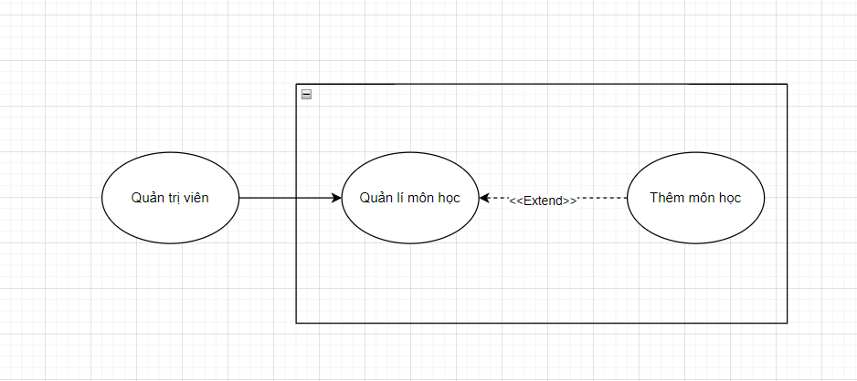

Hình 4. 17 : Sơ đồ use case Thêm môn học

|  |  |  |
| --- | --- | --- |
| **Use Case ID** | UC-1.16 | |
| **Use Case** | Thêm các môn học trên hệ thống | |
| **Scenario:** | Quản trị viên có thể thêm các môn học trên hệ thống | |
| **Triggering Event** | Quản trị viên thêm môn học và thông tin môn học | |
| **Description** | Quản trị viên vào hệ thống và thêm môn học sau khi đã có thông tin chi tiết của môn học cần thêm | |
| **Actor(s)** | Quản trị viên | |
| **Stakeholder** | Sinh viên | |
| **Pre-Condition(s):** | Quản trị viên có thông tin về môn học | |
| **Post-Condition(s):** | Môn học mới được xét duyệt thì quản trị viên sẽ thêm môn học vào hệ thống | |
| **Flow of Event** | **Actor** | **System** |
| **Flow of Event** | 1. Quản trị viên lựa chọn chức năng thêm môn học  2. Quản trị nhập đầy đủ thông tin của môn học và học phí môn học  3.Quản trị viên xác nhận và cập nhật thông tin của môn học mới thêm vào hệ thống | 1.1 Hệ thống hiển thị giao diện thêm môn học , gồm nhiều thông chi tiết như tên môn , số tín chỉ , học phí ,... .  2.1 Hệ thống hiển thị thông tin môn học được nhập  3.1 Hệ thống hiển thị thông chi tiết đầy đủ của môn học đã được thêm vào. |
| **Exception** | Những thông tin bắt buộc như ID môn học phải được nhập đầy đủ và đúng định dạng, nếu không sẽ báo lỗi và không thể thêm môn học được. | |

Bảng 4. 16 : Đặc tả use case Thêm môn học

**Usecase Sửa môn học**

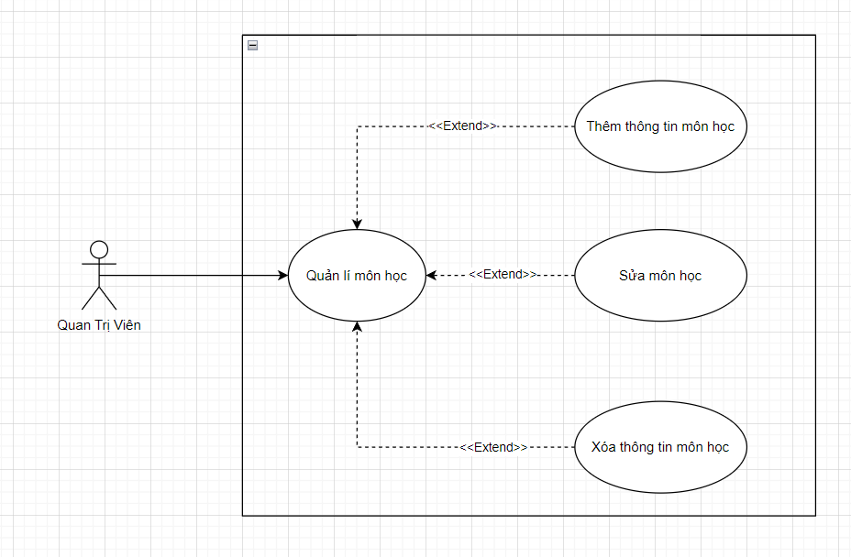

Hình 4. 18 : Sơ đồ use case Sửa môn học

|  |  |  |
| --- | --- | --- |
| **Use Case ID** | UC-1.17 | |
| **Use Case** | Sửa thông tin môn học | |
| **Scenario:** | Quản trị viên sửa thông tin môn học | |
| **Triggering Event** | Quản trị viên cần sửa và cập nhật lại thông tin môn học | |
| **Description** | Quản trị viên vào hệ thống và sửa thông tin môn học bao gồm thêm thông tin môn học , sửa thông tin môn học và xóa thông tin môn học . | |
| **Actor(s)** | Quản trị viên | |
| **Stakeholder** | Sinh viên | |
| **Pre-Condition(s):** | Chi tiết thông tin môn học đã có trên hệ thống | |
| **Post-Condition(s):** | Nhận được yêu cầu, đề nghị sửa đổi thông tin môn học. | |
| **Flow of Event** | **Actor** | **System** |
| **Flow of Event** | 1. Quản trị viên truy cập hệ thống thông tin và chọn mục sửa thông tin môn học.  2. Quản trị viên xóa và nhập lại thông tin của môn học.  3. Quản trị viên xác nhận thông tin và cập nhật lại cho hệ thống. | 1.1 Hệ thống hiển thị mục sửa thông tin môn học cho quản trị viên.  2.1 Hệ thống hiển thị thông tin nhập lại cho quản trị viên.  3.1 Hệ thống xác nhận thông tin và cập nhật lại thông tin của môn học. |
| **Exception** | 1. Quản trị viên có thể nhập mã môn không hợp lệ hoặc môn học đã bị xóa khỏi hệ thống  2.Quản trị viên cần nhập các thông tin môn học như tên , mã môn , giảng viên , tín chỉ , vv. Nếu 1 hoặc nhiều trường hợp lệ ví dụ như rỗng , quá dài hoặc không đáp ứng các ràng buộc hệ thống sẽ thông báo lỗi | |

Bảng 4. 17 : Đặc tả use case Sửa môn học

**Usecase Xóa môn học**

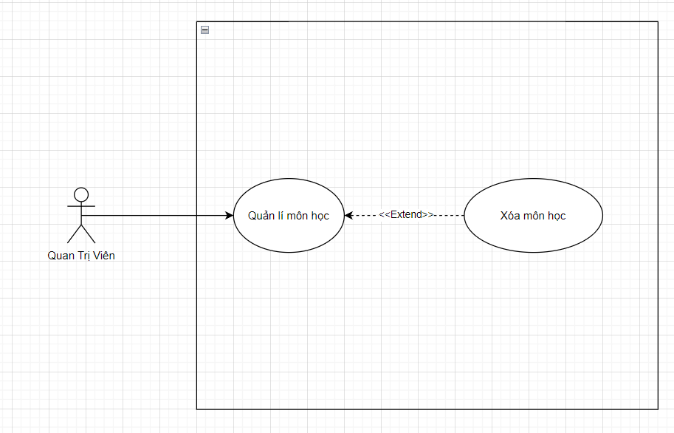

Hình 4. 19 : Sơ đồ use case Xóa môn học

|  |  |  |
| --- | --- | --- |
| **Use Case ID** | UC-1.18 | |
| **Use Case** | Xóa môn học | |
| **Scenario:** | Quản trị viên xóa thông tin môn học. | |
| **Triggering Event** | Quản trị viên nhận được yêu cầu, đề nghị xóa môn học từ cấp cao. | |
| **Description** | Quản trị viên vào hệ thống xóa môn học cần xóa | |
| **Actor(s)** | Quản trị viên. | |
| **Stakeholder** | Sinh viên | |
| **Pre-Condition(s):** | Quản trị viên xác nhận thông tin phải xóa môn học. | |
| **Post-Condition(s):** | Quản trị viên nhận yêu cầu, đề nghị xóa thông tin môn học từ cấp cao. | |
| **Flow of Event** | **Actor** | **System** |
| **Flow of Event** | 1. Quản trị viên chọn mục xóa môn học.  2. Quản trị viên chọn thông tin môn học cần xóa.  3. Quản trị viên xác nhận và xóa thông tin giảng viên. | 1.1 Hệ thống hiển thị danh sách môn học.  2.1 Hệ thống đánh dấu môn học cần xóa.  3.1 Hệ thống xóa thông tin và cập nhật lại danh sách môn học. |
| **Exception** | không có | |

Bảng 4. 18 : Đặc tả use case Xóa môn học

**Usecase Thêm sinh viên**

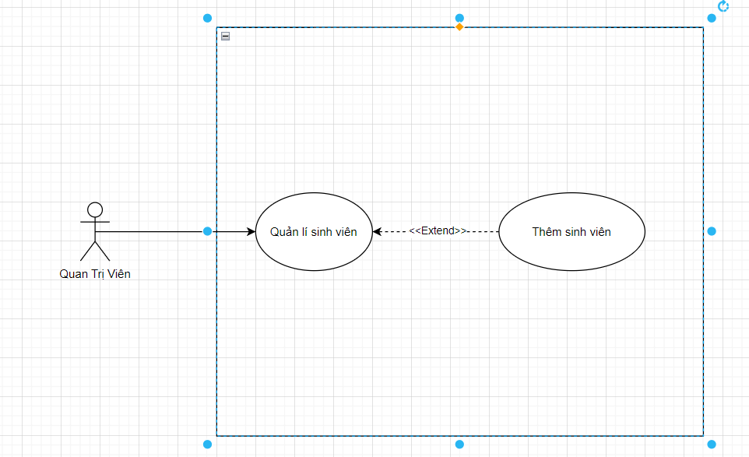

Hình 4. 20 : Sơ đồ use case Thêm sinh viên

|  |  |  |
| --- | --- | --- |
| **Use Case ID** | UC-1.19 | |
| **Use Case** | Thêm sinh viên | |
| **Scenario:** | Quản trị viên thêm sinh viên trên hệ thống | |
| **Triggering Event** | Khi sinh viên mới đăng kí nhập học thì quản trị viên sẽ thêm sinh viên vào hệ thống. | |
| **Description** | Sau khi đã có thông tin cụ thể của sinh viên đã cung cấp, quản trị viên vào hệ thống và thêm sinh viên đó vào | |
| **Actor(s)** | Quản trị viên | |
| **Stakeholder** | Sinh viên | |
| **Pre-Condition(s):** | Có đầy đủ thông tin của sinh viên , có giấy tờ đầy đủ để xác định danh tính cũng như các điều kiện để có thể nhập học của sinh viên | |
| **Post-Condition(s):** | Thông tin sinh viên được xác nhận và có thể học ở trường. | |
| **Flow of Event** | **Actor** | **System** |
| **Flow of Event** | 1. Quản trị viên chọn lựa chức năng thêm sinh viên.  2. Quản trị viên nhập đầy đủ thông tin cá nhân của sinh viên.  3. Quản trị viên xác nhận và cập nhật thông tin sinh viên vào hệ thống. | 1.1 Hệ thống hiển thị giao diện thêm sinh viên viên, gồm nhiều thông chi tiết.  2.1 Hệ thống hiển thị đầy đủ thông tin sinh viên được nhập.  3.1 Hệ thống hiển thị thông tin cá nhân của sinh viên đã được thêm vào. |
| **Exception** | 1.Quản trị viên cần cung cấp các thông tin hợp lệ về sinh viên như tên, mã sinh viên, ngày sinh, v.v. Nếu một hoặc nhiều trường thông tin không hợp lệ, ví dụ như rỗng, quá dài hoặc không đáp ứng các ràng buộc, hệ thống sẽ thông báo lỗi và yêu cầu quản trị viên cung cấp dữ liệu chính xác.  2.Trước khi thêm sinh viên mới, hệ thống có thể kiểm tra xem mã sinh viên đã tồn tại trong hệ thống hay chưa. Nếu mã sinh viên đã tồn tại, hệ thống sẽ thông báo cho quản trị viên biết rằng mã sinh viên đã được sử dụng và yêu cầu quản trị viên cung cấp một mã sinh viên duy nhất. | |

Bảng 4. 19 : Đặc tả use case Thêm sinh viên

**Usecase Sửa sinh viên**

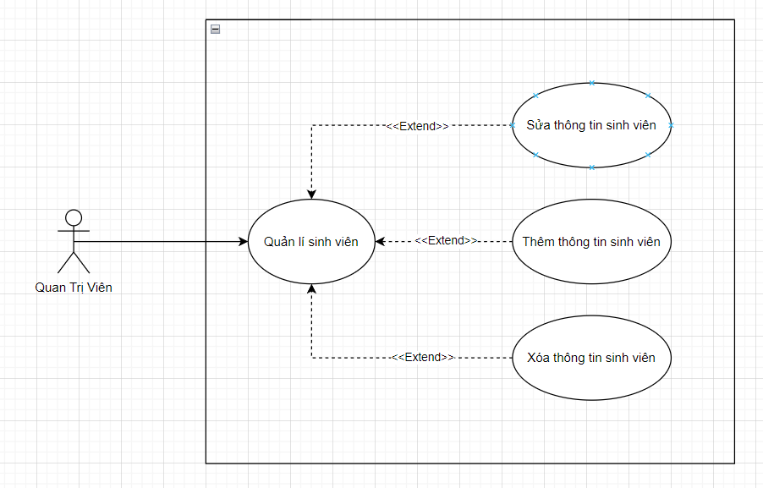

Hình 4. 21 : Sơ đồ use case sửa thông tin sinh viên

|  |  |  |
| --- | --- | --- |
| **Use Case ID** | UC-1.20 | |
| **Use Case** | Sửa thông tin sinh viên. | |
| **Scenario:** | Quản trị viên sửa thông tin sinh viên. | |
| **Triggering Event** | Quản trị viên cần sửa, cập nhật lại thông tin của sinh viên | |
| **Description** | Khi thông tin sinh viên có sự sai lệch cần chỉnh sửa thì quản lí sẽ vào hệ thống và chỉnh sửa thông tin đó của sinh viên | |
| **Actor(s)** | Quản trị viên. | |
| **Stakeholder** | Sinh viên | |
| **Pre-Condition(s):** | Sinh viên đã có thông tin của mình trên hệ thống. | |
| **Post-Condition(s):** | Nhận được yêu cầu, đề nghị sửa đổi thông tin sinh viên. | |
| **Flow of Event** | **Actor** | **System** |
| **Flow of Event** | 1. Quản trị viên truy cập hệ thống thông tin và chọn mục sửa thông tin sinh viên.  2. Quản trị viên xóa và nhập lại thông tin của sinh viên.  3. Quản trị viên xác nhận thông tin và cập nhật lại cho hệ thống. | 1.1 Hệ thống hiển thị mục sửa thông tin cho quản trị viên.  2.1 Hệ thống hiển thị thông tin nhập lại cho quản trị viên.  3.1 Hệ thống xác nhận thông tin và cập nhật lại thông tin của sinh viên. |
| **Exception** | Nếu không có thông tin giảng viên thêm vào trước đó thì không thể sửa đổi. | |

Bảng 4. 20 : Đặc tả use case Sửa thông tin sinh viên

**Usecase Xóa sinh viên**

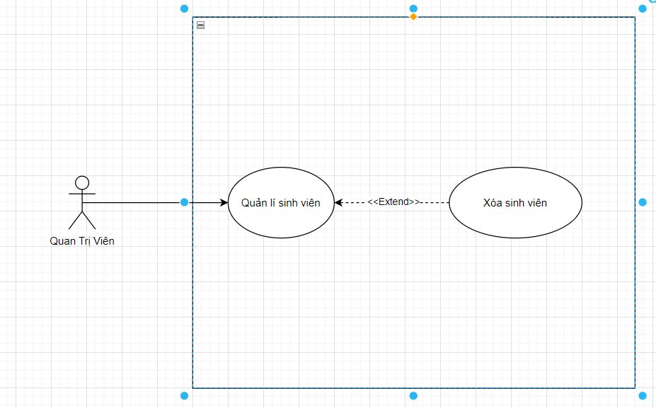

Hình 4. 22 : Sơ đồ use case Xóa sinh viên

|  |  |  |
| --- | --- | --- |
| **Use Case ID** | UC-1.21 | |
| **Use Case** | Xóa sinh viên. | |
| **Scenario:** | Quản trị viên xóa thông tin sinh viên. | |
| **Triggering Event** | Quản trị viên nhận được yêu cầu, đề nghị xóa sinh viên từ cấp cao. | |
| **Description** | Quản trị viên vào hệ thống và xóa sinh viên cần xóa | |
| **Actor(s)** | Quản trị viên | |
| **Stakeholder** | Sinh viên | |
| **Pre-Condition(s):** | Quản trị viên xác nhận thông tin phải xóa sinh viên. | |
| **Post-Condition(s):** | Quản trị viên nhận yêu cầu, đề nghị xóa thông tin sinh viên từ cấp cao. | |
| **Flow of Event** | **Actor** | **System** |
| **Flow of Event** | 1. Quản trị viên chọn mục xóa sinh viên.  2. Quản trị viên thông tin sinh viên cần xóa.  3. Quản trị viên xác nhận và xóa thông tin sinh viên.. | 1.1 Hệ thống hiển thị danh sách sinh viên.  2.1 Hệ thống đánh dấu sinh viên cần xóa.  3.1 Hệ thống xóa thông tin và cập nhật lại danh sách sinh viên. |
| **Exception** | không có | |

Bảng 4. 21 : Đặc tả use case Xóa sinh viên

**Usecase Thêm giảng viên.**

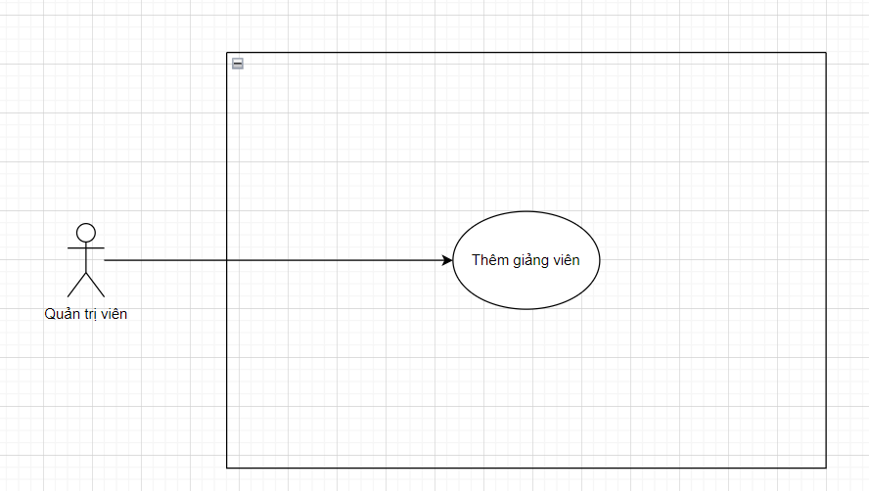

Hình 4. 23 : Sơ đồ use case Thêm giảng viên

|  |  |  |
| --- | --- | --- |
| **Use Case ID** | UC-1.22 | |
| **Use Case** | Thêm giảng viên. | |
| **Scenario:** | Quản trị viên thêm giảng viên trên hệ thống | |
| **Triggering Event** | Khi tuyển được giảng viên mới thì quản trị viên sẽ thêm giảng viên vào hệ thống. | |
| **Description** | Mô tả quy trình quản trị viên thêm giảng viên trên hệ thống. | |
| **Actor(s)** | Quản trị viên. | |
| **Stakeholder** | Giảng viên. | |
| **Pre-Condition(s):** | Có đầy đủ thông tin của giảng viên, có giấy tờ đầy đủ để xác định danh tính cũng như chức vụ, học vấn của giảng viên. | |
| **Post-Condition(s):** | Thông tin giảng viên được xác nhận và có thể giảng dạy cho trường. | |
| **Flow of Event** | **Actor** | **System** |
| **Flow of Event** | 1. Quản trị viên chọn lựa chức năng thêm giảng viên.  2. Quản trị viên nhập đầy đủ thông tin cá nhân của giảng viên.  3. Quản trị viên xác nhận và cập nhật thông tin giảng viên vào hệ thống. | 1.1 Hệ thống hiển thị giao diện thêm giảng viên, gồm nhiều thông chi tiết.  2.1 Hệ thống hiển thị đầy đủ thông tin giảng viên được nhập.  3.1 Hệ thống hiển thị thông tin cá nhân của giảng viên đã được thêm vào. |
| **Exception** | Những thông tin bắt buộc như CMND, CCCD, ID giảng viên phải được nhập đầy đủ và đúng định dạng, nếu không sẽ báo lỗi và không thể thêm giảng viên được. | |

Bảng 4. 22 : Đặc tả use case Thêm giảng viên

**Usecase Sửa thông tin giảng viên**

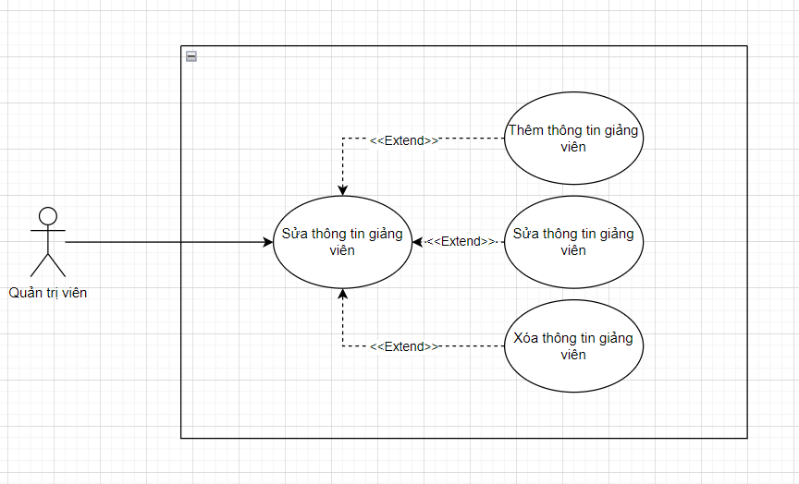

Hình 4. 24 : Sơ đồ use case Sửa thông tin giảng viên

|  |  |  |
| --- | --- | --- |
| **Use Case ID** | UC-1.23 | |
| **Use Case** | Sửa thông tin giảng viên. | |
| **Scenario:** | Quản trị viên sửa thông tin giảng viên. | |
| **Triggering Event** | Quản trị viên cần sửa, cập nhật lại thông tin của giảng viên. | |
| **Description** | Mô tả quá trình sửa thông tin của giảng viên. | |
| **Actor(s)** | Quản trị viên. | |
| **Stakeholder** | Giảng viên | |
| **Pre-Condition(s):** | Giảng viên đã có thông tin của mình trên hệ thống. | |
| **Post-Condition(s):** | Nhận được yêu cầu, đề nghị sửa đổi thông tin giảng viên. | |
| **Flow of Event** | **Actor** | **System** |
| **Flow of Event** | 1. Quản trị viên truy cập hệ thống thông tin và chọn mục sửa thông tin giảng viên.  2. Quản trị viên xóa và nhập lại thông tin của giảng viên.  3. Quản trị viên xác nhận thông tin và cập nhật lại cho hệ thống. | 1.1 Hệ thống hiển thị mục sửa thông tin cho quản trị viên.  2.1 Hệ thống hiển thị thông tin nhập lại cho quản trị viên.  3.1 Hệ thống xác nhận thông tin và cập nhật lại thông tin của giảng viên. |
| **Exception** | Nếu không có thông tin giảng viên thêm vào trước đó thì không thể sửa đổi. | |

Bảng 4. 23 : Đặc tả use case Sửa thông tin giảng viên

**Usecase Xóa giảng viên.**

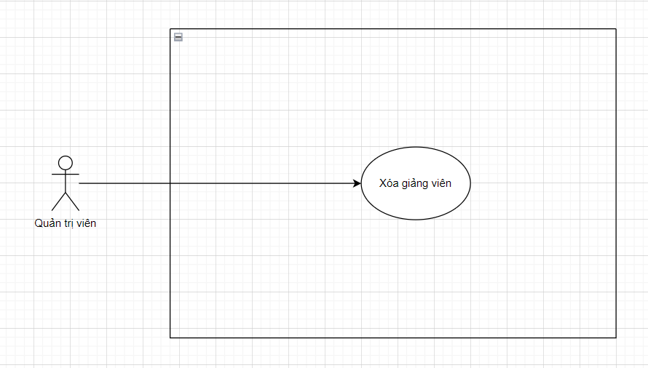

Hình 4. 25 : Sơ đồ use case Xóa giảng viên

|  |  |  |
| --- | --- | --- |
| **Use Case ID** | UC-1.24 | |
| **Use Case** | Xóa giảng viên. | |
| **Scenario:** | Quản trị viên xóa thông tin giảng viên. | |
| **Triggering Event** | Quản trị viên nhận được yêu cầu, đề nghị xóa giảng viên từ cấp cao. | |
| **Description** | Mô tả quá trình xóa thông tin giảng viên. | |
| **Actor(s)** | Quản trị viên. | |
| **Stakeholder** | Giảng viên. | |
| **Pre-Condition(s):** | Quản trị viên xác nhận thông tin phải xóa giảng viên. | |
| **Post-Condition(s):** | Quản trị viên nhận yêu cầu, đề nghị xóa thông tin giảng viên từ cấp cao. | |
| **Flow of Event** | **Actor** | **System** |
| **Flow of Event** | 1. Quản trị viên chọn mục xóa giảng viên.  2. Quản trị viên thông tin giảng viên cần xóa.  3. Quản trị viên xác nhận và xóa thông tin giảng viên. | 1.1 Hệ thống hiển thị danh sách giảng viên.  2.1 Hệ thống đánh dấu giảng viên cần xóa.  3.1 Hệ thống xóa thông tin và cập nhật lại danh sách giảng viên. |
| **Exception** | Không có. | |

Bảng 4. 24 : Đặc tả use case Xóa giảng viên

**Usecase Cập nhật điểm rèn luyện**

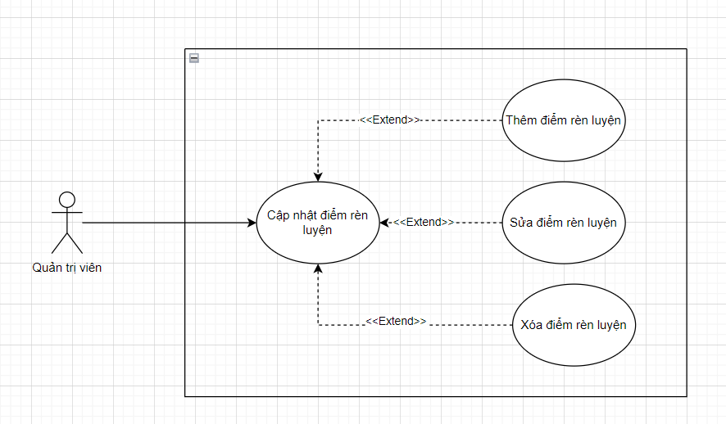

Hình 4. 26 : Sơ đồ use case Cập nhật điểm rèn luyện

|  |  |  |
| --- | --- | --- |
| **Use Case ID** | UC-1.25 | |
| **Use Case** | Cập nhật điểm rèn luyện. | |
| **Scenario:** | Quản trị viên cập nhật điểm rèn luyện cho sinh viên. | |
| **Triggering Event** | Quản trị viên cập nhật điểm rèn luyện cho sinh viên sau khi ghi các nhận hoạt động của sinh viên. | |
| **Description** | Mô tả quá trình cập nhật điểm rèn luyện cho sinh viên. | |
| **Actor(s)** | Quản trị viên. | |
| **Stakeholder** | Sinh viên | |
| **Pre-Condition(s):** | Quản trị viên nhận yêu cầu cập nhật điểm rèn luyện cho sinh viên. | |
| **Post-Condition(s):** | Sinh viên đã được ghi nhận hoạt động để có điểm rèn luyện. | |
| **Flow of Event** | **Actor** | **System** |
| **Flow of Event** | 1. Quản trị viên mở hệ thống và chọn mục cập nhật điểm rèn luyện cho sinh viên.  2. Quản trị viên thêm thông tin hoạt động và điểm rèn luyện được nhận cho sinh viên.  3. Quản trị viên xác nhận và cập nhật điểm lên hệ thống. | 1.1 Hệ thống hiển thị danh sách sinh viên cần thêm điểm rèn luyện.  2.1 Hệ thống hiển thị hoạt động và số điểm rèn luyện được cộng cho sinh viên.  3.1 Hệ thống nhận được xác nhận và cập nhật điểm lên hệ thống. |
| **Exception** | Sinh viên tham gia hoạt động nhưng không đủ điểm hay điều kiện sẽ không được cập nhật điểm. | |

Bảng 4. 25 : Đặc tả use case Cập nhật điểm rèn luyện

**Usecase Xem danh sách sinh viên đạt học bổng**

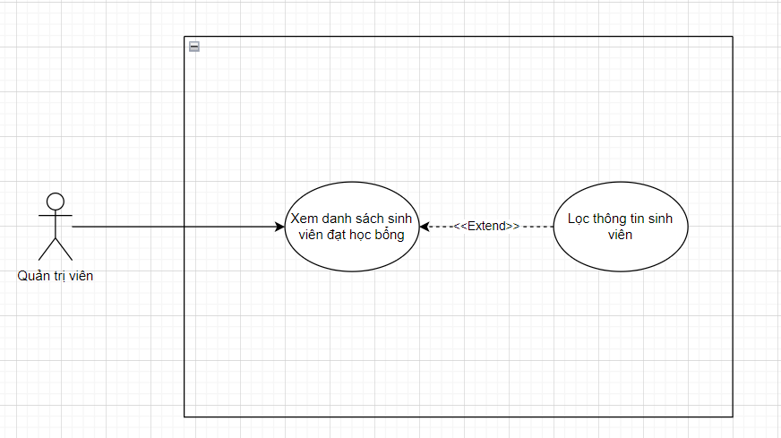

Hình 4. 27 : Sơ đồ use case Xem danh sách sinh viên đạt học bổng

|  |  |  |
| --- | --- | --- |
| **Use Case ID** | UC-1.26 | |
| **Use Case** | Xem danh sách sinh viên đạt học bổng. | |
| **Scenario:** | Quản trị viên xem danh sách sinh viên đạt học bổng. | |
| **Triggering Event** | Quản trị viên xem danh sách sinh viên đạt học bổng. | |
| **Description** | Mô tả quá trình xem danh sách sinh viên đạt học bổng. | |
| **Actor(s)** | Quản trị viên. | |
| **Stakeholder** | Sinh viên. | |
| **Pre-Condition(s):** | Quản trị viên cần xem danh sách sinh viên đạt học bổng. | |
| **Post-Condition(s):** | Sinh viên đủ điều kiện nhận học bổng. | |
| **Flow of Event** | **Actor** | **System** |
| **Flow of Event** | 1. Quản trị viên mở hệ thống và chọn mục xem danh sách sinh viên nhận học bổng. | 1.1 Hệ thống hiển thị danh sách sinh viên đạt học bổng. |
| **Exception** | Không có sinh viên đạt học bổng sẽ báo thì danh sách trống. | |

Bảng 4. 26 : Đặc tả use case Xem danh sách sinh viên đạt học bổng

**Usecase Xem danh sách sinh viên bị cảnh cáo học vụ**

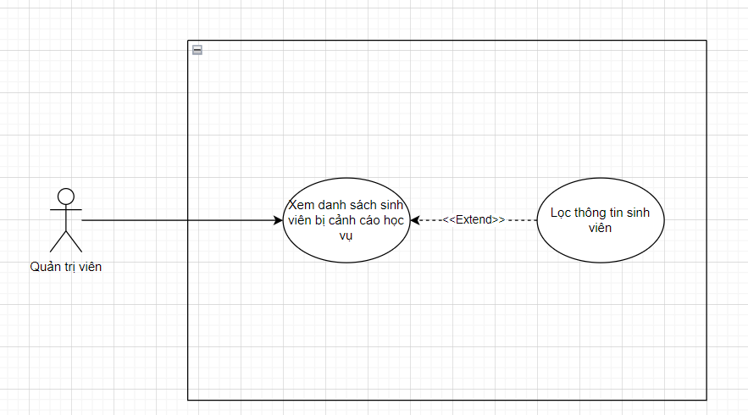

Hình 4. 28 : Sơ đồ use case Xem danh sách sinh viên bị cảnh cáo học vụ

|  |  |  |
| --- | --- | --- |
| **Use Case ID** | UC-1.27 | |
| **Use Case** | Xem danh sách sinh viên bị cảnh cáo học vụ. | |
| **Scenario:** | Xem danh sách sinh viên bị cảnh cáo học vụ. | |
| **Triggering Event** | Quản trị viên xem danh sách sinh viên bị cảnh cáo học vụ. | |
| **Description** | Mô tả quá trình xem danh sách sinh viên bị cảnh cáo học vụ. | |
| **Actor(s)** | Quản trị viên. | |
| **Stakeholder** | Sinh viên. | |
| **Pre-Condition(s):** | Quản trị viên xem sinh viên bị cảnh cáo học vụ. | |
| **Post-Condition(s):** | Có thông tin sinh viên bị cảnh cáo học vụ. | |
| **Flow of Event** | **Actor** | **System** |
| **Flow of Event** | 1. Quản trị viên chọn mục xem danh sách sinh viên bị cảnh cáo học vụ. | 1.1 Hệ thống hiển thị danh sách thông tin sinh viên bị cảnh cáo học vụ. |
| **Exception** | Không có sinh viên bị cảnh cáo học vụ thì danh sách trống. | |

Bảng 4. 27 : Đặc tả use case Xem danh sách sinh viên bị cảnh cáo học vụ

**Usecase Thêm lịch thi**

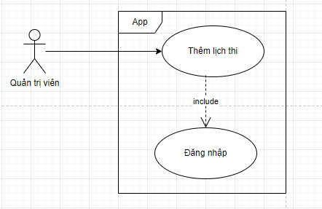

Hình 4. 29 : Sơ đồ use case Thêm lịch thi

|  |  |  |
| --- | --- | --- |
| **Use Case ID** | UC-1.28 | |
| **Use Case** | Thêm lịch thi | |
| **Scenario:** | Thêm lịch thi | |
| **Triggering Event** | Quản trị viên nhấn vào thêm lịch thi cho môn học trên hệ thống. | |
| **Description** | Quản trị viên thêm lịch thi cho các môn học trên hệ thống | |
| **Actor(s)** | Quản trị viên | |
| **Stakeholder** |  | |
| **Pre-Condition(s):** | Quản trị viên đã đăng nhập vào hệ thống.  Môn học muốn thêm lịch thi có tồn tại trên hệ thống. | |
| **Post-Condition(s):** | Hiển thị thông báo thêm lịch thi thành công  Lịch thi xuất hiện ở trang xem lịch thi của sinh viên | |
| **Flow of Event** | **Actor** | **System** |
| **Flow of Event** | 1. Quản trị viên chọn môn học muốn thêm lịch thi.  2. Người dùng nhập hình thức thi giữa kì hoặc cuối kì, thời gian thi và phòng thi và nhấn “Xác nhận” | 1.1 Hệ thống hiển thị trang thêm lịch thi với thông tin môn học và yêu cầu người dùng nhập hình thức thi, thời gian thi và phòng thi.  2.1 Hệ thống kiểm tra dữ liệu có hợp lệ không và thông báo lỗi nếu có  2.2 Nếu dữ liệu hợp lệ, hệ thống sẽ lưu vào cơ sở dữ liệu |
| **Exception** | * Môn học không tồn tại trên hệ thống | |

Bảng 4. 28 : Đặc tả use case Thêm lịch thi

**Usecase sửa lịch thi**

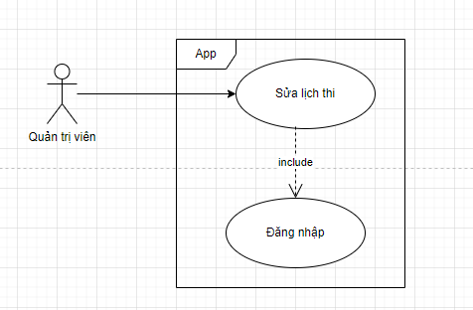

Hình 4. 30 : Sơ đồ use case Sửa lịch thi

|  |  |  |
| --- | --- | --- |
| **Use Case ID** | UC-1.29 | |
| **Use Case** | Sửa lịch thi | |
| **Scenario:** | Cập nhật lịch thi | |
| **Triggering Event** | Quản trị viên nhấn vào lịch thi đã thêm trước đó của môn học. | |
| **Description** | Quản trị viên muốn cập nhật lịch thi của môn học | |
| **Actor(s)** | Quản trị viên | |
| **Stakeholder** |  | |
| **Pre-Condition(s):** | Người dùng đã đăng nhập vào hệ thống.  Lịch thi trước đó của môn học có tồn tại trong hệ thống | |
| **Post-Condition(s):** | Hiển thị thông báo cập nhật lịch thi thành công. | |
| **Flow of Event** | **Actor** | **System** |
| **Flow of Event** | 1. Quản trị viên chọn lịch thi của môn học muốn chỉnh sửa.  2. Người dùng thay đổi trường thông tin mà mình muốn và nhấn xác nhận. | 1.1 Hệ thống hiển thị trang thông tin chi tiết lịch thi gồm tên môn học, hình thức thi, phòng thi, ngày thi đã thêm trước đó  2.1 Hệ thống kiểm tra dữ liệu có hợp lệ không và thông báo lỗi nếu có  2.2 Nếu dữ liệu hợp lệ, hệ thống sẽ lưu vào cơ sở dữ liệu |
| **Exception** | * Lịch thi của môn học không tồn tại trên hệ thống | |

Bảng 4. 29 : Đặc tả use case Sửa lịch thi

**Usecase Xóa lịch thi**

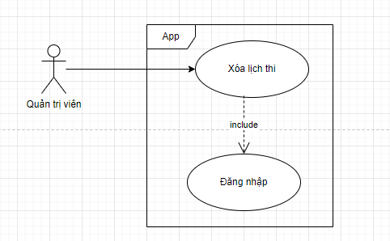

Hình 4. 31 : Sơ đồ use case Xóa lịch thi

|  |  |  |
| --- | --- | --- |
| **Use Case ID** | UC-1.30 | |
| **Use Case** | Xóa lịch thi | |
| **Scenario:** | Xóa lịch thi | |
| **Triggering Event** | Quản trị viên chọn lịch thi muốn xóa | |
| **Description** | Quản trị viên xóa lịch thi của môn học | |
| **Actor(s)** | Quản trị viên | |
| **Stakeholder** |  | |
| **Pre-Condition(s):** | Người dùng đã đăng nhập vào hệ thống  Lịch thi trước đó của môn học có tồn tại trong hệ thống | |
| **Post-Condition(s):** | Hiển thị thông báo xóa lịch thi thành công | |
| **Flow of Event** | **Actor** | **System** |
| **Flow of Event** | 1. Người dùng chọn lịch thi của môn học muốn xóa và nhấn nút xóa | 1.1 Hệ thống hiển thị dialog xác nhận người dùng muốn xóa?  1.1a Nếu người dùng nhấn có, hệ thông sẽ xóa lịch thi ra khỏi cơ sở dữ liệu và hiển thị thông báo xóa lịch thi thành công  1.1b Nếu người dùng nhấn không, hệ thống sẽ ẩn dialog và người dùng có thể tiếp tục truy cập hệ thống |
| **Exception** | * Lịch thi của môn học không tồn tại trên hệ thống | |

Bảng 4. 30 : Đặc tả use case Xóa lịch thi

**Usecase Khảo sát môn học**

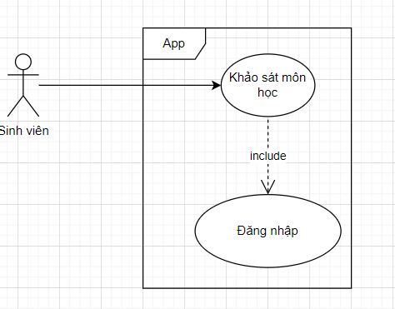

Hình 4. 32 : Sơ đồ use case Khảo sát môn học

|  |  |  |
| --- | --- | --- |
| **Use Case ID** | UC-1.31 | |
| **Use Case** | Khảo sát môn học | |
| **Scenario:** | Khảo sát môn học | |
| **Triggering Event** | Sinh viên nhấn vào mục “Khảo sát môn học” trên ứng dụng | |
| **Description** | Sinh viên muốn khảo sát về các môn học mình đã đăng ký từ đó để nhà trường nâng cao chất lượng giảng dạy | |
| **Actor(s)** | Sinh viên | |
| **Stakeholder** |  | |
| **Pre-Condition(s):** | Sinh viên có đăng ký môn học.  Sinh viên đã đăng nhập vào hệ thống. | |
| **Post-Condition(s):** | Hiển thị thông báo thực hiện khảo sát thành công | |
| **Flow of Event** | **Actor** | **System** |
| **Flow of Event** | 1. Sinh viên nhấn vào “Khảo sát môn học” trên giao diện ứng dụng.  2. Sinh viên nhấn vào môn học muốn thực hiện khảo sát  3. Sinh viên nhập điểm đánh giá, nhận xét và nhấn xác nhận | 1.1 Hệ thống hiển thị form khảo sát môn học gồm danh sách các môn học sinh viên đăng ký học với thông tin như giảng viên giảng dạy, ca học,...  2.1 Hệ thống hiển thị form khảo sát yêu cầu thang điểm đánh giá, nhận xét môn học 3.1 Hệ thống lưu vào cơ sở dữ liệu và hiển thị thông báo thực hiện khảo sát thành công và điều hướng người dùng về trang khảo sát các môn học để khảo sát các môn học khác |
| **Exception** | 4a. Nếu nhân viên order không có đủ quyền hạn để xử lý đơn hàng, hệ thống sẽ từ chối truy cập và hiển thị thông báo lỗi. | |

Bảng 4. 31 : Đặc tả use case Khảo sát môn học

**Usecase Xem thống kê**

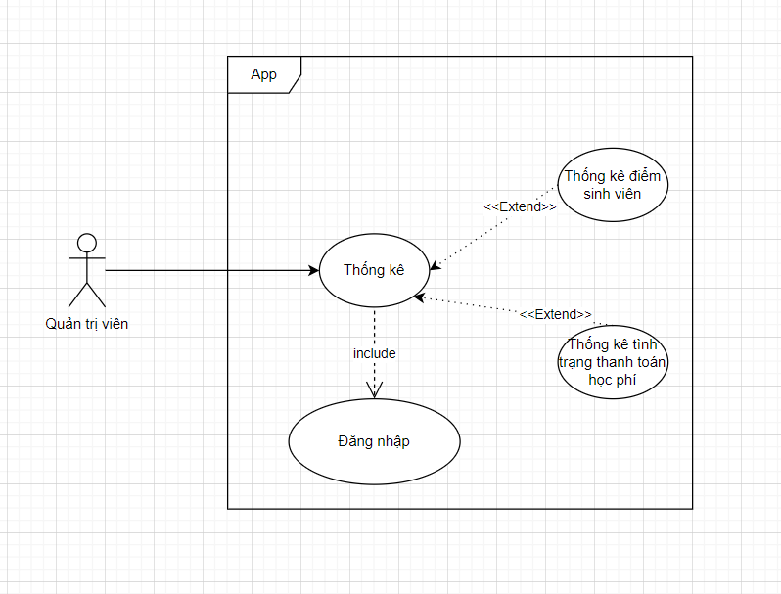

Hình 4. 33 : Sơ đồ use case Xem thống kê

|  |  |  |
| --- | --- | --- |
| **Use Case ID** | UC-1.32 | |
| **Use Case** | Xem thống kê | |
| **Scenario:** | Xem thống kê | |
| **Triggering Event** | Quản trị viên nhấn vào “Thống kê” trên giao diện ứng dụng | |
| **Description** | Quản trị viên muốn xem thông tin thống kê về tình trạng thanh toán học phí của các sinh viên và điểm số của các sinh viên | |
| **Actor(s)** | Quản trị viên | |
| **Stakeholder** |  | |
| **Pre-Condition(s):** | Quản trị viên đã đăng nhập vào hệ thống | |
| **Post-Condition(s):** | Hệ thống hiển thị thống kê dạng đồ thị về số lượng sinh viên đã thanh toán học phí và điểm số của các sinh viên | |
| **Flow of Event** | **Actor** | **System** |
| **Flow of Event** | 1. Quản trị viên truy cập vào “thống kê” trên giao diện ứng dụng | 1.1 Hệ thống hiển thị biểu đồ thống kê về số lượng sinh viên đã thanh toán học phí và điểm số của các sinh viên |
| **Exception** |  | |

Bảng 4. 32 : Đặc tả use case Xem thống kê

## Sơ đồ lớp

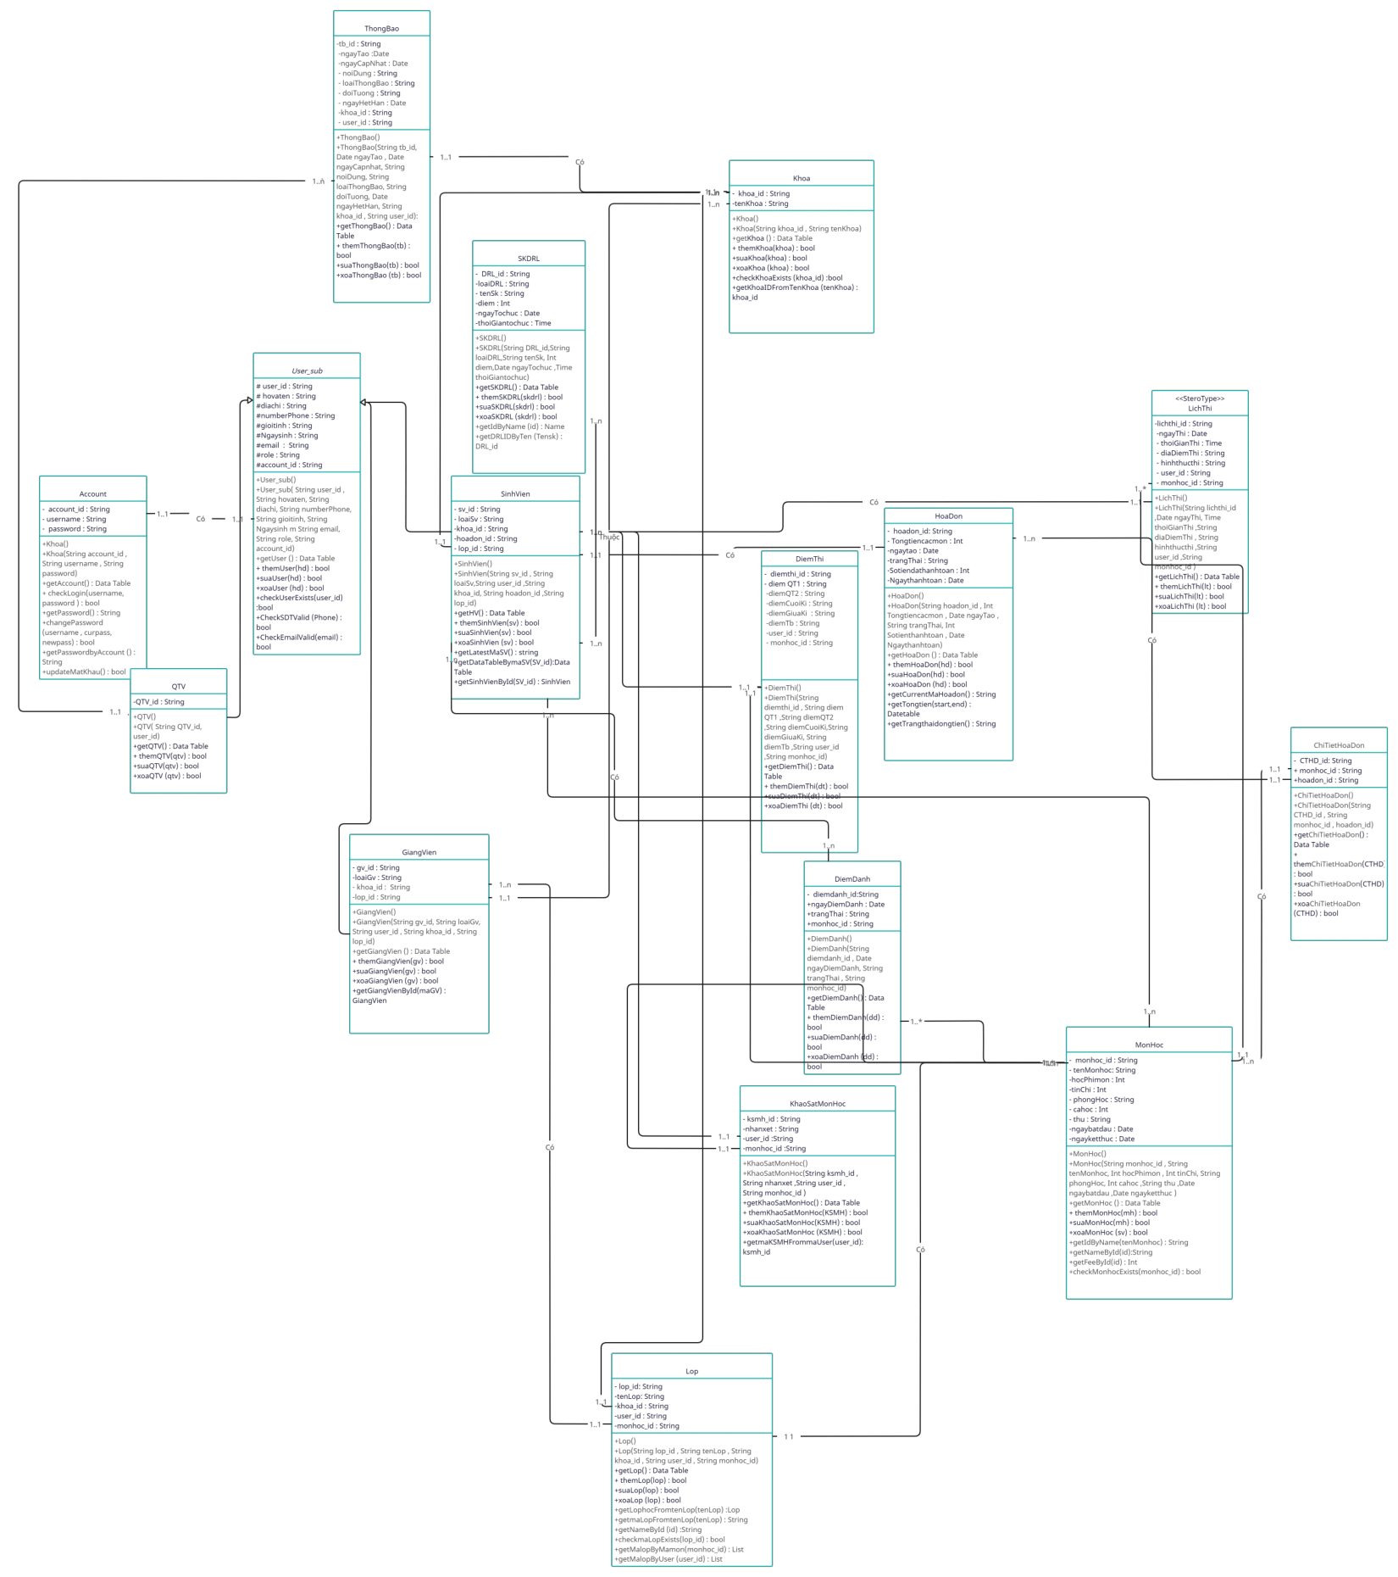

Hình 4. 34 : Sơ đồ lớp

# THIẾT KẾ DỮ LIỆU

## Sơ đồ ERD

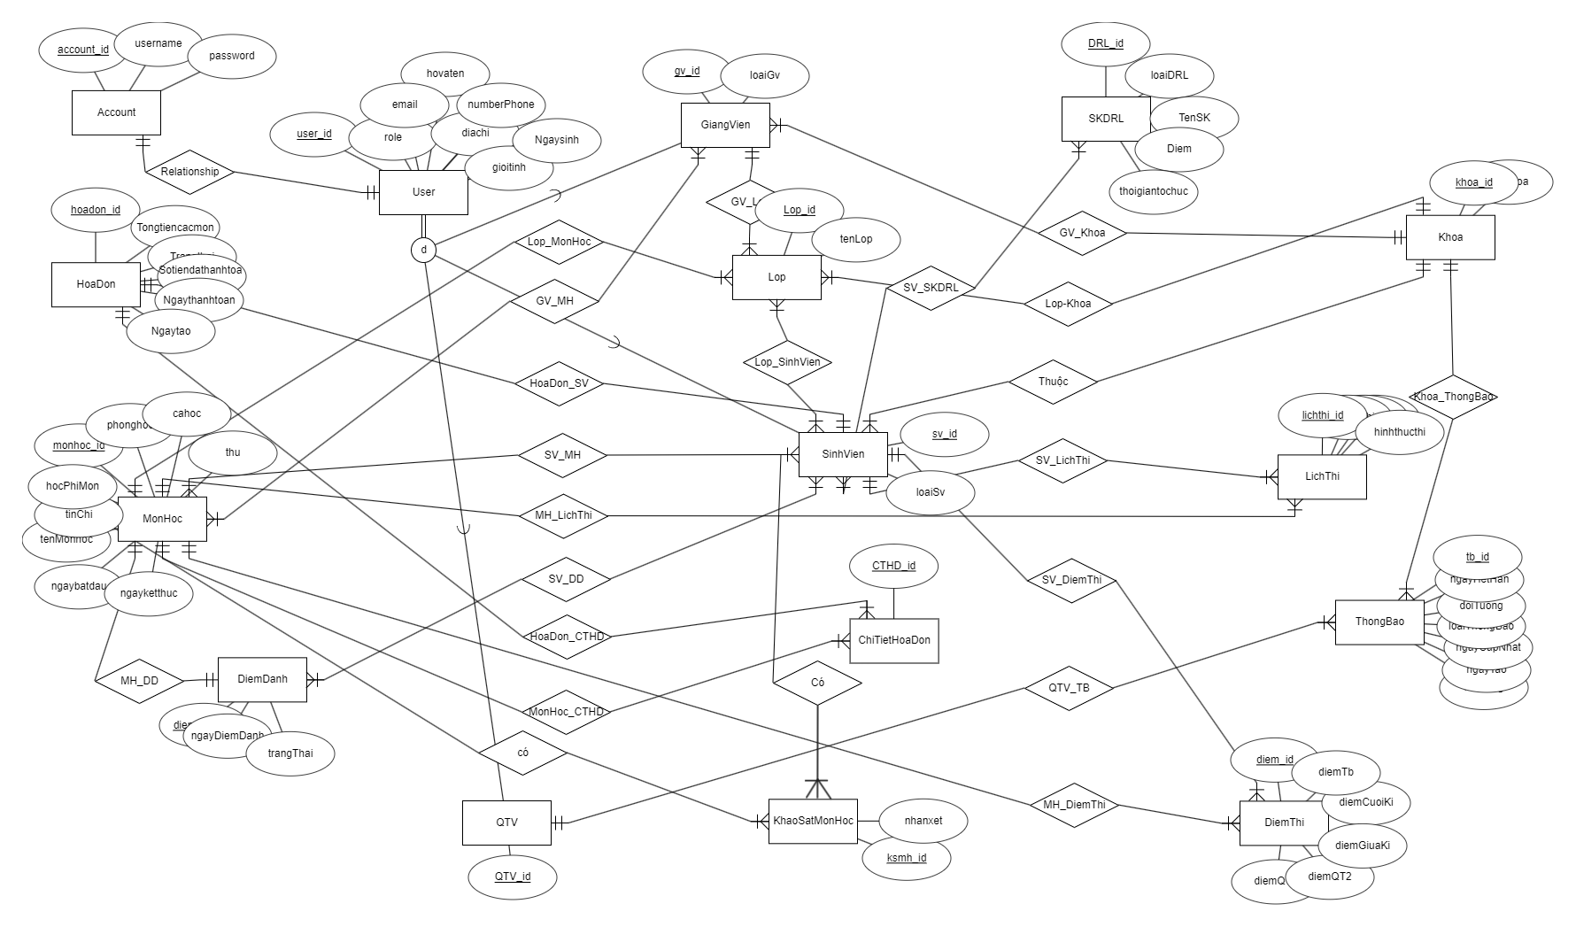

Hình 5. 1: Sơ đồ ERD.

## Mô hình quan hệ

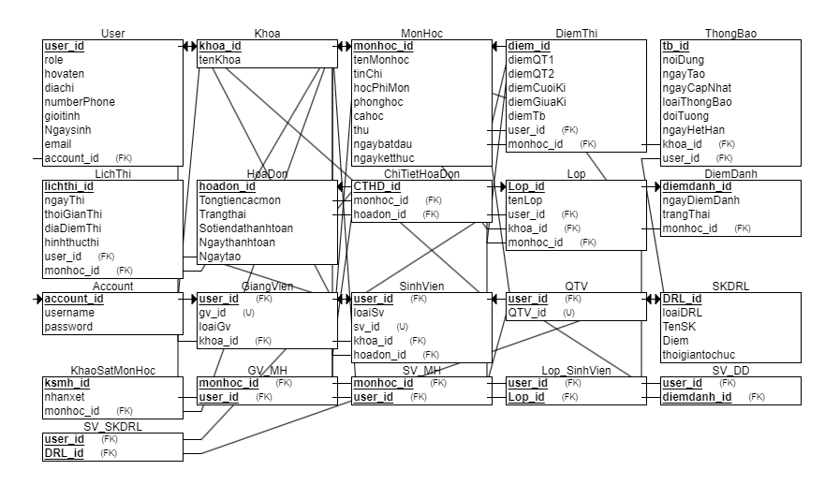

Hình 5. 2: Mô hình quan hệ.

## Stored Procedure

﻿--Add Account

CREATE OR ALTER PROCEDURE InsertAccount

@username VARCHAR(50),

@password VARCHAR(50)

AS

BEGIN

DECLARE @account_id VARCHAR(10)

SET @account_id = dbo.GenerateAccountID()

INSERT INTO Account(account_id,username,password)

VALUES (@account_id,@username,@password)

RETURN @account_id

END;

--Remove Account

/*

CREATE OR ALTER PROCEDURE DeleteAccount

@account_id VARCHAR(10)

AS

BEGIN

BEGIN TRY

BEGIN TRANSACTION;

DELETE FROM User_sub WHERE account_id = @account_id;

DELETE FROM Account WHERE account_id = @account_id;

COMMIT TRANSACTION;

END TRY

BEGIN CATCH

-- Hiển thị thông tin lỗi

PRINT ERROR_MESSAGE();

END CATCH;

END;

*/

--Alter update account

CREATE OR ALTER PROCEDURE UpdateAccount

@account_id VARCHAR(10),

@new_username VARCHAR(50),

@new_password VARCHAR(50)

AS

BEGIN

BEGIN TRY

BEGIN TRANSACTION;

IF EXISTS (SELECT * FROM Account WHERE account_id = @account_id)

BEGIN

UPDATE Account

SET username = @new_username,

password = @new_password

WHERE account_id = @account_id;

COMMIT TRANSACTION;

PRINT N'Tài khoản đã được cập nhật thành công.';

END

ELSE

BEGIN

ROLLBACK TRANSACTION;

PRINT N'Không tìm thấy tài khoản với ID đã cung cấp.';

END

END TRY

BEGIN CATCH

PRINT ERROR_MESSAGE();

ROLLBACK TRANSACTION;

END CATCH;

END;

--Add GiangVien

CREATE OR ALTER PROCEDURE ThemGiangVien (

@loaiGv NVARCHAR(50),

@user_id VARCHAR(10),

@khoa_id VARCHAR(10)

)

AS

BEGIN

-- Kiểm tra xem user_id đã tồn tại trong bảng User_sub

DECLARE @existing_user_id VARCHAR(10)

SET @existing_user_id = (SELECT user_id FROM User_sub WHERE user_id = @user_id)

-- Kiểm tra xem khoa_id đã tồn tại trong bảng Khoa

DECLARE @existing_khoa_id VARCHAR(10)

SET @existing_khoa_id = (SELECT khoa_id FROM Khoa WHERE khoa_id = @khoa_id)

-- Nếu user_id và khoa_id tồn tại, thực hiện INSERT

IF @existing_user_id IS NOT NULL AND @existing_khoa_id IS NOT NULL

BEGIN

DECLARE @gv_id VARCHAR(10)

SET @gv_id = dbo.GenerateGiangVienID()

BEGIN TRY

BEGIN TRANSACTION;

-- Kiểm tra xem GiangVien đã tồn tại hay chưa

IF NOT EXISTS (SELECT * FROM GiangVien WHERE user_id = @user_id AND khoa_id = @khoa_id)

BEGIN

-- Thêm GiangVien mới

INSERT INTO GiangVien (gv_id, loaiGv, user_id, khoa_id)

VALUES (@gv_id, @loaiGv, @user_id, @khoa_id);

COMMIT TRANSACTION;

PRINT 'GiangVien đã được thêm thành công.';

END

ELSE

BEGIN

-- GiangVien đã tồn tại

ROLLBACK TRANSACTION;

PRINT 'GiangVien đã tồn tại.';

END

END TRY

BEGIN CATCH

-- Xử lý lỗi nếu có

PRINT ERROR_MESSAGE();

ROLLBACK TRANSACTION;

END CATCH;

END

ELSE

BEGIN

-- user_id hoặc khoa_id không tồn tại

PRINT 'user_id hoặc khoa_id không tồn tại.';

END

END;

--Update GiangVien

CREATE OR ALTER PROCEDURE SuaGiangVien (

@gv_id VARCHAR(10),

@new_loaiGv NVARCHAR(50),

@new_user_id VARCHAR(10),

@new_khoa_id VARCHAR(10)

)

AS

BEGIN

-- Kiểm tra xem new_user_id tồn tại trong bảng User_sub và không tồn tại trong GiangVien

IF EXISTS (SELECT 1 FROM User_sub WHERE user_id = @new_user_id)

AND NOT EXISTS (SELECT 1 FROM GiangVien WHERE user_id = @new_user_id)

BEGIN

-- Kiểm tra xem new_khoa_id tồn tại trong bảng Khoa

IF EXISTS (SELECT 1 FROM Khoa WHERE khoa_id = @new_khoa_id)

BEGIN

BEGIN TRY

BEGIN TRANSACTION;

-- Cập nhật thông tin GiangVien

UPDATE GiangVien

SET loaiGv = @new_loaiGv,

user_id = @new_user_id,

khoa_id = @new_khoa_id

WHERE gv_id = @gv_id;

COMMIT TRANSACTION;

PRINT 'Thông tin GiangVien đã được cập nhật thành công.';

END TRY

BEGIN CATCH

-- Xử lý lỗi nếu có

PRINT ERROR_MESSAGE();

ROLLBACK TRANSACTION;

END CATCH;

END

ELSE

BEGIN

PRINT 'new_khoa_id không tồn tại trong bảng Khoa.';

END

END

ELSE

BEGIN

PRINT 'new_user_id không tồn tại trong bảng User_sub hoặc đã tồn tại trong bảng GiangVien.';

END

END;

--Delete GiangVien

CREATE OR ALTER PROCEDURE XoaGiangVien (

@gv_id VARCHAR(10)

)

AS

BEGIN

DELETE FROM GiangVien WHERE gv_id = @gv_id

END

﻿--Add

CREATE OR ALTER PROCEDURE ThemGVMH (

@user_id VARCHAR(10),

@monhoc_id VARCHAR(10)

)

AS

BEGIN

-- Kiểm tra xem user_id đã tồn tại trong bảng User_sub và monhoc_id tồn tại trong bảng MonHoc

IF EXISTS (SELECT 1 FROM User_sub WHERE user_id = @user_id)

AND EXISTS (SELECT 1 FROM MonHoc WHERE monhoc_id = @monhoc_id)

AND NOT EXISTS (SELECT 1 FROM GV_MH WHERE user_id = @user_id AND monhoc_id = @monhoc_id)

BEGIN

BEGIN TRY

BEGIN TRANSACTION;

-- Thêm thông tin GV_MH

INSERT INTO GV_MH (user_id, monhoc_id)

VALUES (@user_id, @monhoc_id);

COMMIT TRANSACTION;

PRINT 'Thông tin GV_MH đã được thêm thành công.';

END TRY

BEGIN CATCH

-- Xử lý lỗi nếu có

PRINT ERROR_MESSAGE();

ROLLBACK TRANSACTION;

END CATCH;

END

ELSE

BEGIN

PRINT 'user_id không tồn tại trong bảng User_sub hoặc monhoc_id không tồn tại trong bảng MonHoc hoặc đã tồn tại trong bảng GV_MH.';

END

END;

--Delete

CREATE OR ALTER PROCEDURE XoaGVMH (

@user_id VARCHAR(10),

@monhoc_id VARCHAR(10)

)

AS

BEGIN

IF EXISTS (SELECT 1 FROM GV_MH WHERE user_id = @user_id AND monhoc_id = @monhoc_id)

BEGIN

BEGIN TRY

BEGIN TRANSACTION;

-- Xóa thông tin GV_MH

DELETE FROM GV_MH WHERE user_id = @user_id AND monhoc_id = @monhoc_id;

COMMIT TRANSACTION;

PRINT 'Thông tin GV_MH đã được xóa thành công.';

END TRY

BEGIN CATCH

PRINT ERROR_MESSAGE();

ROLLBACK TRANSACTION;

END CATCH;

END

ELSE

BEGIN

PRINT 'Không tìm thấy thông tin GV_MH tương ứng với user_id và monhoc_id đã nhập.';

END

END;

﻿-- ADD HoaDon

CREATE OR ALTER FUNCTION GenerateHoaDonID()

RETURNS VARCHAR(10)

AS

BEGIN

DECLARE @NewID VARCHAR(10)

SELECT @NewID = 'Khoa' + RIGHT('0000' + CAST((COUNT(*) + 1) AS VARCHAR), 4)

FROM HoaDon

RETURN @NewID

END;

CREATE OR ALTER PROCEDURE ThemHoaDon

@Tongtiencacmon INT,

@ngaytao DATE,

@trangThai NVARCHAR(20),

@Sotiendathanhtoan INT,

@Ngaythanhtoan DATE

AS

BEGIN

DECLARE @hoadon_id VARCHAR(10)

SET @hoadon_id = dbo.GenerateHoaDonID()

INSERT INTO HoaDon (hoadon_id, Tongtiencacmon, ngaytao, trangThai, Sotiendathanhtoan, Ngaythanhtoan)

VALUES (@hoadon_id, @Tongtiencacmon, @ngaytao, @trangThai, @Sotiendathanhtoan, @Ngaythanhtoan)

END

--Delete Hoadon

CREATE PROCEDURE XoaHoaDon

@hoadon_id VARCHAR(10)

AS

BEGIN

DELETE FROM HoaDon

WHERE hoadon_id = @hoadon_id

END

--Update HoaDon

CREATE PROCEDURE SuaHoaDon

@hoadon_id VARCHAR(10),

@Tongtiencacmon INT,

@ngaytao DATE,

@trangThai NVARCHAR(20),

@Sotiendathanhtoan INT,

@Ngaythanhtoan DATE

AS

BEGIN

UPDATE HoaDon

SET

Tongtiencacmon = @Tongtiencacmon,

ngaytao = @ngaytao,

trangThai = @trangThai,

Sotiendathanhtoan = @Sotiendathanhtoan,

Ngaythanhtoan = @Ngaythanhtoan

WHERE hoadon_id = @hoadon_id

END

-- Add KSMH với monhoc_id và SinhVIen_id

CREATE OR ALTER FUNCTION GenerateMHID()

RETURNS VARCHAR(10)

AS

BEGIN

DECLARE @NewID VARCHAR(10)

SELECT @NewID = 'KSMH' + RIGHT('0000' + CAST((COUNT(*) + 1) AS VARCHAR), 4)

FROM KhaoSatMonHoc

RETURN @NewID

END;

CREATE OR ALTER PROCEDURE AddKhaoSatMonHoc

@nhanxet NVARCHAR(4000),

@monhoc_id VARCHAR(10),

@user_id VARCHAR(10)

AS

BEGIN

BEGIN TRY

BEGIN TRANSACTION;

-- Kiểm tra xem monhoc_id và user_id đã tồn tại trong các bảng MonHoc và SinhVien

IF EXISTS (SELECT 1 FROM MonHoc WHERE monhoc_id = @monhoc_id)

AND EXISTS (SELECT 1 FROM SinhVien WHERE user_id = @user_id)

BEGIN

DECLARE @ksmh_id VARCHAR(10)

SET @ksmh_id = dbo.GenerateMHID()

-- Thêm dữ liệu vào bảng KhaoSatMonHoc

INSERT INTO KhaoSatMonHoc (ksmh_id, nhanxet, monhoc_id, user_id)

VALUES (@ksmh_id, @nhanxet, @monhoc_id, @user_id);

COMMIT TRANSACTION;

PRINT 'Dữ liệu KhaoSatMonHoc với ksmh_id ' + @ksmh_id + ' đã được thêm thành công.';

END

ELSE

BEGIN

ROLLBACK TRANSACTION;

PRINT 'monhoc_id hoặc user_id không tồn tại.';

END

END TRY

BEGIN CATCH

PRINT ERROR_MESSAGE();

ROLLBACK TRANSACTION;

END CATCH;

END;

--Update

/*

CREATE OR ALTER PROCEDURE UpdateKhaoSatMonHoc

@ksmh_id VARCHAR(10),

@nhanxet NVARCHAR(4000),

@monhoc_id VARCHAR(10),

@user_id VARCHAR(10)

AS

BEGIN

BEGIN TRY

BEGIN TRANSACTION;

-- Kiểm tra xem monhoc_id và user_id đã tồn tại trong các bảng MonHoc và SinhVien

IF EXISTS (SELECT 1 FROM MonHoc WHERE monhoc_id = @monhoc_id)

AND EXISTS (SELECT 1 FROM SinhVien WHERE user_id = @user_id)

BEGIN

-- Kiểm tra xem ksmh_id đã tồn tại trong bảng KhaoSatMonHoc

IF EXISTS (SELECT 1 FROM KhaoSatMonHoc WHERE ksmh_id = @ksmh_id)

BEGIN

-- Cập nhật dữ liệu trong bảng KhaoSatMonHoc

UPDATE KhaoSatMonHoc

SET nhanxet = @nhanxet,

monhoc_id = @monhoc_id,

user_id = @user_id

WHERE ksmh_id = @ksmh_id;

COMMIT TRANSACTION;

PRINT 'Dữ liệu KhaoSatMonHoc với ksmh_id ' + @ksmh_id + ' đã được cập nhật thành công.';

END

ELSE

BEGIN

ROLLBACK TRANSACTION;

PRINT 'KSMH không tồn tại.';

END

END

ELSE

BEGIN

ROLLBACK TRANSACTION;

PRINT 'monhoc_id hoặc user_id không tồn tại.';

END

END TRY

BEGIN CATCH

PRINT ERROR_MESSAGE();

ROLLBACK TRANSACTION;

END CATCH;

END;

*/

--Delete

CREATE OR ALTER PROCEDURE DeleteKhaoSatMonHoc

@ksmh_id VARCHAR(10),

@monhoc_id VARCHAR(10),

@user_id VARCHAR(10)

AS

BEGIN

BEGIN TRY

BEGIN TRANSACTION;

-- Kiểm tra xem monhoc_id và user_id đã tồn tại trong các bảng MonHoc và SinhVien

IF EXISTS (SELECT 1 FROM MonHoc WHERE monhoc_id = @monhoc_id)

AND EXISTS (SELECT 1 FROM SinhVien WHERE user_id = @user_id)

BEGIN

-- Kiểm tra xem ksmh_id đã tồn tại trong bảng KhaoSatMonHoc

IF EXISTS (SELECT 1 FROM KhaoSatMonHoc WHERE ksmh_id = @ksmh_id)

BEGIN

-- Xóa dữ liệu trong bảng KhaoSatMonHoc

DELETE FROM KhaoSatMonHoc

WHERE ksmh_id = @ksmh_id;

COMMIT TRANSACTION;

PRINT 'Dữ liệu KhaoSatMonHoc với ksmh_id ' + @ksmh_id + ' đã được xóa thành công.';

END

ELSE

BEGIN

ROLLBACK TRANSACTION;

PRINT 'KSMH không tồn tại.';

END

END

ELSE

BEGIN

ROLLBACK TRANSACTION;

PRINT 'monhoc_id hoặc user_id không tồn tại.';

END

END TRY

BEGIN CATCH

PRINT ERROR_MESSAGE();

ROLLBACK TRANSACTION;

END CATCH;

END;

-- Add Khoa

CREATE OR ALTER PROCEDURE ThemKhoa

@tenKhoa NVARCHAR(50)

AS

BEGIN

DECLARE @khoa_id VARCHAR(10)

SET @khoa_id = dbo.GenerateKhoaID()

INSERT INTO Khoa (khoa_id, tenKhoa)

VALUES (@khoa_id, @tenKhoa)

END;

--Delete

/*

CREATE OR ALTER PROCEDURE XoaKhoa

@khoa_id VARCHAR(10)

AS

BEGIN

DELETE FROM Khoa

WHERE khoa_id = @khoa_id

END

-- Gọi stored procedure XoaKhoa để xóa một khoa dựa trên khoa_id

EXEC XoaKhoa 'K001'

*/

--update

CREATE OR ALTER PROCEDURE SuaKhoa

@khoa_id VARCHAR(10),

@tenKhoa NVARCHAR(50)

AS

BEGIN

UPDATE Khoa

SET tenKhoa = @tenKhoa

WHERE khoa_id = @khoa_id

END

﻿--Insert

CREATE OR ALTER PROCEDURE InsertLichthi

@ngayThi DATE ,

@thoiGianThi TIME ,

@diaDiemThi NVARCHAR(20) ,

@hinhthucthi NVARCHAR(20) ,

@user_id VARCHAR(10) ,

@monhoc_id VARCHAR(10)

AS

BEGIN

DECLARE @lichthi_id VARCHAR(10)

SET @lichthi_id = dbo.GenerateLichThiID()

INSERT INTO LichThi(lichthi_id,ngayThi,thoiGianThi,diaDiemThi,hinhthucthi,user_id,monhoc_id)

VALUES (@lichthi_id,@ngaythi,@thoiGianThi,@diaDiemThi,@hinhthucthi,@user_id,@monhoc_id)

END;

/*

--Alter theo ID

CREATE OR ALTER PROCEDURE ChangeLichThi

@ngayThi DATE,

@thoiGianThi TIME,

@diaDiemThi NVARCHAR(20),

@hinhthucthi NVARCHAR(20),

@user_id VARCHAR(10),

@monhoc_id VARCHAR(10)

AS

BEGIN

UPDATE LichThi

SET ngayThi = @ngayThi,

thoiGianThi = @thoiGianThi,

diaDiemThi = @diaDiemThi,

hinhthucthi = @hinhthucthi,

user_id = @user_id,

monhoc_id = @monhoc_id

WHERE user_id = @user_id;

END;

*/

--Remove LichThi

CREATE OR ALTER PROCEDURE DeleteLichThi

@user_id VARCHAR(10)

AS

BEGIN

DELETE FROM LichThi

WHERE user_id = @user_id;

END;

﻿--Add MonHoc

CREATE PROCEDURE ThemMonHoc

@tenMonhoc NVARCHAR(50),

@tinChi INT,

@hocPhiMon INT,

@phonghoc NVARCHAR(10),

@cahoc INT,

@thu NVARCHAR(20),

@ngaybatdau DATE,

@ngayketthuc DATE

AS

BEGIN

DECLARE @monhoc_id VARCHAR(10)

SET @monhoc_id = dbo.GenerateMonHocID()

INSERT INTO MonHoc (monhoc_id, tenMonhoc, tinChi, hocPhiMon, phonghoc, cahoc, thu, ngaybatdau, ngayketthuc)

VALUES (@monhoc_id, @tenMonhoc, @tinChi, @hocPhiMon, @phonghoc, @cahoc, @thu, @ngaybatdau, @ngayketthuc)

END

--Update MonHoc

CREATE PROCEDURE SuaMonHoc

@monhoc_id VARCHAR(10),

@tenMonhoc NVARCHAR(50),

@tinChi INT,

@hocPhiMon INT,

@phonghoc NVARCHAR(10),

@cahoc INT,

@thu NVARCHAR(20),

@ngaybatdau DATE,

@ngayketthuc DATE

AS

BEGIN

UPDATE MonHoc

SET

tenMonhoc = @tenMonhoc,

tinChi = @tinChi,

hocPhiMon = @hocPhiMon,

phonghoc = @phonghoc,

cahoc = @cahoc,

thu = @thu,

ngaybatdau = @ngaybatdau,

ngayketthuc = @ngayketthuc

WHERE monhoc_id = @monhoc_id

END

--Delete MonHoc

CREATE PROCEDURE XoaMonHoc

@monhoc_id VARCHAR(10)

AS

BEGIN

DELETE FROM MonHoc

WHERE monhoc_id = @monhoc_id

END

﻿--Add

/*

CREATE OR ALTER PROCEDURE AddSV_SKDRL

@user_id VARCHAR(10),

@DRL_id VARCHAR(10)

AS

BEGIN

BEGIN TRY

BEGIN TRANSACTION;

-- Kiểm tra xem user_id và DRL_id đã tồn tại trong các bảng SinhVien và DRL

IF EXISTS (SELECT 1 FROM SinhVien WHERE user_id = @user_id)

AND EXISTS (SELECT 1 FROM SKDRL WHERE DRL_id = @DRL_id)

BEGIN

-- Thêm dữ liệu vào bảng SV_SKDRL

INSERT INTO SV_SKDRL (user_id, DRL_id)

VALUES (@user_id, @DRL_id);

COMMIT TRANSACTION;

PRINT 'Dữ liệu SV_SKDRL với user_id ' + @user_id + ' và DRL_id ' + @DRL_id + ' đã được thêm thành công.';

END

ELSE

BEGIN

ROLLBACK TRANSACTION;

PRINT 'user_id hoặc DRL_id không tồn tại.';

END

END TRY

BEGIN CATCH

PRINT ERROR_MESSAGE();

ROLLBACK TRANSACTION;

END CATCH;

END;

*/

--Delete

/*

CREATE OR ALTER PROCEDURE DeleteSV_SKDRL

@user_id VARCHAR(10),

@DRL_id VARCHAR(10)

AS

BEGIN

BEGIN TRY

BEGIN TRANSACTION;

-- Kiểm tra xem user_id và DRL_id đã tồn tại trong các bảng SinhVien và DRL

IF EXISTS (SELECT 1 FROM SinhVien WHERE user_id = @user_id)

AND EXISTS (SELECT 1 FROM SKDRL WHERE DRL_id = @DRL_id)

BEGIN

-- Kiểm tra xem dữ liệu cần xóa đã tồn tại trong bảng SV_SKDRL

IF EXISTS (SELECT 1 FROM SV_SKDRL WHERE user_id = @user_id AND DRL_id = @DRL_id)

BEGIN

-- Xóa dữ liệu từ bảng SV_SKDRL

DELETE FROM SV_SKDRL WHERE user_id = @user_id AND DRL_id = @DRL_id;

COMMIT TRANSACTION;

PRINT 'Dữ liệu SV_SKDRL với user_id ' + @user_id + ' và DRL_id ' + @DRL_id + ' đã được xóa thành công.';

END

ELSE

BEGIN

ROLLBACK TRANSACTION;

PRINT 'Dữ liệu SV_SKDRL không tồn tại.';

END

END

ELSE

BEGIN

ROLLBACK TRANSACTION;

PRINT 'user_id hoặc DRL_id không tồn tại.';

END

END TRY

BEGIN CATCH

PRINT ERROR_MESSAGE();

ROLLBACK TRANSACTION;

END CATCH;

END;

*/

--Update

CREATE OR ALTER PROCEDURE UpdateSV_SKDRL

@user_id VARCHAR(10),

@DRL_id VARCHAR(10),

@newDRL_id VARCHAR(10)

AS

BEGIN

BEGIN TRY

BEGIN TRANSACTION;

-- Kiểm tra xem user_id và DRL_id đã tồn tại trong các bảng SinhVien và DRL

IF EXISTS (SELECT 1 FROM SinhVien WHERE user_id = @user_id)

AND EXISTS (SELECT 1 FROM SKDRL WHERE DRL_id = @DRL_id)

BEGIN

-- Kiểm tra xem dữ liệu cần cập nhật đã tồn tại trong bảng SV_SKDRL

IF EXISTS (SELECT 1 FROM SV_SKDRL WHERE user_id = @user_id AND DRL_id = @DRL_id)

BEGIN

-- Thực hiện cập nhật dữ liệu trong bảng SV_SKDRL

UPDATE SV_SKDRL

SET DRL_id = @newDRL_id

WHERE user_id = @user_id AND DRL_id = @DRL_id;

COMMIT TRANSACTION;

PRINT 'Dữ liệu SV_SKDRL với user_id ' + @user_id + ' và DRL_id ' + @DRL_id + ' đã được cập nhật thành công.';

END

ELSE

BEGIN

ROLLBACK TRANSACTION;

PRINT 'Dữ liệu SV_SKDRL không tồn tại.';

END

END

ELSE

BEGIN

ROLLBACK TRANSACTION;

PRINT 'user_id hoặc DRL_id không tồn tại.';

END

END TRY

BEGIN CATCH

PRINT ERROR_MESSAGE();

ROLLBACK TRANSACTION;

END CATCH;

END;

CREATE OR ALTER PROCEDURE InsertUser

@hovaten NVARCHAR(50),

@diachi NVARCHAR(50),

@numberPhone VARCHAR(15),

@gioitinh NVARCHAR(10),

@Ngaysinh DATE,

@email VARCHAR(50),

@role NVARCHAR(20),

@account_id VARCHAR(10)

AS

BEGIN

DECLARE @user_id VARCHAR(10)

BEGIN TRY

BEGIN TRANSACTION;

IF EXISTS (SELECT * FROM Account WHERE account_id = @account_id)

BEGIN

SET @user_id = dbo.GenerateUserID()

IF NOT EXISTS (SELECT * FROM User_sub WHERE user_id = @user_id)

BEGIN

INSERT INTO User_sub (user_id, hovaten, diachi, numberPhone, gioitinh, Ngaysinh, email, role, account_id)

VALUES (@user_id, @hovaten, @diachi, @numberPhone, @gioitinh, @Ngaysinh, @email, @role, @account_id);

COMMIT TRANSACTION;

PRINT 'Người dùng đã được thêm thành công. ID mới: ' + @user_id;

END

ELSE

BEGIN

ROLLBACK TRANSACTION;

PRINT 'Người dùng đã tồn tại.';

END

END

ELSE

BEGIN

ROLLBACK TRANSACTION;

PRINT 'Account không tồn tại.';

END

END TRY

BEGIN CATCH

PRINT ERROR_MESSAGE();

ROLLBACK TRANSACTION;

END CATCH;

END;

--Update User

/*

CREATE OR ALTER PROCEDURE InsertOrUpdateUser

@user_id VARCHAR(10),

@hovaten NVARCHAR(50),

@diachi NVARCHAR(50),

@numberPhone VARCHAR(15),

@gioitinh NVARCHAR(10),

@Ngaysinh DATE,

@email VARCHAR(50),

@role NVARCHAR(20),

@account_id VARCHAR(10)

AS

BEGIN

BEGIN TRY

BEGIN TRANSACTION;

IF EXISTS (SELECT * FROM Account WHERE account_id = @account_id)

BEGIN

IF NOT EXISTS (SELECT * FROM User_sub WHERE user_id = @user_id)

BEGIN

INSERT INTO User_sub (user_id, hovaten, diachi, numberPhone, gioitinh, Ngaysinh, email, role, account_id)

VALUES (@user_id, @hovaten, @diachi, @numberPhone, @gioitinh, @Ngaysinh, @email, @role, @account_id);

COMMIT TRANSACTION;

PRINT 'Người dùng đã được thêm thành công.';

END

ELSE

BEGIN

UPDATE User_sub

SET hovaten = @hovaten,

diachi = @diachi,

numberPhone = @numberPhone,

gioitinh = @gioitinh,

Ngaysinh = @Ngaysinh,

email = @email,

role = @role

WHERE user_id = @user_id;

COMMIT TRANSACTION;

PRINT 'Thông tin người dùng đã được cập nhật thành công.';

END

END

ELSE

BEGIN

ROLLBACK TRANSACTION;

PRINT 'Account không tồn tại.';

END

END TRY

BEGIN CATCH

PRINT ERROR_MESSAGE();

ROLLBACK TRANSACTION;

END CATCH;

END;

*/

--Xóa User

CREATE OR ALTER PROCEDURE DeleteUserByID

@user_id VARCHAR(10)

AS

BEGIN

BEGIN TRY

BEGIN TRANSACTION;

IF EXISTS (SELECT 1 FROM User_sub WHERE user_id = @user_id)

BEGIN

DELETE FROM User_sub WHERE user_id = @user_id;

COMMIT TRANSACTION;

PRINT 'Người dùng với user_id ' + @user_id + ' đã được xóa thành công.';

END

ELSE

BEGIN

ROLLBACK TRANSACTION;

PRINT 'Không tìm thấy người dùng với user_id ' + @user_id + '.';

END

END TRY

BEGIN CATCH

PRINT ERROR_MESSAGE();

ROLLBACK TRANSACTION;

END CATCH;

END;

﻿-- 1) Lay dssv

CREATE OR ALTER PROCEDURE proc_select_all_sv

AS

SELECT u.*, sv.* FROM User_sub u INNER JOIN SinhVien sv on u.user_id = sv.user_id

-- 2) Lay ds giang vien

CREATE OR ALTER PROCEDURE selectAllGiangVien

AS

SELECT u.*, gv.* FROM User_sub u INNER JOIN GiangVien gv on u.user_id = gv.user_id

-- 3) Lay ds diem danh cua 1 mon hoc

CREATE OR ALTER PROCEDURE selectDiemDanhMH @maMH VARCHAR(10)

AS

SELECT svdd.user_id, dd.ngayDiemDanh, dd.trangThai, dd.monhoc_id FROM SV_DD svdd INNER JOIN DiemDanh dd ON svdd.diemdanh_id = dd.diemdanh_id WHERE dd.monhoc_id = @maMH

-- 4) Lay danh sach mon hoc sv dk

CREATE OR ALTER PROCEDURE proc_select_dsmh_cua_sv @maSV VARCHAR(10)

AS

SELECT * FROM SV_MH svmh

INNER JOIN SinhVien sv ON svmh.user_id = sv.user_id

INNER JOIN MonHoc mh on svmh.monhoc_id = mh.monhoc_id

WHERE svmh.user_id = @maSV

-- 5) Lay danh sach diem cua sinh vien

CREATE OR ALTER PROCEDURE proc_select_diem_cua_SV @maSV VARCHAR(10)

AS

SELECT mh.monhoc_id, mh.tenMonhoc, mh.tinChi, dt.diemQT1, dt.diemQT2, dt.diemGiuaKi, dt.diemCuoiKi, dt.diemTb FROM DiemThi dt

INNER JOIN MonHoc mh on dt.monhoc_id = mh.monhoc_id

WHERE dt.user_id = @maSV

-- 6) Xem lich thi cua sv

CREATE OR ALTER PROCEDURE selectLichThiCuaSV @maSV VARCHAR(10)

AS

SELECT mh.monhoc_id, mh.tenMonhoc, lt.ngayThi, lt.thoiGianThi, lt.diaDiemThi, lt.hinhthucthi FROM LichThi lt

INNER JOIN MonHoc mh on lt.monhoc_id = mh.monhoc_id

WHERE lt.user_id = @maSV

-- 7) Xem SV tham gia nhung hoat dong DRL

CREATE OR ALTER PROCEDURE proc_select_hoat_dong_drl_cua_sv @maSV VARCHAR(10)

AS

SELECT drl.DRL_id, drl.TenSK, drl.loaiDRL, drl.Diem, drl.ngaytochuc, drl.thoigiantochuc FROM SV_SKDRL sv_drl

INNER JOIN SKDRL drl on sv_drl.DRL_id = drl.DRL_id

WHERE sv_drl.user_id = @maSV

-- 8) Xem giang vien day nhung mon hoc nao

CREATE OR ALTER PROCEDURE selectMHGiangVienDay @maGV VARCHAR(10)

AS

SELECT mh.* FROM GV_MH gvmh

INNER JOIN MonHoc mh on gvmh.monhoc_id = mh.monhoc_id

WHERE gvmh.user_id = @maGV

-- 9) Xem cac mon hoc sinh vien da khao sat

CREATE OR ALTER PROCEDURE selectKhaoSatMHCuaSV @maSV VARCHAR(10)

AS

SELECT * FROM KhaoSatMonHoc ksmh

WHERE ksmh.user_id = @maSV

-- 10) Lay danh sach loai DRL

CREATE OR ALTER PROCEDURE selectCacLoaiDRL

AS

SELECT DISTINCT(loaiDRL) FROM SKDRL

-- 11) Xem tat ca hoa don

CREATE OR ALTER PROCEDURE proc_get_hoa_don_sv

@maSV VARCHAR(10)

AS

SELECT * FROM HoaDon hd INNER JOIN SinhVien sv ON hd.hoadon_id = sv.hoadon_id WHERE sv.user_id = @maSV

-- 12) Xem chi tiet 1 hoa don

CREATE OR ALTER PROCEDURE selectChiTietHoaDon @maHD VARCHAR(10)

AS

SELECT hd.hoadon_id, mh.* FROM HoaDon hd

INNER JOIN ChiTietHoaDon cthd ON hd.hoadon_id = cthd.hoadon_id

INNER JOIN MonHoc mh ON cthd.monhoc_id = mh.monhoc_id

WHERE hd.hoadon_id = @maHD

-- 13) Xem tat ca thong bao

CREATE OR ALTER PROCEDURE proc_select_all_thong_bao

AS

SELECT * FROM ThongBao

-- 14) Xem tat ca cac mon hoc

CREATE OR ALTER PROCEDURE proc_select_all_mon_hoc

AS

SELECT * FROM MonHoc

-- 15) Xem lich thi GK cua moi sv

CREATE OR ALTER PROCEDURE proc_lich_thi_gk_cua_sv

@user_id VARCHAR(10)

AS

SELECT lt.* FROM LichThi lt

INNER JOIN MonHoc mh ON lt.monhoc_id = mh.monhoc_id

INNER JOIN SV_MH svmh ON svmh.monhoc_id = mh.monhoc_id

INNER JOIN SinhVien sv ON sv.user_id = svmh.user_id

WHERE hinhthucthi = N'Thi Giữa Kỳ' and sv.user_id = @user_id

-- 16) Xem lich thi CK cua moi sv

CREATE OR ALTER PROCEDURE proc_lich_thi_ck_cua_sv

@user_id VARCHAR(10)

AS

SELECT lt.* FROM LichThi lt

INNER JOIN MonHoc mh ON lt.monhoc_id = mh.monhoc_id

INNER JOIN SV_MH svmh ON svmh.monhoc_id = mh.monhoc_id

INNER JOIN SinhVien sv ON sv.user_id = svmh.user_id

WHERE hinhthucthi = N'Thi Cuối Kỳ' and sv.user_id = @user_id

-- 17) Lay sv theo user_id

CREATE OR ALTER PROCEDURE proc_select_sv_theo_account_id

@account_id VARCHAR(10)

AS

SELECT u.*, sv.* FROM User_sub u INNER JOIN SinhVien sv on u.user_id = sv.user_id

INNER JOIN Account a ON a.account_id = u.account_id WHERE a.account_id = @account_id

CREATE OR ALTER PROCEDURE themThongBao

(@tb_id VARCHAR(10),

@noiDung NVARCHAR(4000),

@loaiThongBao NVARCHAR(20),

@doiTuong NVARCHAR(20),

@ngayHetHan DATE,

@khoa_id VARCHAR(10),

@user_id VARCHAR(10))

AS

INSERT INTO ThongBao (tb_id, ngayTao, ngayCapNhat, noiDung, loaiThongBao, doiTuong, ngayHetHan, khoa_id, user_id)

VALUES(@tb_id, GETDATE(), GETDATE(), @noidung, @loaithongbao, @doiTuong, @ngayHetHan, @khoa_id, @user_id)

CREATE PROC proc_login

@username VARCHAR(50),

@password VARCHAR(50)

AS

BEGIN

SELECT * FROM Account WHERE username = @username AND password = @password

END

CREATE OR ALTER PROC proc_get_role

@account_id VARCHAR(10)

AS

BEGIN

SELECT * FROM User_sub WHERE account_id = @account_id

END

## Function

CREATE OR ALTER FUNCTION GenerateAccountID()

RETURNS VARCHAR(10)

AS

BEGIN

DECLARE @NewID VARCHAR(10)

SELECT @NewID = 'ACC' + RIGHT('0000' + CAST((COUNT(*) + 1) AS VARCHAR), 4)

FROM Account

RETURN @NewID

END;

CREATE OR ALTER FUNCTION GenerateGiangVienID()

RETURNS VARCHAR(10)

AS

BEGIN

DECLARE @NewID VARCHAR(10)

SELECT @NewID = 'GV' + RIGHT('0000' + CAST((COUNT(*) + 1) AS VARCHAR), 4)

FROM GiangVien

RETURN @NewID

END;

CREATE OR ALTER FUNCTION GenerateKhoaID()

RETURNS VARCHAR(10)

AS

BEGIN

DECLARE @NewID VARCHAR(10)

SELECT @NewID = 'Khoa' + RIGHT('0000' + CAST((COUNT(*) + 1) AS VARCHAR), 4)

FROM Khoa

RETURN @NewID

END;

CREATE OR ALTER FUNCTION GenerateLichThiID()

RETURNS VARCHAR(10)

AS

BEGIN

DECLARE @NewLichThiID VARCHAR(10)

SELECT @NewLichThiID = 'LT' + RIGHT('0000' + CAST((COUNT(*) + 1) AS VARCHAR), 4)

FROM LichThi

RETURN @NewLichThiID

END;

CREATE OR ALTER FUNCTION GenerateMonHocID()

RETURNS VARCHAR(10)

AS

BEGIN

DECLARE @NewID VARCHAR(10)

SELECT @NewID = 'MH' + RIGHT('0000' + CAST((COUNT(*) + 1) AS VARCHAR), 4)

FROM MonHoc

RETURN @NewID

END;

CREATE OR ALTER FUNCTION GenerateUserID()

RETURNS VARCHAR(10)

AS

BEGIN

DECLARE @NewUserID VARCHAR(10)

SELECT @NewUserID = 'US' + RIGHT('0000' + CAST((COUNT(*) + 1) AS VARCHAR), 4)

FROM User_sub

RETURN @NewUserID

END;

## Các câu lệnh tạo CSDL

﻿CREATE DATABASE QLHTTTSV_TDT

GO

USE QLHTTTSV_TDT

GO

----- DROP TABLE

DROP TABLE IF EXISTS User_sub;

DROP TABLE IF EXISTS Account;

DROP TABLE IF EXISTS QTV;

DROP TABLE IF EXISTS Khoa;

DROP TABLE IF EXISTS GiangVien;

DROP TABLE IF EXISTS SinhVien;

DROP TABLE IF EXISTS Lop;

DROP TABLE IF EXISTS MonHoc;

DROP TABLE IF EXISTS HoaDon;

DROP TABLE IF EXISTS ChiTietHoaDon;

DROP TABLE IF EXISTS DiemDanh;

DROP TABLE IF EXISTS DiemThi;

DROP TABLE IF EXISTS LichThi;

DROP TABLE IF EXISTS SKDRL;

DROP TABLE IF EXISTS ThongBao;

DROP TABLE IF EXISTS KhaoSatMonHoc;

DROP TABLE IF EXISTS GV_MH;

DROP TABLE IF EXISTS SV_MH;

DROP TABLE IF EXISTS SV_DD;

DROP TABLE IF EXISTS SV_SKDRL;

-----------------------------------------------

-------------- CREATE TABLE

------------ Khoa

GO

CREATE TABLE Khoa

(

khoa_id VARCHAR(10) NOT NULL,

tenKhoa NVARCHAR(50) NOT NULL,

PRIMARY KEY (khoa_id)

);

-- INSERT Khoa

INSERT INTO Khoa (Khoa_id, tenkhoa)

VALUES

('k1', N'Khoa công nghệ thông tin'),

('k2', N'Khoa dược'),

('k3', N'Khoa điện - điện tử'),

('k4', N'Khoa kế toán'),

('k5', N'Khoa khoa học thể thao'),

('k6', N'Khoa khoa học ứng dụng'),

('k7', N'Khoa khoa học xã hội và nhân văn'),

('k8', N'Khoa kỹ thuật công trình');

------------ MonHoc

GO

CREATE TABLE MonHoc

(

monhoc_id VARCHAR(10) NOT NULL,

tenMonhoc NVARCHAR(50) NOT NULL,

tinChi INT NOT NULL,

hocPhiMon INT NOT NULL,

phonghoc NVARCHAR(10) NOT NULL,

cahoc INT NOT NULL,

thu NVARCHAR(20) NOT NULL,

ngaybatdau DATE NOT NULL,

ngayketthuc DATE NOT NULL,

PRIMARY KEY (monhoc_id)

);

-- Thêm các môn học của Khoa Công nghệ thông tin (K1)

INSERT INTO MonHoc (monhoc_id, tenMonhoc, tinChi, hocPhiMon, phonghoc, cahoc, thu, ngaybatdau, ngayketthuc)

VALUES

('k1_mh1', N'Đại số tuyến tính', 3, 2000000, 'PH101', 1, N'Thứ 2', '2023-09-05', '2023-12-15'),

('k1_mh2', N'Toán rời rạc', 3, 2000000, 'PH102', 2, N'Thứ 3', '2023-09-06', '2023-12-16'),

('k1_mh3', N'Cơ sở dữ liệu', 4, 2500000, 'PH103', 3, N'Thứ 4', '2023-09-07', '2023-12-17'),

('k1_mh4', N'Hệ điều hành', 3, 2000000, 'PH104', 1, N'Thứ 5', '2023-09-08', '2023-12-18');

-- Thêm các môn học của Khoa Dược

INSERT INTO MonHoc (monhoc_id, tenMonhoc, tinChi, hocPhiMon, phonghoc, cahoc, thu, ngaybatdau, ngayketthuc)

VALUES

('k2_mh1', N'Giải Phẫu', 3, 2000000, 'DH201', 1, N'Thứ 2', '2023-09-05', '2023-12-15'),

('k2_mh2', N'Hóa Sinh', 3, 2000000, 'DH202', 2, N'Thứ 3', '2023-09-06', '2023-12-16'),

('k2_mh3', N'Sinh lý bệnh', 4, 2500000, 'DH203', 3, N'Thứ 4', '2023-09-07', '2023-12-17');

-- Thêm các môn học của Khoa Điện

INSERT INTO MonHoc (monhoc_id, tenMonhoc, tinChi, hocPhiMon, phonghoc, cahoc, thu, ngaybatdau, ngayketthuc)

VALUES

('k3_mh1', N'Mạch điện', 3, 2000000, 'DI301', 1, N'Thứ 2', '2023-09-05', '2023-12-15'),

('k3_mh2', N'Kỹ thuật số', 3, 2000000, 'DI302', 2, N'Thứ 3', '2023-09-06', '2023-12-16'),

('k3_mh3', N'Kỹ thuật đo', 4, 2500000, 'DI303', 3, N'Thứ 4', '2023-09-07', '2023-12-17');

-- Thêm các môn học của Khoa Kế Toán

INSERT INTO MonHoc (monhoc_id, tenMonhoc, tinChi, hocPhiMon, phonghoc, cahoc, thu, ngaybatdau, ngayketthuc)

VALUES

('k4_mh1', N'Nhập môn tài chính tiền tệ', 3, 500000, 'A101', 1, N'Thứ 2', '2023-10-10', '2023-12-20'),

('k4_mh2', N'Nguyên lý kế toán', 4, 600000, 'B202', 2, N'Thứ 4', '2023-10-15', '2023-12-25'),

('k4_mh3', N'Môn học Thuế', 3, 550000, 'C303', 3, N'Thứ 6', '2023-10-20', '2023-12-30');

-- Thêm các môn học của Khoa khoa học thể thao

INSERT INTO MonHoc (monhoc_id, tenMonhoc, tinChi, hocPhiMon, phonghoc, cahoc, thu, ngaybatdau, ngayketthuc)

VALUES

('k5_mh1', N'Sinh lý học thể thao', 3, 2500000, 'ST101', 1, N'Thứ 2', '2023-09-05', '2023-12-15'),

('k5_mh2', N'Tâm lí thể thao', 3, 2500000, 'ST102', 2, N'Thứ 3', '2023-09-06', '2023-12-16'),

('k5_mh3', N'Giải phẫu học', 4, 3000000, 'ST103', 3, N'Thứ 4', '2023-09-07', '2023-12-17');

-- Thêm các môn học của Khoa khoa học ứng dụng

INSERT INTO MonHoc (monhoc_id, tenMonhoc, tinChi, hocPhiMon, phonghoc, cahoc, thu, ngaybatdau, ngayketthuc)

VALUES

('k6_mh1', N'Toán Ứng dụng', 3, 2500000, 'A101', 1, N'Thứ 2', '2023-09-05', '2023-12-15'),

('k6_mh2', N'Công nghệ Quang tử', 3, 2500000, 'B202', 2, N'Thứ 3', '2023-09-06', '2023-12-16'),

('k6_mh3', N'Cơ Kỹ thuật', 4, 3000000, 'C303', 3, N'Thứ 4', '2023-09-07', '2023-12-17');

-- Thêm các môn học của Khoa khoa học xã hội và nhân văn

INSERT INTO MonHoc (monhoc_id, tenMonhoc, tinChi, hocPhiMon, phonghoc, cahoc, thu, ngaybatdau, ngayketthuc)

VALUES

('k7_mh1', N'Nhân chủng học', 3, 2000000, 'NH101', 1, N'Thứ 2', '2023-09-05', '2023-12-15'),

('k7_mh2', N'Xã hội học', 3, 2000000, 'NH102', 1, N'Thứ 3', '2023-09-08', '2023-12-18'),

('k7_mh3', N'Tâm lý học xã hội', 4, 3000000, 'NH103', 1, N'Thứ 4', '2023-09-04', '2023-12-19');

-- Thêm các môn học của Khoa kỹ thuật công trình

INSERT INTO MonHoc (monhoc_id, tenMonhoc, tinChi, hocPhiMon, phonghoc, cahoc, thu, ngaybatdau, ngayketthuc)

VALUES

('k8_mh1', N'Công nghệ và Quản lý xây dựng', 4, 3200000, 'CT101', 1, N'Thứ 2', '2023-09-02', '2023-12-20'),

('k8_mh2', N'Thủy công', 3, 2000000, 'CT102', 3, N'Thứ 3', '2023-09-08', '2023-12-18'),

('k8_mh3', N'Kết cấu Công trình.', 4, 3000000, 'CT103', 1, N'Thứ 4', '2023-09-03', '2023-12-22');

------------ Account

GO

CREATE TABLE Account

(

account_id VARCHAR(10) NOT NULL,

username VARCHAR(50) NOT NULL,

password VARCHAR(50) NOT NULL,

PRIMARY KEY (account_id)

);

-- INSERT Account

INSERT INTO Account (account_id, username, password)

VALUES

('ac1', 'buithong@gmail.com', 'buithong19950101'),

('ac2', 'phamhuy@gmail.com', 'phamhuy19990215'),

('ac3', 'nguyenquynh@gmail.com', 'nguyenquynh20010520'),

('ac4', 'trantung@gmail.com', 'trantung20040410'),

('ac5', 'lesang@gmail.com', 'lesang20030805'),

('ac6', 'vuhoang@gmail.com', 'vuhoang19991130'),

('ac7', 'truonghuynh@gmail.com', 'truonghuynh20000625'),

('ac8', 'danghoang@gmail.com', 'danghoang20050712'),

('ac9', 'dodam@gmail.com', 'dodam20020318'),

('ac10', 'phanvuong@gmail.com', 'phanvuong20040922'),

('ac11', 'buinhi@gmail.com', 'buinhi20051203'),

('ac12', 'phamngoc@gmail.com', 'phamngoc20031017'),

('ac13', 'nguyenthu@gmail.com', 'nguyenthu20040729'),

('ac14', 'tranthao@gmail.com', 'tranthao20050614'),

('ac15', 'letham@gmail.com', 'letham20010228'),

('ac16', 'vuthi@gmail.com', 'vuthi20010407'),

('ac17', 'truongthien@gmail.com', 'truongthien20021105'),

('ac18', 'dangtrang@gmail.com', 'dangtrang19980119'),

('ac19', 'dotram@gmail.com', 'dotram19990325'),

('ac20', 'phanvan@gmail.com', 'phanvan20000810'),

('ac21', 'buichau@gmail.com', 'buichau19921231'),

('ac22', 'somchai@gmail.com', 'somchai20050315'),

('ac23', 'anusha@gmail.com', 'anusha20040722'),

('ac24', 'sokha@gmail.com', 'sokha20031210'),

('ac25', 'dewisari@gmail.com', 'dewisari20010518');

------------ User_sub

GO

CREATE TABLE User_sub

(

user_id VARCHAR(10) NOT NULL,

hovaten NVARCHAR(50) NOT NULL,

diachi NVARCHAR(50) NOT NULL,

numberPhone VARCHAR(15) NOT NULL,

gioitinh NVARCHAR(10) NOT NULL,

Ngaysinh DATE NOT NULL,

email VARCHAR(50) NOT NULL,

role NVARCHAR(20) NOT NULL,

account_id VARCHAR(10) NOT NULL,

PRIMARY KEY (user_id),

FOREIGN KEY (account_id) REFERENCES Account(account_id)

);

-- INSERT User_sub

INSERT INTO User_sub (user_id, hovaten, diachi, numberPhone, gioitinh, Ngaysinh, email, role, account_id)

VALUES

('us1', N'Bùi Thống', N'Hà Nội', '0987654321', N'Nam', '1995-01-01', 'buithong@gmail.com', N'QTV', 'ac1'),

('us2', N'Phạm Huy', N'Hồ Chí Minh', '0901234567', N'Nam', '1999-02-15', 'phamhuy@gmail.com', N'Giảng Viên', 'ac2'),

('us3', N'Nguyễn Quỳnh', N'Đà Nẵng', '0978123456', N'Nữ', '2001-05-20', 'nguyenquynh@gmail.com', N'Sinh Viên', 'ac3'),

('us4', N'Trần Tùng', N'Hải Phòng', '0967123456', N'Nam', '2004-04-10', 'trantung@gmail.com', N'Giảng Viên', 'ac4'),

('us5', N'Lê Sang', N'Hà Tĩnh', '0936123456', N'Nam', '2003-08-05', 'lesang@gmail.com', N'Sinh Viên', 'ac5'),

('us6', N'Vũ Hoàng', N'Nghệ An', '0915123456', N'Nam', '1999-11-30', 'vuhoang@gmail.com', N'Giảng Viên', 'ac6'),

('us7', N'Trương Huynh', N'Quảng Bình', '0944123456', N'Nam', '2000-06-25', 'truonghuynh@gmail.com', N'Sinh Viên', 'ac7'),

('us8', N'Đặng Hoàng', N'Thừa Thiên Huế', '0953123456', N'Nam', '2005-07-12', 'danghoang@gmail.com', N'Giảng Viên', 'ac8'),

('us9', N'Đỗ Đảm', N'Quảng Nam', '0987123456', N'Nam', '2002-03-18', 'dodam@gmail.com', N'Sinh Viên', 'ac9'),

('us10', N'Phan Vương', N'Quảng Ngãi', '0906123456', N'Nam', '2004-09-22', 'phanvuong@gmail.com', N'Giảng Viên', 'ac10'),

('us11', N'Bùi Nhi', N'Bình Định', '0935123456', N'Nữ', '2005-12-03', 'buinhi@gmail.com', N'Sinh Viên', 'ac11'),

('us12', N'Phạm Ngọc', N'Phú Yên', '0971123456', N'Nữ', '2003-10-17', 'phamngoc@gmail.com', N'Sinh Viên', 'ac12'),

('us13', N'Nguyễn Thu', N'Khánh Hòa', '0962123456', N'Nữ', '2004-07-29', 'nguyenthu@gmail.com', N'Sinh Viên', 'ac13'),

('us14', N'Trần Thảo', N'Gia Lai', '0917123456', N'Nữ', '2005-06-14', 'tranthao@gmail.com', N'Sinh Viên', 'ac14'),

('us15', N'Lê Thắm', N'Đắk Lắk', '0957123456', N'Nữ', '2001-02-28', 'letham@gmail.com', N'Sinh Viên', 'ac15'),

('us16', N'Vũ Thi', N'Đắk Nông', '0982123456', N'Nữ', '2001-04-07', 'vuthi@gmail.com', N'Sinh Viên', 'ac16'),

('us17', N'Trương Thiên', N'Lâm Đồng', '0921123456', N'Nam', '2002-11-05', 'truongthien@gmail.com', N'Giảng Viên', 'ac17'),

('us18', N'Đặng Trang', N'Bình Phước', '0960123456', N'Nữ', '1998-01-19', 'dangtrang@gmail.com', N'Sinh Viên', 'ac18'),

('us19', N'Đỗ Trâm', N'Bình Dương', '0949123456', N'Nữ', '1999-03-25', 'dotram@gmail.com', N'Sinh Viên', 'ac19'),

('us20', N'Phan Văn', N'Tây Ninh', '0928123456', N'Nam', '2000-08-10', 'phanvan@gmail.com', N'Giảng Viên', 'ac20'),

('us21', N'Bùi Châu', N'Hà Nam', '0989123456', N'Nam', '1992-12-31', 'buichau@gmail.com', N'QTV', 'ac21'),

('us22', N'Somchai', N'Vientiane', '0876153907', N'Nam', '2005-03-15', 'somchai@gmail.com', N'Sinh Viên', 'ac22'),

('us23', N'Anusha', N'Bangkok', '0954163522', N'Nữ', '2004-07-22', 'anusha@gmail.com', N'Sinh Viên', 'ac23'),

('us24', N'Sokha', N'Phnom Penh', '0932168816', N'Nữ', '2003-12-10', 'sokha@gmail.com', N'Sinh Viên', 'ac24'),

('us25', N'Dewi Sari', N'Jakarta', '0915189965', N'Nữ', '2001-05-18', 'dewisari@gmail.com', N'Sinh Viên', 'ac25');

------------ HoaDon

GO

CREATE TABLE HoaDon

(

hoadon_id VARCHAR(10) NOT NULL,

Tongtiencacmon INT NOT NULL,

ngaytao DATE NOT NULL,

trangThai NVARCHAR(20) NOT NULL,

Sotiendathanhtoan INT NOT NULL,

Ngaythanhtoan DATE ,

PRIMARY KEY (hoadon_id)

);

-- INSERT HoaDon

INSERT INTO HoaDon (hoadon_id, Tongtiencacmon,ngaytao, trangThai, Sotiendathanhtoan, Ngaythanhtoan)

VALUES

('hd1', 2500000, '2023-08-18', N'Đã thanh toán', 2500000, '2023-09-15'),

('hd2', 4500000, '2023-08-18', N'Đã thanh toán', 4500000, '2023-09-18'),

('hd3', 3000000, '2023-08-20',N'Chưa thanh toán', 0, NULL),

('hd4', 5500000, '2023-08-18',N'Chưa thanh toán', 0, NULL),

('hd5', 4000000, '2023-08-18',N'Đã thanh toán', 4000000, '2023-09-17'),

('hd6', 3500000, '2023-08-22',N'Đã thanh toán', 3500000, '2023-09-16'),

('hd7', 2700000, '2023-08-21',N'Đã thanh toán', 2700000, '2023-09-14'),

('hd8', 4900000, '2023-08-18',N'Đã thanh toán', 4900000, '2023-09-20'),

('hd9', 2200000, '2023-08-18',N'Đã thanh toán', 2200000, '2023-09-12'),

('hd10', 4800000, '2023-08-25',N'Đã thanh toán', 4800000, '2023-09-19'),

('hd11', 3800000, '2023-08-18', N'Chưa thanh toán', 0,NULL),

('hd12', 4200000, '2023-08-30',N'Chưa thanh toán', 0, NULL),

('hd13', 3100000, '2023-08-23',N'Đã thanh toán', 3100000, '2023-09-22'),

('hd14', 3600000, '2023-08-18',N'Đã thanh toán', 3600000, '2023-09-23'),

('hd15', 2900000, '2023-08-22',N'Đã thanh toán', 2900000, '2023-09-21'),

('hd16', 2600000, '2023-08-28', N'Chưa thanh toán', 0, NULL);

------------ GiangVien

GO

CREATE TABLE GiangVien

(

gv_id VARCHAR(10) UNIQUE NOT NULL,

loaiGv NVARCHAR(50) NOT NULL,

user_id VARCHAR(10) NOT NULL,

khoa_id VARCHAR(10) NOT NULL,

PRIMARY KEY (user_id),

FOREIGN KEY (user_id) REFERENCES User_sub(user_id),

FOREIGN KEY (khoa_id) REFERENCES Khoa(khoa_id),

UNIQUE (gv_id)

);

-- INSERT GiangVien

INSERT INTO GiangVien (gv_id, loaiGv, user_id, khoa_id)

VALUES

('gv1', N'Cơ Hữu', 'us2', 'k1'),

('gv2', N'Thỉnh Giảng', 'us4', 'k2'),

('gv3', N'Cơ Hữu', 'us6', 'k3'),

('gv4', N'Cơ Hữu', 'us8', 'k4'),

('gv5', N'Thỉnh Giảng', 'us10', 'k5'),

('gv6', N'Cơ Hữu', 'us17', 'k6'),

('gv7', N'Thỉnh Giảng', 'us20', 'k7');

------------ Lop

GO

CREATE TABLE Lop

(

Lop_id VARCHAR(10) NOT NULL,

tenLop NVARCHAR(15) NOT NULL,

khoa_id VARCHAR(10) NOT NULL,

monhoc_id VARCHAR(10) NOT NULL,

user_id VARCHAR(10) NOT NULL,

PRIMARY KEY (Lop_id),

FOREIGN KEY (khoa_id) REFERENCES Khoa(khoa_id),

FOREIGN KEY (monhoc_id) REFERENCES MonHoc(monhoc_id),

FOREIGN KEY (user_id) REFERENCES GiangVien(user_id)

);

-- INSERT Lop

INSERT INTO Lop (Lop_id, tenLop, khoa_id, monhoc_id, user_id)

VALUES

('lop1', N'Lớp A1', 'k1', 'k1_mh1', 'us2'),

('lop2', N'Lớp B1', 'k1', 'k1_mh2', 'us2'),

('lop3', N'Lớp C1', 'k1', 'k1_mh3', 'us2'),

('lop4', N'Lớp D1', 'k1', 'k1_mh4', 'us2'),

('lop5', N'Lớp A2', 'k2', 'k2_mh1', 'us4'),

('lop6', N'Lớp B2', 'k2', 'k2_mh2', 'us4'),

('lop7', N'Lớp A3', 'k3', 'k3_mh1', 'us6'),

('lop8', N'Lớp B3', 'k4', 'k4_mh2', 'us8'),

('lop9', N'Lớp A4', 'k5', 'k5_mh3', 'us10'),

('lop10', N'Lớp C4', 'k6', 'k6_mh1', 'us17'),

('lop11', N'Lớp C2', 'k2', 'k2_mh2', 'us4'),

('lop12', N'Lớp C3', 'k3', 'k3_mh1', 'us6'),

('lop13', N'Lớp C9', 'k4', 'k4_mh2', 'us8'),

('lop14', N'Lớp D4', 'k3', 'k3_mh3', 'us6'),

('lop15', N'Lớp D6', 'k2', 'k2_mh1', 'us4'),

('lop16', N'Lớp D7', 'k2', 'k2_mh2', 'us4');

------------ SinhVien

GO

CREATE TABLE SinhVien

(

sv_id VARCHAR(10) UNIQUE NOT NULL,

loaiSv NVARCHAR(50) NOT NULL,

user_id VARCHAR(10) NOT NULL,

khoa_id VARCHAR(10) NOT NULL,

hoadon_id VARCHAR(10) NOT NULL,

PRIMARY KEY (user_id),

FOREIGN KEY (user_id) REFERENCES User_sub(user_id),

FOREIGN KEY (khoa_id) REFERENCES Khoa(khoa_id),

FOREIGN KEY (hoadon_id) REFERENCES HoaDon(hoadon_id)

);

-- INSERT SinhVien

INSERT INTO SinhVien (sv_id, loaiSv, user_id, khoa_id, hoadon_id)

VALUES

('sv1', N'Tiêu Chuẩn', 'us3', 'k1', 'hd1'),

('sv2', N'CLC', 'us5', 'k1', 'hd2'),

('sv3', N'Tiêu Chuẩn', 'us7', 'k1', 'hd3'),

('sv4', N'CLC', 'us9', 'k8', 'hd4'),

('sv5', N'Tiêu Chuẩn', 'us11', 'k2', 'hd5'),

('sv6', N'CLC', 'us12', 'k2', 'hd6'),

('sv7', N'Tiêu Chuẩn', 'us13', 'k3', 'hd7'),

('sv8', N'CLC', 'us14', 'k4', 'hd8'),

('sv9', N'Tiêu Chuẩn', 'us15', 'k5', 'hd9'),

('sv10', N'CLC', 'us16', 'k6', 'hd10'),

('sv11', N'Tiêu Chuẩn', 'us18', 'k2', 'hd11'),

('sv12', N'CLC', 'us19', 'k3', 'hd12'),

('sv13', N'Tiêu Chuẩn', 'us22', 'k4', 'hd13'),

('sv14', N'CLC', 'us23', 'k3', 'hd14'),

('sv15', N'Tiêu Chuẩn', 'us24', 'k2', 'hd15'),

('sv16', N'CLC', 'us25', 'k2', 'hd16');

CREATE TABLE SV_Lop

(

user_id VARCHAR(10) NOT NULL,

Lop_id VARCHAR(10) NOT NULL,

PRIMARY KEY (user_id, Lop_id),

FOREIGN KEY (user_id) REFERENCES SinhVien(user_id),

FOREIGN KEY (Lop_id) REFERENCES Lop(Lop_id)

)

-- INSERT SV_Lop

INSERT INTO SV_Lop(user_id, Lop_id)

VALUES

('us3', 'lop1'),

('us3', 'lop2'),

('us3', 'lop3'),

('us5', 'lop1'),

('us5', 'lop2'),

('us5', 'lop3'),

('us7', 'lop1'),

('us7', 'lop2'),

('us7', 'lop3')

------------ ChiTietHoaDon

GO

CREATE TABLE ChiTietHoaDon

(

CTHD_id VARCHAR(10) NOT NULL,

monhoc_id VARCHAR(10) NOT NULL,

hoadon_id VARCHAR(10) NOT NULL,

PRIMARY KEY (CTHD_id),

FOREIGN KEY (monhoc_id) REFERENCES MonHoc(monhoc_id),

FOREIGN KEY (hoadon_id) REFERENCES HoaDon(hoadon_id)

);

INSERT INTO ChiTietHoaDon (CTHD_id, monhoc_id, hoadon_id)

VALUES

('cthd1', 'k1_mh1', 'hd1'),

('cthd2', 'k1_mh2', 'hd1'),

('cthd3', 'k1_mh3', 'hd1'),

('cthd4', 'k1_mh1', 'hd2'),

('cthd5', 'k1_mh2', 'hd2'),

('cthd6', 'k1_mh3', 'hd3'),

('cthd7', 'k1_mh2', 'hd3'),

('cthd8', 'k8_mh1', 'hd4'),

('cthd9', 'k8_mh2', 'hd4'),

('cthd10', 'k8_mh3', 'hd4'),

('cthd11', 'k2_mh1', 'hd5'),

('cthd12', 'k2_mh2', 'hd5'),

('cthd13', 'k2_mh3', 'hd5'),

('cthd14', 'k2_mh1', 'hd6'),

('cthd15', 'k2_mh2', 'hd6'),

('cthd16', 'k2_mh3', 'hd6'),

('cthd17', 'k3_mh1', 'hd7'),

('cthd18', 'k3_mh2', 'hd7'),

('cthd19', 'k4_mh1', 'hd8'),

('cthd20', 'k4_mh2', 'hd8'),

('cthd21', 'k4_mh3', 'hd8'),

('cthd22', 'k5_mh1', 'hd9'),

('cthd23', 'k5_mh2', 'hd9'),

('cthd24', 'k5_mh3', 'hd9'),

('cthd25', 'k6_mh1', 'hd10'),

('cthd26', 'k6_mh2', 'hd10'),

('cthd27', 'k2_mh1', 'hd11'),

('cthd28', 'k2_mh2', 'hd11'),

('cthd29', 'k3_mh2', 'hd12'),

('cthd30', 'k4_mh2', 'hd13'),

('cthd31', 'k3_mh1', 'hd14'),

('cthd32', 'k2_mh2', 'hd15'),

('cthd33', 'k2_mh3', 'hd16'),

('cthd34', 'k2_mh1', 'hd16');

------------ DiemDanh

GO

CREATE TABLE DiemDanh

(

diemdanh_id VARCHAR(10) NOT NULL,

ngayDiemDanh DATE NOT NULL,

trangThai NVARCHAR(20) NOT NULL,

monhoc_id VARCHAR(10) NOT NULL,

PRIMARY KEY (diemdanh_id),

FOREIGN KEY (monhoc_id) REFERENCES MonHoc(monhoc_id)

);

INSERT INTO DiemDanh (diemdanh_id, ngayDiemDanh, trangThai, monhoc_id)

VALUES

('dd1', '2023-09-05', N'Đã điểm danh', 'k1_mh1'),

('dd2', '2023-09-06', N'Đã điểm danh', 'k1_mh1'),

('dd3', '2023-09-07', N'Chưa điểm danh', 'k1_mh2'),

('dd4', '2023-09-08', N'Chưa điểm danh', 'k1_mh1'),

('dd5', '2023-09-05', N'Đã điểm danh', 'k1_mh2'),

('dd6', '2023-09-06', N'Đã điểm danh', 'k1_mh3'),

('dd7', '2023-09-07', N'Chưa điểm danh', 'k1_mh2'),

('dd8', '2023-09-08', N'Đã điểm danh', 'k1_mh1'),

('dd9', '2023-09-09', N'Đã điểm danh', 'k1_mh2'),

('dd10', '2023-09-05', N'Chưa điểm danh', 'k1_mh3'),

('dd11', '2023-09-06', N'Đã điểm danh', 'k8_mh1'),

('dd12', '2023-09-07', N'Đã điểm danh', 'k8_mh2'),

('dd13', '2023-09-08', N'Đã điểm danh', 'k8_mh3'),

('dd14', '2023-09-09', N'Chưa điểm danh', 'k2_mh1'),

('dd15', '2023-09-05', N'Đã điểm danh', 'k2_mh2'),

('dd16', '2023-09-06', N'Chưa điểm danh', 'k2_mh3'),

('dd17', '2023-09-07', N'Đã điểm danh', 'k2_mh1'),

('dd18', '2023-09-08', N'Chưa điểm danh', 'k2_mh2'),

('dd19', '2023-09-09', N'Đã điểm danh', 'k2_mh3'),

('dd20', '2023-09-05', N'Chưa điểm danh', 'k2_mh2');

------------ SKDRL

GO

CREATE TABLE SKDRL

(

DRL_id VARCHAR(10) NOT NULL,

loaiDRL NVARCHAR(20) NOT NULL,

TenSK NVARCHAR(50) NOT NULL,

Diem INT NOT NULL,

ngaytochuc DATE ,

thoigiantochuc TIME NOT NULL,

PRIMARY KEY (DRL_id)

);

INSERT INTO SKDRL (DRL_id, loaiDRL, TenSK, Diem, ngaytochuc, thoigiantochuc)

VALUES

('drl1', N'Kỉ luật',N'SK Rèn luyện 1', -5, '2023-12-01',' 09:00:00'),

('drl2', N'Kỉ luật', N'SK Rèn luyện 2', -5, '2023-12-05',' 14:30:00'),

('drl3', N'Kỉ luật', N'SK Rèn luyện 3', -5, '2023-12-10 ','10:00:00'),

('drl4', N'Điểm học thuật', N'SK Rèn luyện 4', 5, '2023-12-15',' 08:45:00'),

('drl5', N'Điểm học thuật', N'SK Rèn luyện 5', 5, '2023-12-20',' 13:15:00'),

('drl6', N'Điểm học thuật', N'SK Rèn luyện 6', 5, '2023-12-25',' 11:30:00'),

('drl7', N'Điểm thưởng ', N'SK Rèn luyện 7', 5, '2023-12-30 ','09:45:00'),

('drl8', N'Điểm thưởng ', N'SK Rèn luyện 8', 5, '2024-01-05',' 12:00:00'),

('drl9', N'Điểm thưởng ', N'SK Rèn luyện 9', 5, '2024-01-10',' 14:30:00'),

('drl10', N'Điểm tình nguyện ', N'SK Rèn luyện 10', 5, '2024-01-15',' 08:15:00'),

('drl11', N'Điểm tình nguyện', N'SK Rèn luyện 11', 5, '2024-01-20',' 10:45:00'),

('drl12', N'Điểm tình nguyện', N'SK Rèn luyện 12', 5, '2024-01-25',' 09:30:00'),

('drl13', N'Điểm tình nguyện', N'SK Rèn luyện 13', 5, '2024-02-05',' 11:00:00'),

('drl14', N'Điểm văn hóa', N'SK Rèn luyện 14', 5, '2024-02-10',' 08:45:00'),

('drl15', N'Điểm văn hóa', N'SK Rèn luyện 15', 5, '2024-02-15',' 14:15:00'),

('drl16', N'Điểm văn hóa', N'SK Rèn luyện 16', 5, '2024-02-20',' 10:30:00'),

('drl17', N'Điểm tiên phong',N'SK Rèn luyện 17', 5, '2023-12-01',' 08:30:00'),

('drl18', N'Điểm tiên phong', N'SK Rèn luyện 18', 5, '2023-12-05',' 12:45:00'),

('drl19', N'Điểm tiên phong', N'SK Rèn luyện 19', 5, '2023-12-10',' 09:15:00'),

('drl20', N'Điểm tiên phong', N'SK Rèn luyện 20', 5, '2023-12-15',' 11:30:00');

------------ KhaoSatMonHoc

GO

CREATE TABLE KhaoSatMonHoc

(

ksmh_id VARCHAR(10) NOT NULL,

nhanxet NVARCHAR(4000) NOT NULL,

monhoc_id VARCHAR(10) NOT NULL,

user_id VARCHAR(10) NOT NULL,

PRIMARY KEY(ksmh_id),

FOREIGN KEY (monhoc_id) REFERENCES MonHoc(monhoc_id),

FOREIGN KEY (user_id) REFERENCES SinhVien(user_id)

);

INSERT INTO KhaoSatMonHoc (ksmh_id, nhanxet, monhoc_id, user_id)

VALUES

('ksmh1', N'Môn học khá hay, giảng viên dạy rất tốt', 'k1_mh1', 'us3'),

('ksmh2', N'Môn học khó hiểu, cần thêm bài giảng', 'k1_mh2', 'us3'),

('ksmh3', N'Môn học thú vị, thực hành nhiều', 'k1_mh3', 'us3'),

('ksmh4', N'Môn học rất cần cho ngành của mình', 'k1_mh1', 'us5'),

('ksmh5', N'Môn học thú vị, giảng viên dạy rõ ràng', 'k2_mh1', 'us11'),

('ksmh6', N'Môn học khá khó, cần thêm tài liệu', 'k2_mh2', 'us11'),

('ksmh7', N'Môn học quan trọng, cần nắm vững', 'k2_mh3', 'us11'),

('ksmh8', N'Môn học thú vị, thực hành nhiều', 'k3_mh1', 'us13'),

('ksmh9', N'Môn học khá khó, cần thêm bài giảng', 'k3_mh2', 'us13'),

('ksmh10', N'Môn học quan trọng, nên ôn kỹ', 'k3_mh3', 'us13'),

('ksmh11', N'Môn học khá hay, giảng viên dạy rất tốt', 'k1_mh1', 'us7'),

('ksmh12', N'Môn học khó hiểu, cần thêm bài giảng', 'k1_mh2', 'us7'),

('ksmh13', N'Môn học thú vị, thực hành nhiều', 'k1_mh3', 'us7'),

('ksmh14', N'Môn học rất cần cho ngành của mình', 'k8_mh1', 'us9'),

('ksmh15', N'Môn học thú vị, giảng viên dạy rõ ràng', 'k8_mh2', 'us9'),

('ksmh16', N'Môn học khá khó, cần thêm tài liệu', 'k8_mh3', 'us9');

------------ QTV

GO

CREATE TABLE QTV

(

QTV_id VARCHAR(10) UNIQUE NOT NULL,

user_id VARCHAR(10) NOT NULL,

PRIMARY KEY (user_id),

FOREIGN KEY (user_id) REFERENCES User_sub(user_id)

);

-- INSERT QTV

INSERT INTO QTV (QTV_id, user_id)

VALUES

('qtv1', 'us1'),

('qtv2', 'us21');

------------ GV_MH

GO

CREATE TABLE GV_MH

(

monhoc_id VARCHAR(10) NOT NULL,

user_id VARCHAR(10) NOT NULL,

PRIMARY KEY (monhoc_id, user_id),

FOREIGN KEY (monhoc_id) REFERENCES MonHoc(monhoc_id),

FOREIGN KEY (user_id) REFERENCES GiangVien(user_id)

);

INSERT INTO GV_MH (monhoc_id, user_id)

VALUES

('k1_mh1', 'us2'),

('k1_mh2', 'us2'),

('k1_mh3', 'us2'),

('k2_mh1', 'us4'),

('k2_mh2', 'us4'),

('k2_mh3', 'us4'),

('k3_mh1', 'us6'),

('k3_mh2', 'us6'),

('k3_mh3', 'us6'),

('k4_mh1', 'us8'),

('k4_mh2', 'us8'),

('k4_mh3', 'us8'),

('k5_mh1', 'us10'),

('k5_mh2', 'us10'),

('k5_mh3', 'us10'),

('k6_mh1', 'us17'),

('k6_mh2', 'us17'),

('k6_mh3', 'us17'),

('k7_mh1', 'us20'),

('k7_mh2', 'us20'),

('k7_mh3', 'us20');

------------ SV_MH

GO

CREATE TABLE SV_MH

(

monhoc_id VARCHAR(10) NOT NULL,

user_id VARCHAR(10) NOT NULL,

ngaydangki Date,

PRIMARY KEY (monhoc_id, user_id),

FOREIGN KEY (monhoc_id) REFERENCES MonHoc(monhoc_id),

FOREIGN KEY (user_id) REFERENCES SinhVien(user_id)

);

INSERT INTO SV_MH (monhoc_id, user_id, ngaydangki)

VALUES

('k1_mh1', 'us3', '2023-06-15'),

('k1_mh2', 'us3', '2023-06-15'),

('k1_mh3', 'us3', '2023-06-15'),

('k1_mh1', 'us5', '2023-06-15'),

('k1_mh2', 'us5', '2023-06-16'),

('k1_mh3', 'us5', '2023-06-16'),

('k1_mh1', 'us7', '2023-06-16'),

('k1_mh2', 'us7', '2023-06-15'),

('k1_mh3', 'us7', '2023-06-16'),

('k8_mh1', 'us9', '2023-06-15'),

('k8_mh2', 'us9', '2023-06-15'),

('k8_mh3', 'us9', '2023-06-16'),

('k2_mh1', 'us11', '2023-06-15'),

('k2_mh2', 'us11', '2023-06-17'),

('k2_mh3', 'us11', '2023-06-15'),

('k2_mh1', 'us12', '2023-06-15'),

('k2_mh2', 'us12', '2023-06-17'),

('k2_mh3', 'us12', '2023-06-15'),

('k3_mh1', 'us13', '2023-06-15');

------------ SV_DD

GO

CREATE TABLE SV_DD

(

user_id VARCHAR(10) NOT NULL,

diemdanh_id VARCHAR(10) NOT NULL,

PRIMARY KEY (user_id, diemdanh_id),

FOREIGN KEY (user_id) REFERENCES SinhVien(user_id),

FOREIGN KEY (diemdanh_id) REFERENCES DiemDanh(diemdanh_id)

);

INSERT INTO SV_DD (user_id, diemdanh_id)

VALUES

('us3', 'dd1'),

('us3', 'dd2'),

('us3', 'dd3'),

('us3', 'dd4'),

('us5', 'dd5'),

('us5', 'dd6'),

('us5', 'dd7'),

('us7', 'dd8'),

('us7', 'dd9'),

('us7', 'dd10'),

('us9', 'dd11'),

('us9', 'dd12'),

('us9', 'dd13'),

('us11', 'dd14'),

('us11', 'dd15'),

('us11', 'dd16'),

('us12', 'dd17'),

('us12', 'dd18'),

('us12', 'dd19'),

('us12', 'dd20');

------------ SV_SKDRL

GO

CREATE TABLE SV_SKDRL

(

user_id VARCHAR(10) NOT NULL,

DRL_id VARCHAR(10) NOT NULL,

PRIMARY KEY (user_id, DRL_id),

FOREIGN KEY (user_id) REFERENCES SinhVien(user_id),

FOREIGN KEY (DRL_id) REFERENCES SKDRL(DRL_id)

);

INSERT INTO SV_SKDRL (user_id, DRL_id)

VALUES

('us3', 'drl1'),

('us3', 'drl2'),

('us5', 'drl3'),

('us5', 'drl4'),

('us7', 'drl5'),

('us7', 'drl6'),

('us9', 'drl7'),

('us9', 'drl8'),

('us11', 'drl9'),

('us11', 'drl10'),

('us12', 'drl11'),

('us12', 'drl12'),

('us13', 'drl13'),

('us13', 'drl14'),

('us14', 'drl15'),

('us14', 'drl16'),

('us15', 'drl17'),

('us15', 'drl18'),

('us16', 'drl19'),

('us16', 'drl20');

------------ DiemThi

GO

CREATE TABLE DiemThi

(

diem_id VARCHAR(10) NOT NULL,

diemQT1 FLOAT NOT NULL,

diemQT2 FLOAT NOT NULL,

diemCuoiKi FLOAT NOT NULL,

diemGiuaKi FLOAT NOT NULL,

diemTb FLOAT NOT NULL,

user_id VARCHAR(10) NOT NULL,

monhoc_id VARCHAR(10) NOT NULL,

PRIMARY KEY (diem_id),

FOREIGN KEY (user_id) REFERENCES SinhVien(user_id),

FOREIGN KEY (monhoc_id) REFERENCES MonHoc(monhoc_id)

);

INSERT INTO DiemThi (diem_id, diemQT1, diemQT2, diemCuoiKi, diemGiuaKi, diemTb, user_id, monhoc_id)

VALUES

('dt21', 8.5, 9.0, 8.0, 8.5, 8.6, 'us3', 'k1_mh1'),

('dt22', 7.0, 7.5, 8.0, 7.5, 7.5, 'us5', 'k1_mh1'),

('dt23', 6.5, 7.0, 7.5, 7.0, 7.0, 'us7', 'k1_mh1'),

('dt24', 8.0, 8.5, 9.0, 8.5, 8.6, 'us9', 'k8_mh1'),

('dt25', 7.5, 8.0, 8.5, 8.0, 8.0, 'us11', 'k2_mh1'),

('dt26', 8.0, 8.5, 9.0, 8.5, 8.6, 'us12', 'k2_mh2'),

('dt27', 6.5, 7.0, 7.5, 7.0, 7.0, 'us13', 'k3_mh1'),

('dt28', 8.0, 8.5, 9.0, 8.5, 8.6, 'us14', 'k4_mh1'),

('dt29', 7.5, 8.0, 8.5, 8.0, 8.0, 'us15', 'k5_mh2'),

('dt30', 6.5, 7.0, 7.5, 7.0, 7.0, 'us16', 'k6_mh1'),

('dt31', 8.0, 8.5, 9.0, 8.5, 8.6, 'us18', 'k2_mh1'),

('dt32', 7.5, 8.0, 8.5, 8.0, 8.0, 'us19', 'k3_mh1'),

('dt33', 8.0, 8.5, 9.0, 8.5, 8.6, 'us22', 'k4_mh1'),

('dt34', 7.5, 8.0, 8.5, 8.0, 8.0, 'us23', 'k3_mh1'),

('dt35', 8.0, 8.5, 9.0, 8.5, 8.6, 'us24', 'k2_mh1'),

('dt36', 7.5, 8.0, 8.5, 8.0, 8.0, 'us25', 'k2_mh1'),

('dt37', 8.0, 8.5, 9.0, 8.5, 8.6, 'us3', 'k1_mh2'),

('dt38', 7.5, 8.0, 8.5, 8.0, 8.0, 'us5', 'k1_mh2'),

('dt39', 8.0, 8.5, 9.0, 8.5, 8.6, 'us7', 'k1_mh2'),

('dt40', 7.5, 8.0, 8.5, 8.0, 8.0, 'us9', 'k8_mh2');

------------ ThongBao

GO

CREATE TABLE ThongBao

(

tb_id VARCHAR(10) NOT NULL,

ngayTao DATE NOT NULL,

ngayCapNhat DATE NOT NULL,

noiDung NVARCHAR(4000) NOT NULL,

loaiThongBao NVARCHAR(20) NOT NULL,

doiTuong NVARCHAR(20) NOT NULL,

ngayHetHan DATE NOT NULL,

khoa_id VARCHAR(10) NOT NULL,

user_id VARCHAR(10) NOT NULL,

PRIMARY KEY (tb_id),

FOREIGN KEY (khoa_id) REFERENCES Khoa(khoa_id),

FOREIGN KEY (user_id) REFERENCES QTV(user_id)

);

INSERT INTO ThongBao (tb_id, ngayTao, ngayCapNhat, noiDung, loaiThongBao, doiTuong, ngayHetHan, khoa_id, user_id)

VALUES

('tb11', '2023-11-01', '2023-11-02', N'Thông báo quan trọng về học phí', N'Thông báo quan trọng', N'Sinh Viên', '2023-11-15', 'k1', 'us1'),

('tb12', '2023-11-05', '2023-11-06', N'Đăng ký học kỳ mới', N'Thông báo chung', N'Sinh Viên', '2023-11-20', 'k3', 'us21'),

('tb13', '2023-11-10', '2023-11-11', N'Thông báo về lịch thi', N'Thông báo quan trọng', N'Sinh Viên', '2023-11-25', 'k5', 'us1'),

('tb14', '2023-11-15', '2023-11-16', N'Cảnh báo vi phạm quy định', N'Cảnh báo', N'Sinh Viên', '2023-11-30', 'k6', 'us21'),

('tb15', '2023-11-20', '2023-11-21', N'Thông báo cuộc thi học thuật', N'Thông báo chung', N'Sinh Viên', '2023-12-05', 'k4', 'us21'),

('tb16', '2023-11-25', '2023-11-26', N'Thông báo nghỉ học', N'Thông báo chung', N'Sinh Viên', '2023-12-10', 'k7', 'us21'),

('tb17', '2023-11-30', '2023-12-01', N'Thông báo về học phí', N'Thông báo quan trọng', N'Sinh Viên', '2023-12-15', 'k2', 'us21'),

('tb18', '2023-12-05', '2023-12-06', N'Thông báo học bổng', N'Thông báo quan trọng', N'Sinh Viên', '2023-12-20', 'k1', 'us1'),

('tb19', '2023-12-10', '2023-12-11', N'Thông báo thiếu điểm danh', N'Cảnh báo', N'Sinh Viên', '2023-12-25', 'k3', 'us21'),

('tb20', '2023-12-15', '2023-12-16', N'Thông báo hủy lớp học', N'Thông báo quan trọng', N'Sinh Viên', '2023-12-30', 'k5', 'us1'),

('tb21', '2024-01-05', '2024-01-06', N'Thông báo về lịch học kỳ mới', N'Thông báo chung', N'Sinh Viên', '2024-01-20', 'k6', 'us1'),

('tb22', '2024-01-10', '2024-01-11', N'Thông báo sự kiện thể thao', N'Thông báo chung', N'Sinh Viên', '2024-01-25', 'k8', 'us1'),

('tb23', '2024-01-15', '2024-01-16', N'Thông báo cuộc thi lập trình', N'Thông báo chung', N'Sinh Viên', '2024-01-30', 'k4', 'us1'),

('tb24', '2024-01-20', '2024-01-21', N'Thông báo đợt học phí cuối', N'Thông báo quan trọng', N'Sinh Viên', '2024-02-05', 'k2', 'us1'),

('tb25', '2024-01-25', '2024-01-26', N'Thông báo việc làm thêm', N'Thông báo chung', N'Sinh Viên', '2024-02-10', 'k7', 'us21'),

('tb26', '2024-02-01', '2024-02-02', N'Thông báo nghỉ tết Nguyên Đán', N'Thông báo quan trọng', N'Sinh Viên', '2024-02-15', 'k5', 'us1'),

('tb27', '2024-02-05', '2024-02-06', N'Thông báo học bổng', N'Thông báo quan trọng', N'Sinh Viên', '2024-02-20', 'k1', 'us1'),

('tb28', '2024-02-10', '2024-02-11', N'Thông báo lịch thi cuối kỳ', N'Thông báo quan trọng', N'Sinh Viên', '2024-02-25', 'k3', 'us1'),

('tb29', '2024-02-15', '2024-02-16', N'Thông báo sự kiện tình nguyện', N'Thông báo chung', N'Sinh Viên', '2024-02-28', 'k6', 'us21'),

('tb30', '2024-02-20', '2024-02-21', N'Thông báo hủy môn học', N'Thông báo quan trọng', N'Sinh Viên', '2024-03-05', 'k2', 'us21');

------------ LichThi

GO

CREATE TABLE LichThi

(

lichthi_id VARCHAR(10) NOT NULL,

ngayThi DATE NOT NULL,

thoiGianThi TIME NOT NULL,

diaDiemThi NVARCHAR(20) NOT NULL,

hinhthucthi NVARCHAR(20) NOT NULL,

user_id VARCHAR(10) NOT NULL,

monhoc_id VARCHAR(10) NOT NULL,

PRIMARY KEY (lichthi_id),

FOREIGN KEY (user_id) REFERENCES SinhVien(user_id),

FOREIGN KEY (monhoc_id) REFERENCES MonHoc(monhoc_id)

);

INSERT INTO LichThi (lichthi_id, ngayThi, thoiGianThi, diaDiemThi, hinhthucthi, user_id, monhoc_id)

VALUES

('lt21', '2023-12-05', '08:00:00', 'Phòng A101', N'Thi Giữa Kỳ', 'us3', 'k1_mh1'),

('lt22', '2023-12-10', '10:30:00', 'Phòng B202', N'Thi Giữa Kỳ', 'us3', 'k1_mh2'),

('lt23', '2023-12-15', '09:15:00', 'Phòng C303', N'Thi Cuối Kỳ', 'us3', 'k1_mh3'),

('lt24', '2023-12-20', '08:00:00', 'Phòng D404', N'Thi Cuối Kỳ', 'us5', 'k1_mh3'),

('lt25', '2023-12-25', '10:30:00', 'Phòng E505', N'Thi Giữa Kỳ', 'us5', 'k1_mh2'),

('lt26', '2023-12-30', '09:15:00', 'Phòng F606', N'Thi Giữa Kỳ', 'us5', 'k1_mh3'),

('lt27', '2024-01-05', '08:00:00', 'Phòng G707', N'Thi Cuối Kỳ', 'us7', 'k1_mh1'),

('lt28', '2024-01-10', '10:30:00', 'Phòng H808', N'Thi Cuối Kỳ', 'us7', 'k1_mh2'),

('lt29', '2024-01-15', '09:15:00', 'Phòng I909', N'Thi Giữa Kỳ', 'us7', 'k1_mh3'),

('lt30', '2024-01-20', '08:00:00', 'Phòng J1010', N'Thi Giữa Kỳ', 'us9', 'k2_mh1'),

('lt31', '2024-01-25', '10:30:00', 'Phòng K1111', N'Thi Cuối Kỳ', 'us9', 'k2_mh2'),

('lt32', '2024-02-05', '09:15:00', 'Phòng L1212', N'Thi Cuối Kỳ', 'us9', 'k2_mh3'),

('lt33', '2024-02-10', '08:00:00', 'Phòng M1313', N'Thi Giữa Kỳ', 'us11', 'k2_mh1'),

('lt34', '2024-02-15', '10:30:00', 'Phòng N1414', N'Thi Giữa Kỳ', 'us11', 'k2_mh2'),

('lt35', '2024-02-20', '09:15:00', 'Phòng O1515', N'Thi Cuối Kỳ', 'us11', 'k2_mh3'),

('lt36', '2024-02-25', '08:00:00', 'Phòng P1616', N'Thi Cuối Kỳ', 'us12', 'k2_mh1'),

('lt37', '2023-12-06', '08:00:00', 'Phòng A101', N'Thi Giữa Kỳ', 'us12', 'k2_mh2'),

('lt38', '2023-12-11', '10:30:00', 'Phòng B202', N'Thi Giữa Kỳ', 'us12', 'k2_mh3'),

('lt39', '2023-12-16', '09:15:00', 'Phòng C303', N'Thi Cuối Kỳ', 'us13', 'k3_mh1');

## Các câu lệnh truy vấn

SELECT * FROM Account

SELECT * FROM ChiTietHoaDon

SELECT * FROM DiemDanh

SELECT * FROM DiemThi

SELECT * FROM GiangVien

SELECT * FROM GV_MH

SELECT * FROM HoaDon

SELECT * FROM KhaoSatMonHoc

SELECT * FROM Khoa

SELECT * FROM LichThi

SELECT * FROM Lop

SELECT * FROM MonHoc

SELECT * FROM QTV

SELECT * FROM SinhVien

SELECT * FROM SKDRL

SELECT * FROM SV_DD

SELECT * FROM SV_Lop

SELECT * FROM SV_MH

SELECT * fROM SKDRL

SELECT * FROM ThongBao

SELECT * FROM User_sub

# THIẾT KẾ XỬ LÝ

## Sơ đồ Activity

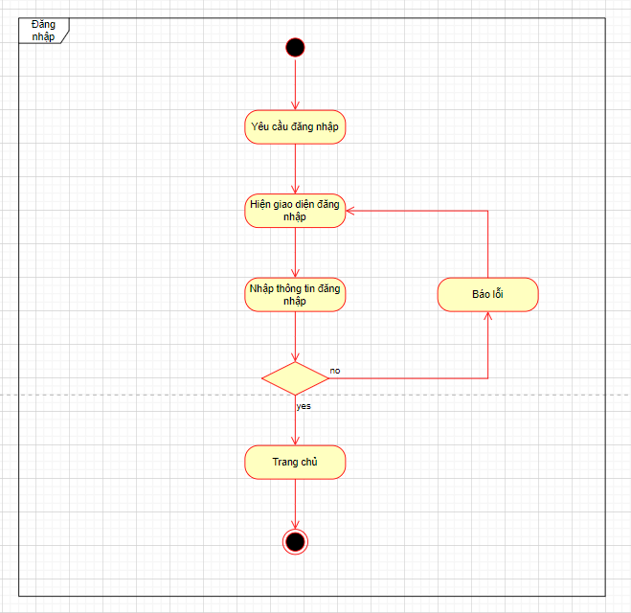*Hình 6. 1 Sơ đồ activity Đăng nhập*

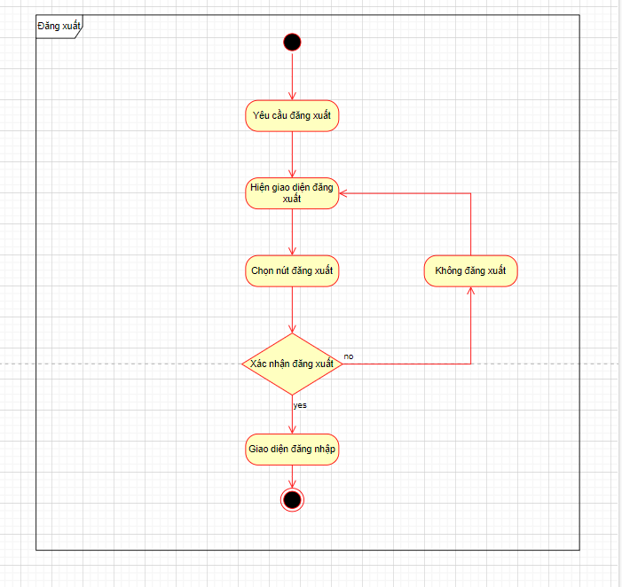*Hình 6. 2 Sơ đồ activity Đăng xuất*

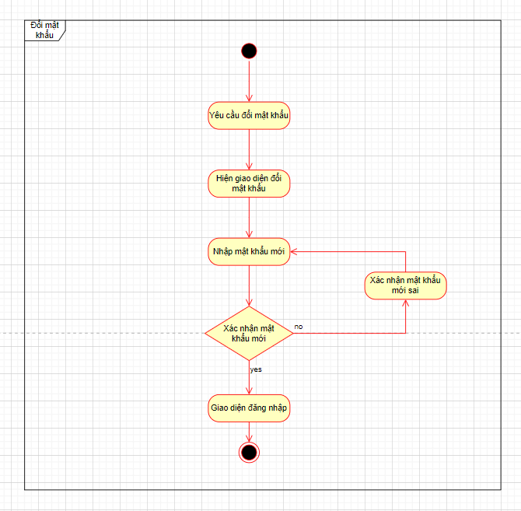*Hình 6. 3 Sơ đồ activity Đổi mật khẩu*

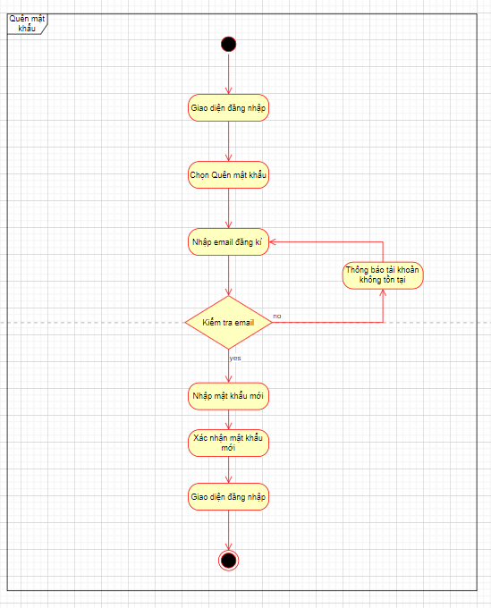

*Hình 6. 4 Sơ đồ activity Quên mật khẩu*

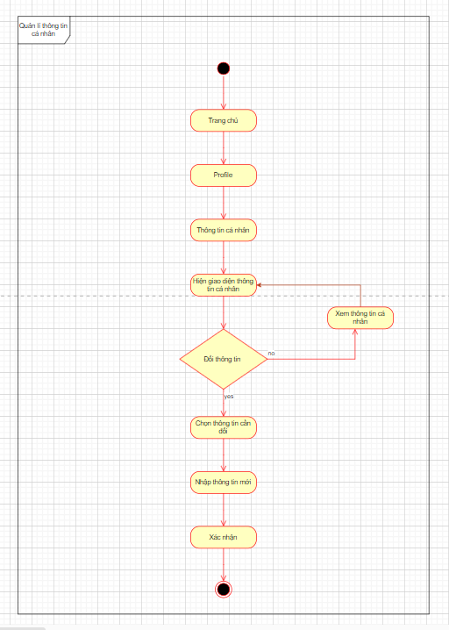

*Hình 6. 5 Sơ đồ activity Quản lí thông tin cá nhân*

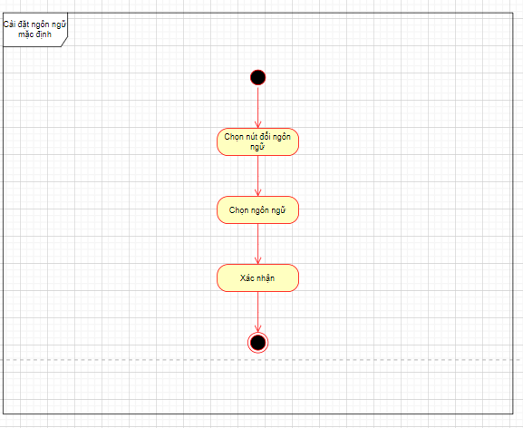*Hình 6. 6 Sơ đồ activity Cài đặt ngôn ngữ mặc định*

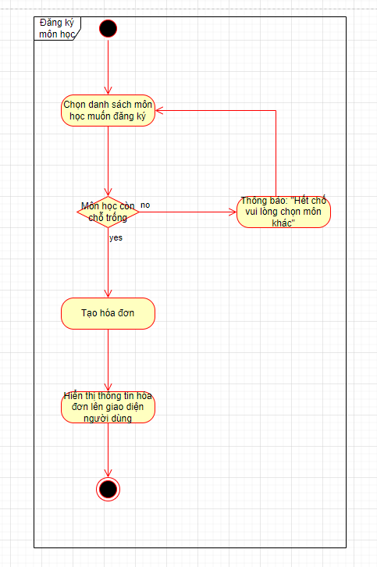

*Hình 6. 7 Sơ đồ activity Đăng ký môn học*

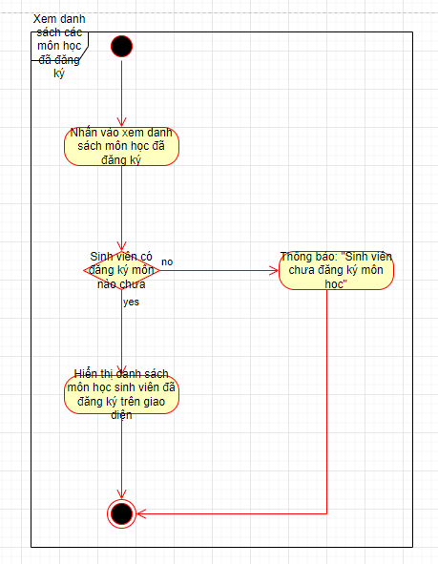

*Hình 6. 8 Sơ đồ activity Xem môn học đã đăng ký*

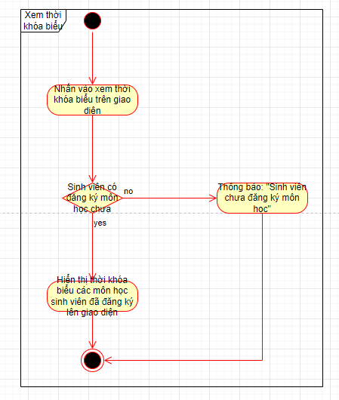

*Hình 6. 9 Sơ đồ activity Xem thời khóa biểu*

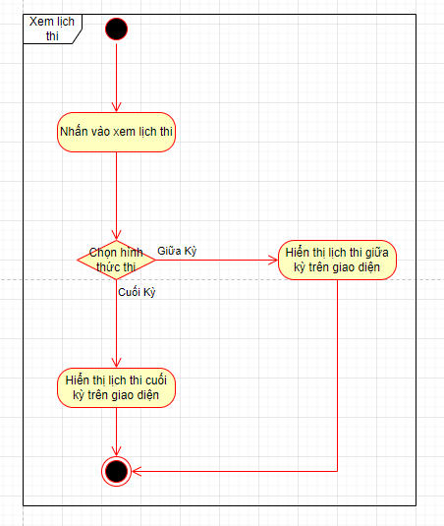

*Hình 6. 10 Sơ đồ activity Xem lịch thi*

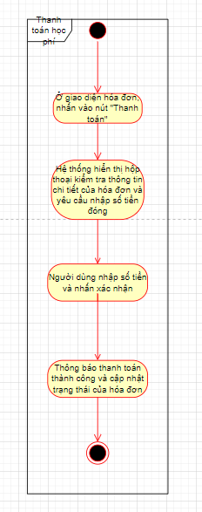

*Hình 6. 11 Sơ đồ activity Thanh toán học phí*

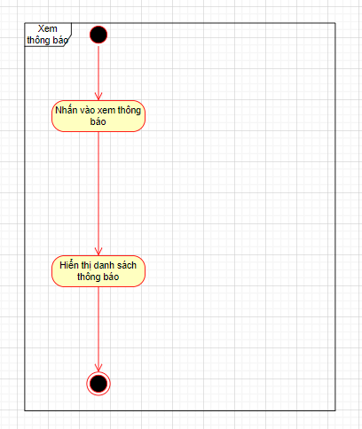

*Hình 6. 12 Sơ đồ activity Xem thông báo*

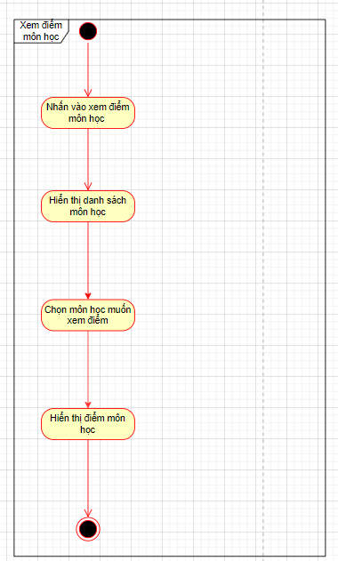

*Hình 6. 13 Sơ đồ activity Xem điểm môn học*

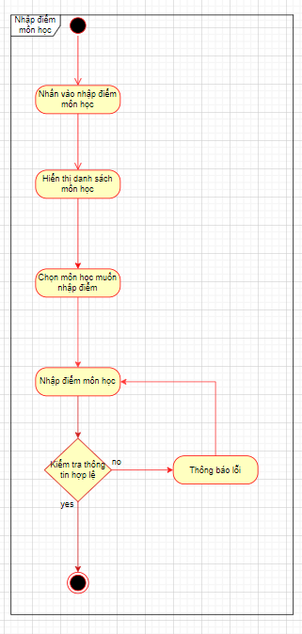

*Hình 6. 14 Sơ đồ activity Nhập điểm môn học*

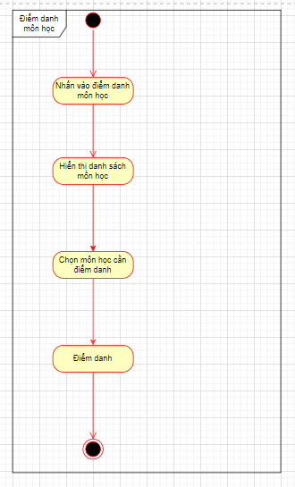

*Hình 6. 15 Sơ đồ activity Điểm danh môn học*

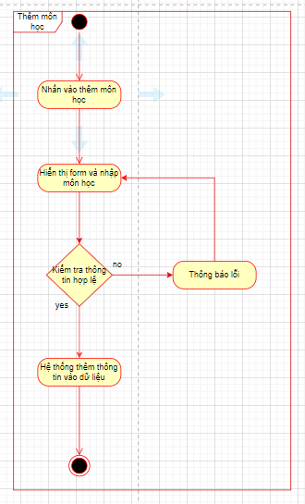

*Hình 6. 16 Sơ đồ activity Thêm môn học*

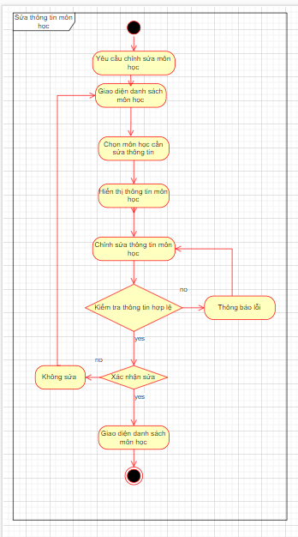

*Hình 6. 17 Sơ đồ activity Sửa thông tin môn học*

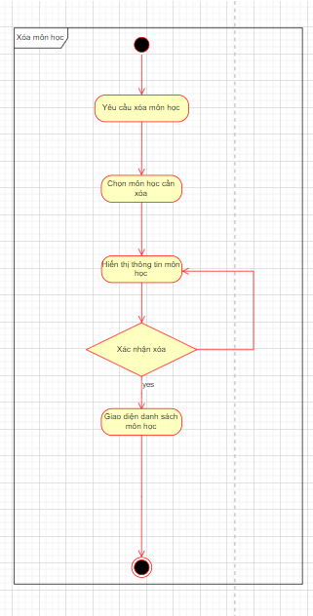

*Hình 6. 18 Sơ đồ activity Xóa môn học*

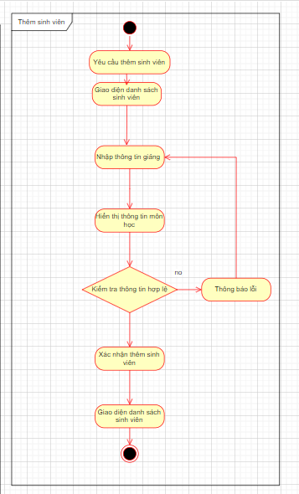

*Hình 6. 19 Sơ đồ activity Thêm sinh viên*

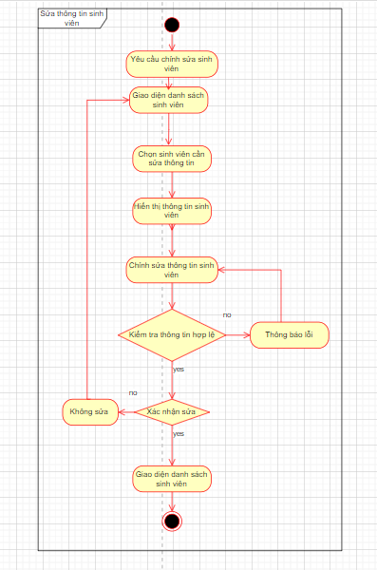

*Hình 6. 20 Sơ đồ activity Sửa thông tin sinh viên*

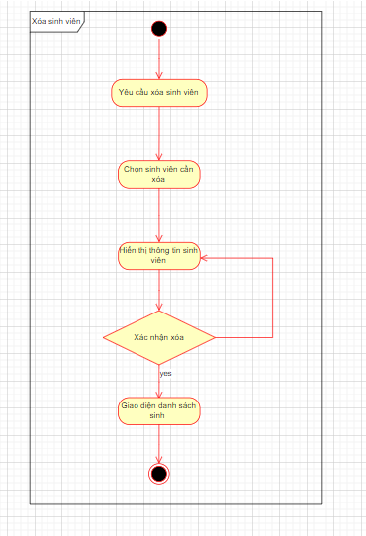

*Hình 6. 21 Sơ đồ activity Xóa sinh viên*

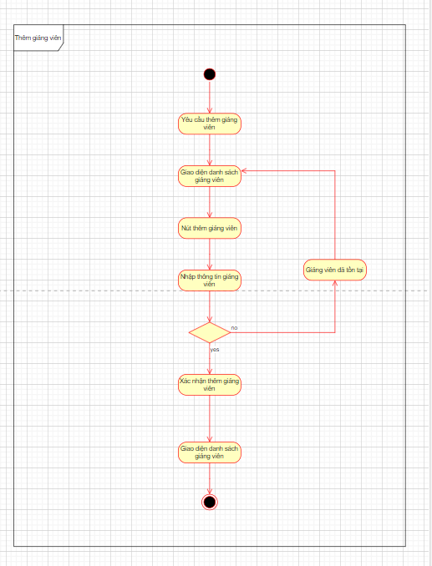

*Hình 6. 22 Sơ đồ activity Thêm giảng viên*

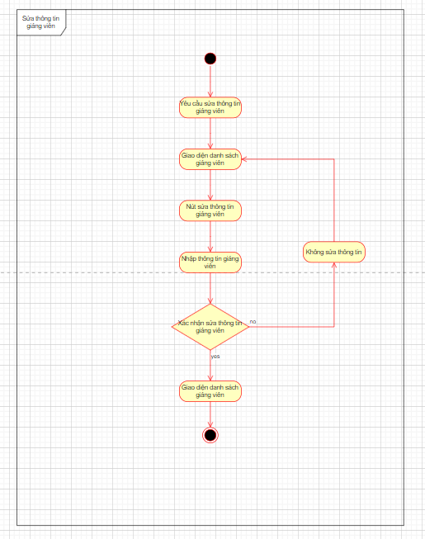

*Hình 6. 23 Sơ đồ activity Sửa thông tin giảng viên*

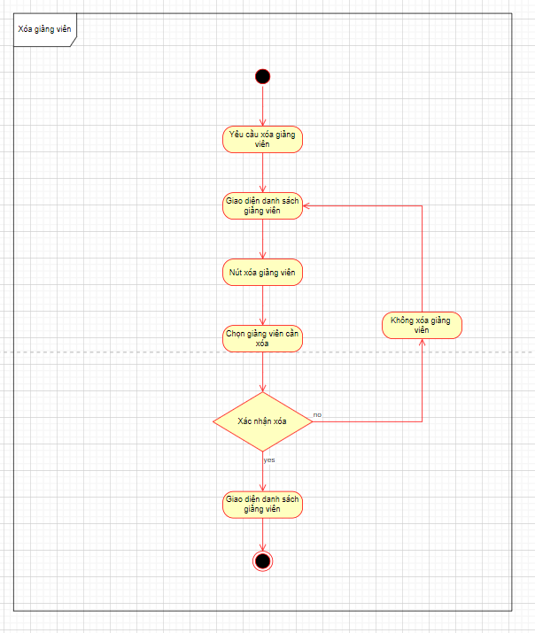

*Hình 6. 24 Sơ đồ activity Xóa giảng viên*

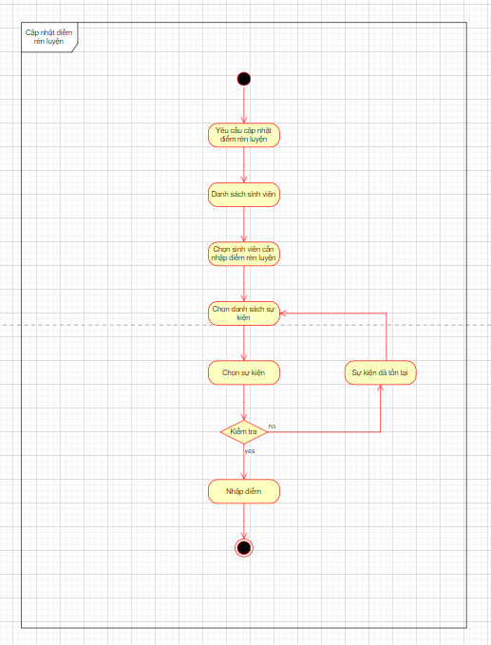

*Hình 6. 25 Sơ đồ activity Cập nhật điểm rèn luyện*

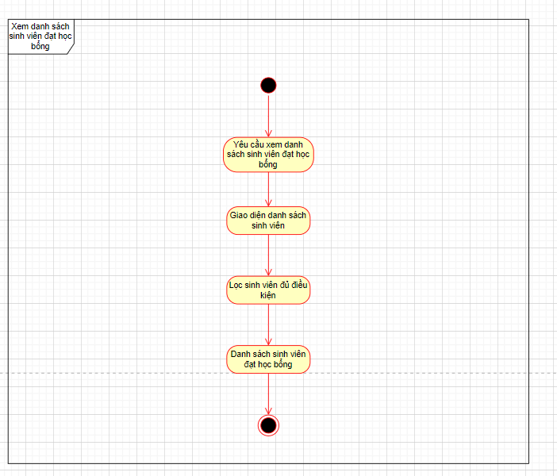

*Hình 6. 26 Sơ đồ activity Xem danh sách sinh viên đạt học bổng*

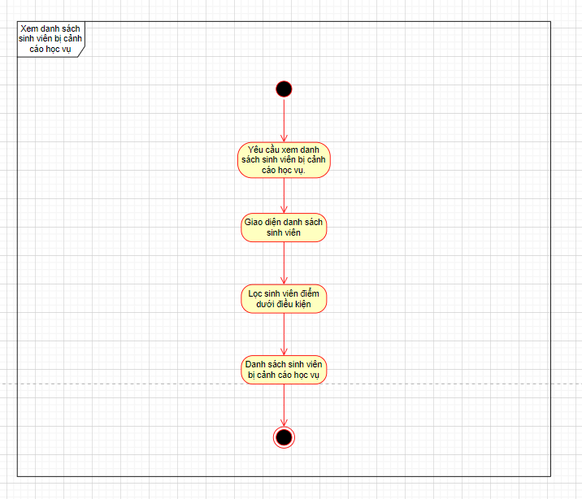

*Hình 6. 27 Sơ đồ activity Xem danh sách sinh viên bị cảnh cáo học vụ*

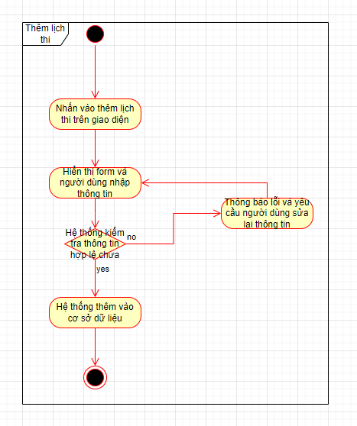

*Hình 6. 28 Sơ đồ activity Thêm lịch thi*

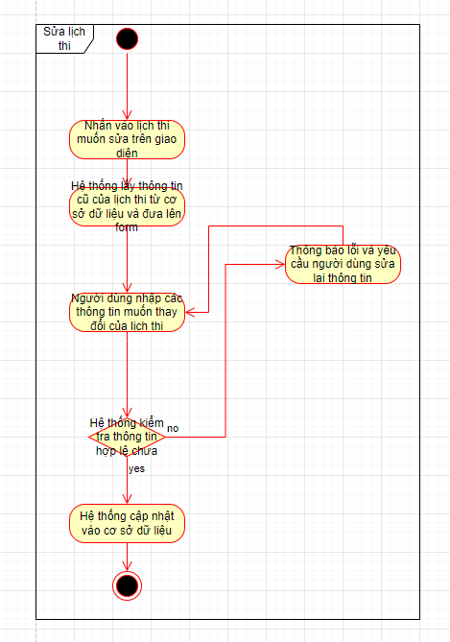

*Hình 6. 29 Sơ đồ activity Sửa lịch thi*

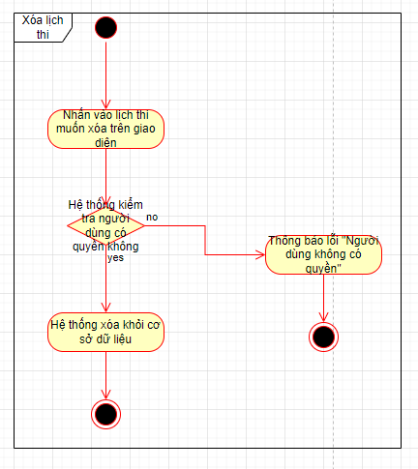

Hình 6. 30 Sơ đồ activity Xóa lịch thi

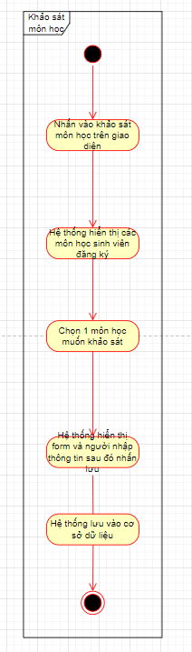

*Hình 6. 31 Sơ đồ activity Khảo sát môn học*

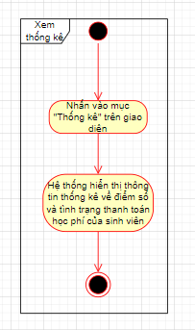

*Hình 6. 32 Sơ đồ activity Xem thống kê*

## Sơ đồ Sequence

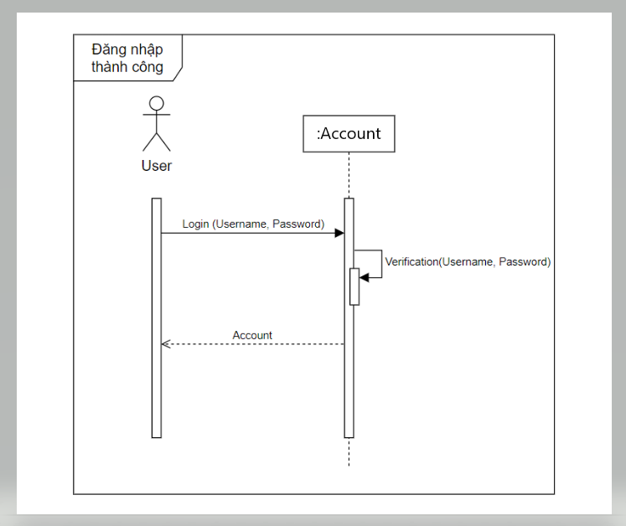

*Hình 6. 33 Sơ đồ sequence Đăng nhập thành công*

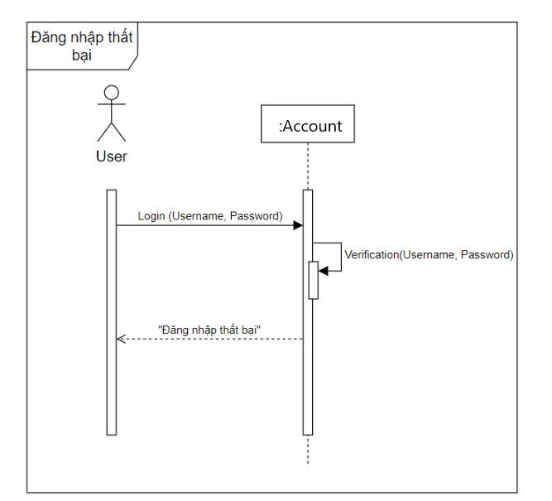

*Hình 6. 34 Sơ đồ sequence Đăng nhập thất bại*

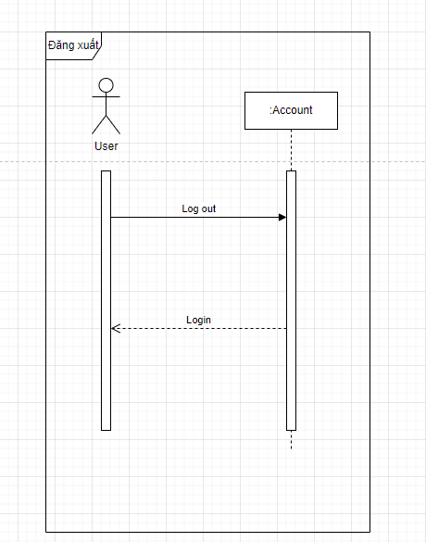

*Hình 6. 35 Sơ đồ sequence Đăng xuất*

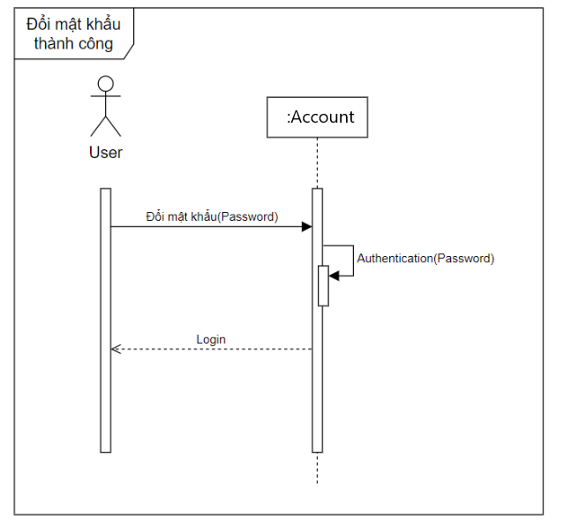

*Hình 6. 36 Sơ đồ sequence Đổi mật khẩu thành công*

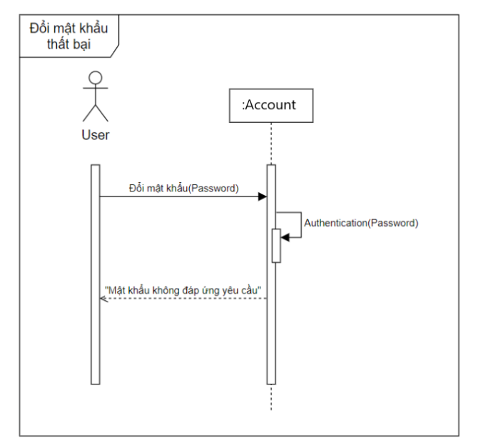

*Hình 6. 37 Sơ đồ sequence Đổi mật khẩu thất bại*

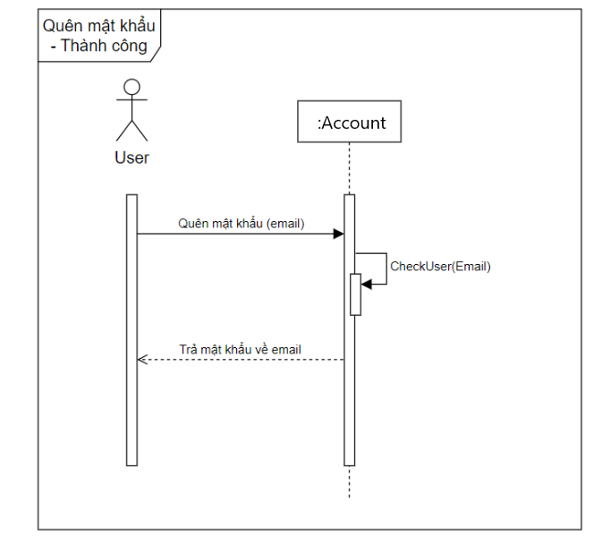

*Hình 6. 38 Sơ đồ sequence Quên mật khẩu - thành công*

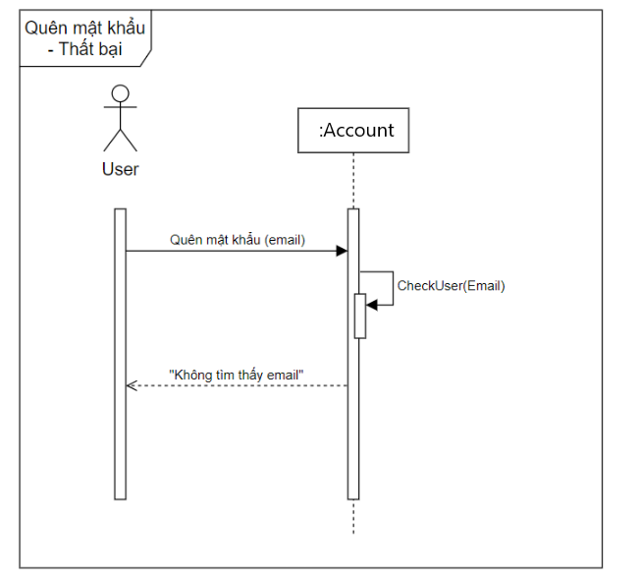

*Hình 6. 39 Sơ đồ sequence Quên mật khẩu - Thất bại*

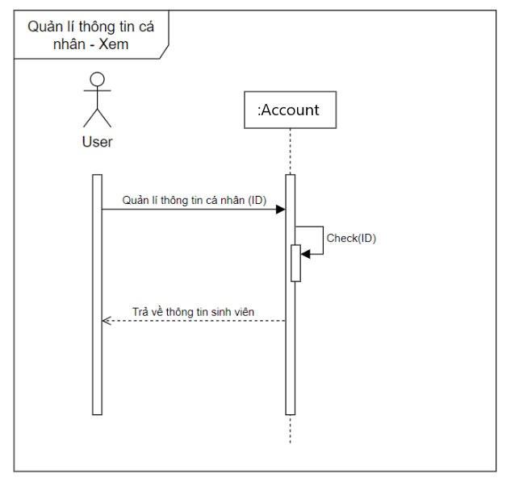

*Hình 6. 40 Sơ đồ sequence Quản lý thông tin cá nhân - Xem*

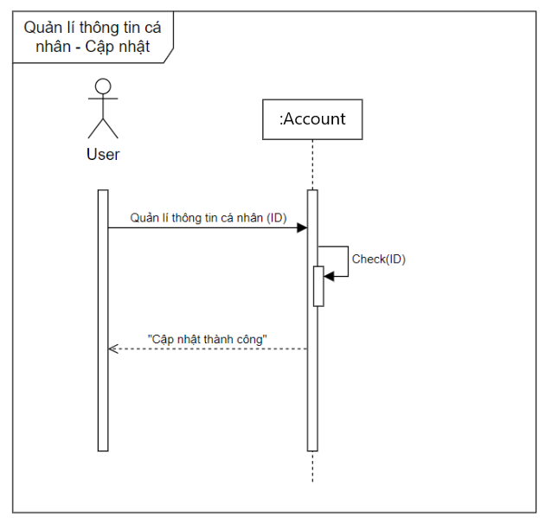

*Hình 6. 41 Sơ đồ sequence Quản lý thông tin cá nhân - Cập nhật*

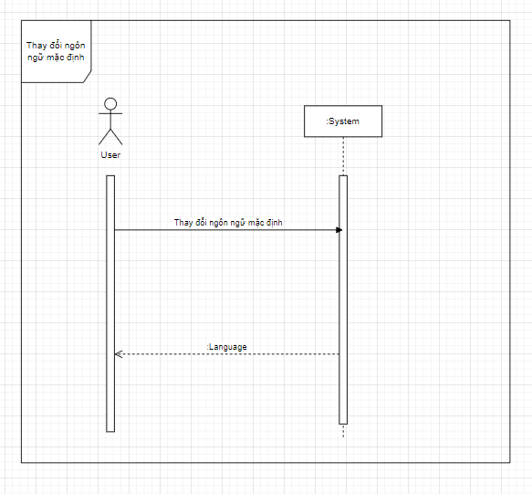

*Hình 6. 42 Sơ đồ sequence Thay đổi ngôn ngữ mặc định*

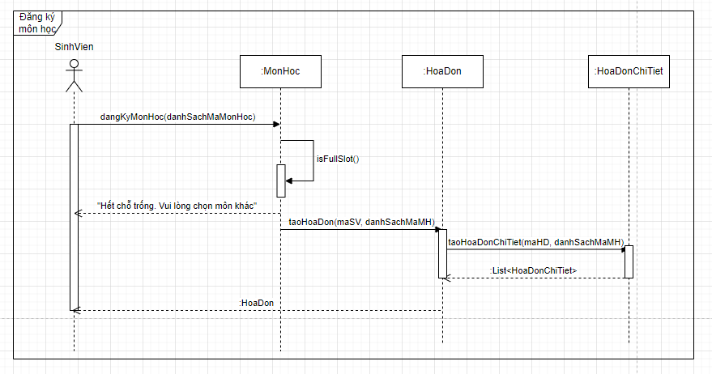

*Hình 6. 43 Sơ đồ sequence Đăng ký môn học*

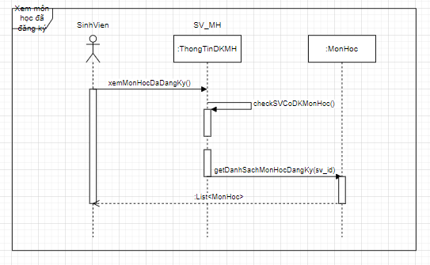

*Hình 6. 44 Sơ đồ sequence Xem môn học đã đăng ký*

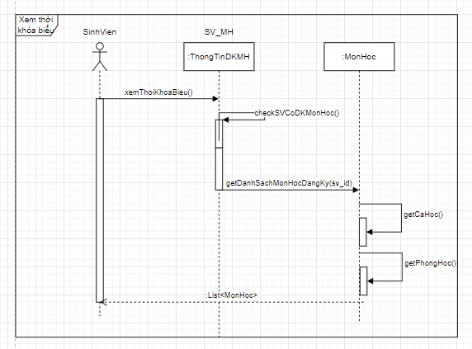

*Hình 6. 45 Sơ đồ sequence Xem thời khóa biểu*

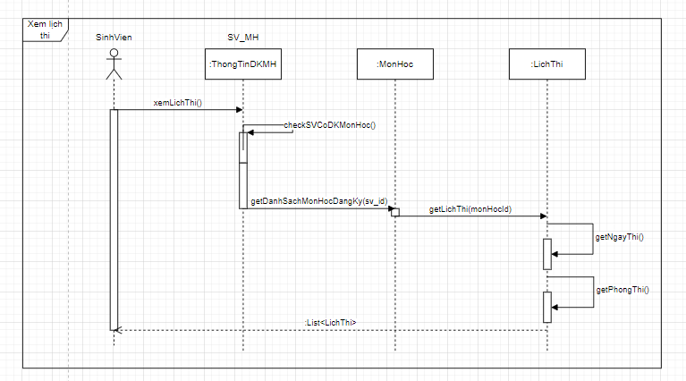

*Hình 6. 46 Sơ đồ sequence Xem lịch thi*

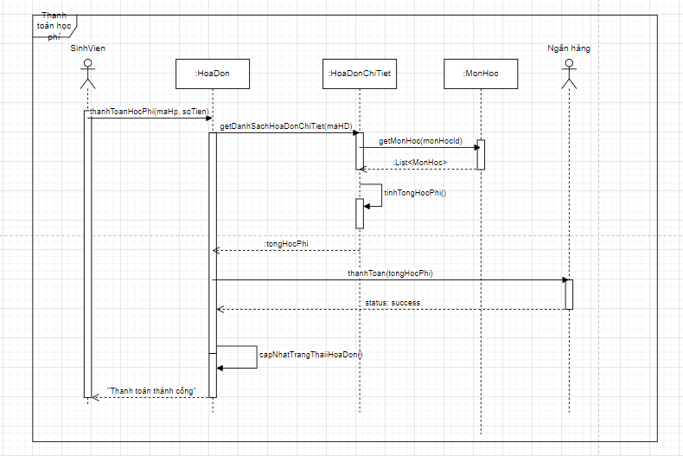

*Hình 6. 47 Sơ đồ sequence Thanh toán học phí*

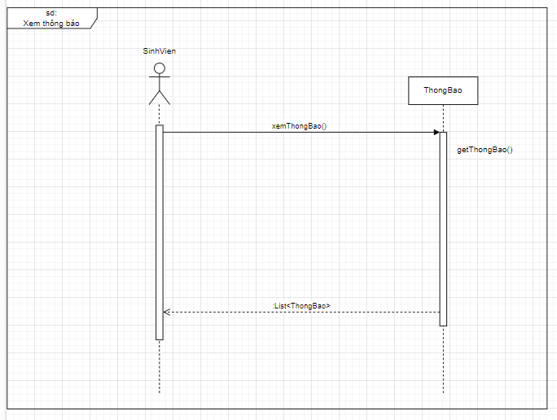

*Hình 6. 48 Sơ đồ sequence Xem thông báo*

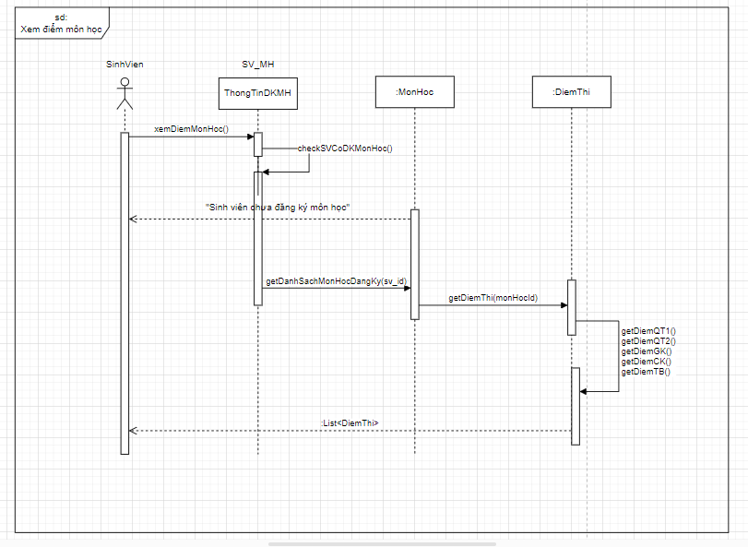

*Hình 6. 49 Sơ đồ sequence Xem điểm môn học*

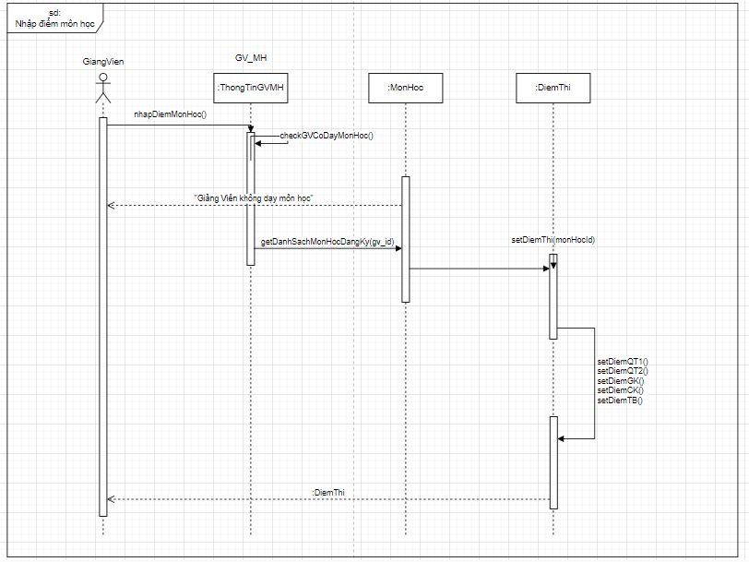

*Hình 6. 50 Sơ đồ sequence Nhập điểm môn học*

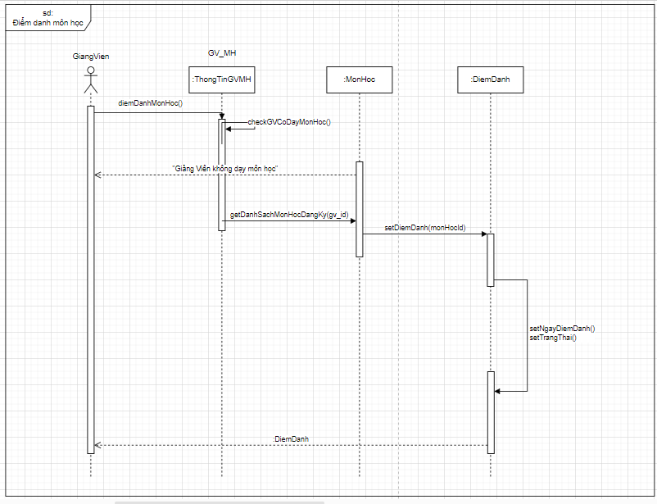

*Hình 6. 51 Sơ đồ sequence Điểm danh môn học*

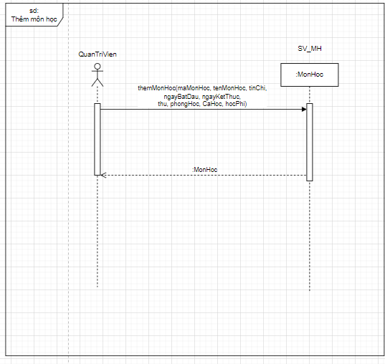

*Hình 6. 52 Sơ đồ sequence Thêm môn học*

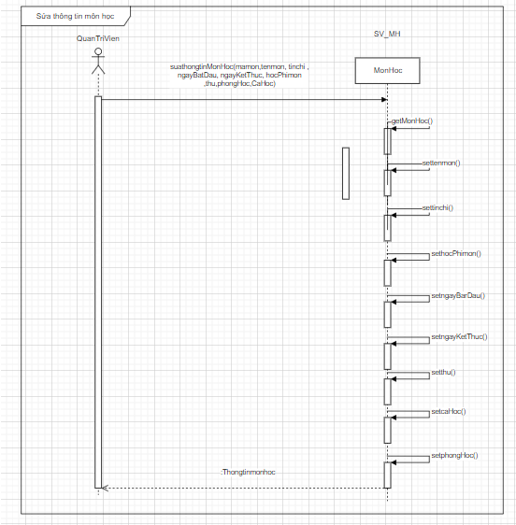

*Hình 6. 53 Sơ đồ sequence Sửa thông tin môn học*

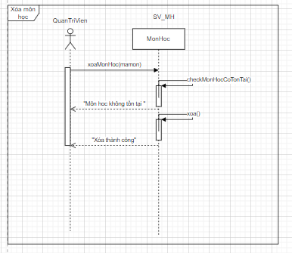

*Hình 6. 54 Sơ đồ sequence Xóa môn học*

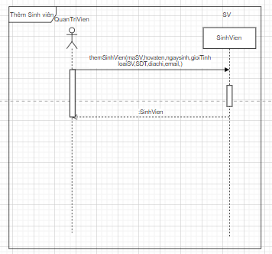

*Hình 6. 55 Sơ đồ sequence Thêm sinh viên*

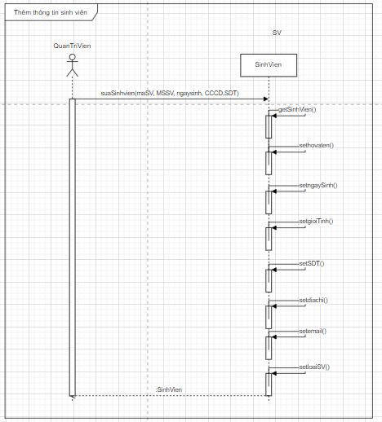

*Hình 6. 56 Sơ đồ sequence Sửa thông tin sinh viên*

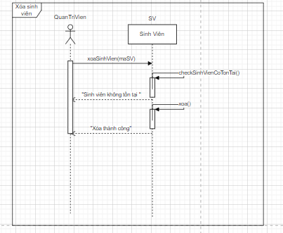

*Hình 6. 57 Sơ đồ sequence Xóa sinh viên*

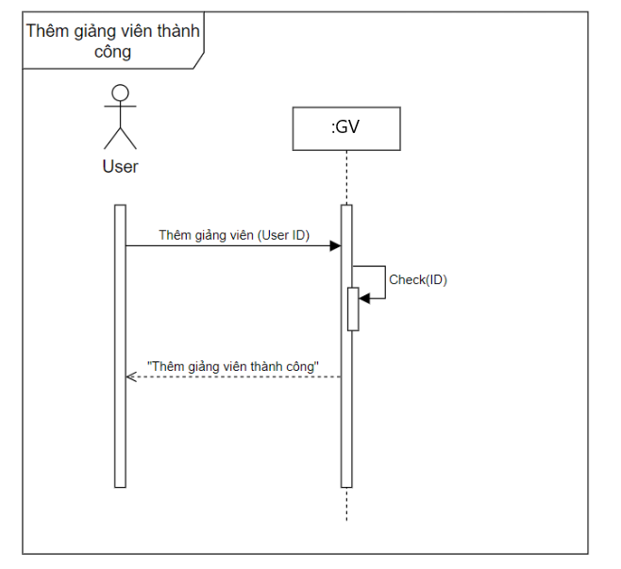

*Hình 6. 58 Sơ đồ sequence Thêm giảng viên thành công*

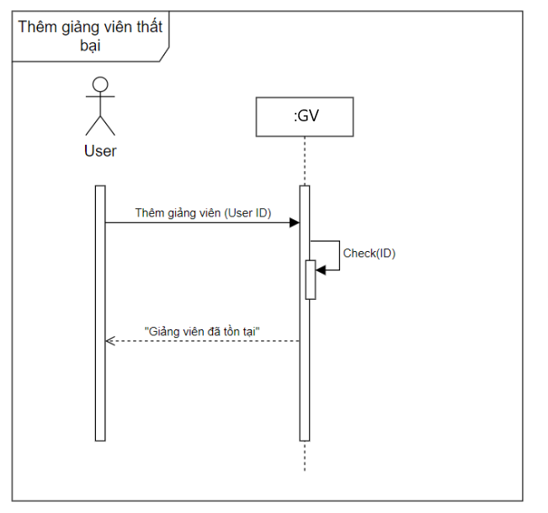

*Hình 6. 59 Sơ đồ sequence Thêm giảng viên thất bại*

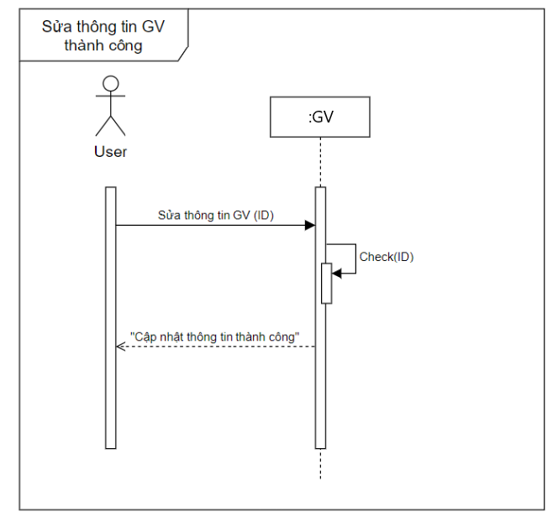

*Hình 6. 60 Sơ đồ sequence Sửa thông tin giảng viên thành công*

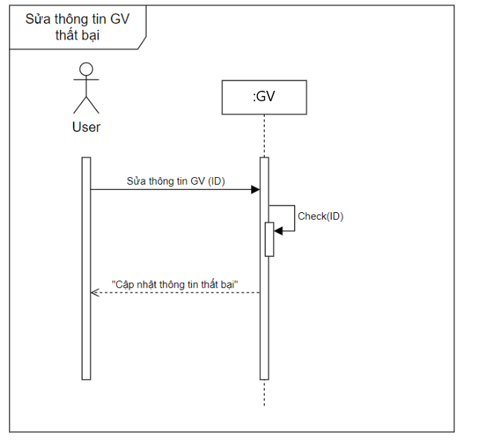

*Hình 6. 61 Sơ đồ sequence Sửa thông tin giảng viên thất bại*

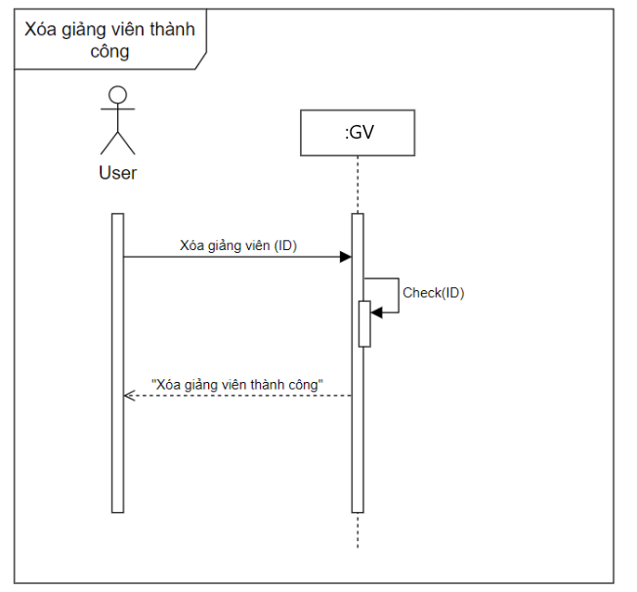

*Hình 6. 62 Sơ đồ sequence Xóa giảng viên thành công*

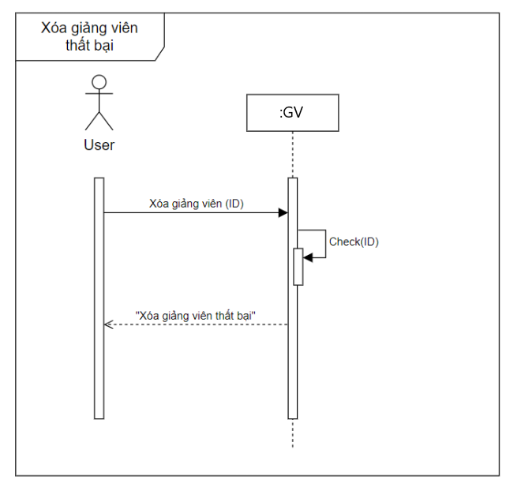

*Hình 6. 63 Sơ đồ sequence Xóa giảng viên thất bại*

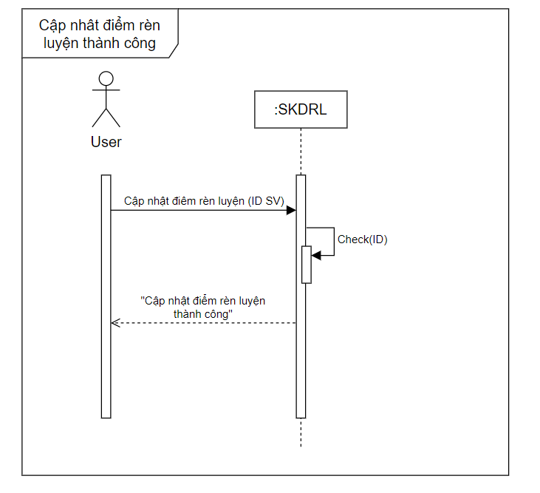

*Hình 6. 64 Sơ đồ sequence Cập nhật điểm rèn luyện thành công*

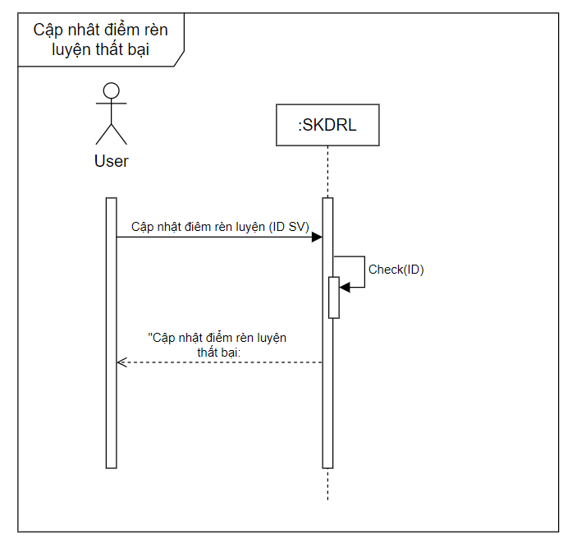

*Hình 6. 65 Sơ đồ sequence Cập nhật điểm rèn luyện thất bại*

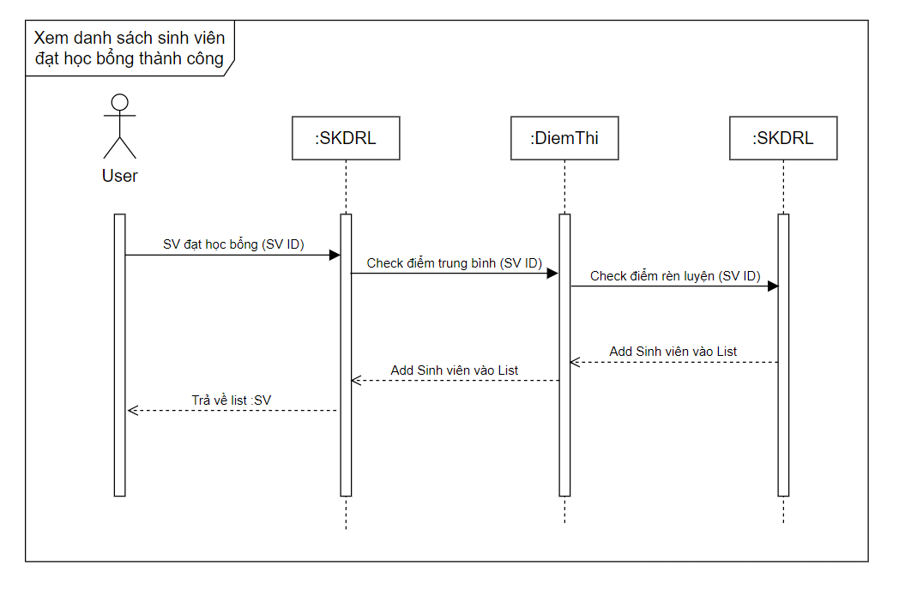

*Hình 6. 66 Sơ đồ sequence Xem danh sách sinh viên đạt học bổng thành công*

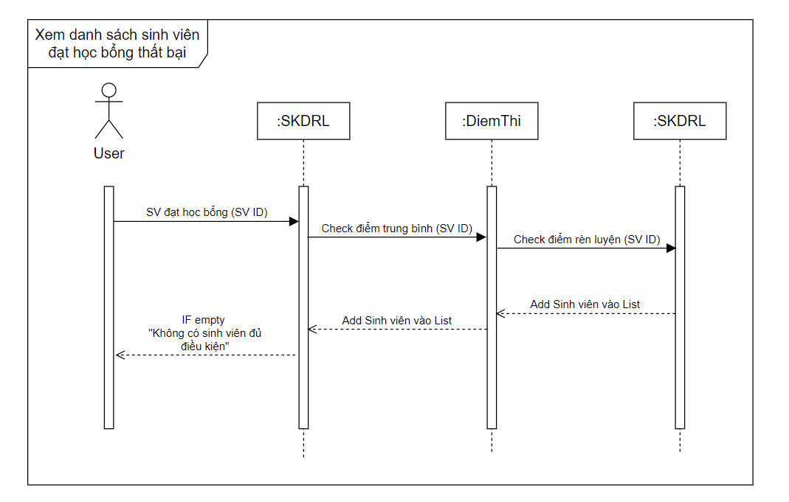

*Hình 6. 67 Sơ đồ sequence Xem danh sách sinh viên đạt học bổng thất bại*

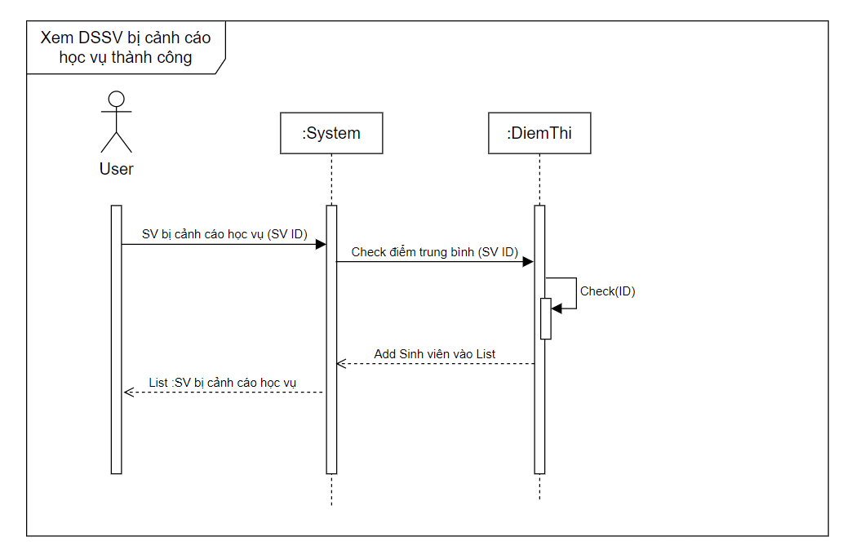

*Hình 6. 68 Sơ đồ sequence Xem danh sách sinh viên bị cảnh cáo học vụ thành công*

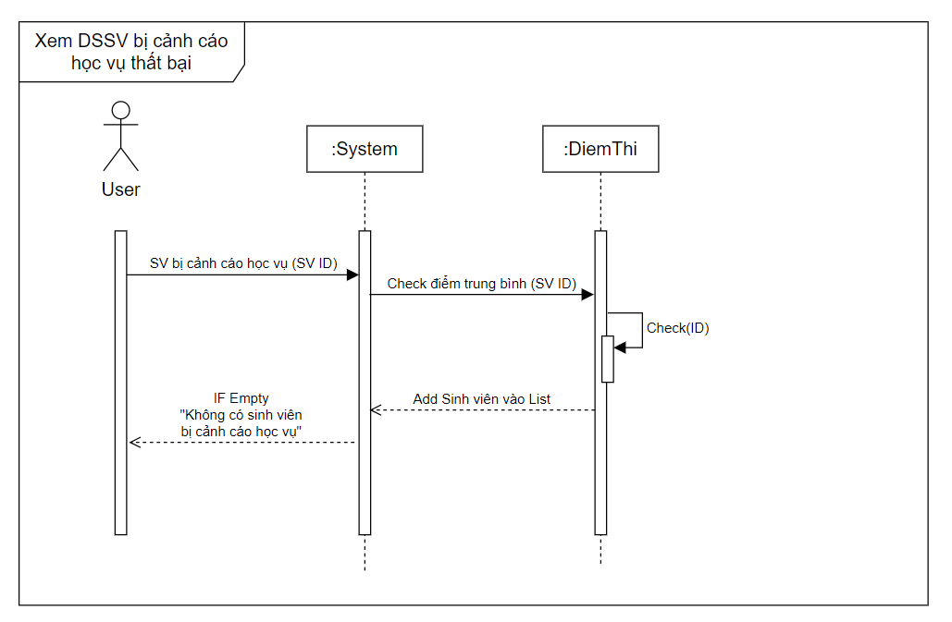

*Hình 6. 69 Sơ đồ sequence Xem danh sách sinh viên bị cảnh cáo học vụ thất bại*

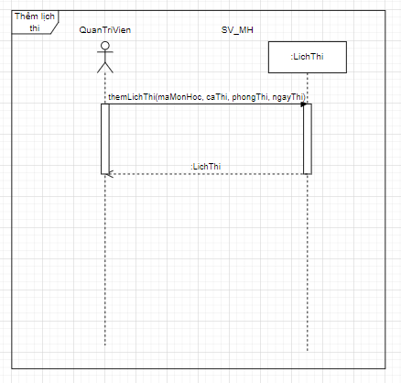

*Hình 6. 70 Sơ đồ sequence Thêm lịch thi*

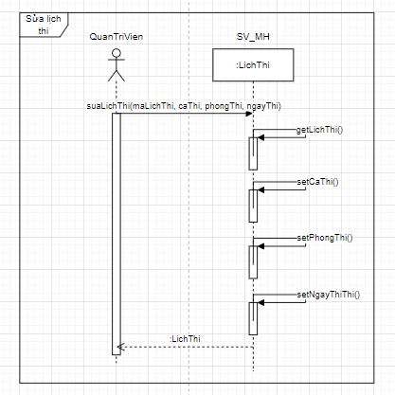

*Hình 6. 71 Sơ đồ sequence Sửa lịch thi*

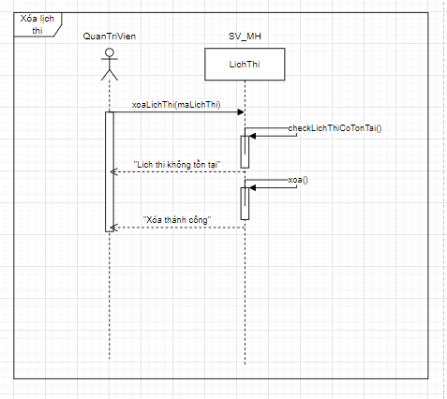

*Hình 6. 72 Sơ đồ sequence Xóa lịch thi*

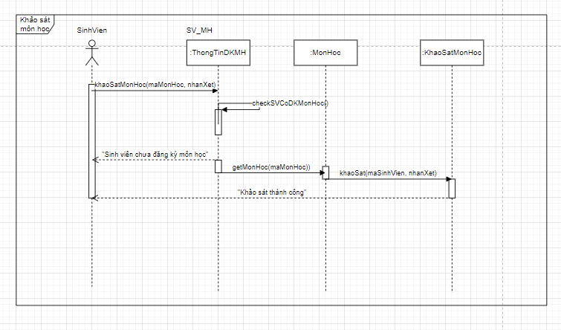

*Hình 6. 73 Sơ đồ sequence Khảo sát môn học*

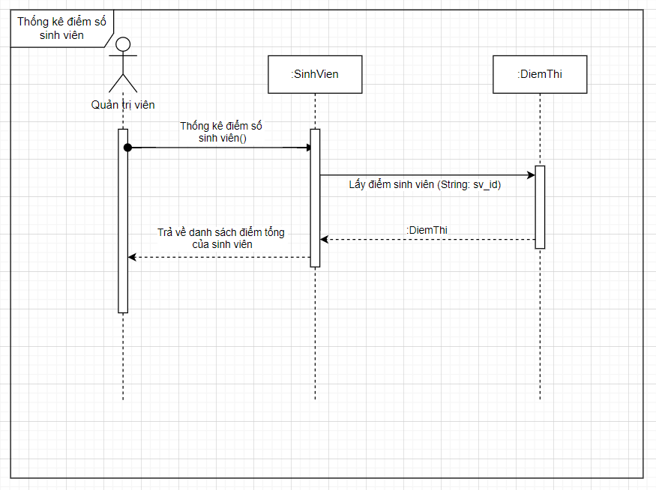

*Hình 6. 74 Sơ đồ sequence Xem thống kê điểm của sinh viên*

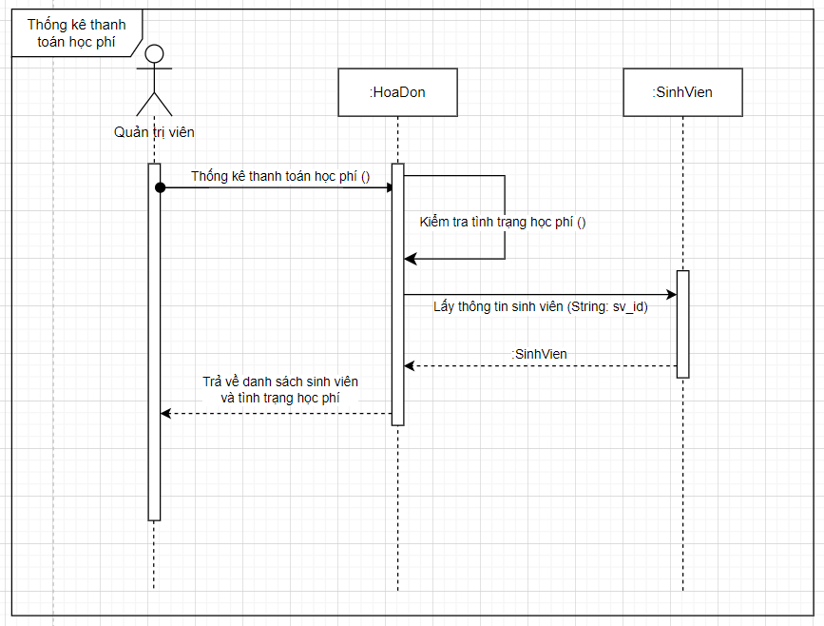

*Hình 6. 75 Sơ đồ sequence Xem thống kê tình trạng thanh toán học phí của sinh viên*

## Sơ đồ State

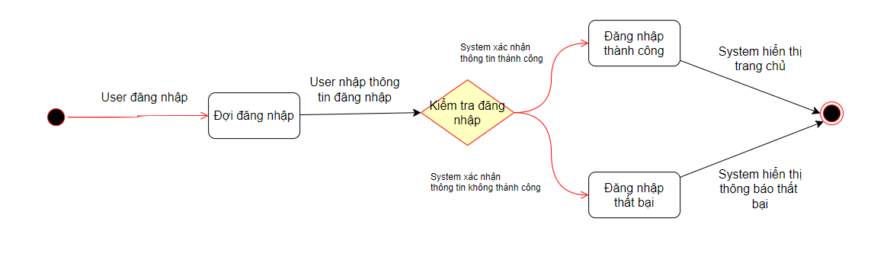

*Hình 6. 76 Sơ đồ state Đăng nhập*

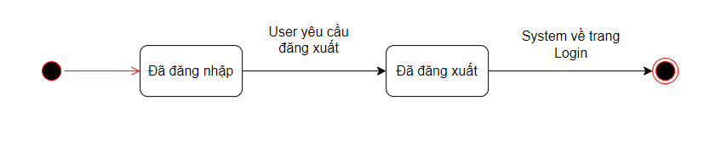

*Hình 6. 77 Sơ đồ state Đăng xuất*

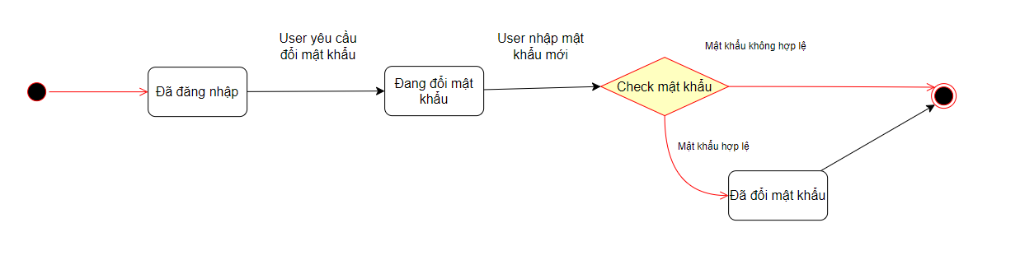

*Hình 6. 78 Sơ đồ state Đổi mật khẩu*

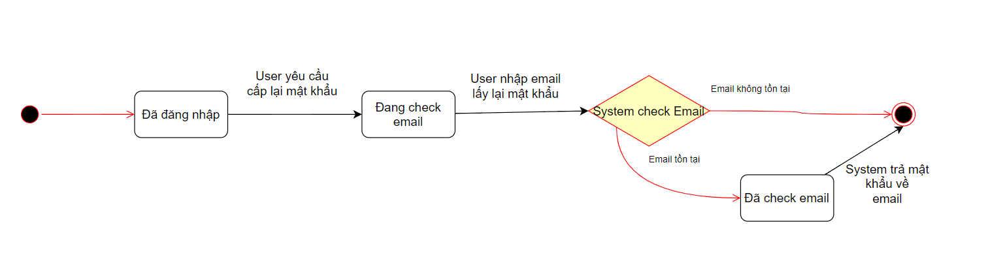

*Hình 6. 79 Sơ đồ state Quên mật khẩu*

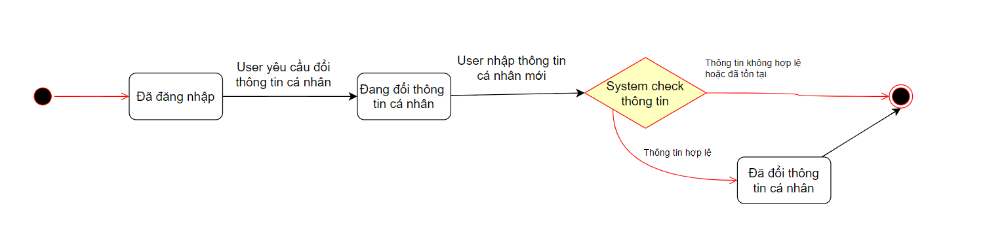

*Hình 6. 80 Sơ đồ state Quản lý thông tin cá nhân*

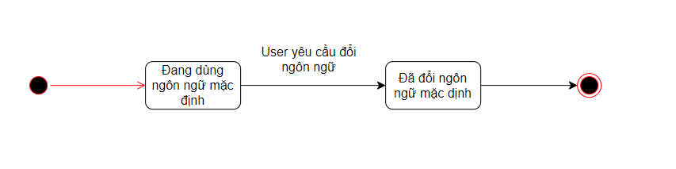

*Hình 6. 81 Sơ đồ state Cài đặt ngôn* ngữ mặc định

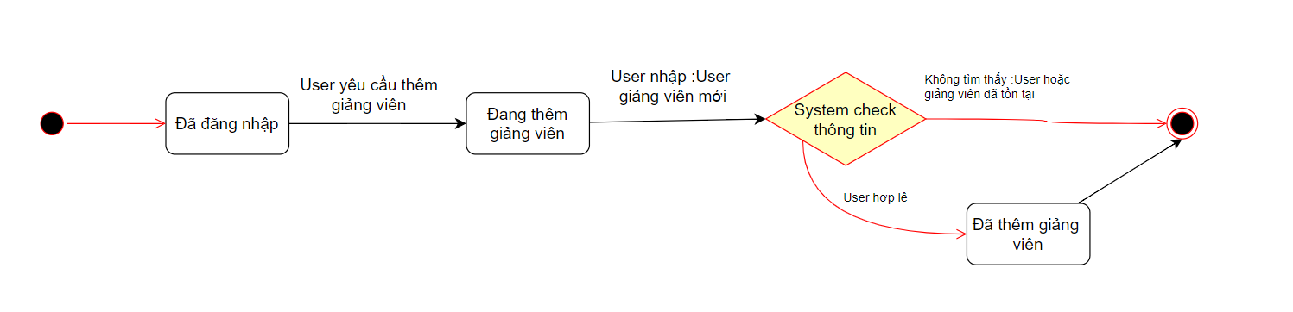

*Hình 6. 82 Sơ đồ state Thêm giảng viên*

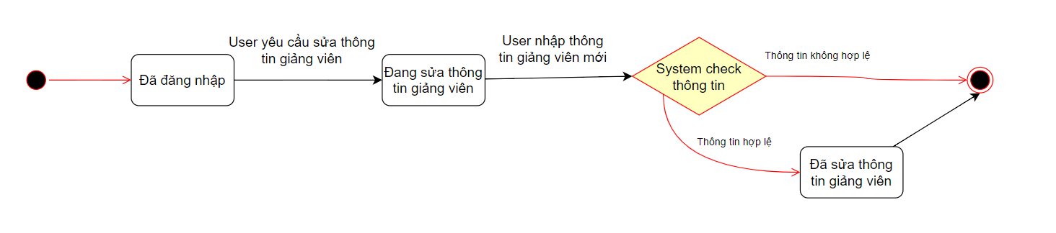

*Hình 6. 83 Sơ đồ state Sửa thông tin giảng viên*

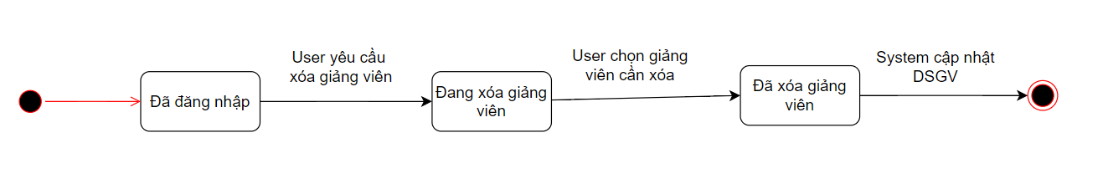

*Hình 6. 84 Sơ đồ state Xóa giảng viên*

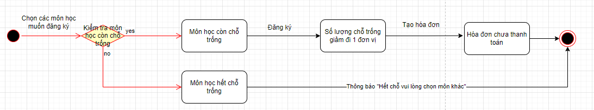

*Hình 6. 85 Sơ đồ state Đăng ký môn học*

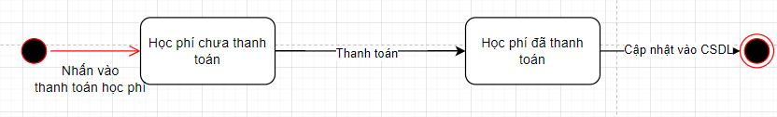

*Hình 6. 86 Sơ đồ state Thanh toán học phí*

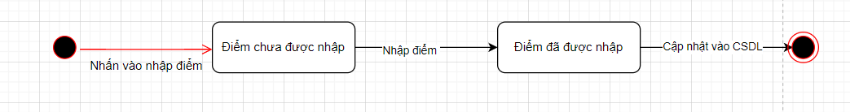

*Hình 6. 87 Sơ đồ state Nhập điểm môn học*

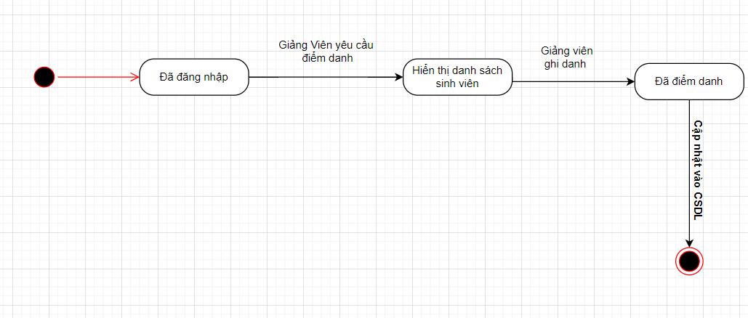

*Hình 6. 88 Sơ đồ state Điểm danh môn học*

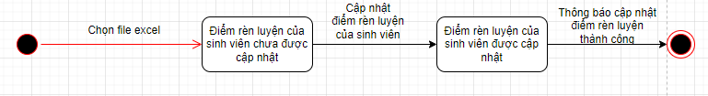

*Hình 6. 89 Sơ đồ state Cập nhật điểm rèn luyện*

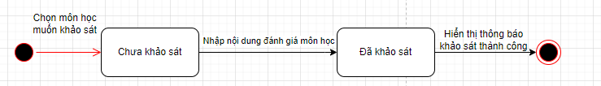

*Hình 6. 90 Sơ đồ state Khảo sát môn học*

## Sơ đồ Object

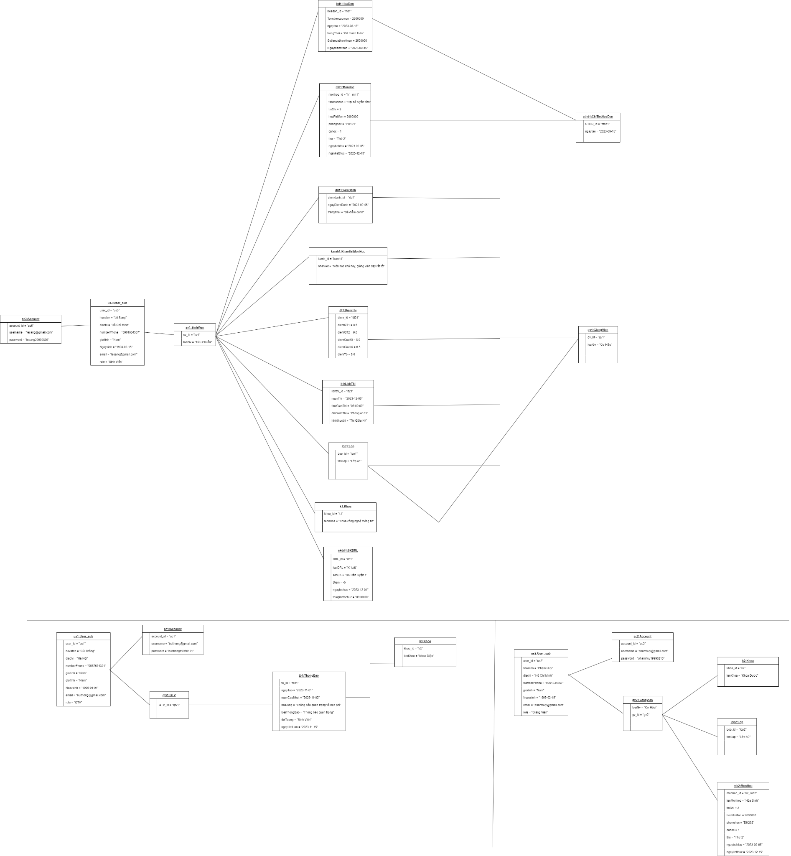

*Hình 6. 91 Sơ đồ Object*

## Sơ đồ Package

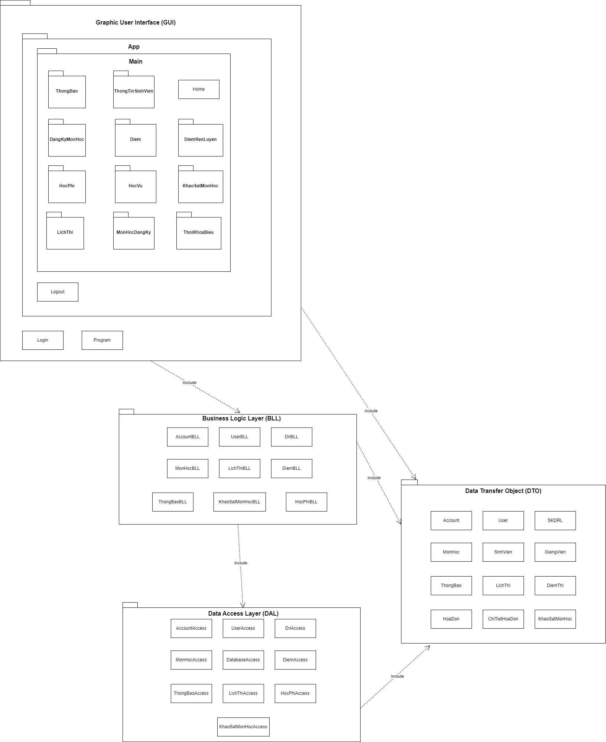

*Hình 6. 92 Sơ đồ Package Sinh Viên*

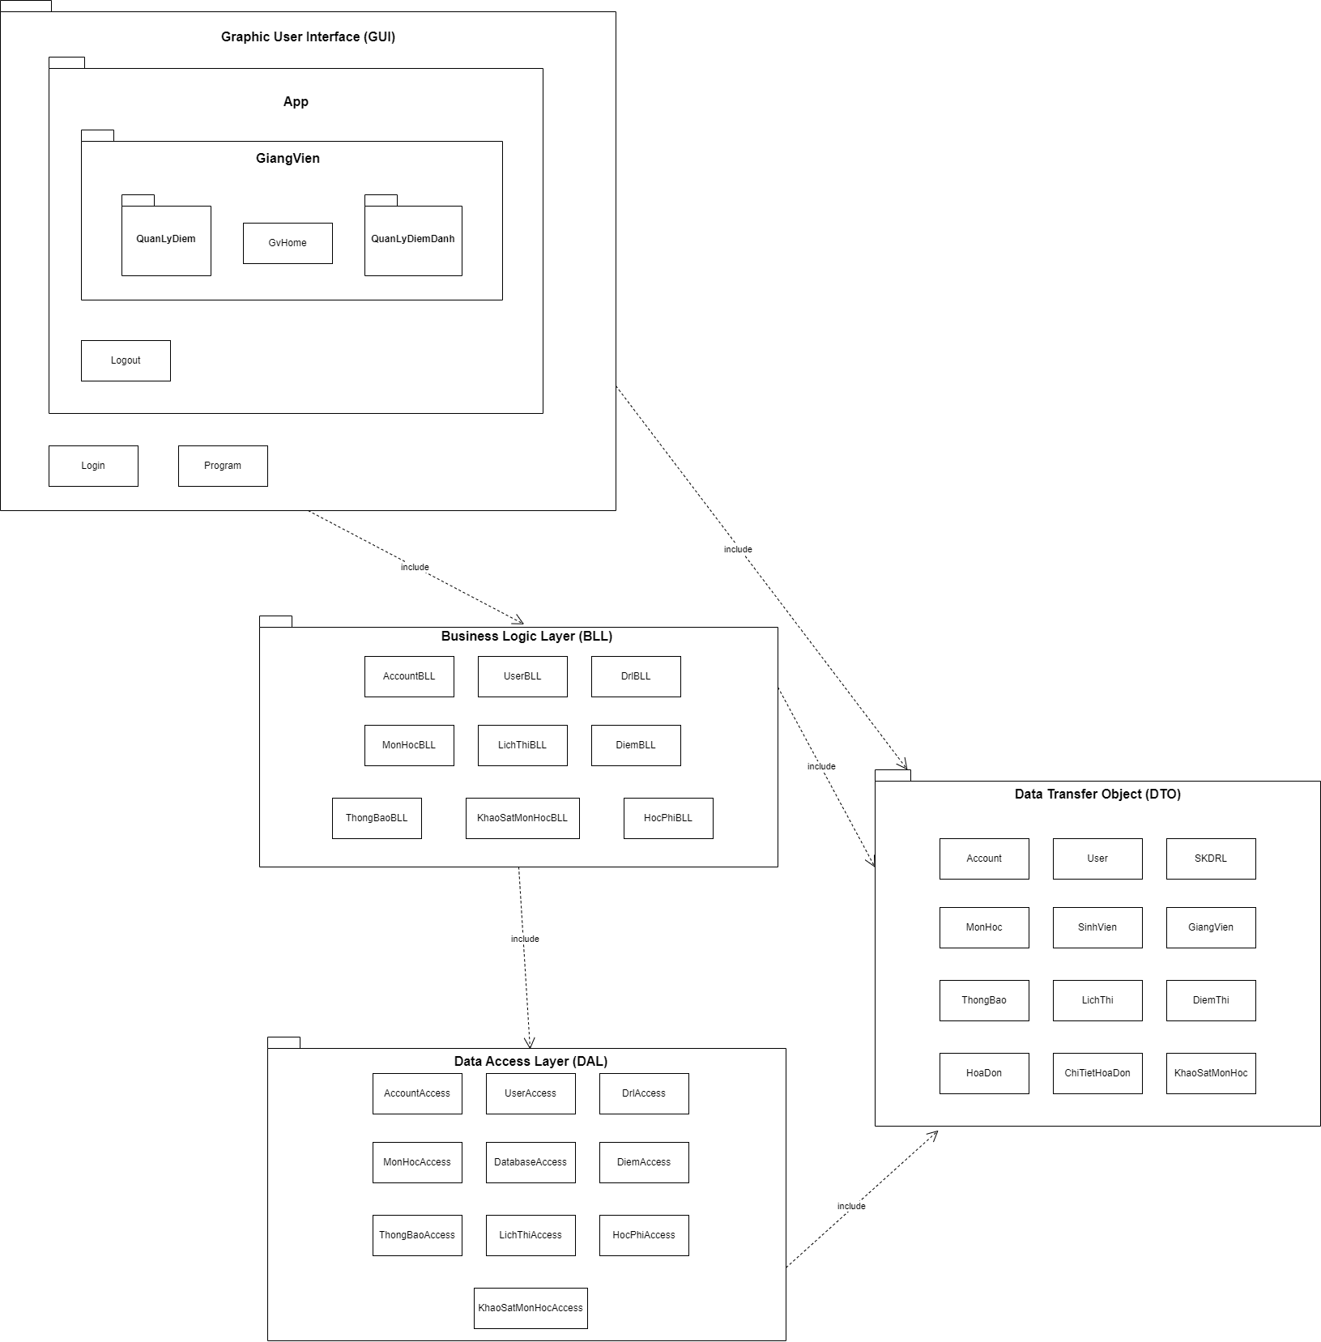

*Hình 6. 93 Sơ đồ Package Giảng Viên*

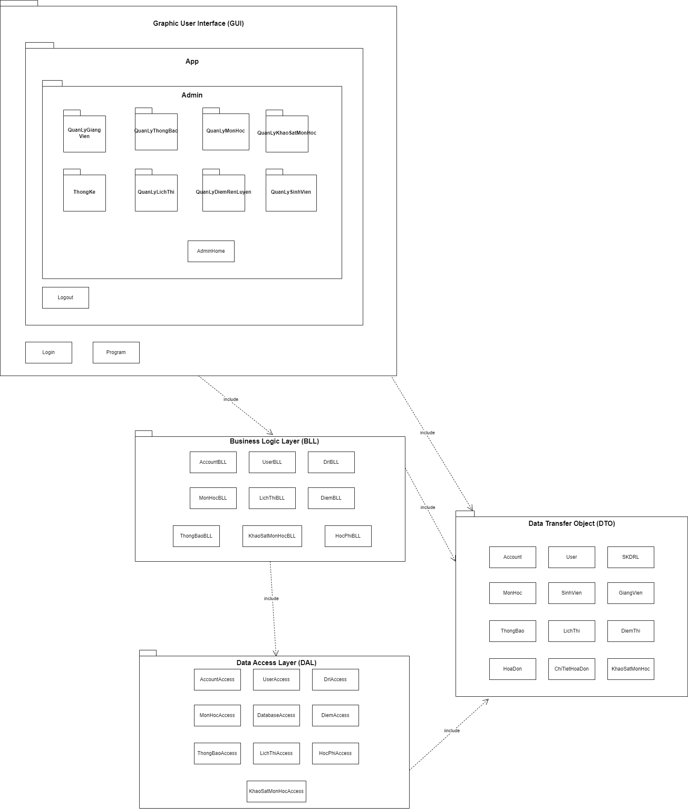

*Hình 6. 94 Sơ đồ Package Admin*

## Tài liệu coding

### Coding Process

* Lên kế hoạch viết mã
* Mục đích: để có cái nhìn tổng quan về những gì cần làm
* Các bước thực hiện:
  + Nghiên cứu tài liệu thiết kế
  + Cách tổ chức mã nguồn, kiểm thử, tích hợp và bảo trì.
  + Xây dựng quy chuẩn viết mã.
* Triển khai các chức năng
* Mục đích: Xây dựng, phát triển chức năng.
* Các bước thực hiện:
  + Code các module được yêu cầu
  + Thực thi các module
  + Sửa lỗi
  + Báo cáo tiến độ và nộp kết quả cho Team Lead.
* Tạo ra tài liệu hướng dẫn sử dụng:
* Mục đích: hướng dẫn sử dụng các tài liệu hỗ trợ cho quá trình vận hành hệ thống
* Các bước thực hiện:
  + Mô tả yêu cầu phần cứng để cài đặt ứng dụng (các yêu cầu về CPU, I/O, khả năng lưu trữ,...).
  + Tài liệu Hướng dẫn sử dụng.
  + Xem lại và duyệt tài liệu hướng dẫn người dùng.
* Bàn giao sản phẩm:
* Mục đích: hoàn tất cung cấp sản phẩm theo thỏa thuận của khách hàng
* Các bước thực hiện:
  + Kiểm tra kĩ lại lần cuối và tổng hợp các sản phần phần mềm bao gồm các tài liệu liên quan và mã nguồn

▪ Chuyển sản phẩm đến Tester.

▪ Tạo báo cáo tổng quan về phần triển khai code lên hệ thống.

▪ Duy trì tài liệu.

### Coding Convention

* Ngôn ngữ C#
* Tổ chức file: hệ thống được xây dựng dựa trên mô hình 3 lớp
* DAL: chứa các class liên quan đến việc xử dữ liệu từ cơ sở dữ liệu
* BLL: chứa các class liên quan đến việc xử lý nghệp vụ cho từng chức năng
* GUI: chứa các class liên quan đến việc xử lý giao diện
* Thụt đầu dòng sử dụng ký tự Tab
* Độ dài của một dòng tránh vượt quá 120 ký tự.
* Quy tắc đặt tên chung:
* Tên có ý nghĩa về mặt chức năng đối với các phương thức.
* Sử dụng một danh từ hoặc cụm danh từ để đặt tên cho class hoặc module.
* Tên biến phải bắt đầu bằng chữ thường.
* Hằng số: Được đặt tên với ký tự in hoa, có dấu gạch dưới ngăn cách giữa các từ.
* Quy tắc đặt tên

|  |  |
| --- | --- |
| **Kiểu** | **Mô tả** |
| Pascal Case | Chữ cái đầu tiên trong từ và chữ cái đầu tiên của mỗi từ tiếp theo sau phải được viết hoa. Sử dụng Pascal Case để đặt tên cho một tên có từ 3 ký tự trở lên. |
| Camel Case | Chữ cái đầu tiên trong từ là chữ thường và chữ cái đầu tiên của mối từ nối theo sau phải được viết hoa. |
| Uppercase | Tất cả các ký tự trong từ phải được viết hoa. Sử dụng quy tắc này đối với tên định danh có từ 2 ký tự trở xuống |

*Bảng 6. 1 Quy tắc đặt tên*

|  |  |  |  |
| --- | --- | --- | --- |
| **Loại** | **Kiểu đặt tên** | **Ví dụ** | **Ghi chú** |
| Tên biến | Camel Case | firstName | Danh từ |
| Hằng số | Uppercase | FIRST_WEEK_DAY | Có gạch chân giữa các từ |
| Tên class, enum | Pascal Case | CreateUser | Danh từ |
| Tham số | Camel Case | displayTime | Danh từ |
| Thuộc tính | Pascal Case | BackgroundColor | Danh từ |
| Phương thức | Pascal Case | GetAge() | Động từ |
| Sự kiện | Pascal Case | SelectedIndexChanged | Có hậu tố EventHandler |
| Giao diện (interface) | Pascal Case | IButtonControl | Có tiền tố I |

*Bảng 6. 2 Quy tắc đặt tên*

* Quy tắc chú thích
* Chỉ sử dụng // và /// để chú thích. Không dùng /* */.

# TÀI LIỆU THIẾT KẾ

## Class diagram



## Sequence Diagram





## Screen

### Đăng nhập

#### Main flow:

|  |  |
| --- | --- |
| **Screen** | Đăng nhập |
| **Description** | Màn hình đăng nhập chính |
| **Screen access** | Tất cả người dùng |

#### User Interface

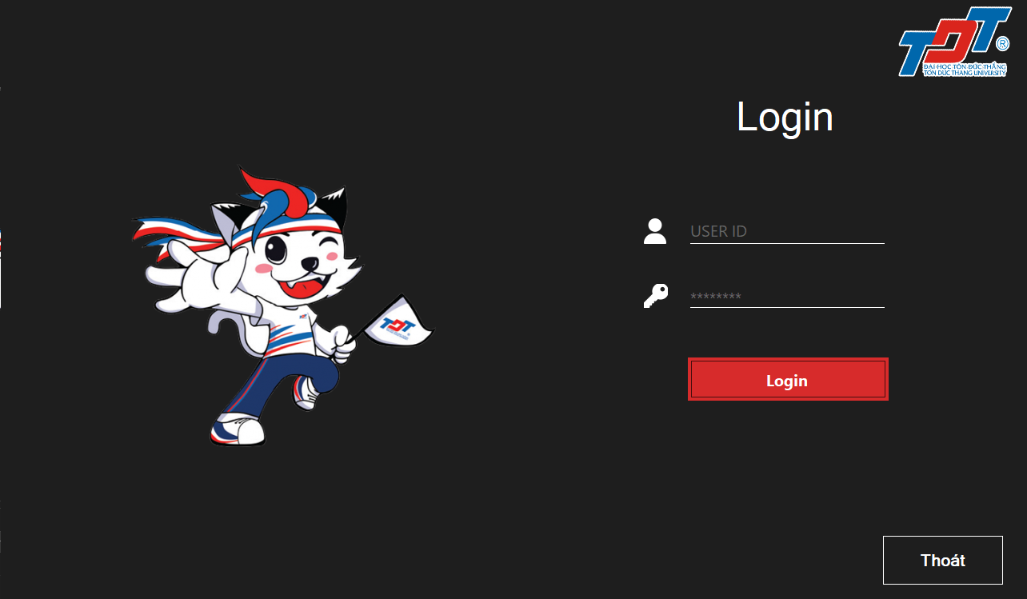

#### Validation Rule/Data mapping

|  |  |  |
| --- | --- | --- |
| **Field** | **Type** | **Description** |
| Username | Textbox | Nhập username |
| Mật khẩu | Textbox | Nhập mật khẩu |
| Đăng nhập | Button | Chuyển đến màn hình chính sau khi xác minh đăng nhập thành công |
| Thoát | Button | Thoát khỏi ứng dụng |

### HomePage – Sinh viên

#### Main flow

|  |  |
| --- | --- |
| **Screen** | Home page - Sinh viên |
| **Description** | Màn hình trang chủ của sinh viên |
| **Screen access** | Tất cả sinh viên |

#### User Interface

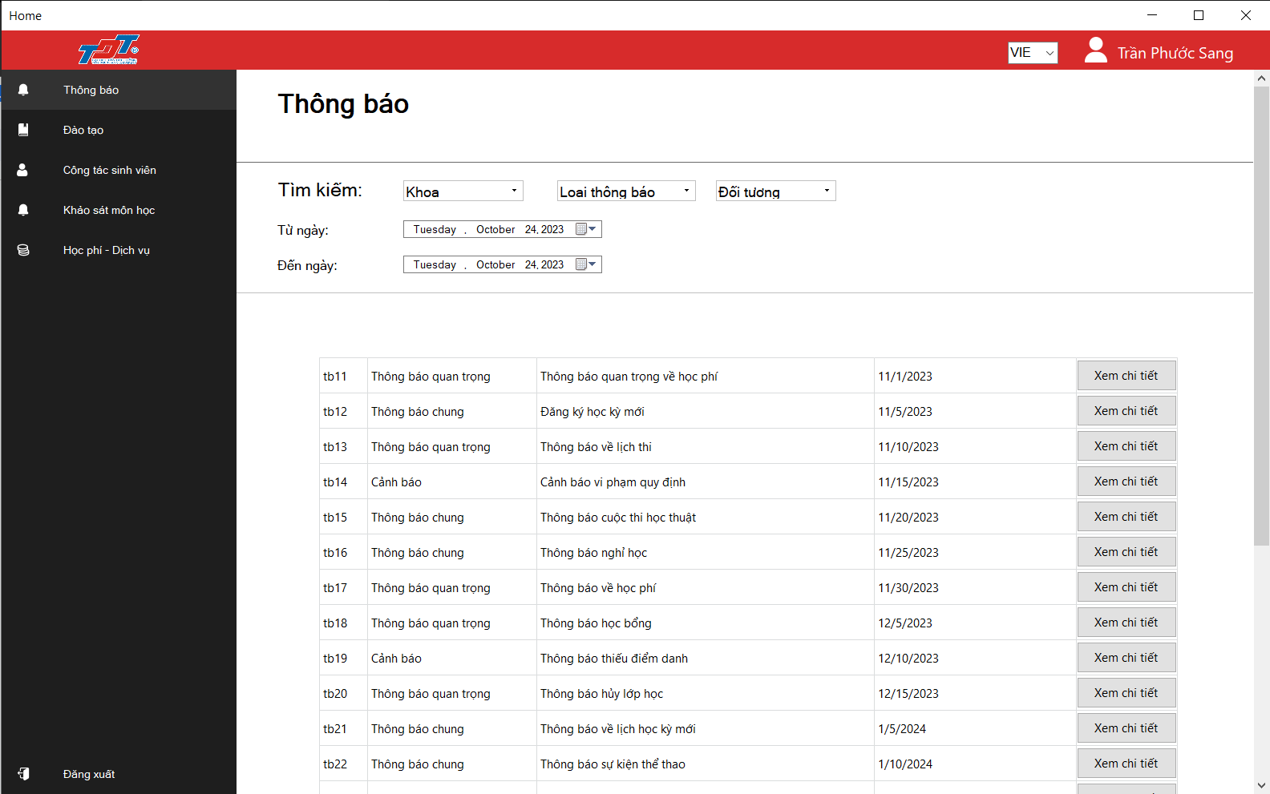

#### Validation Rule/Data mapping

|  |  |  |
| --- | --- | --- |
| **Field** | **Type** | **Description** |
| Thông báo | Button | Hiển thị giao diện thông báo |
| Đào tạo | Button | Hiển drop-down menu các chức năng liên quan như: |
| Công tác sinh viên | Button | Hiển thị drop-down menu các chức năng liên quan như: |
| Khảo sát môn học | Button | Hiển thị giao diện danh sách các môn học khảo sát |
| Học phí - dịch vụ | Button | Hiển thị giao diện hiển thị học phí |
| Đăng xuất | Button | Đóng cửa sổ trang chủ và chuyển đến cửa sổ đăng nhập |
| Chọn ngôn ngữ | Combo Box | Hiển thị các nút để chọn ngôn ngữ trong ứng dụng |

### Đăng xuất

#### Main flow

|  |  |
| --- | --- |
| **Screen** | Nút đăng xuất ở trang chủ |
| **Description** | Màn hình đăng xuất |
| **Screen access** | Tất cả người dùng |

#### User Interface

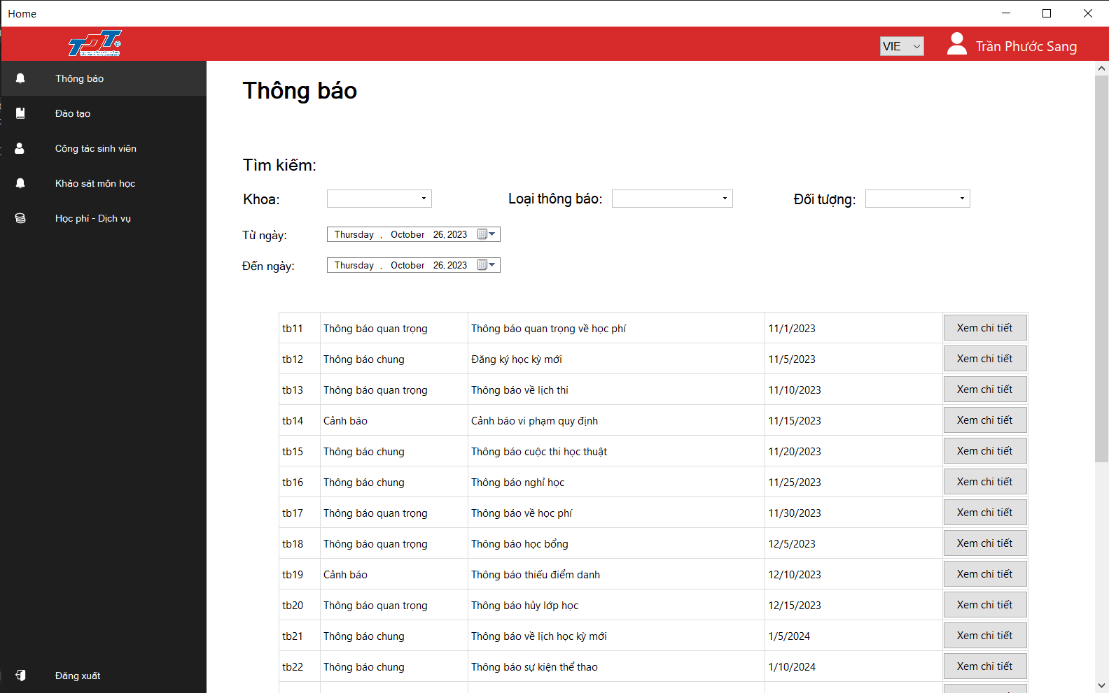

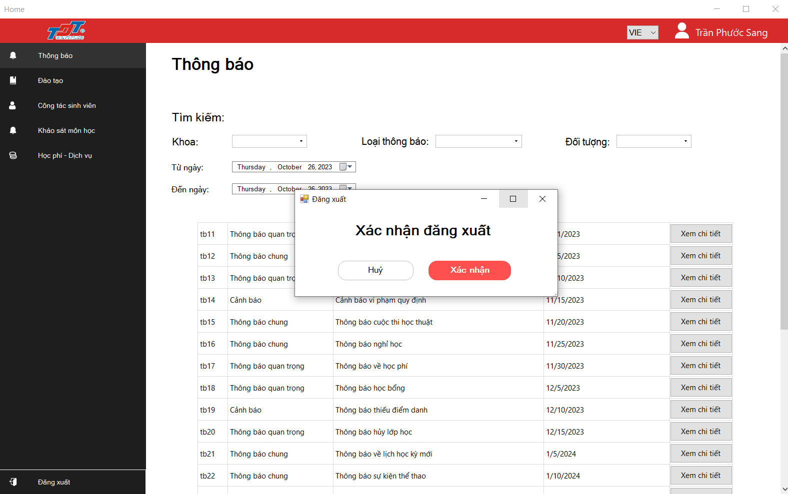

#### Validation Rule/Data mapping

|  |  |  |
| --- | --- | --- |
| **Field** | **Type** | **Description** |
| Đăng xuất | Button | Hiện cửa sổ xác nhận đăng xuất |
| Hủy | Button | Quay lại trang chủ |
| Xác nhận | Button | Đăng xuất khỏi hệ thống |

### Thông báo

#### Main flow

|  |  |
| --- | --- |
| **Screen** | Thông báo |
| **Description** | Màn hình Hiển thị tất cả các thông báo |
| **Screen access** | Tất cả sinh viên |

#### User Interface

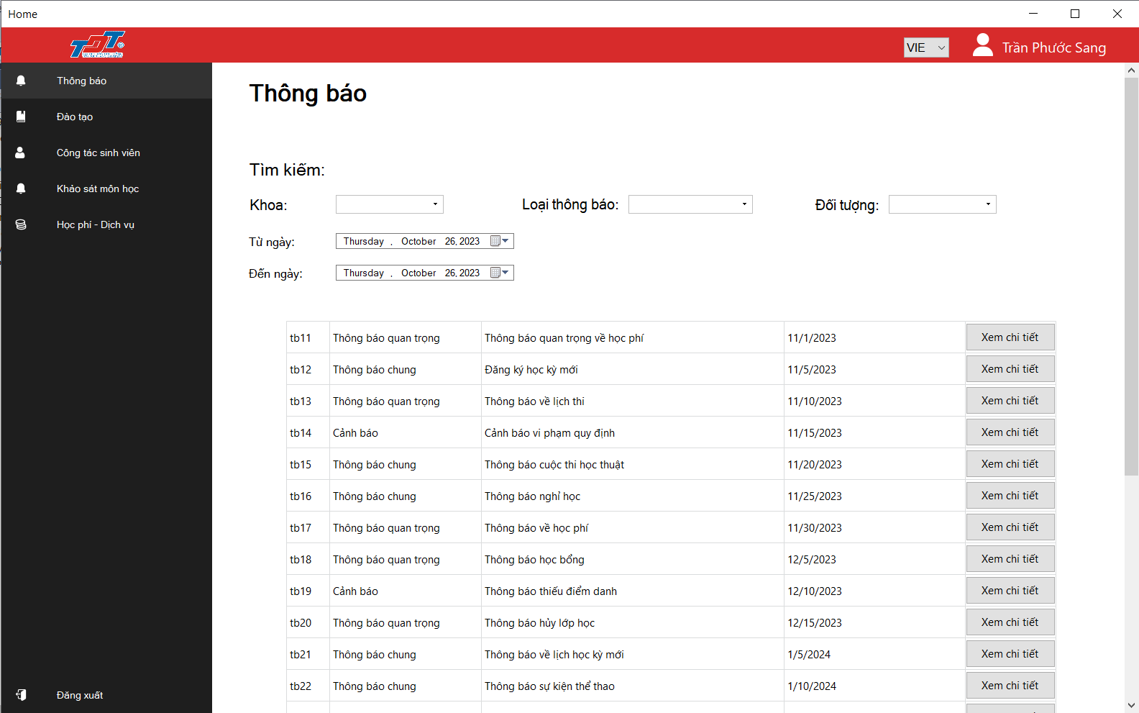

#### Validation Rule/Data mapping

|  |  |  |
| --- | --- | --- |
| **Field** | **Type** | **Description** |
| Khoa | Combo box | Lựa chọn bộ lọc thông báo theo khoa |
| Loại thông báo | Combo box | Lựa chọn bộ lọc thông báo theo loại |
| Đối tượng | Combo box | Lựa chọn bộ lọc thông báo theo đối tượng |
| Xem chi tiết | Button | Xem chi tiết nội dung thông báo |
| Từ ngày | Datetime picker | Lựa chọn bộ lọc thông báo sau ngày được chọn |
| Đến ngày | Datetime picker | Lựa chọn bộ lọc thông báo trước ngày được chọn |

### Chi tiết thông báo

#### Main flow

|  |  |
| --- | --- |
| **Screen** | Chi tiết thông báo |
| **Description** | Màn hình hiển thị chi tiết thông báo |
| **Screen access** | Tất cả sinh viên |

#### User Interface

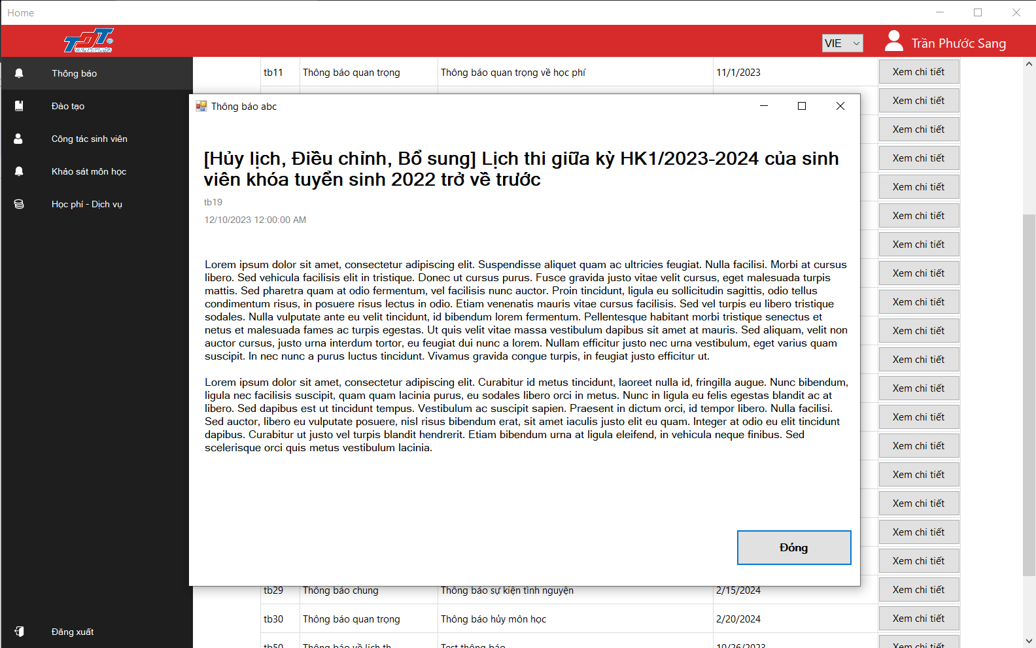

#### Validation Rule/Data mapping

|  |  |  |
| --- | --- | --- |
| **Field** | **Type** | **Description** |
| Đóng | Button | Đóng cửa sổ hiển thị chi tiết thông báo |

### Đào tạo

#### Main flow

|  |  |
| --- | --- |
| **Screen** | Trang chủ |
| **Description** | Drop menu hiển thị các nút tương ứng trong cụm chức năng đào tạo |
| **Screen access** | Tất cả sinh viên |

#### User Interface

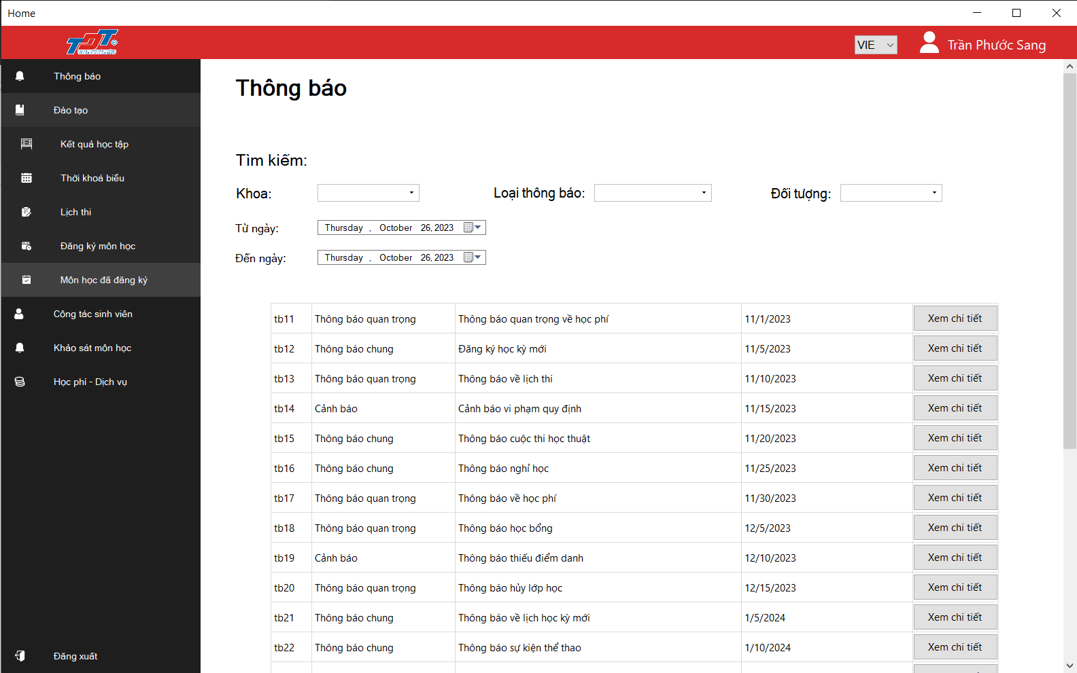

#### Validation Rule/Data mapping

|  |  |  |
| --- | --- | --- |
| **Field** | **Type** | **Description** |
| Thông báo | Button | Hiển thị nội dung mục thông báo |
| Kết quả học tập | Button | Hiển thị nội dung kết quả học tập của sinh viên |
| Thời khoá biểu | Button | Hiển thị nội dung thời khoá biết của sinh viên |
| Lịch thi | Button | Hiển thị nội dung lịch thi |
| Đăng ký môn học | Button | Hiển thị nội dung mục đăng ký môn học |
| Kết quả đăng ký môn học | Button | Hiển thị nội dung mục các môn học đã đăng ký |
| Công tác sinh viên | Button | Hiển thị drop-down menu các chức năng tương ứng với công tác sinh viên |
| Khảo sát môn học | Button | Hiển thị nội dung mục khảo sát môn học |
| Học phí - Dịch vụ | Button | Hiển thị nội dung mục học phí - dịch vụ |
| Đăng xuất | Button | Hiển thị cửa sổ đăng xuất |

### Kết quả học tập - Đào tạo

#### Main flow

|  |  |
| --- | --- |
| **Screen** | Đào tạo |
| **Description** | Màn hình hiển thị các kết quả học tập |
| **Screen access** | Tất cả sinh viên |

#### User Interface

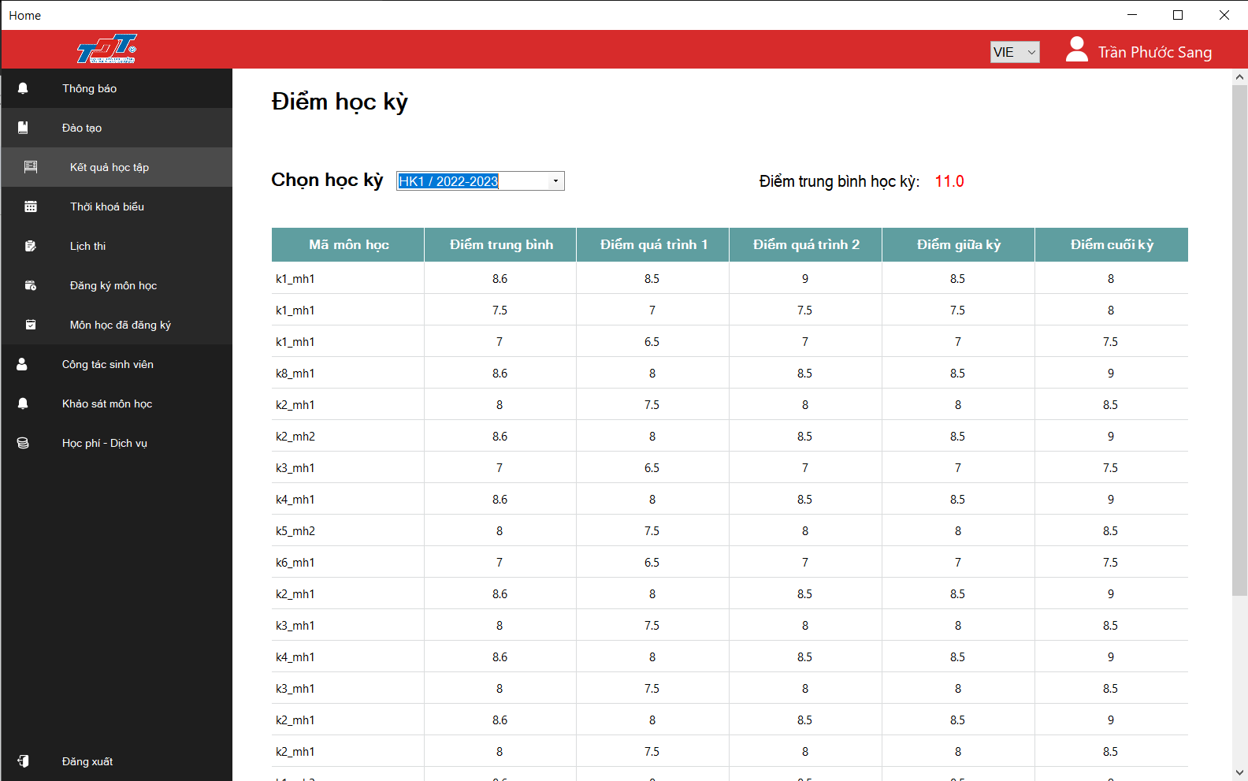

#### Validation Rule/Data mapping

|  |  |  |
| --- | --- | --- |
| **Field** | **Type** | **Description** |
| Thông báo | Button | Hiển thị nội dung mục thông báo |
| Kết quả học tập | Button | Hiển thị nội dung kết quả học tập của sinh viên |
| Thời khoá biểu | Button | Hiển thị nội dung thời khoá biết của sinh viên |
| Lịch thi | Button | Hiển thị nội dung lịch thi |
| Đăng ký môn học | Button | Hiển thị nội dung mục đăng ký môn học |
| Công tác sinh viên | Button | Hiển thị drop-down menu các chức năng tương ứng với công tác sinh viên |
| Khảo sát môn học | Button | Hiển thị nội dung mục khảo sát môn học |
| Học phí - Dịch vụ | Button | Hiển thị nội dung mục học phí - dịch vụ |
| Đăng xuất | Button | Hiển thị cửa sổ đăng xuất |
| Chọn học kỳ | Combo box | Hiển thị các lựa chọn năm học |

### Thời khóa biểu - Đào tạo

#### Main flow

|  |  |
| --- | --- |
| **Screen** | Đào tạo |
| **Description** | Màn hình hiển thị thời khoá biểu |
| **Screen access** | Tất cả sinh viên |

#### User Interface

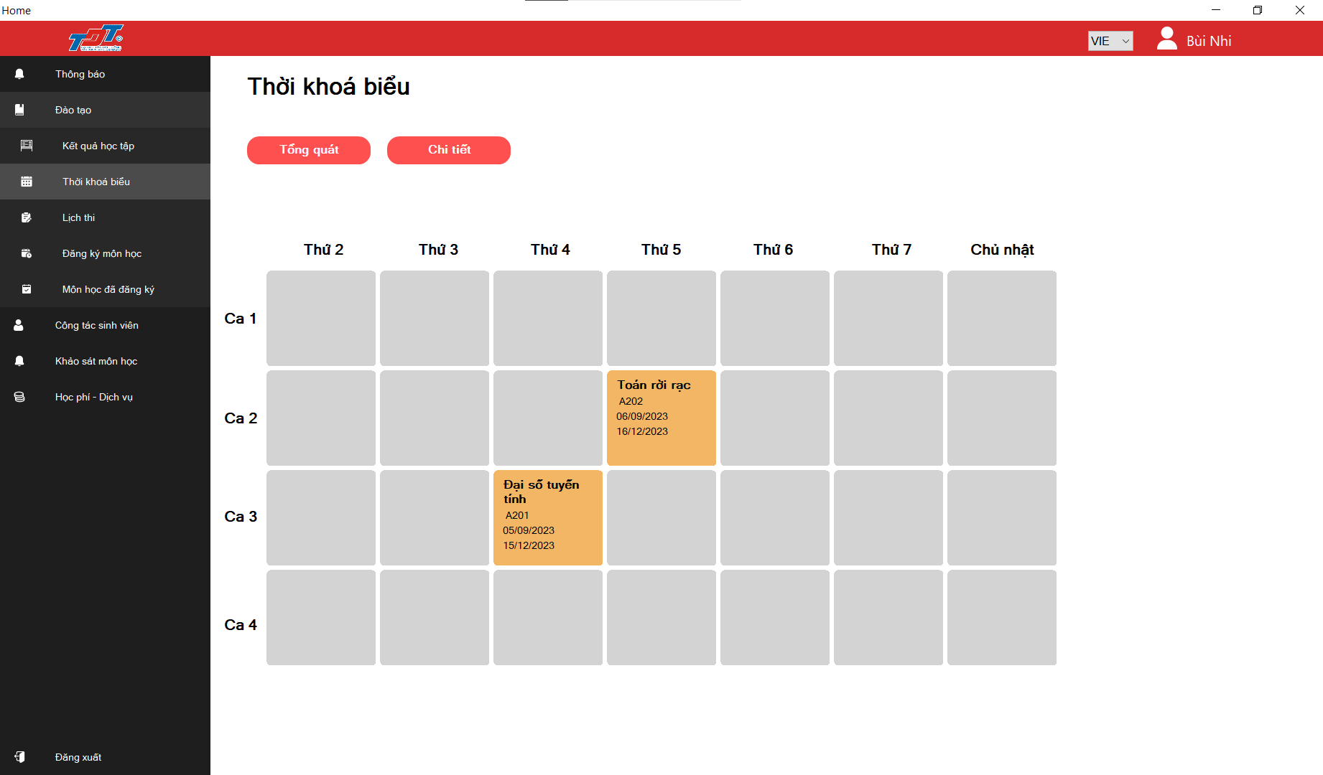

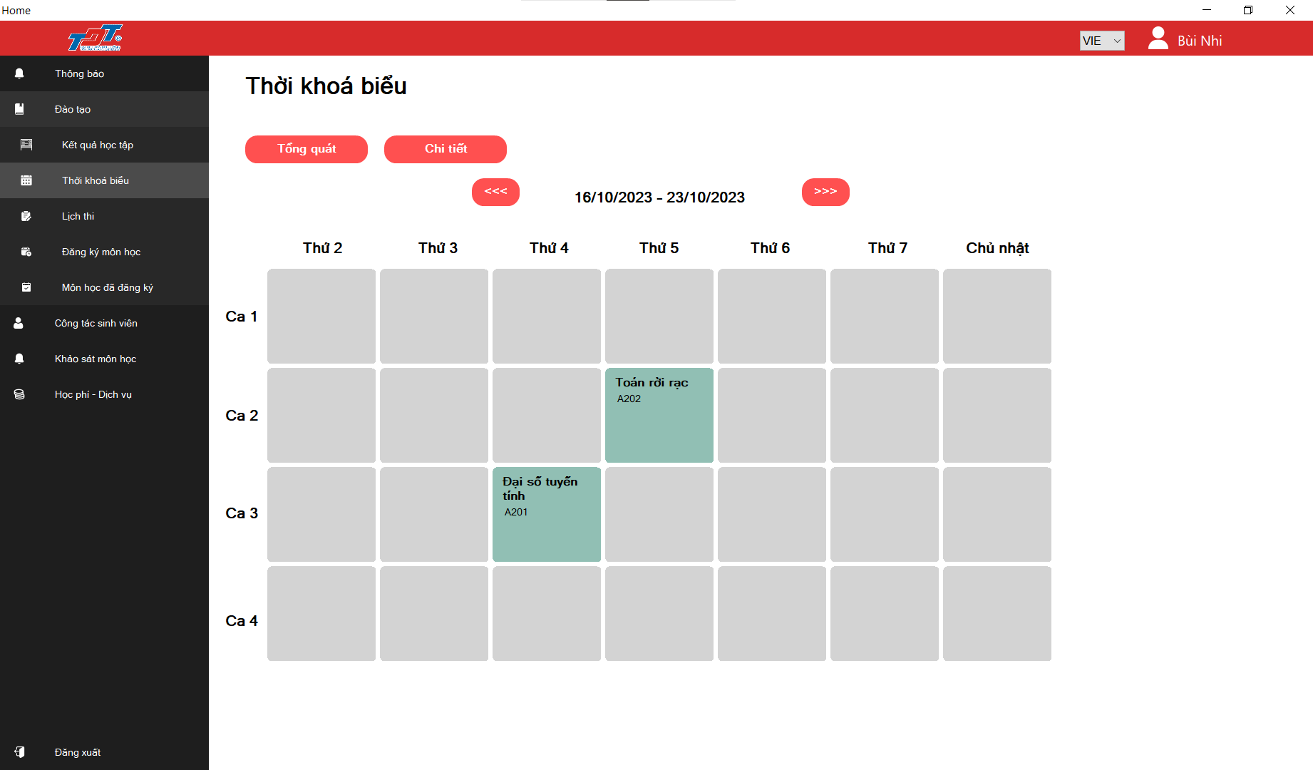

#### Validation Rule/Data mapping

|  |  |  |
| --- | --- | --- |
| **Field** | **Type** | **Description** |
| Thông báo | Button | Hiển thị nội dung mục thông báo |
| Kết quả học tập | Button | Hiển thị nội dung kết quả học tập của sinh viên |
| Thời khoá biểu | Button | Hiển thị nội dung thời khoá biết của sinh viên |
| Lịch thi | Button | Hiển thị nội dung lịch thi |
| Đăng ký môn học | Button | Hiển thị nội dung mục đăng ký môn học |
| Công tác sinh viên | Button | Hiển thị drop-down menu các chức năng tương ứng với công tác sinh viên |
| Khảo sát môn học | Button | Hiển thị nội dung mục khảo sát môn học |
| Học phí - Dịch vụ | Button | Hiển thị nội dung mục học phí - dịch vụ |
| Đăng xuất | Button | Hiển thị cửa sổ đăng xuất |
| Tổng quát | Button | Hiển thị nội dung thời khoá biểu tổng quát |
| Chi tiết | Button | Hiển thị nội dung thời khoá biểu chi tiết theo tuần |
| <<< | Button | Hiển thị nội dung thời khoá biểu của tuần trước đó |
| >>> | Button | Hiển thị nội dung thời khoá biểu của tuần kế tiếp |

### Lịch thi - Đào tạo

#### Main flow

|  |  |
| --- | --- |
| **Screen** | Đào tạo |
| **Description** | Màn hình hiển thị lịch thi |
| **Screen access** | Tất cả sinh viên |

#### User Interface

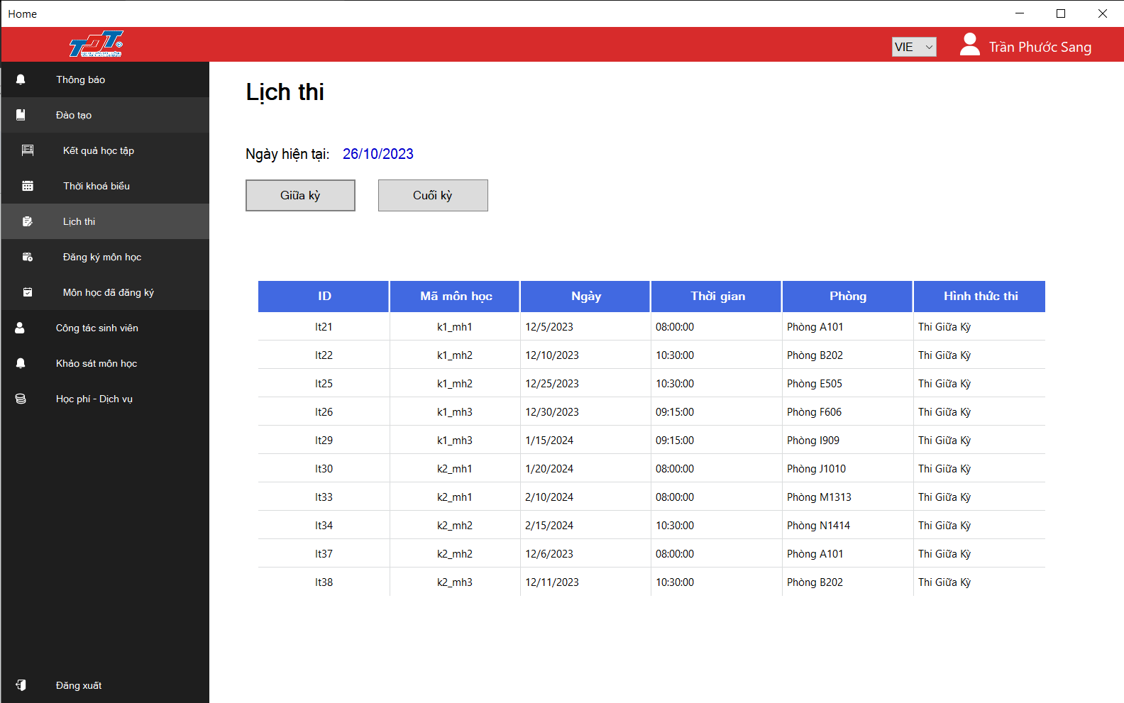

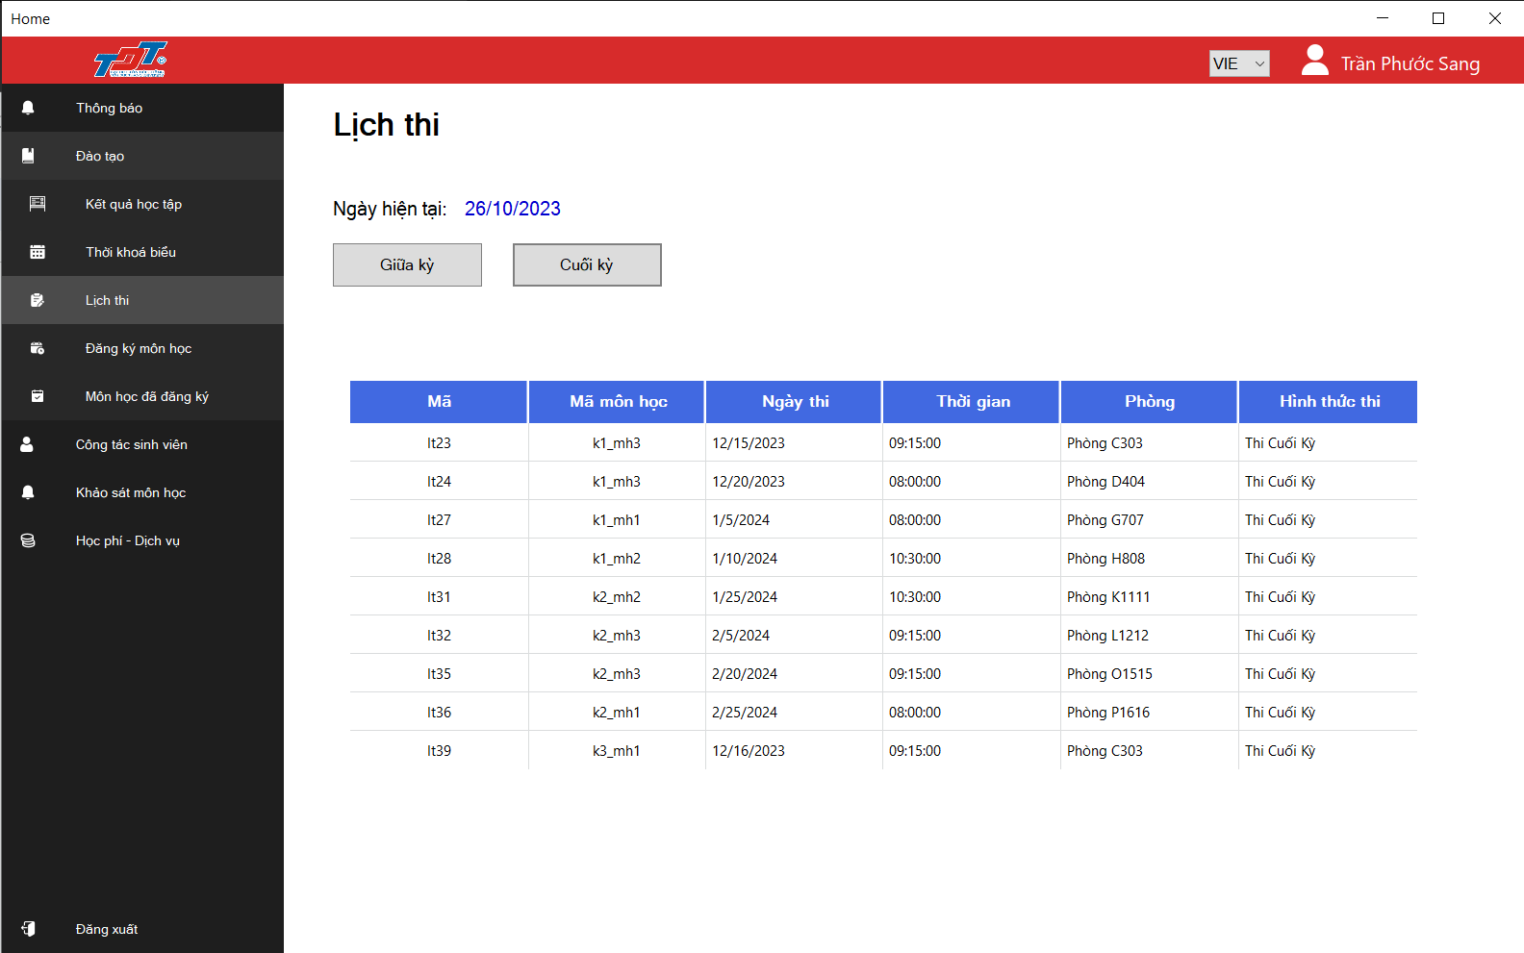

#### Validation Rule/Data mapping

|  |  |  |
| --- | --- | --- |
| **Field** | **Type** | **Description** |
| Thông báo | Button | Hiển thị nội dung mục thông báo |
| Kết quả học tập | Button | Hiển thị nội dung kết quả học tập của sinh viên |
| Thời khoá biểu | Button | Hiển thị nội dung thời khoá biết của sinh viên |
| Lịch thi | Button | Hiển thị nội dung lịch thi |
| Đăng ký môn học | Button | Hiển thị nội dung mục đăng ký môn học |
| Công tác sinh viên | Button | Hiển thị drop-down menu các chức năng tương ứng với công tác sinh viên |
| Khảo sát môn học | Button | Hiển thị nội dung mục khảo sát môn học |
| Học phí - Dịch vụ | Button | Hiển thị nội dung mục học phí - dịch vụ |
| Đăng xuất | Button | Hiển thị cửa sổ đăng xuất |
| Giữa kỳ | Button | Hiển thị nội dung lịch thi giữa kỳ |
| Cuối kỳ | Button | Hiển thị nội dung lịch thi cuối kỳ |

### Đăng ký môn học - Đào tạo

#### Main flow

|  |  |
| --- | --- |
| **Screen** | Đào tạo |
| **Description** | Màn hình hiển thị giao diện đăng ký môn học |
| **Screen access** | Tất cả sinh viên |

#### User Interface

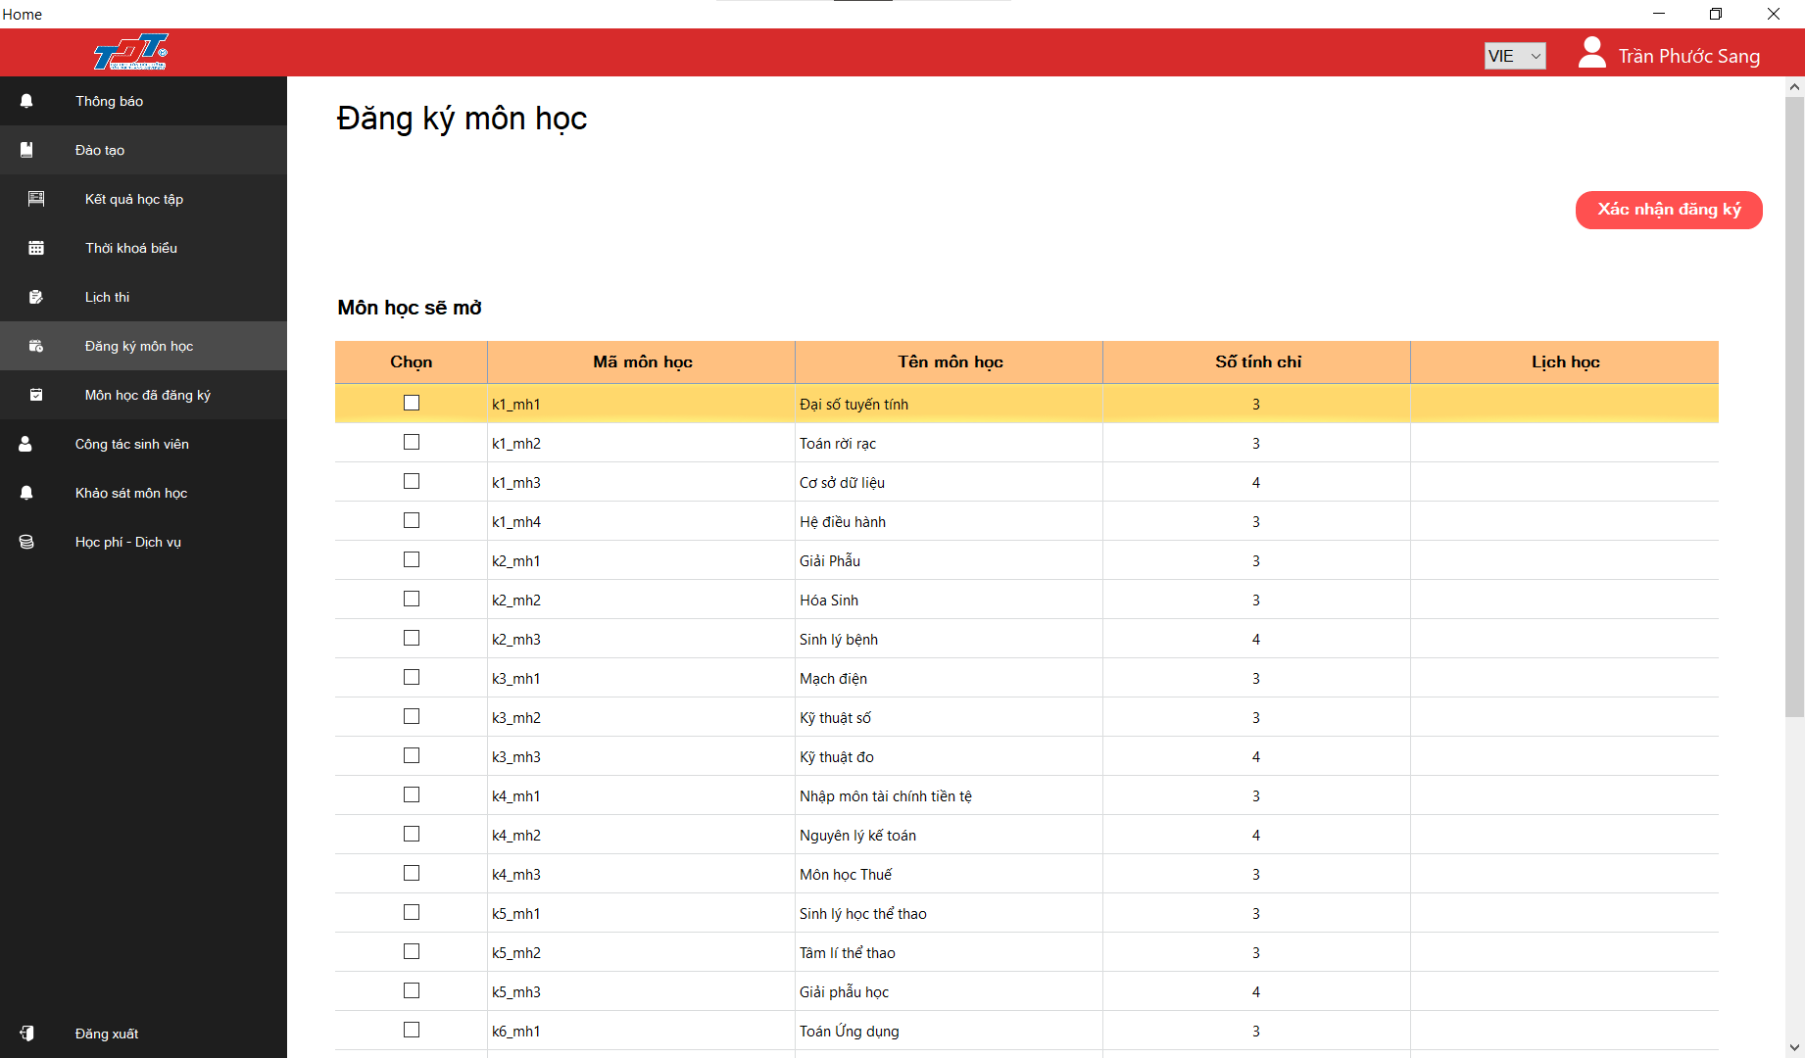

#### Validation Rule/Data mapping

|  |  |  |
| --- | --- | --- |
| **Field** | **Type** | **Description** |
| Thông báo | Button | Hiển thị nội dung mục thông báo |
| Kết quả học tập | Button | Hiển thị nội dung kết quả học tập của sinh viên |
| Thời khoá biểu | Button | Hiển thị nội dung thời khoá biết của sinh viên |
| Lịch thi | Button | Hiển thị nội dung lịch thi |
| Đăng ký môn học | Button | Hiển thị nội dung mục đăng ký môn học |
| Công tác sinh viên | Button | Hiển thị drop-down menu các chức năng tương ứng với công tác sinh viên |
| Khảo sát môn học | Button | Hiển thị nội dung mục khảo sát môn học |
| Học phí - Dịch vụ | Button | Hiển thị nội dung mục học phí - dịch vụ |
| Đăng xuất | Button | Hiển thị cửa sổ đăng xuất |
| Xác nhận đăng ký | Button | Hiển thị cửa sổ xác nhận đăng ký môn học |
| Chọn | Checkbox column Datagrid view | Đánh dấu các môn học sẽ đăng ký |

### Môn học đã đăng ký - Đào tạo

#### Main flow

|  |  |
| --- | --- |
| **Screen** | Đào tạo |
| **Description** | Màn hình hiển thị tất cả môn học đã đăng ký |
| **Screen access** | Tất cả sinh viên |

#### User Interface

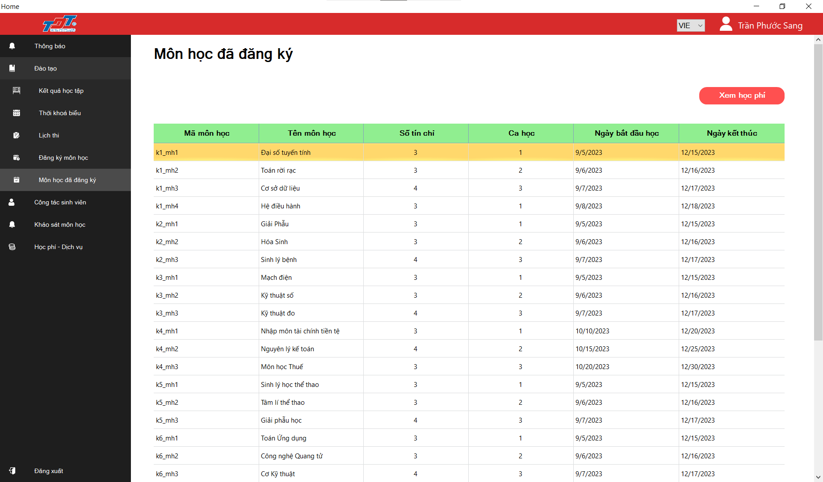

#### Validation Rule/Data mapping

|  |  |  |
| --- | --- | --- |
| **Field** | **Type** | **Description** |
| Thông báo | Button | Hiển thị nội dung mục thông báo |
| Kết quả học tập | Button | Hiển thị nội dung kết quả học tập của sinh viên |
| Thời khoá biểu | Button | Hiển thị nội dung thời khoá biết của sinh viên |
| Lịch thi | Button | Hiển thị nội dung lịch thi |
| Đăng ký môn học | Button | Hiển thị nội dung mục đăng ký môn học |
| Công tác sinh viên | Button | Hiển thị drop-down menu các chức năng tương ứng với công tác sinh viên |
| Khảo sát môn học | Button | Hiển thị nội dung mục khảo sát môn học |
| Học phí - Dịch vụ | Button | Hiển thị nội dung mục học phí - dịch vụ |
| Đăng xuất | Button | Hiển thị cửa sổ đăng xuất |
| Xem học phí | Button | Hiển thị nội dung Học phí - Dịch vụ |

### Công tác sinh viên

#### Main flow

|  |  |
| --- | --- |
| **Screen** | Trang chủ |
| **Description** | Drop menu hiển thị các nút tương ứng trong cụm chức năng công tác sinh viên |
| **Screen access** | Tất cả sinh viên |

#### User Interface

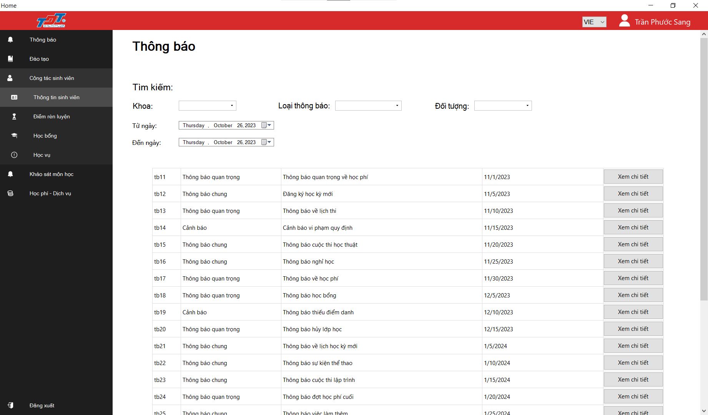

#### Validation Rule/Data mapping

|  |  |  |
| --- | --- | --- |
| **Field** | **Type** | **Description** |
| Thông báo | Button | Hiển thị nội dung mục thông báo |
| Đào tạo | Button | Hiển thị drop-down menu các chức năng của đào tạo |
| Thông tin sinh viên | Button | Hiển thị nội dung của thông tin sinh viên |
| Điểm rèn luyện | Button | Hiển thị nội dung điểm rèn luyện của sinh viên |
| Học bổng | Button | Hiển thị nội dung về học bổng của sinh viên |
| Học vụ | Button | Hiển thị nội dung học vụ của sinh viên |
| Khảo sát môn học | Button | Hiển thị nội dung mục khảo sát môn học |
| Học phí - Dịch vụ | Button | Hiển thị nội dung mục học phí - dịch vụ |
| Đăng xuất | Button | Hiển thị cửa sổ xác nhận đăng xuất |

### Thông tin sinh viên - Công tác sinh viên

#### Main flow

|  |  |
| --- | --- |
| **Screen** | Công tác sinh viên |
| **Description** | Hiện các thông tin của sinh viên |
| **Screen access** | Tất cả sinh viên |

#### User Interface

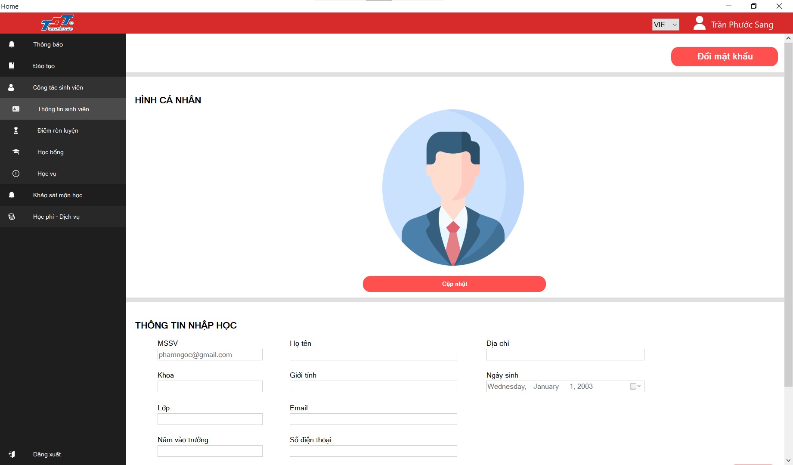

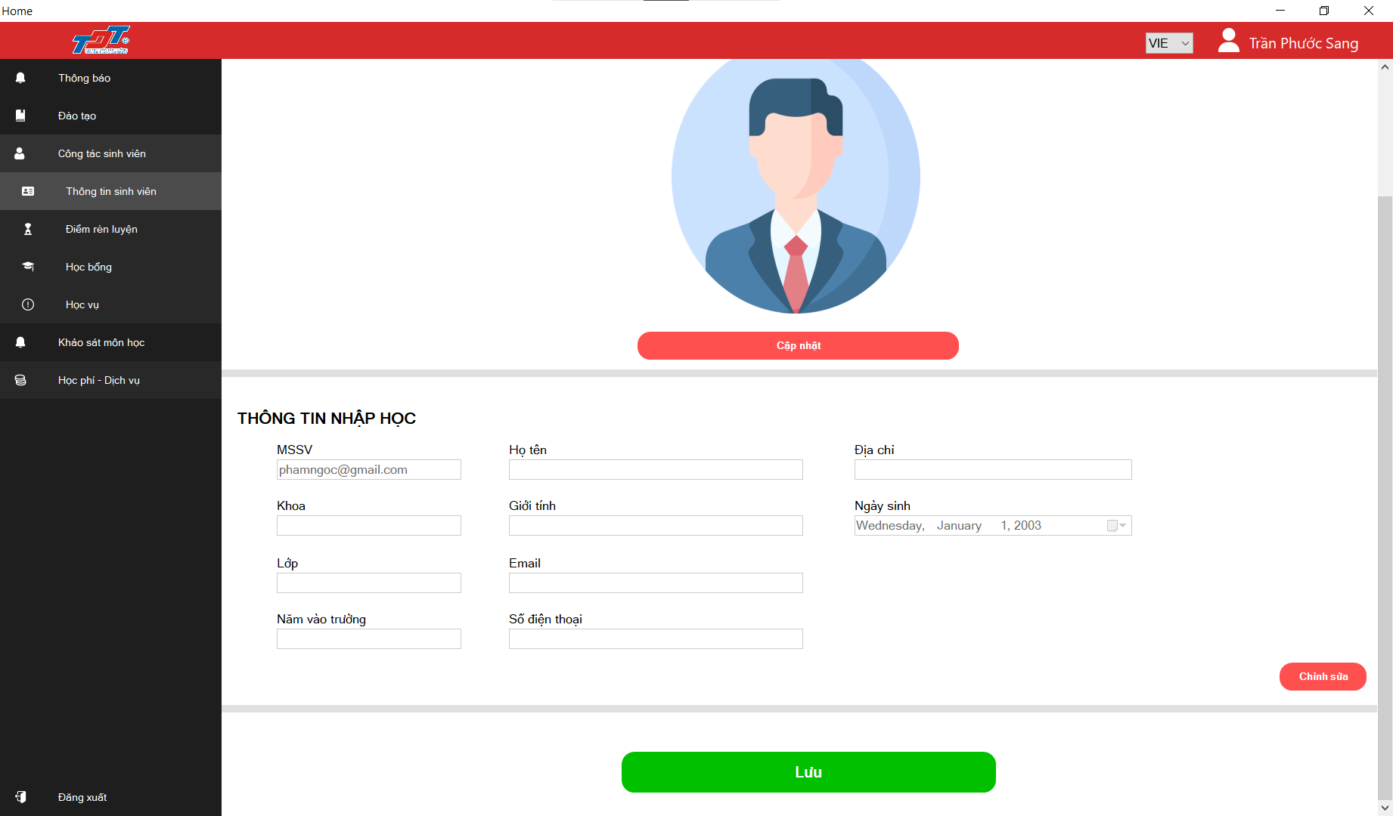

#### Validation Rule/Data mapping

|  |  |  |
| --- | --- | --- |
| **Field** | **Type** | **Description** |
| Thông báo | Button | Hiển thị nội dung mục thông báo |
| Đào tạo | Button | Hiển thị drop-down menu các chức năng của đào tạo |
| Thông tin sinh viên | Button | Hiển thị nội dung của thông tin sinh viên |
| Điểm rèn luyện | Button | Hiển thị nội dung điểm rèn luyện của sinh viên |
| Học bổng | Button | Hiển thị nội dung về học bổng của sinh viên |
| Học vụ | Button | Hiển thị nội dung học vụ của sinh viên |
| Khảo sát môn học | Button | Hiển thị nội dung mục khảo sát môn học |
| Đổi mật khẩu | Button | Hiển thị cửa sổ đổi mật khẩu |
| Chỉnh sửa | Button | Chỉnh sửa thông tin sinh viên |
| Lưu | Button | Lưu thông tin đã chỉnh sửa của sinh viên |

### Đổi mật khẩu

#### Main flow

|  |  |
| --- | --- |
| **Screen** | Đổi mật khẩu |
| **Description** | Đổi mật khẩu người dùng |
| **Screen access** | Tất cả người dùng |

#### User Interface

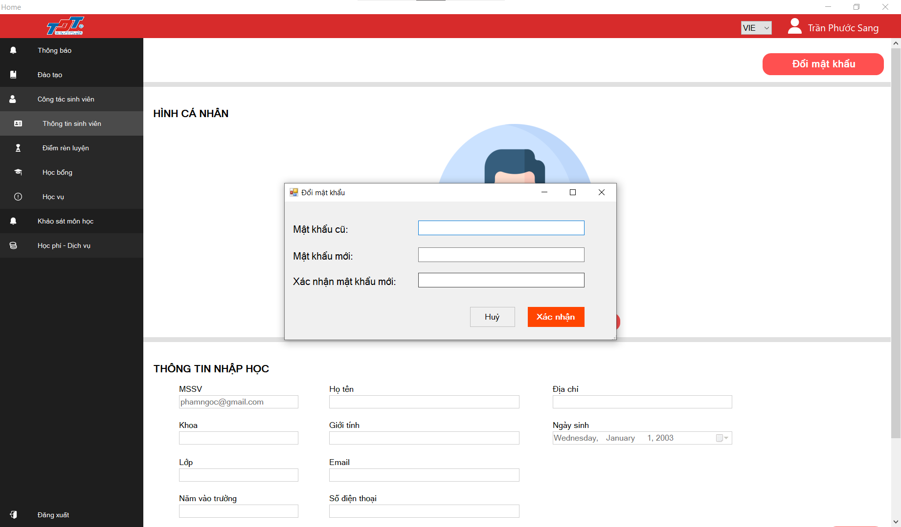

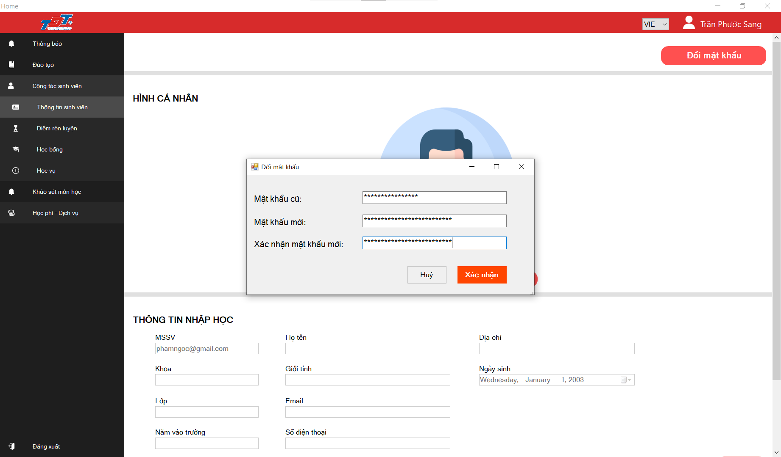

#### Validation Rule/ Data mapping

|  |  |  |
| --- | --- | --- |
| **Field** | **Type** | **Description** |
| Thông báo | Button | Hiển thị nội dung mục thông báo |
| Đào tạo | Button | Hiển thị drop-down menu các chức năng của đào tạo |
| Thông tin sinh viên | Button | Hiển thị nội dung của thông tin sinh viên |
| Điểm rèn luyện | Button | Hiển thị nội dung điểm rèn luyện của sinh viên |
| Học bổng | Button | Hiển thị nội dung về học bổng của sinh viên |
| Học vụ | Button | Hiển thị nội dung học vụ của sinh viên |
| Khảo sát môn học | Button | Hiển thị nội dung mục khảo sát môn học |
| Học phí - Dịch vụ | Button | Hiển thị nội dung mục học phí - dịch vụ |
| Đăng xuất | Button | Hiển thị cửa sổ xác nhận đăng xuất |
| Đổi mật khẩu cũ | Textbox | Nhập mật khẩu cũ của người dùng |
| Mật khẩu mới | Textbox | Nhập mật khẩu mới của người dùng |
| Xác nhận mật khẩu mới | Textbox | Nhập lại mật khẩu mới của người dùng |
| Huỷ | Button | Đóng cửa sổ đổi mật khẩu và trở về giao diện hồ sơ sinh viên |
| Xác nhận | Button | Xác nhận đổi mật khẩu và đóng cửa sổ đổi mật khẩu |

### Điểm rèn luyện - Công tác sinh viên

#### Main flow

|  |  |
| --- | --- |
| **Screen** | Công tác sinh viên |
| **Description** | Hiển thị nội dung điểm rèn luyện của sinh viên |
| **Screen access** | Tất cả sinh viên |

#### User Interface

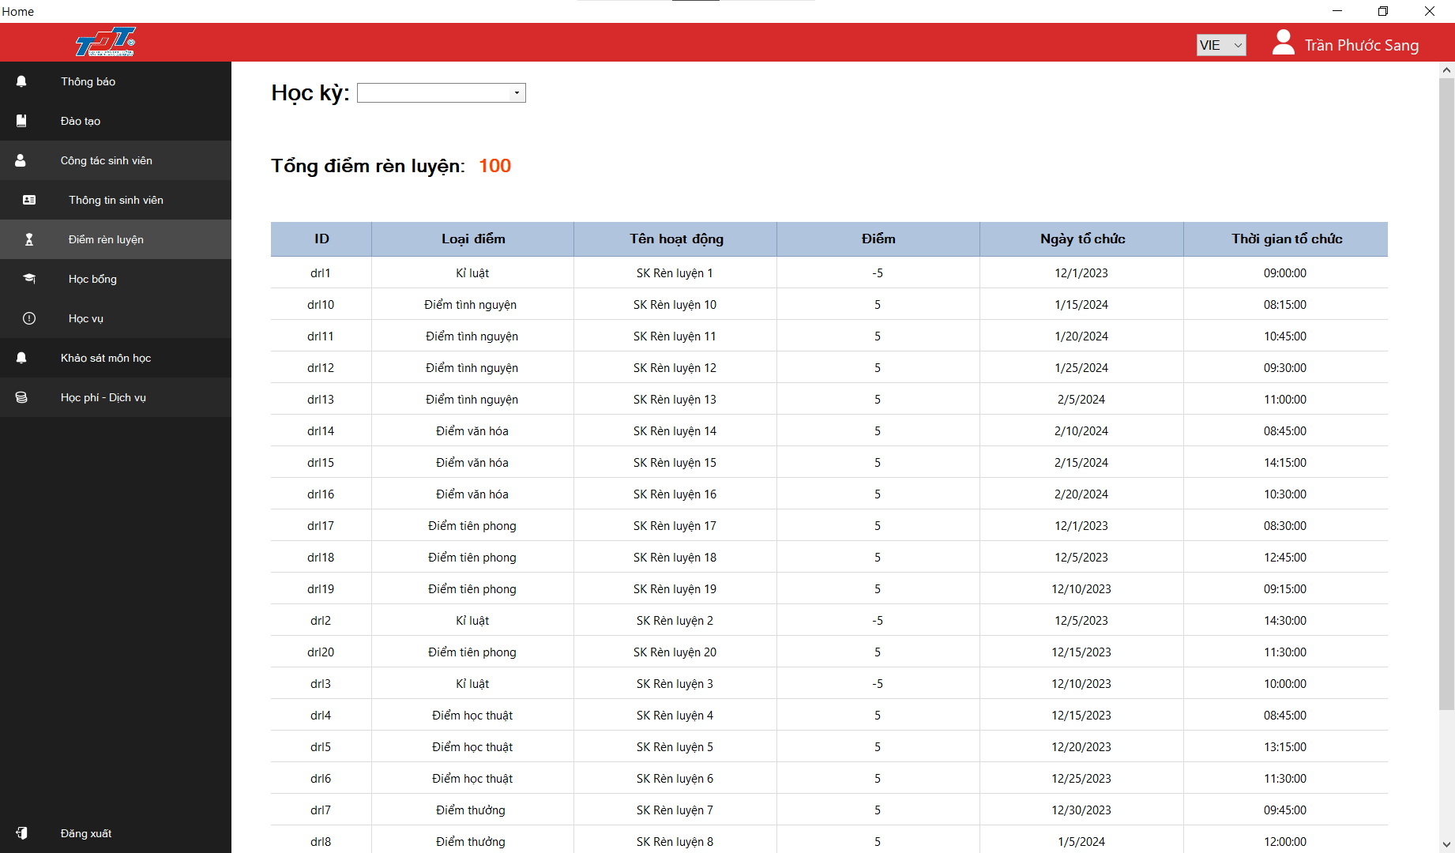

#### Validation Rule/Data mapping

|  |  |  |
| --- | --- | --- |
| **Field** | **Type** | **Description** |
| Thông báo | Button | Hiển thị nội dung mục thông báo |
| Đào tạo | Button | Hiển thị drop-down menu các chức năng của đào tạo |
| Thông tin sinh viên | Button | Hiển thị nội dung của thông tin sinh viên |
| Điểm rèn luyện | Button | Hiển thị nội dung điểm rèn luyện của sinh viên |
| Học bổng | Button | Hiển thị nội dung về học bổng của sinh viên |
| Học vụ | Button | Hiển thị nội dung học vụ của sinh viên |
| Khảo sát môn học | Button | Hiển thị nội dung mục khảo sát môn học |
| Học phí - Dịch vụ | Button | Hiển thị nội dung mục học phí - dịch vụ |
| Đăng xuất | Button | Hiển thị cửa sổ xác nhận đăng xuất |
| Học kỳ | Combo box | Hiển thị các lựa chọn học kỳ |

### Học bổng - Công tác sinh viên

#### Main flow

|  |  |
| --- | --- |
| **Screen** | Công tác sinh viên |
| **Description** | Hiển thị nội dung về học bổng của sinh viên |
| **Screen access** | Tất cả sinh viên |

#### User Interface

#### Validation Rule/Data mapping

|  |  |  |
| --- | --- | --- |
| **Field** | **Type** | **Description** |
| Thông báo | Button | Hiển thị nội dung mục thông báo |
| Đào tạo | Button | Hiển thị drop-down menu các chức năng của đào tạo |
| Thông tin sinh viên | Button | Hiển thị nội dung của thông tin sinh viên |
| Điểm rèn luyện | Button | Hiển thị nội dung điểm rèn luyện của sinh viên |
| Học bổng | Button | Hiển thị nội dung về học bổng của sinh viên |
| Học vụ | Button | Hiển thị nội dung học vụ của sinh viên |
| Khảo sát môn học | Button | Hiển thị nội dung mục khảo sát môn học |
| Học phí - Dịch vụ | Button | Hiển thị nội dung mục học phí - dịch vụ |
| Đăng xuất | Button | Hiển thị cửa sổ xác nhận đăng xuất |

### Học vụ - Công tác sinh viên

#### Main flow

|  |  |
| --- | --- |
| **Screen** | Công tác sinh viên |
| **Description** | Hiển thị nội dung học vụ của sinh viên |
| **Screen access** | Tất cả sinh viên |

#### User Interface

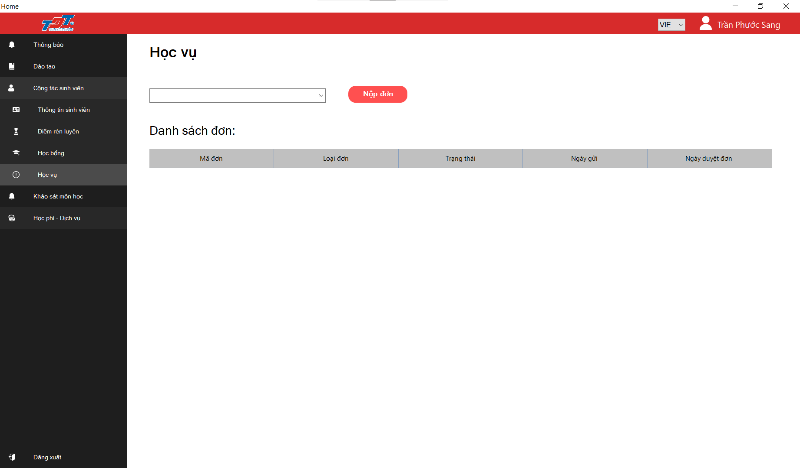

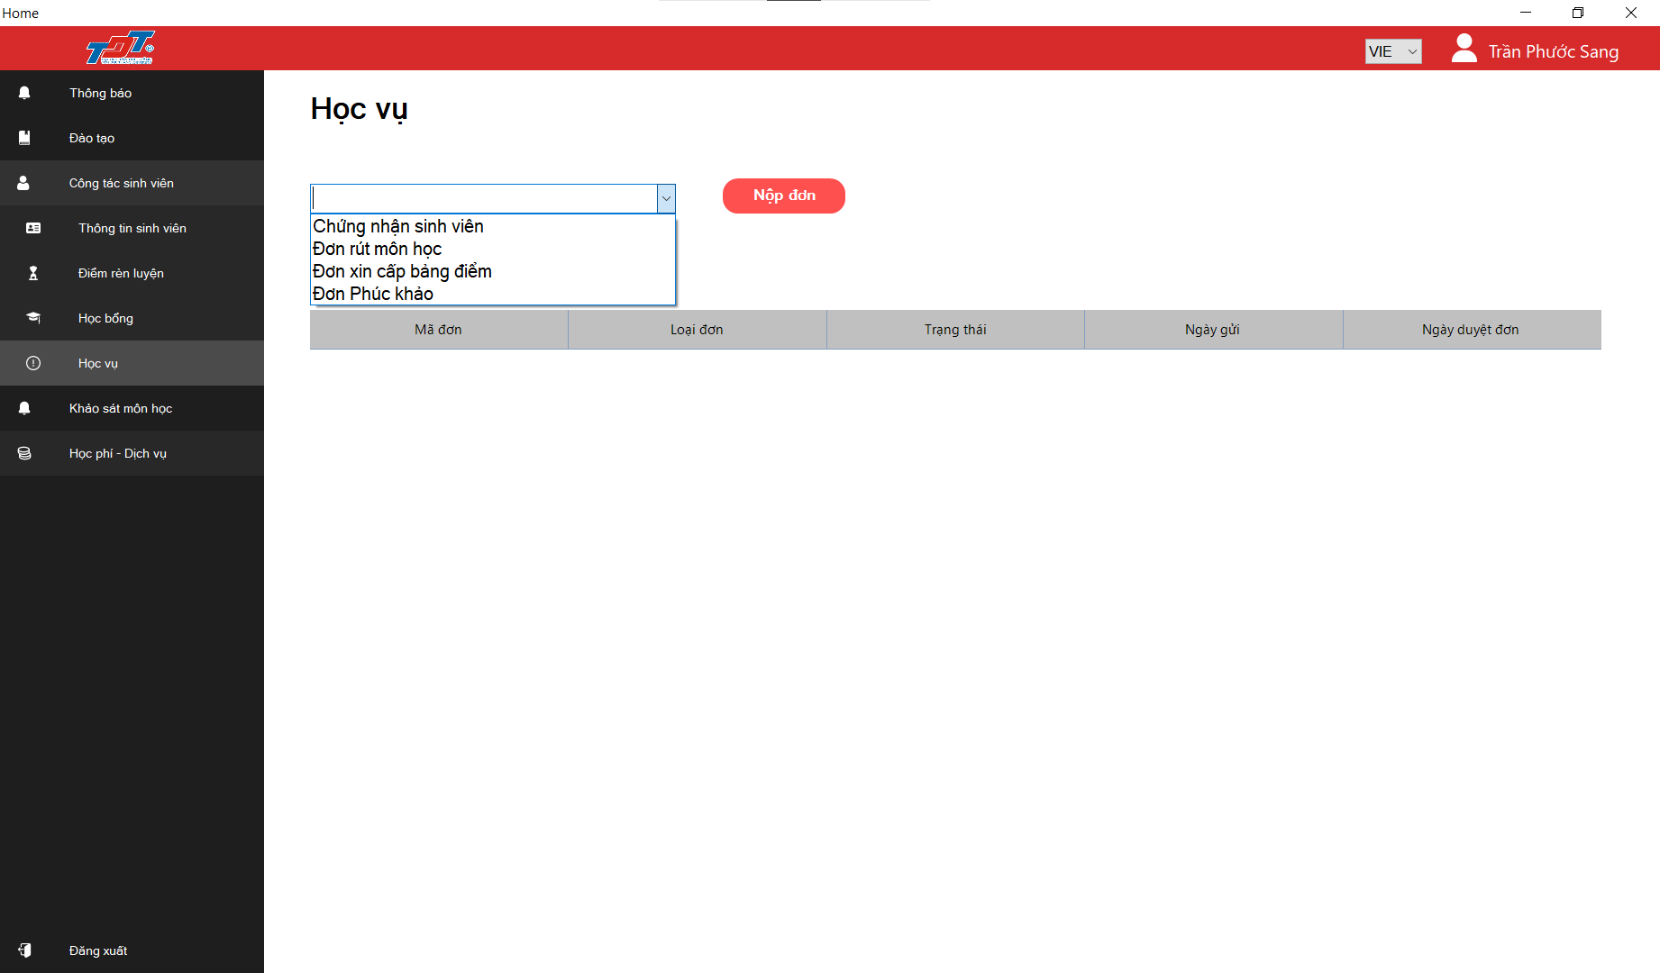

#### Validation Rule/Data mapping

|  |  |  |
| --- | --- | --- |
| **Field** | **Type** | **Description** |
| Thông báo | Button | Hiển thị nội dung mục thông báo |
| Đào tạo | Button | Hiển thị drop-down menu các chức năng của đào tạo |
| Thông tin sinh viên | Button | Hiển thị nội dung của thông tin sinh viên |
| Điểm rèn luyện | Button | Hiển thị nội dung điểm rèn luyện của sinh viên |
| Học bổng | Button | Hiển thị nội dung về học bổng của sinh viên |
| Học vụ | Button | Hiển thị nội dung học vụ của sinh viên |
| Khảo sát môn học | Button | Hiển thị nội dung mục khảo sát môn học |
| Học phí - Dịch vụ | Button | Hiển thị nội dung mục học phí - dịch vụ |
| Đăng xuất | Button | Hiển thị cửa sổ xác nhận đăng xuất |
| Loại đơn | Combo box | Hiển thị các lựa chọn cho loại đơn |
| Nộp đơn | Button | Nộp đơn cho quản trị viên |

### Khảo sát môn học

#### Main flow

|  |  |
| --- | --- |
| **Screen** | Khảo sát môn học |
| **Description** | Hiển thị các thông tin của chức năng khảo sát môn học |
| **Screen access** | Tất cả sinh viên |

#### User Interface

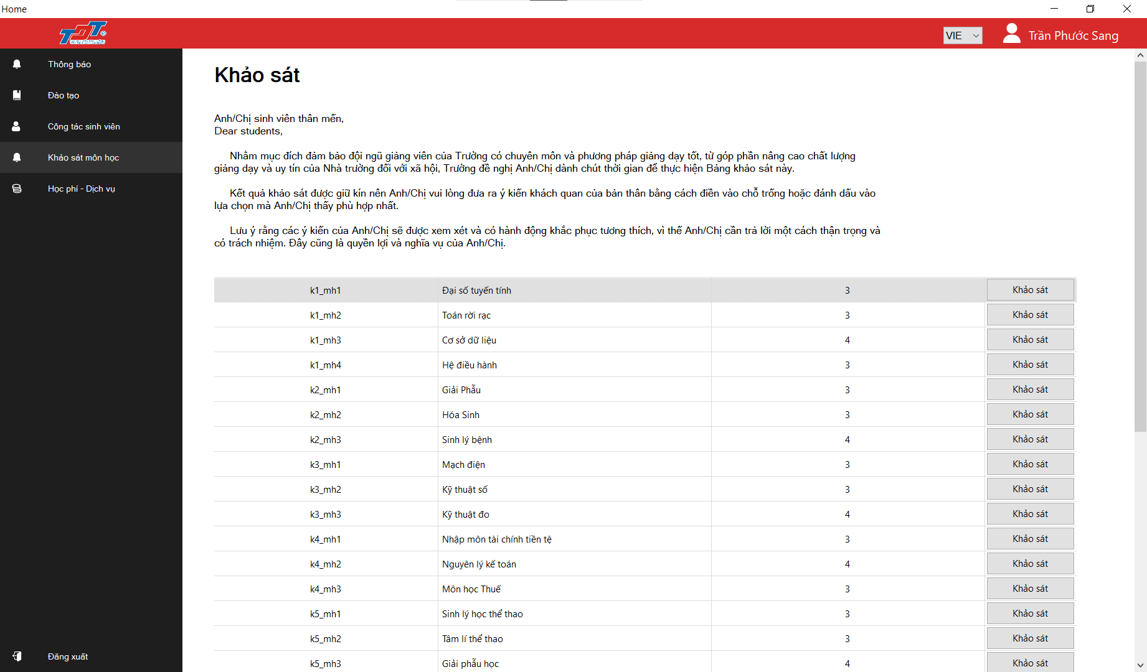

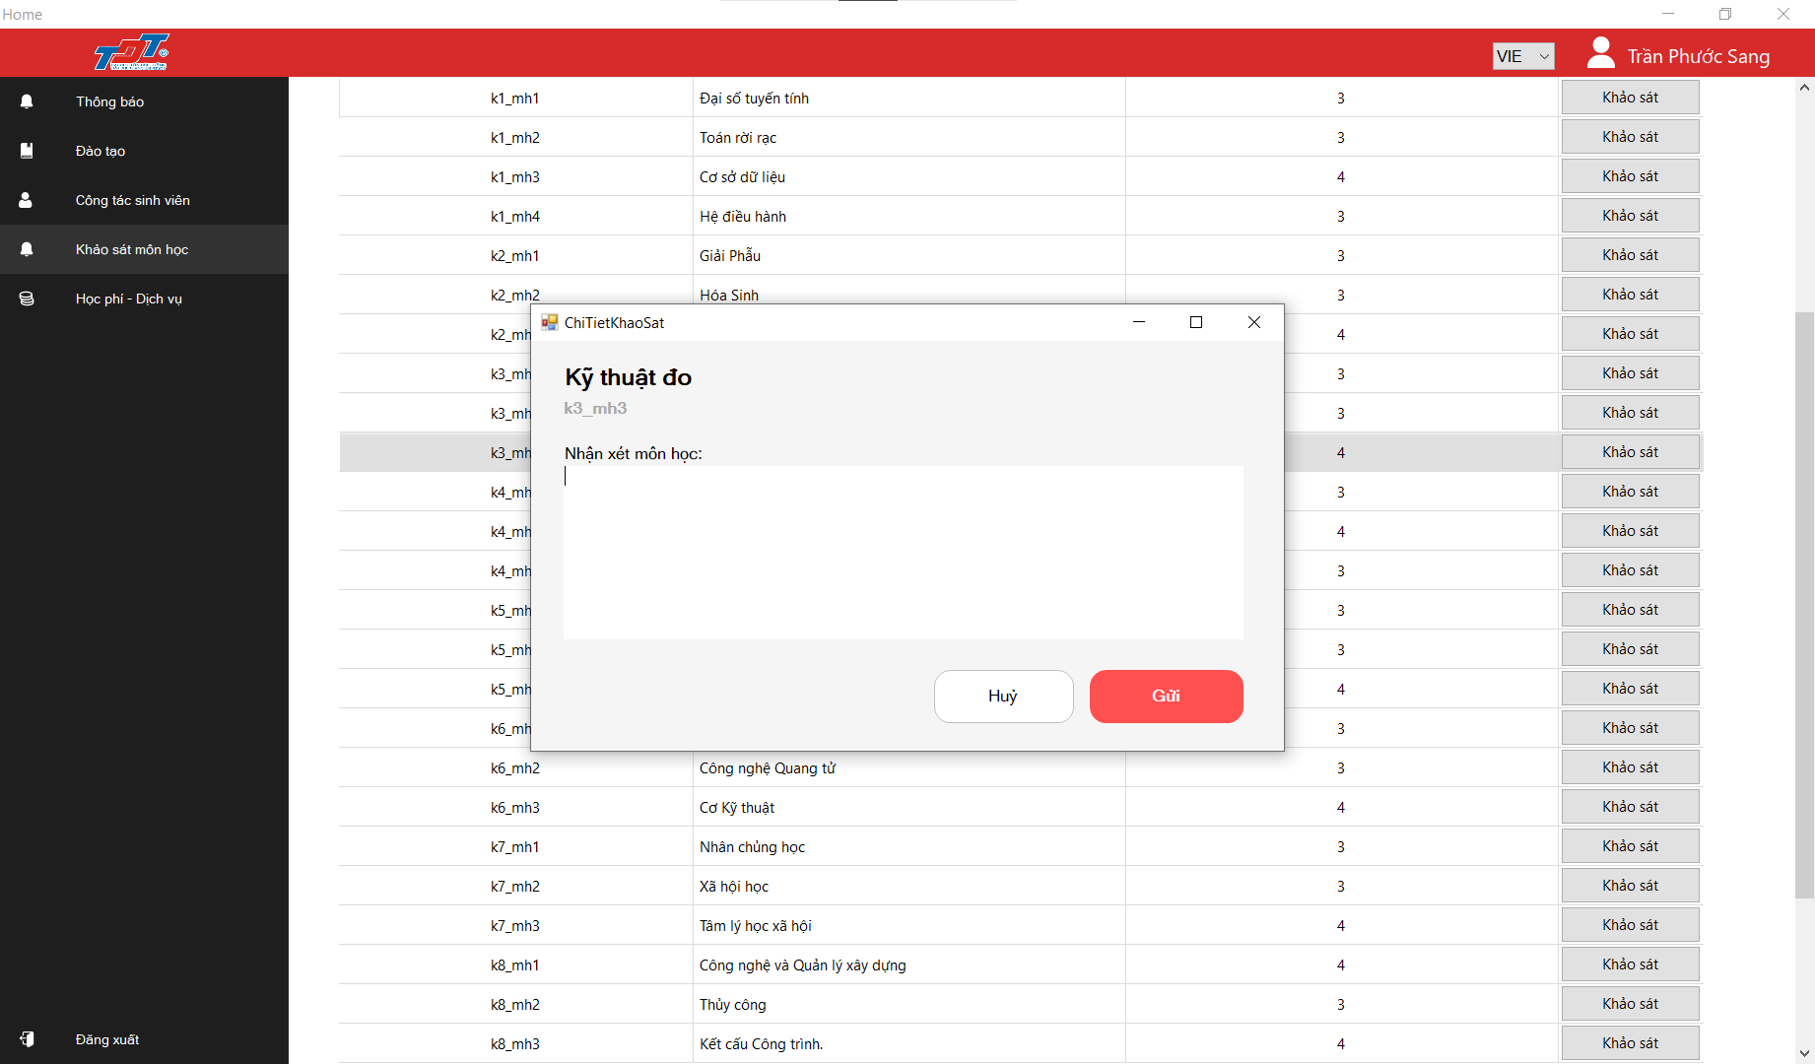

#### Validation Rule/Data mapping

|  |  |  |
| --- | --- | --- |
| **Field** | **Type** | **Description** |
| Thông báo | Button | Hiển thị nội dung mục thông báo |
| Đào tạo | Button | Hiển thị drop-down menu các chức năng tương ứng với đào tạo |
| Công tác sinh viên | Button | Hiển thị drop-down menu các chức năng tương ứng với công tác sinh viên |
| Khảo sát môn học | Button | Hiển thị nội dung mục khảo sát môn học |
| Học phí - Dịch vụ | Button | Hiển thị nội dung mục học phí - dịch vụ |
| Đăng xuất | Button | Hiển thị cửa sổ xác nhận đăng xuất |
| Khảo sát | Button Column Datagridview | Hiển thị cửa sổ thông tin điền khảo sát |
| Huỷ | Button | Đóng cửa sổ điển khảo sát |
| Gửi | Button | Gửi khảo sát đến hệ thống và đóng cửa sổ khảo sát |

### Học phí

#### Main flow

|  |  |
| --- | --- |
| **Screen** | Học phí |
| **Description** | Hiển thị danh sách học phí của sinh viên |
| **Screen access** | Tất cả sinh viên |

#### User Interface

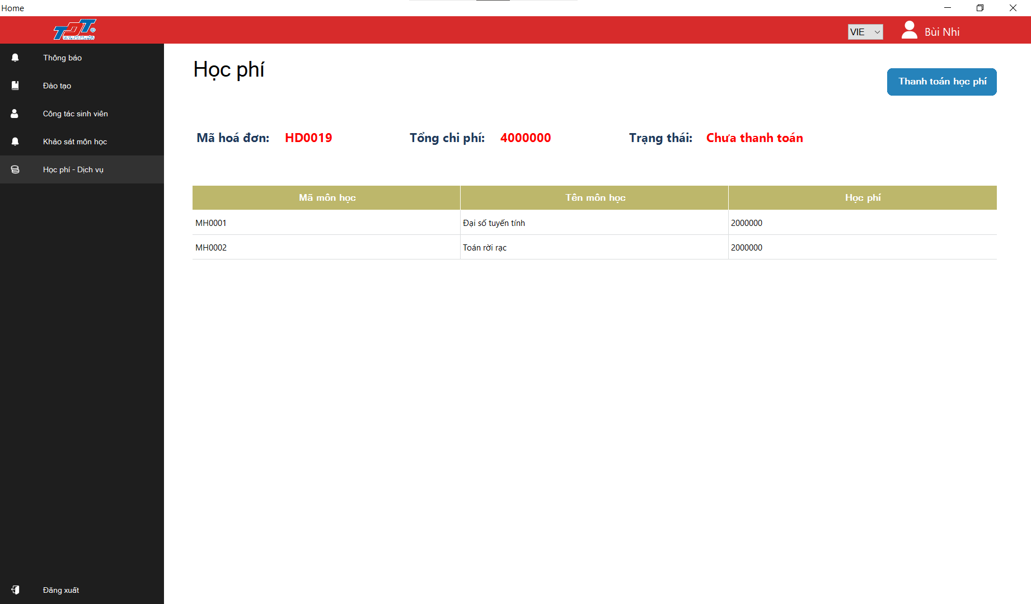

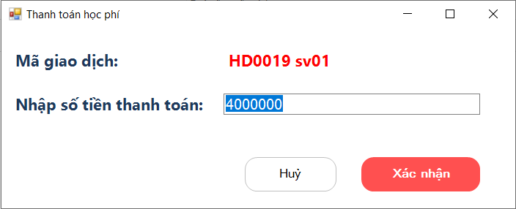

#### Validation Rule/Data mapping

|  |  |  |
| --- | --- | --- |
| **Field** | **Type** | **Description** |
| Thông báo | Button | Hiển thị nội dung mục thông báo |
| Đào tạo | Button | Hiển thị drop-down menu các chức năng tương ứng với đào tạo |
| Công tác sinh viên | Button | Hiển thị drop-down menu các chức năng tương ứng với công tác sinh viên |
| Khảo sát môn học | Button | Hiển thị nội dung mục khảo sát môn học |
| Học phí - Dịch vụ | Button | Hiển thị nội dung mục học phí - dịch vụ |
| Đăng xuất | Button | Hiển thị cửa sổ xác nhận đăng xuất |
| Thanh toán học phí | Button | Hiển thị cửa sổ thanh toán học phí |
| Huỷ | Button | Huỷ quá trình thanh toán học phí |
| Xác nhận | Button | Xác nhận tiến hành thanh toán học phí |
| Nhập số tiền thanh toán | TextBox | Trường nhập số tiền cần thanh toán của sinh viên |

### Quản lý sinh viên - Admin

#### Main flow

|  |  |
| --- | --- |
| **Screen** | Quản lý tài khoản sinh viên |
| **Description** | Hiển thị danh sách sinh viên trong hệ thống |
| **Screen access** | Admin |

#### User Interface

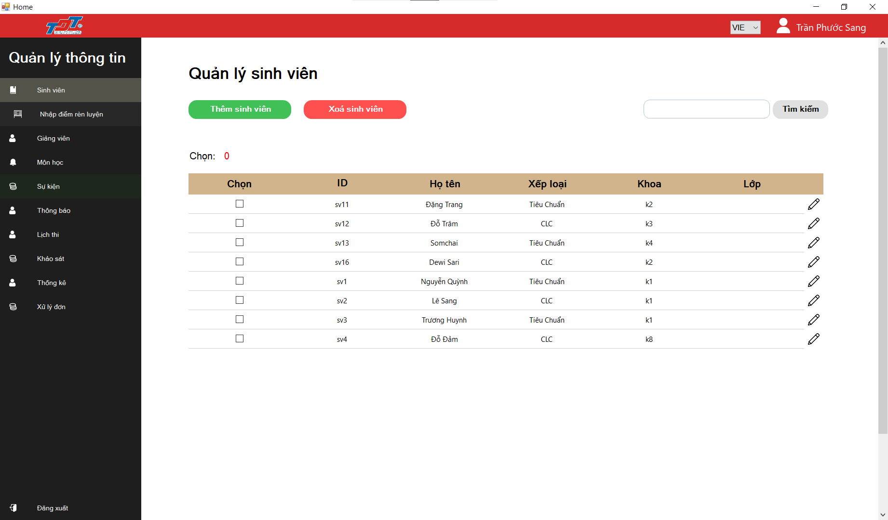

#### Validation Rule/Data mapping

|  |  |  |
| --- | --- | --- |
| **Field** | **Type** | **Description** |
| Sinh viên | Button | Hiển thị trang quản lý sinh viên |
| Nhập điểm rèn luyện | Button | Hiển thị trang nhập điểm rèn luyện cho sinh viên |
| Giảng viên | Button | Hiển thị trang quản lý giảng viên |
| Môn học | Button | Hiển thị trang quản lý môn học |
| Sự kiện | Button | Hiển thị trang quản lý sự kiện |
| Thông báo | Button | Hiển thị trang quản lý thông báo |
| Lịch thi | Button | Hiển thị trang quản lý lịch thi |
| Khảo sát | Button | Hiển thị trang quản lý khảo sát |
| Thống kê | Button | Hiển thị trang thống kê |
| Xử lý đơn | Button | Hiển thị trang xử lý đơn |
| Search | Textbox | Nhập mã sinh viên cần tìm |
| Tìm kiếm | Button | Tìm kiếm sinh viên bằng mã sinh viên đã nhập |

### Thêm sinh viên - Admin

#### Main flow

|  |  |
| --- | --- |
| **Screen** | Quản lý thêm tài khoản sinh viên |
| **Description** | Hiển thị form thêm tài khoản |
| **Screen access** | Admin |

#### User Interface

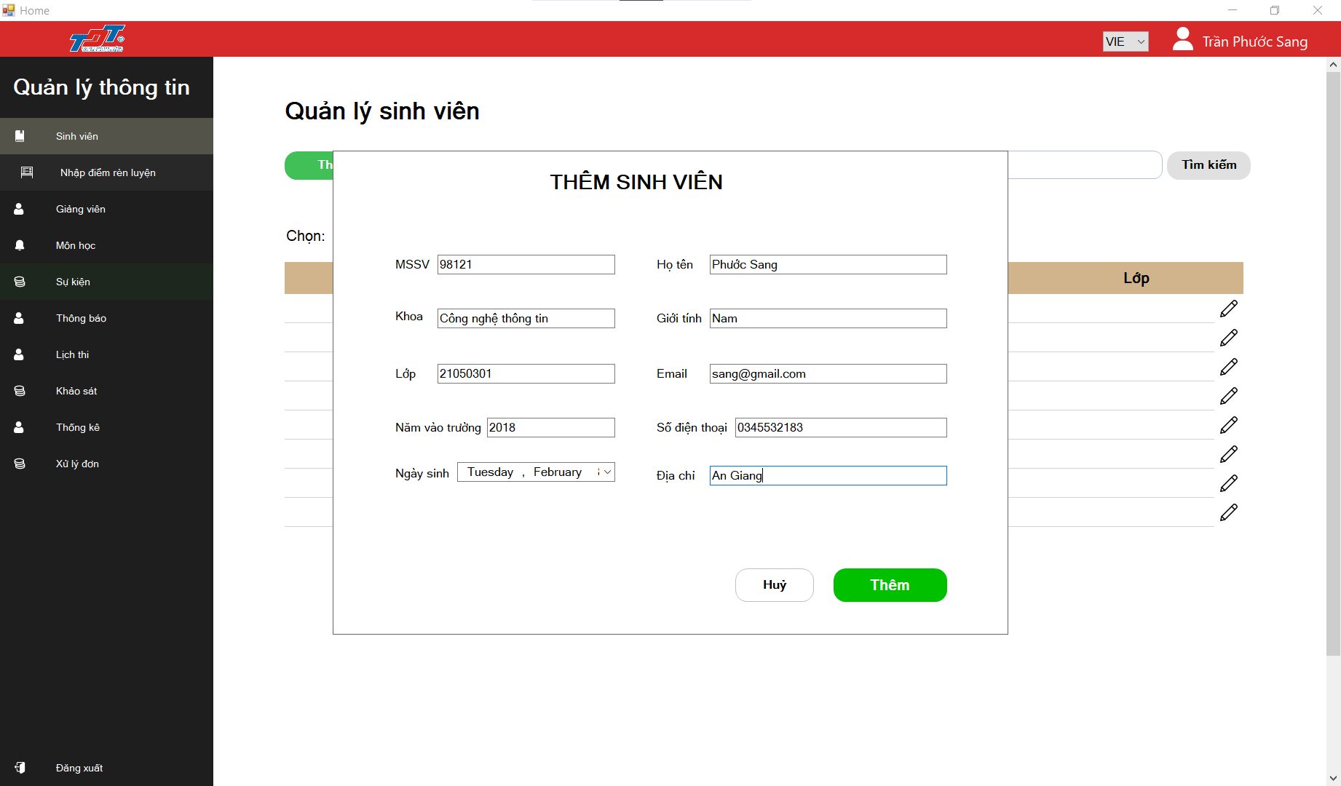

#### Validation Rule/Data mapping

|  |  |  |
| --- | --- | --- |
| **Field** | **Type** | **Description** |
| Sinh viên | Button | Hiển thị trang quản lý sinh viên |
| Nhập điểm rèn luyện | Button | Hiển thị trang nhập điểm rèn luyện cho sinh viên |
| Giảng viên | Button | Hiển thị trang quản lý giảng viên |
| Môn học | Button | Hiển thị trang quản lý môn học |
| Sự kiện | Button | Hiển thị trang quản lý sự kiện |
| Thông báo | Button | Hiển thị trang quản lý thông báo |
| Lịch thi | Button | Hiển thị trang quản lý lịch thi |
| Khảo sát | Button | Hiển thị trang quản lý khảo sát |
| Thống kê | Button | Hiển thị trang thống kê |
| Xử lý đơn | Button | Hiển thị trang xử lý đơn |
| Search | Textbox | Nhập mã sinh viên cần tìm |
| Tìm kiếm | Button | Tìm kiếm sinh viên bằng mã sinh viên đã nhập |
| MSSV | Textbox | Nhập mã số sinh viên |
| Khoa | Textbox | Nhập mã khoa của sinh viên |
| Lớp | Textbox | Nhập mã lớp của sinh viên |
| Năm vào trường | Textbox | Nhập năm vào trường |
| Ngày sinh | DateTimePicker | Nhập ngày sinh |
| Họ tên | Textbox | Nhập họ và tên sinh viên |
| Giới tính | Textbox | Nhập giới tính |
| Email | Textbox | Nhập email sinh viên |
| Số điện thoại | Textbox | Nhập số điện thoại cá nhân của sinh viên |
| Địa chỉ | Textbox | Nhập địa chỉ sinh viên |
| Lưu | Button | Thêm sinh viên |
| Huỷ | Button | Huỷ thao tác thêm sinh viên |

### Xóa sinh viên - Admin

#### Main flow

|  |  |
| --- | --- |
| **Screen** | Xoá sinh viên |
| **Description** | Xoá các sinh viên |
| **Screen access** | Admin |

#### User Interface

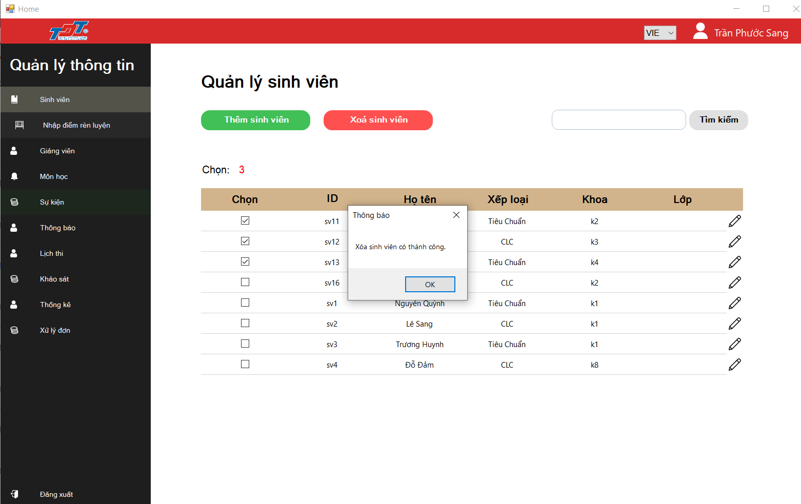

#### Validation Rule/Data mapping

|  |  |  |
| --- | --- | --- |
| **Field** | **Type** | **Description** |
| Sinh viên | Button | Hiển thị trang quản lý sinh viên |
| Nhập điểm rèn luyện | Button | Hiển thị trang nhập điểm rèn luyện cho sinh viên |
| Giảng viên | Button | Hiển thị trang quản lý giảng viên |
| Môn học | Button | Hiển thị trang quản lý môn học |
| Sự kiện | Button | Hiển thị trang quản lý sự kiện |
| Thông báo | Button | Hiển thị trang quản lý thông báo |
| Lịch thi | Button | Hiển thị trang quản lý lịch thi |
| Khảo sát | Button | Hiển thị trang quản lý khảo sát |
| Thống kê | Button | Hiển thị trang thống kê |
| Xử lý đơn | Button | Hiển thị trang xử lý đơn |
| Xoá sinh viên | Button | Xoá các sinh viên đã được chọn |
| Chọn | CheckboxColumn DataGridView | Chọn các sinh viên để xoá |

### Sửa thông tin sinh viên - Admin

#### Main flow

|  |  |
| --- | --- |
| **Screen** | Chỉnh sửa thông tin sinh viên |
| **Description** | Chỉnh sửa thông tin cá nhân của sinh viên |
| **Screen access** | Admin |

#### User Interface

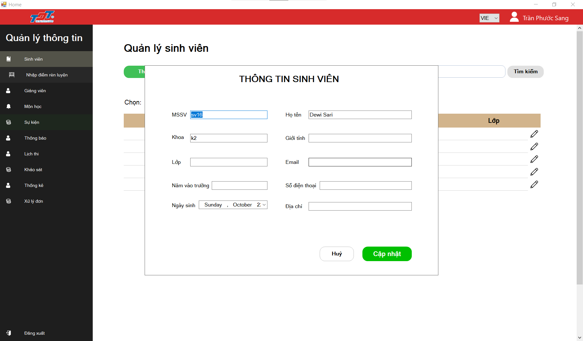

#### Validation Rule/Data mapping

|  |  |  |
| --- | --- | --- |
| **Field** | **Type** | **Description** |
| Sinh viên | Button | Hiển thị trang quản lý sinh viên |
| Nhập điểm rèn luyện | Button | Hiển thị trang nhập điểm rèn luyện cho sinh viên |
| Giảng viên | Button | Hiển thị trang quản lý giảng viên |
| Môn học | Button | Hiển thị trang quản lý môn học |
| Sự kiện | Button | Hiển thị trang quản lý sự kiện |
| Thông báo | Button | Hiển thị trang quản lý thông báo |
| Lịch thi | Button | Hiển thị trang quản lý lịch thi |
| Khảo sát | Button | Hiển thị trang quản lý khảo sát |
| Thống kê | Button | Hiển thị trang thống kê |
| Xử lý đơn | Button | Hiển thị trang xử lý đơn |
| Search | Textbox | Nhập mã sinh viên cần tìm |
| Tìm kiếm | Button | Tìm kiếm sinh viên bằng mã sinh viên đã nhập |
| MSSV | Textbox | Nhập mã số sinh viên |
| Khoa | Textbox | Nhập mã khoa của sinh viên |
| Lớp | Textbox | Nhập mã lớp của sinh viên |
| Năm vào trường | Textbox | Nhập năm vào trường |
| Ngày sinh | DateTimePicker | Nhập ngày sinh |
| Họ tên | Textbox | Nhập họ và tên sinh viên |
| Giới tính | Textbox | Nhập giới tính |
| Email | Textbox | Nhập email sinh viên |
| Số điện thoại | Textbox | Nhập số điện thoại cá nhân của sinh viên |
| Địa chỉ | Textbox | Nhập địa chỉ sinh viên |
| Cập nhật | Button | Cập nhật thông tin sinh viên vào hệ thống |
| Huỷ | Button | Huỷ thao tác cập nhật thông tin sinh viên |

### Quản lý giảng viên - Admin

#### Main flow

|  |  |
| --- | --- |
| **Screen** | Quản lý tài khoản giảng viên |
| **Description** | Hiển thị danh sách giảng viên trong hệ thống |
| **Screen access** | Admin |

#### User Interface

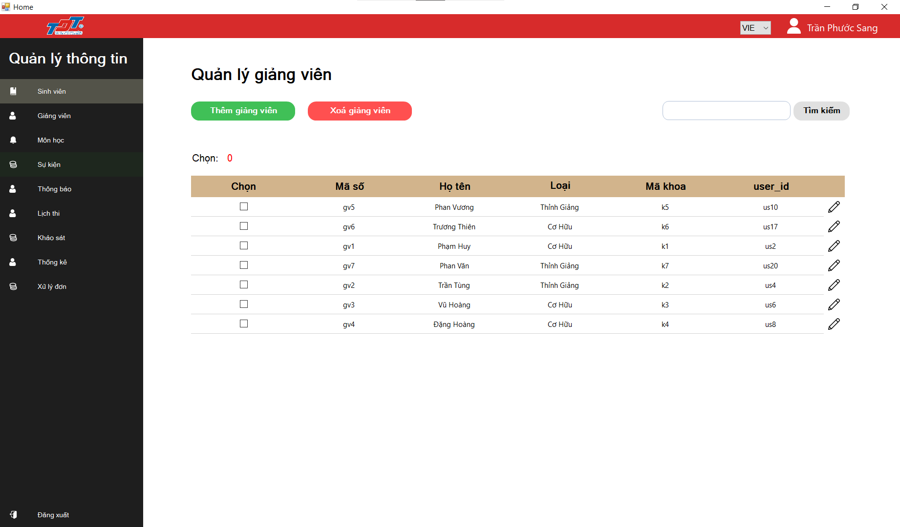

#### Validation Rule/Data mapping

|  |  |  |
| --- | --- | --- |
| **Field** | **Type** | **Description** |
| Sinh viên | Button | Hiển thị trang quản lý sinh viên |
| Nhập điểm rèn luyện | Button | Hiển thị trang nhập điểm rèn luyện cho sinh viên |
| Giảng viên | Button | Hiển thị trang quản lý giảng viên |
| Môn học | Button | Hiển thị trang quản lý môn học |
| Sự kiện | Button | Hiển thị trang quản lý sự kiện |
| Thông báo | Button | Hiển thị trang quản lý thông báo |
| Lịch thi | Button | Hiển thị trang quản lý lịch thi |
| Khảo sát | Button | Hiển thị trang quản lý khảo sát |
| Thống kê | Button | Hiển thị trang thống kê |
| Xử lý đơn | Button | Hiển thị trang xử lý đơn |
| Search | Textbox | Nhập mã giảng viên cần tìm |
| Tìm kiếm | Button | Tìm kiếm giảng viên bằng mã giảng viên đã nhập |

### Thêm giảng viên - Admin

#### Main flow

|  |  |
| --- | --- |
| **Screen** | Quản lý thêm tài khoản giảng viên |
| **Description** | Hiển thị form thêm tài khoản giảng viên |
| **Screen access** | Admin |

#### User Interface

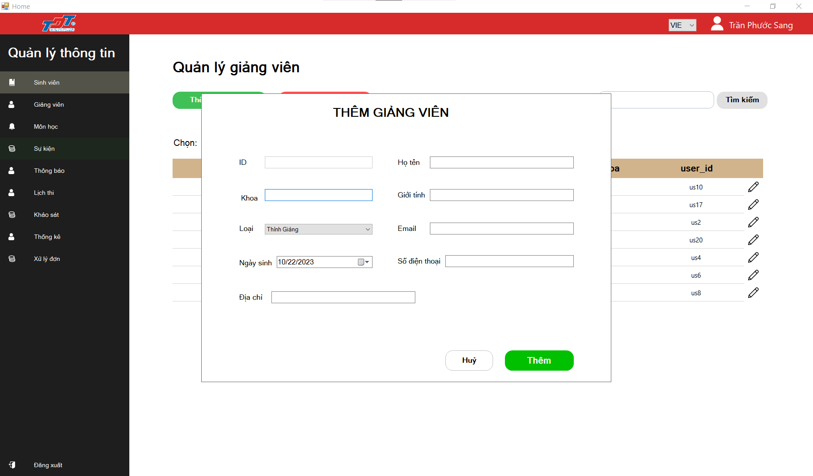

#### Validation Rule/Data mapping

|  |  |  |
| --- | --- | --- |
| **Field** | **Type** | **Description** |
| Sinh viên | Button | Hiển thị trang quản lý sinh viên |
| Nhập điểm rèn luyện | Button | Hiển thị trang nhập điểm rèn luyện cho sinh viên |
| Giảng viên | Button | Hiển thị trang quản lý giảng viên |
| Môn học | Button | Hiển thị trang quản lý môn học |
| Sự kiện | Button | Hiển thị trang quản lý sự kiện |
| Thông báo | Button | Hiển thị trang quản lý thông báo |
| Lịch thi | Button | Hiển thị trang quản lý lịch thi |
| Khảo sát | Button | Hiển thị trang quản lý khảo sát |
| Thống kê | Button | Hiển thị trang thống kê |
| Xử lý đơn | Button | Hiển thị trang xử lý đơn |
| Search | Textbox | Nhập mã sinh viên cần tìm |
| Tìm kiếm | Button | Tìm kiếm sinh viên bằng mã sinh viên đã nhập |
| ID | Textbox | Nhập mã số giảng viên |
| Khoa | Textbox | Nhập mã khoa của giảng viên |
| Loại | Combobox | Chọn giảng viên là cơ hữu của trường hoặc thỉnh giảng |
| Ngày sinh | DateTimePicker | Nhập ngày sinh |
| Họ tên | Textbox | Nhập họ và tên giảng viên |
| Giới tính | Textbox | Nhập giới tính |
| Email | Textbox | Nhập email giảng viên |
| Số điện thoại | Textbox | Nhập số điện thoại cá nhân của giảng viên |
| Địa chỉ | Textbox | Nhập địa chỉ sinh viên |
| Lưu | Button | Thêm giảng viên |
| Huỷ | Button | Huỷ thao tác thêm giảng viên |

### Xóa giảng viên - Admin

#### Main flow

|  |  |
| --- | --- |
| **Screen** | Xoá giảng viên |
| **Description** | Xoá các giảng viên |
| **Screen access** | Admin |

#### User Interface

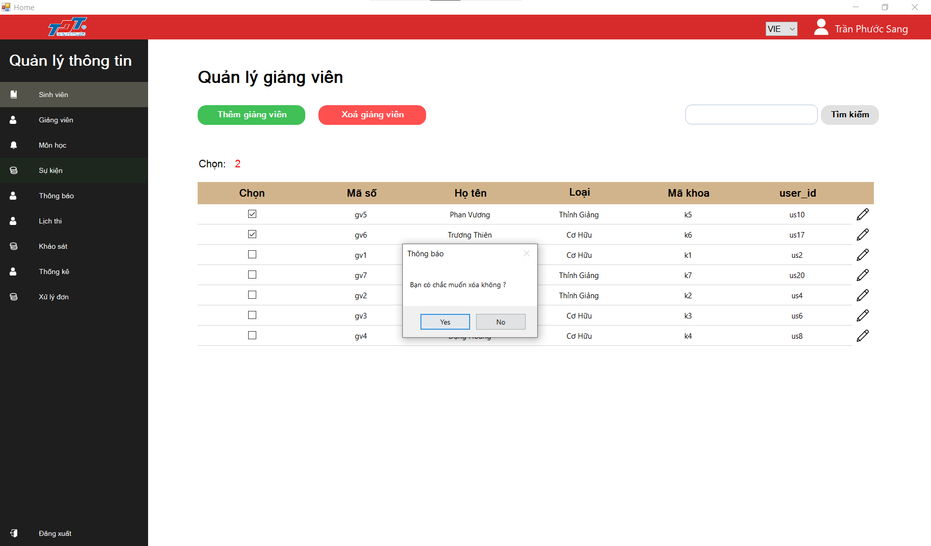

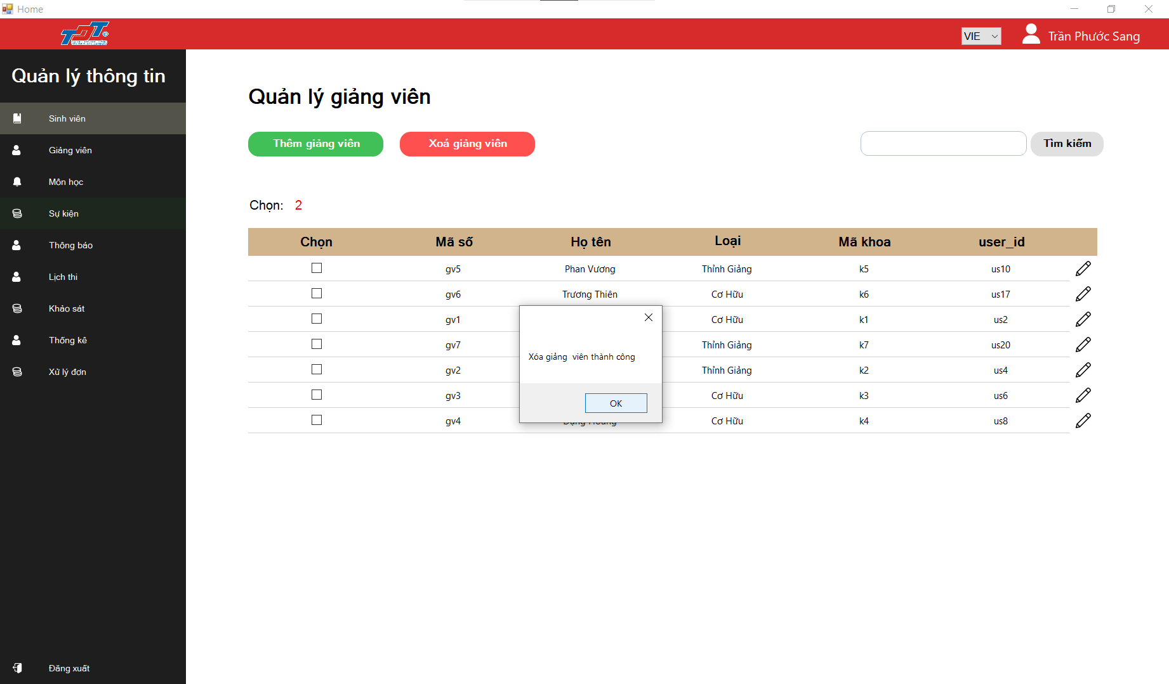

#### Validation Rule/Data mapping

|  |  |  |
| --- | --- | --- |
| **Field** | **Type** | **Description** |
| Sinh viên | Button | Hiển thị trang quản lý sinh viên |
| Nhập điểm rèn luyện | Button | Hiển thị trang nhập điểm rèn luyện cho sinh viên |
| Giảng viên | Button | Hiển thị trang quản lý giảng viên |
| Môn học | Button | Hiển thị trang quản lý môn học |
| Sự kiện | Button | Hiển thị trang quản lý sự kiện |
| Thông báo | Button | Hiển thị trang quản lý thông báo |
| Lịch thi | Button | Hiển thị trang quản lý lịch thi |
| Khảo sát | Button | Hiển thị trang quản lý khảo sát |
| Thống kê | Button | Hiển thị trang thống kê |
| Xử lý đơn | Button | Hiển thị trang xử lý đơn |
| Xoá giảng viên | Button | Xoá các giảng viên đã được chọn |
| Chọn | CheckboxColumn DataGridView | Chọn các giảng viên để xoá |

### Sửa thông tin giảng viên - Admin

#### Main flow

|  |  |
| --- | --- |
| **Screen** | Chỉnh sửa thông tin giảng viên |
| **Description** | Chỉnh sửa thông tin cá nhân của giảng viên |
| **Screen access** | Admin |

#### User Interface

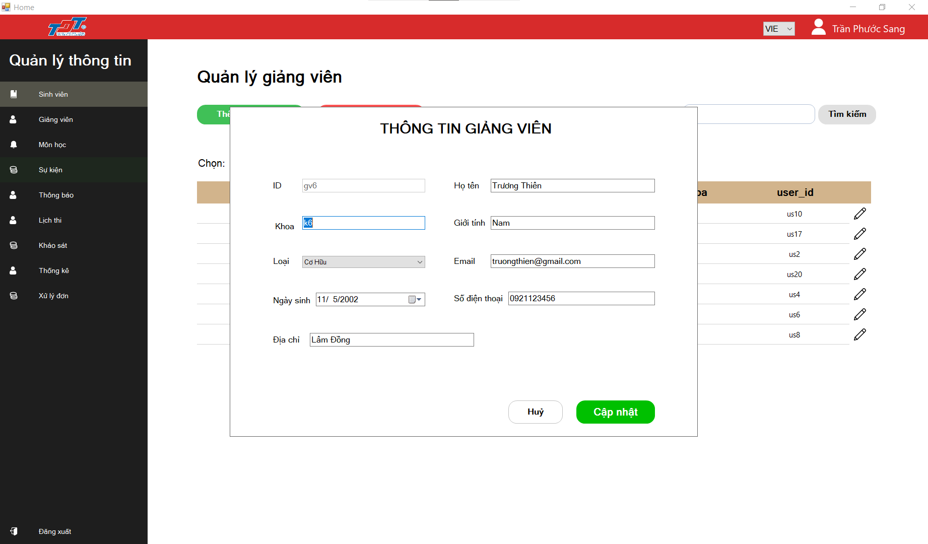

#### Validation Rule/Data mapping

|  |  |  |
| --- | --- | --- |
| **Field** | **Type** | **Description** |
| Sinh viên | Button | Hiển thị trang quản lý sinh viên |
| Nhập điểm rèn luyện | Button | Hiển thị trang nhập điểm rèn luyện cho sinh viên |
| Giảng viên | Button | Hiển thị trang quản lý giảng viên |
| Môn học | Button | Hiển thị trang quản lý môn học |
| Sự kiện | Button | Hiển thị trang quản lý sự kiện |
| Thông báo | Button | Hiển thị trang quản lý thông báo |
| Lịch thi | Button | Hiển thị trang quản lý lịch thi |
| Khảo sát | Button | Hiển thị trang quản lý khảo sát |
| Thống kê | Button | Hiển thị trang thống kê |
| Xử lý đơn | Button | Hiển thị trang xử lý đơn |
| Search | Textbox | Nhập mã sinh viên cần tìm |
| Tìm kiếm | Button | Tìm kiếm sinh viên bằng mã sinh viên đã nhập |
| ID | Textbox | Nhập mã số giảng viên |
| Khoa | Textbox | Nhập mã khoa của giảng viên |
| Loại | Combobox | Chọn giảng viên là cơ hữu của trường hoặc thỉnh giảng |
| Ngày sinh | DateTimePicker | Nhập ngày sinh |
| Họ tên | Textbox | Nhập họ và tên giảng viên |
| Giới tính | Textbox | Nhập giới tính |
| Email | Textbox | Nhập email giảng viên |
| Số điện thoại | Textbox | Nhập số điện thoại cá nhân của giảng viên |
| Địa chỉ | Textbox | Nhập địa chỉ sinh viên |
| Cập nhật | Button | Cập nhật thông tin giảng viên |
| Huỷ | Button | Huỷ thao tác cập nhật giảng viên |

## 

### Thêm môn học - Admin

#### Main flow

|  |  |
| --- | --- |
| **Screen** | Thêm môn học |
| **Description** | Màn hình hiển thị các trường thông tin cầu điền để tiến hành thêm môn học |
| **Screen access** | Admin |

#### User Interface

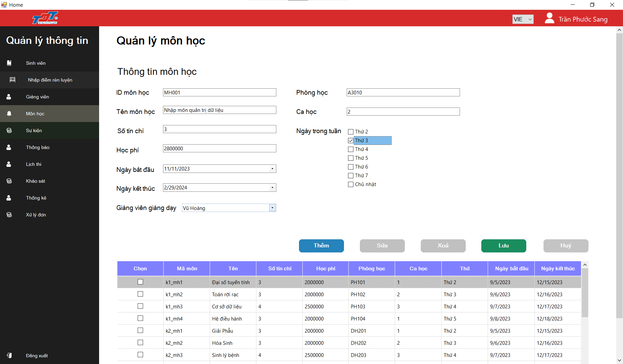

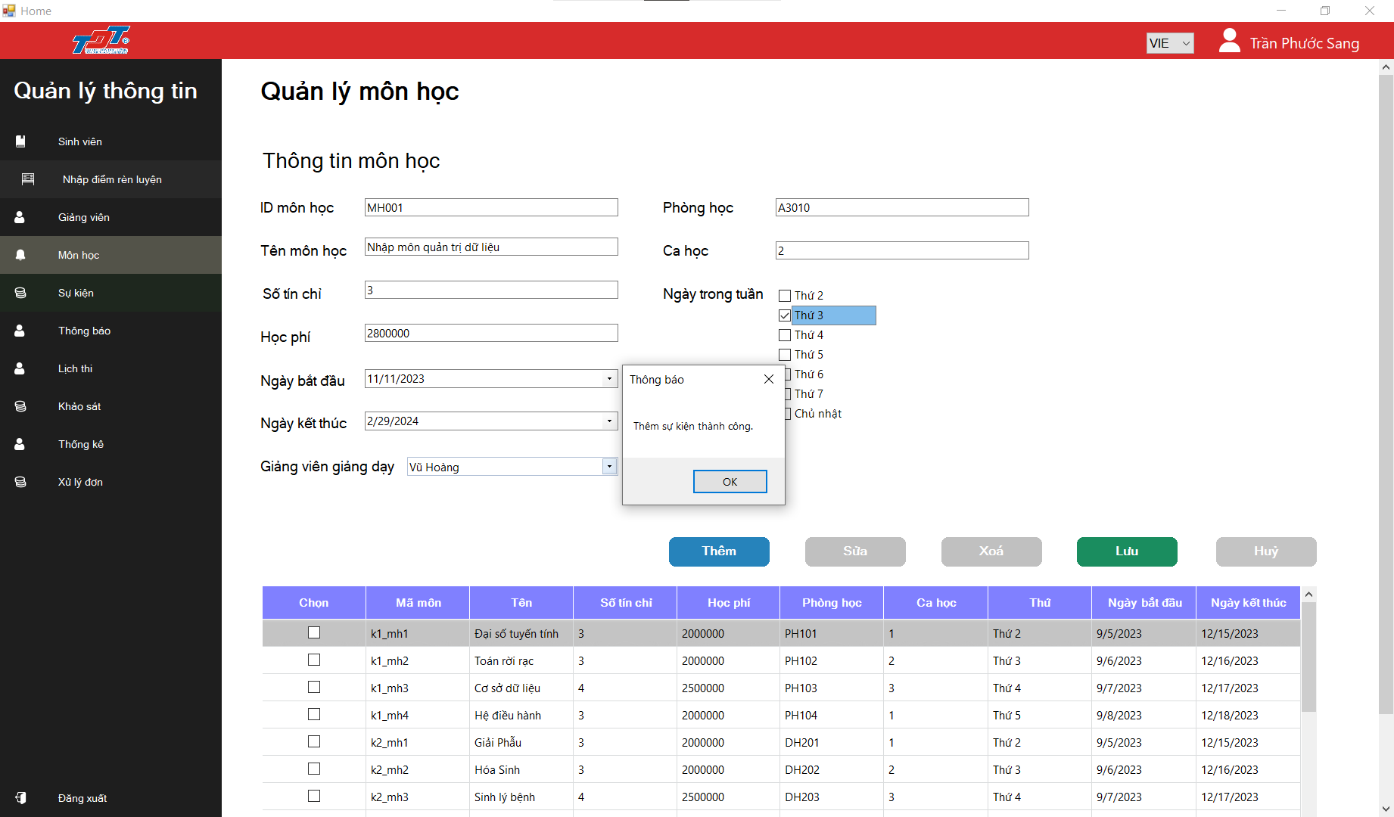

#### Validation Rule/Data mapping

|  |  |  |
| --- | --- | --- |
| **Field** | **Type** | **Description** |
| Sinh viên | Button | Hiển thị trang quản lý sinh viên |
| Nhập điểm rèn luyện | Button | Hiển thị trang nhập điểm rèn luyện cho sinh viên |
| Giảng viên | Button | Hiển thị trang quản lý giảng viên |
| Môn học | Button | Hiển thị trang quản lý môn học |
| Sự kiện | Button | Hiển thị trang quản lý sự kiện |
| Thông báo | Button | Hiển thị trang quản lý thông báo |
| Lịch thi | Button | Hiển thị trang quản lý lịch thi |
| Khảo sát | Button | Hiển thị trang quản lý khảo sát |
| Thống kê | Button | Hiển thị trang thống kê |
| Xử lý đơn | Button | Hiển thị trang xử lý đơn |
| Thêm | Button | Thêm môn học |
| Sửa | Button | Sửa môn học |
| Xoá | Button | Xoá môn học |
| Lưu | Button | Lưu thông tin môn học |
| Huỷ | Button | Huỷ thao tác hiện tại đối với môn học |
| ID môn học | TextBox | Nhập ID môn học |
| Tên môn học | TextBox | Nhập tên môn học |
| Số tín chỉ | TextBox | Nhập số tín chỉ |
| Học phí | TextBox | Nhập học phí |
| Ngày bắt đầu | DateTime Picker | Chọn ngày bắt đầu học |
| Ngày kết thúc | DateTime Picker | Chọn ngày kết thúc học phần |
| Giảng viên giảng dạy | Combo Box | Chọn giảng viên giảng dạy |
| Phòng học | TextBox | Nhập phòng học |
| Ca học | TextBox | Nhập ca học |
| Ngày trong tuần | CheckedList Box | Chọn ngày học trong tuần |

### Sửa môn học - Admin

#### Main flow

|  |  |
| --- | --- |
| **Screen** | Quản lý môn học |
| **Description** | Màn hình hiển thị các trường thông tin cần điền để tiến hành sửa môn học |
| **Screen access** | Admin |

#### User Interface

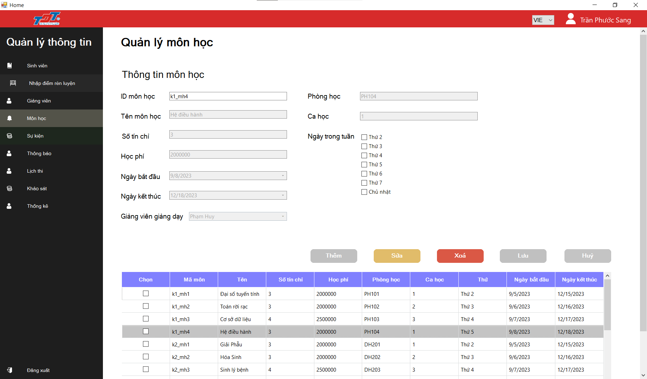

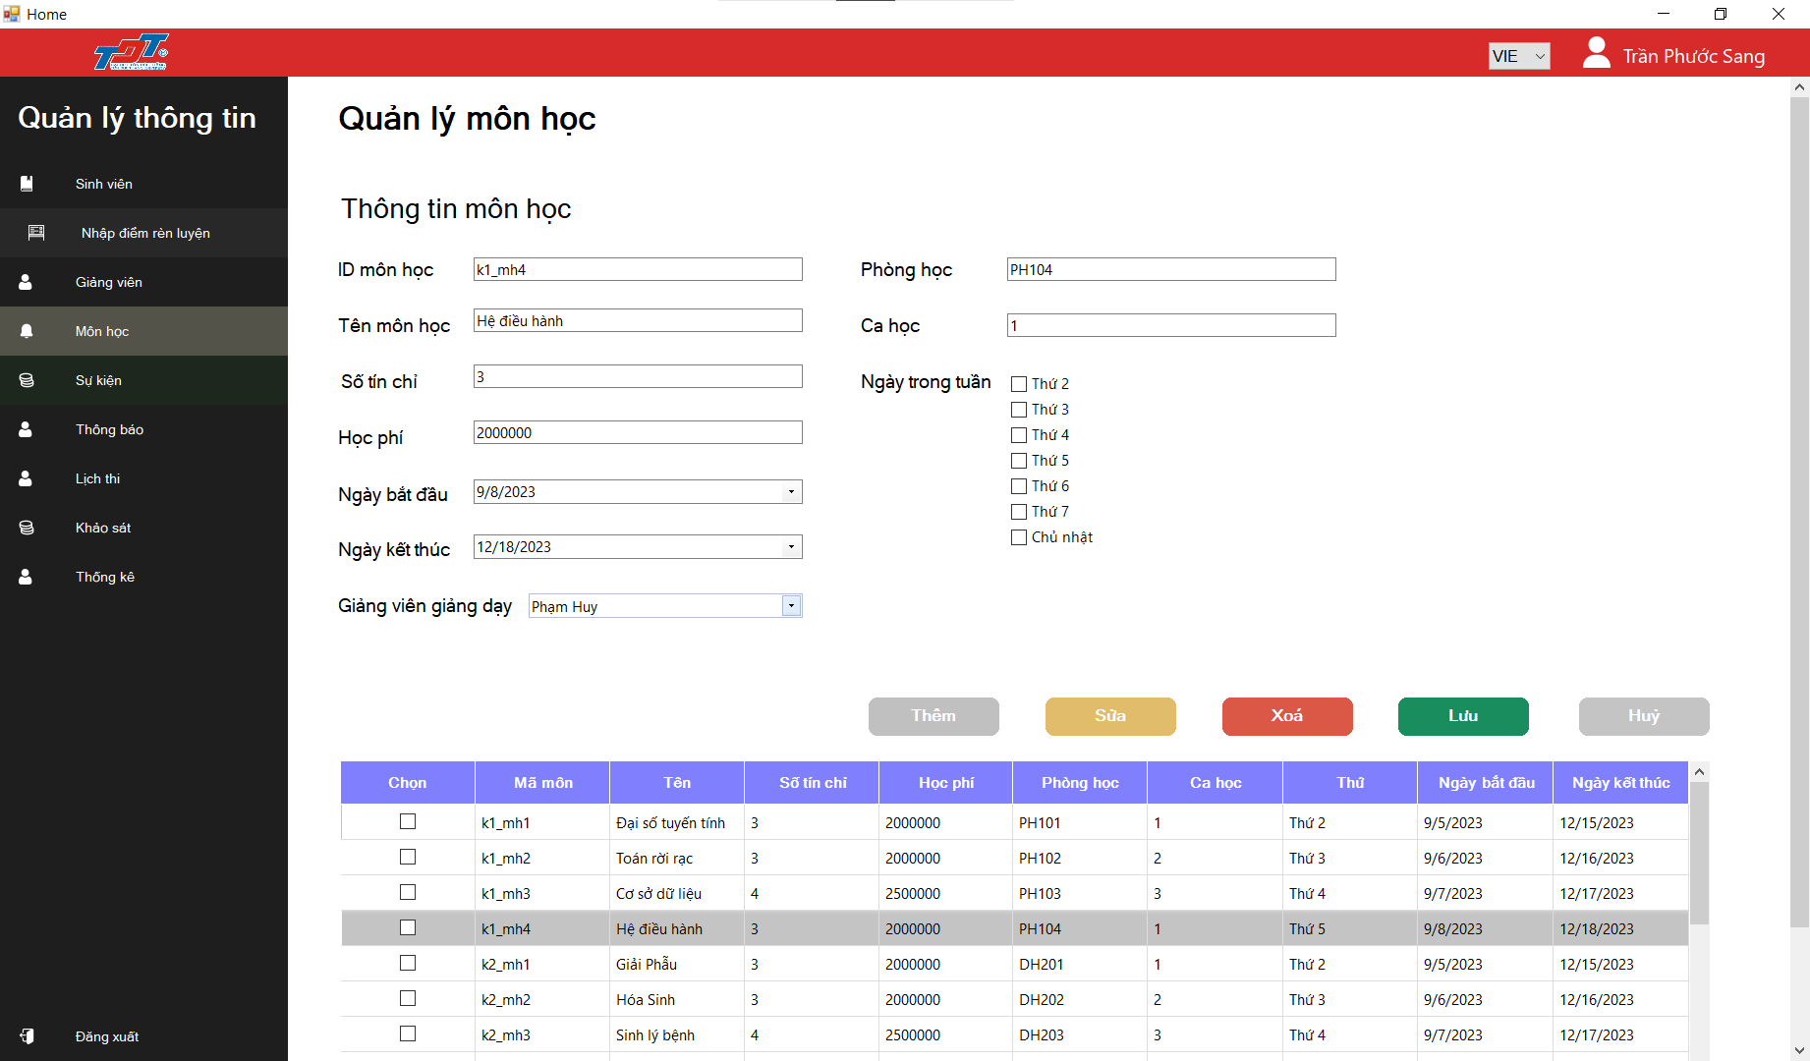

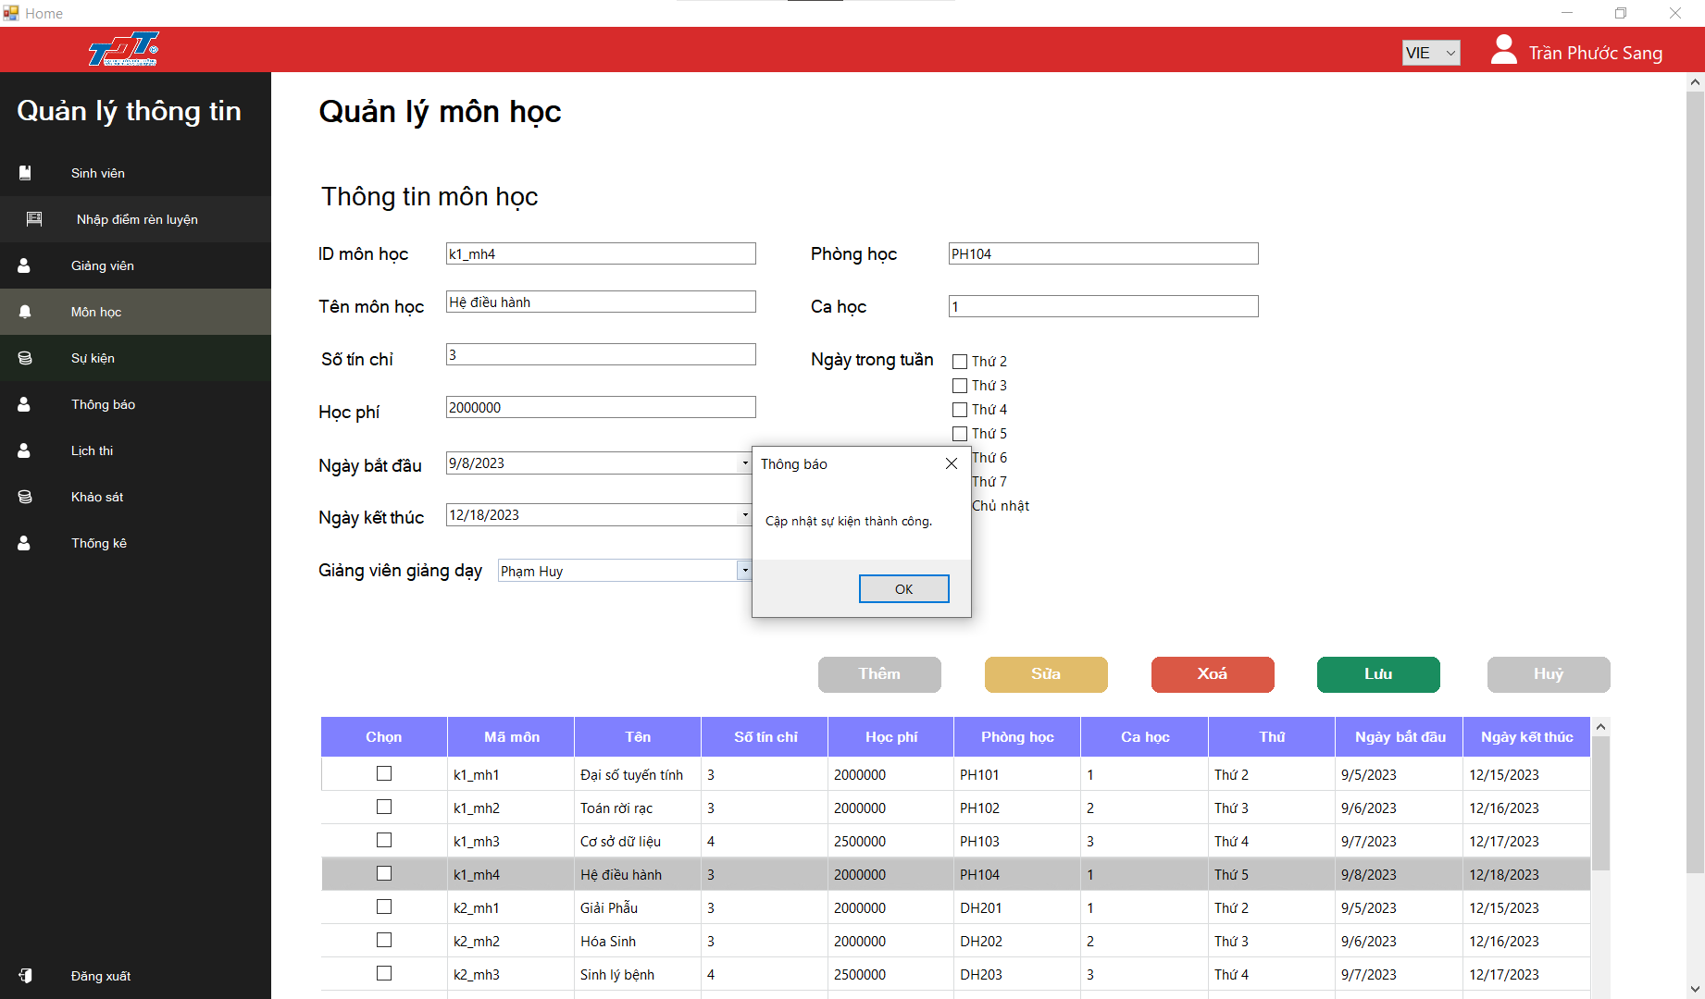

#### Validation Rule/Data mapping

|  |  |  |
| --- | --- | --- |
| **Field** | **Type** | **Description** |
| Sinh viên | Button | Hiển thị trang quản lý sinh viên |
| Nhập điểm rèn luyện | Button | Hiển thị trang nhập điểm rèn luyện cho sinh viên |
| Giảng viên | Button | Hiển thị trang quản lý giảng viên |
| Môn học | Button | Hiển thị trang quản lý môn học |
| Sự kiện | Button | Hiển thị trang quản lý sự kiện |
| Thông báo | Button | Hiển thị trang quản lý thông báo |
| Lịch thi | Button | Hiển thị trang quản lý lịch thi |
| Khảo sát | Button | Hiển thị trang quản lý khảo sát |
| Thống kê | Button | Hiển thị trang thống kê |
| Xử lý đơn | Button | Hiển thị trang xử lý đơn |
| Thêm | Button | Thêm môn học |
| Sửa | Button | Sửa môn học |
| Xoá | Button | Xoá môn học |
| Lưu | Button | Lưu thông tin môn học |
| Huỷ | Button | Huỷ thao tác hiện tại đối với môn học |
| ID môn học | TextBox | Nhập ID môn học |
| Tên môn học | TextBox | Nhập tên môn học |
| Số tín chỉ | TextBox | Nhập số tín chỉ |
| Học phí | TextBox | Nhập học phí |
| Ngày bắt đầu | DateTime Picker | Chọn ngày bắt đầu học |
| Ngày kết thúc | DateTime Picker | Chọn ngày kết thúc học phần |
| Giảng viên giảng dạy | Combo Box | Chọn giảng viên giảng dạy |
| Phòng học | TextBox | Nhập phòng học |
| Ca học | TextBox | Nhập ca học |
| Ngày trong tuần | CheckedListBox | Chọn ngày học trong tuần |

## 

### Xóa môn học - Admin

#### Main flow

|  |  |
| --- | --- |
| **Screen** | Quản lý môn học |
| **Description** | Xoá môn học ra khỏi hệ thống nhà trường |
| **Screen access** | Quản trị viên |

#### User Interface

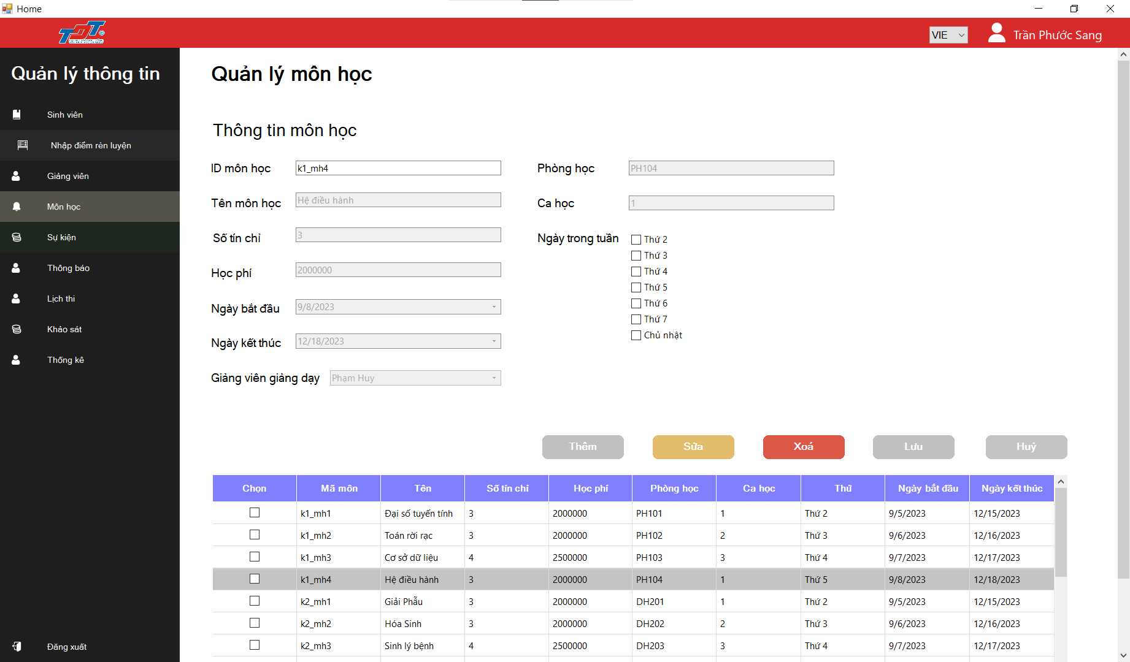

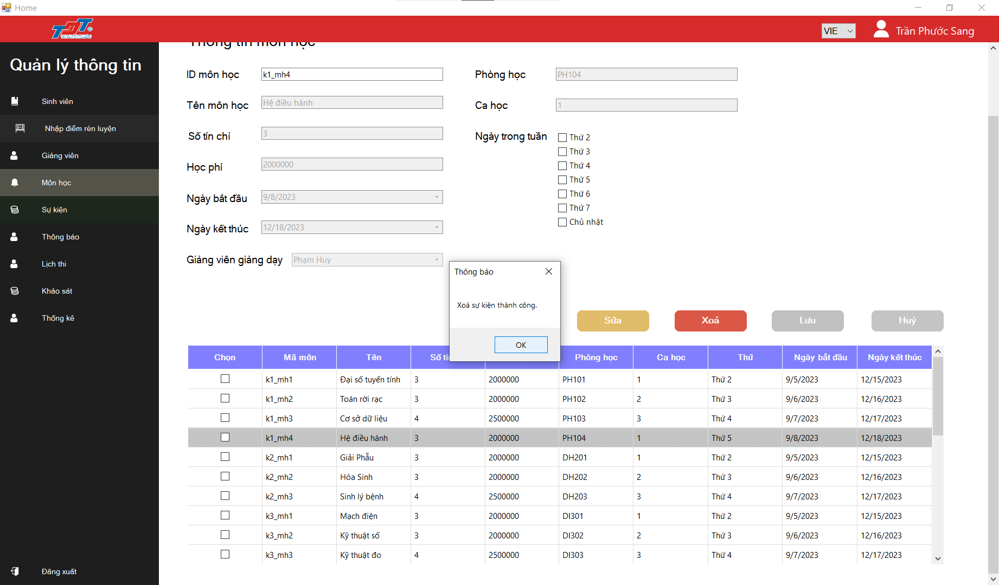

#### Validation Rule/Data mapping

|  |  |  |
| --- | --- | --- |
| **Field** | **Type** | **Description** |
| Sinh viên | Button | Hiển thị trang quản lý sinh viên |
| Nhập điểm rèn luyện | Button | Hiển thị trang nhập điểm rèn luyện cho sinh viên |
| Giảng viên | Button | Hiển thị trang quản lý giảng viên |
| Môn học | Button | Hiển thị trang quản lý môn học |
| Sự kiện | Button | Hiển thị trang quản lý sự kiện |
| Thông báo | Button | Hiển thị trang quản lý thông báo |
| Lịch thi | Button | Hiển thị trang quản lý lịch thi |
| Khảo sát | Button | Hiển thị trang quản lý khảo sát |
| Thống kê | Button | Hiển thị trang thống kê |
| Xử lý đơn | Button | Hiển thị trang xử lý đơn |
| Thêm | Button | Thêm môn học |
| Sửa | Button | Sửa môn học |
| Xoá | Button | Xoá môn học |
| Lưu | Button | Lưu thông tin môn học |
| Huỷ | Button | Huỷ thao tác hiện tại đối với môn học |
| ID môn học | TextBox | Nhập ID môn học |
| Tên môn học | TextBox | Nhập tên môn học |
| Số tín chỉ | TextBox | Nhập số tín chỉ |
| Học phí | TextBox | Nhập học phí |
| Ngày bắt đầu | DateTime Picker | Chọn ngày bắt đầu học |
| Ngày kết thúc | DateTime Picker | Chọn ngày kết thúc học phần |
| Giảng viên giảng dạy | Combo Box | Chọn giảng viên giảng dạy |
| Phòng học | TextBox | Nhập phòng học |
| Ca học | TextBox | Nhập ca học |
| Ngày trong tuần | CheckedList Box | Chọn ngày học trong tuần |

## 

### Thêm sự kiện - Admin

#### Main flow

|  |  |
| --- | --- |
| **Screen** | Thêm sự kiện điểm rèn luyện |
| **Description** | Màn hình hiển thị trường thông tin để tiến hành thêm sự kiện tính điểm rèn luyện |
| **Screen access** | Quản trị viên |

#### User Interface

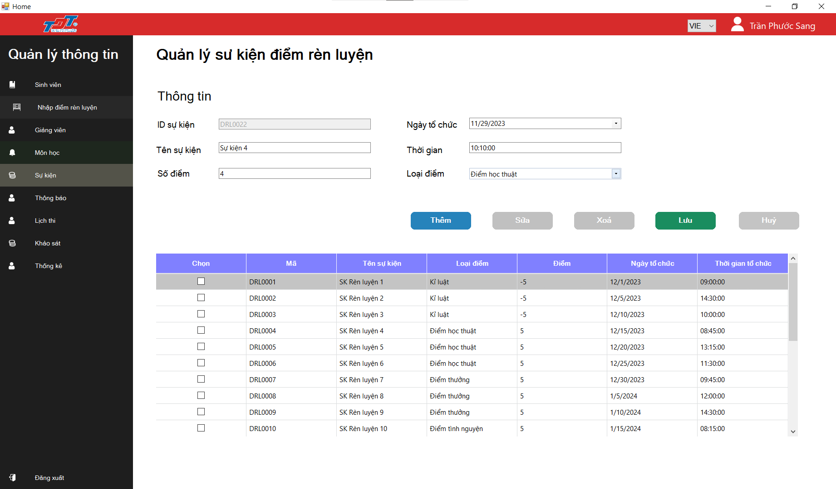

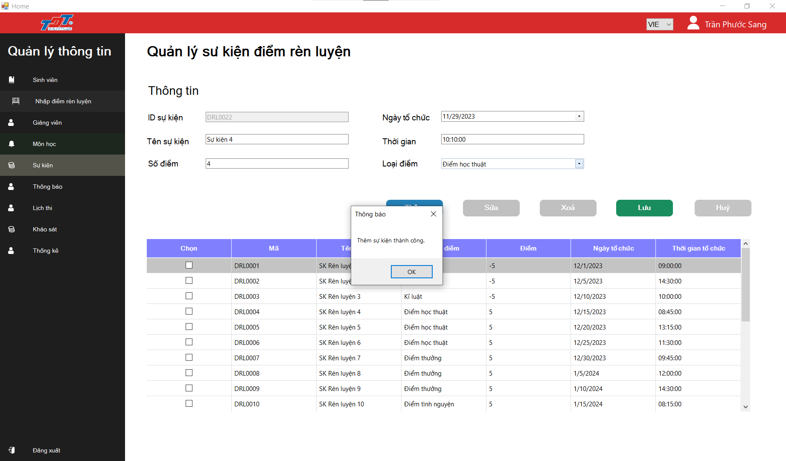

#### Validation Rule/Data mapping

|  |  |  |
| --- | --- | --- |
| **Field** | **Type** | **Description** |
| Sinh viên | Button | Hiển thị trang quản lý sinh viên |
| Nhập điểm rèn luyện | Button | Hiển thị trang nhập điểm rèn luyện cho sinh viên |
| Giảng viên | Button | Hiển thị trang quản lý giảng viên |
| Môn học | Button | Hiển thị trang quản lý môn học |
| Sự kiện | Button | Hiển thị trang quản lý sự kiện |
| Thông báo | Button | Hiển thị trang quản lý thông báo |
| Lịch thi | Button | Hiển thị trang quản lý lịch thi |
| Khảo sát | Button | Hiển thị trang quản lý khảo sát |
| Thống kê | Button | Hiển thị trang thống kê |
| Xử lý đơn | Button | Hiển thị trang xử lý đơn |
| Thêm | Button | Thêm sự kiện điểm rèn luyện |
| Sửa | Button | Sửa sự kiện điểm rèn luyện |
| Xóa | Button | Xóa sự kiện điểm rèn luyện |
| Lưu | Button | Lưu thông tin sự kiện |
| Huỷ | Button | Huỷ thao tác hiện tại đối với sự kiện |
| ID sự kiện | TextBox | Nhập ID sự kiện điểm rèn luyện |
| Tên sự kiện | TextBox | Nhập tên sự kiện điểm rèn luyện |
| Số điểm | TextBox | Nhập số điểm |
| Ngày tổ chức | DateTime Picker | Chọn ngày tổ chức sự kiện |
| Thời gian | DateTime Picker | Chọn thời gian tổ chức sự kiện |
| Loại điểm | Combo Box | Chọn loại điểm của sự kiện điểm rèn luyện |

## 

### Sửa sự kiện – Admin

#### Main flow

|  |  |
| --- | --- |
| **Screen** | Quản lý sự kiện |
| **Description** | Màn hình hiển thị các trường thông tin cập nhật sự kiện tính điểm rèn luyện |
| **Screen access** | Quản trị viên |

#### User Interface

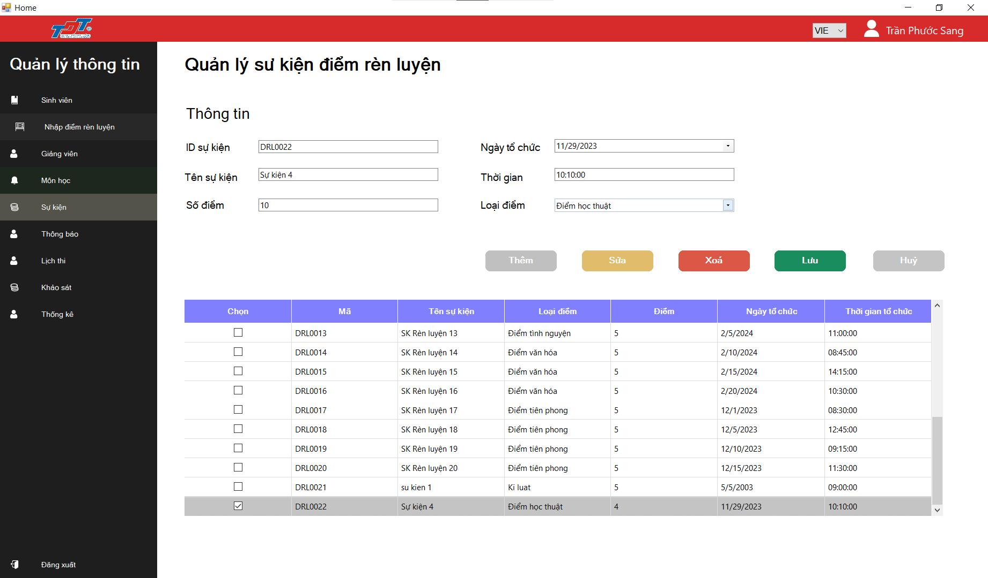

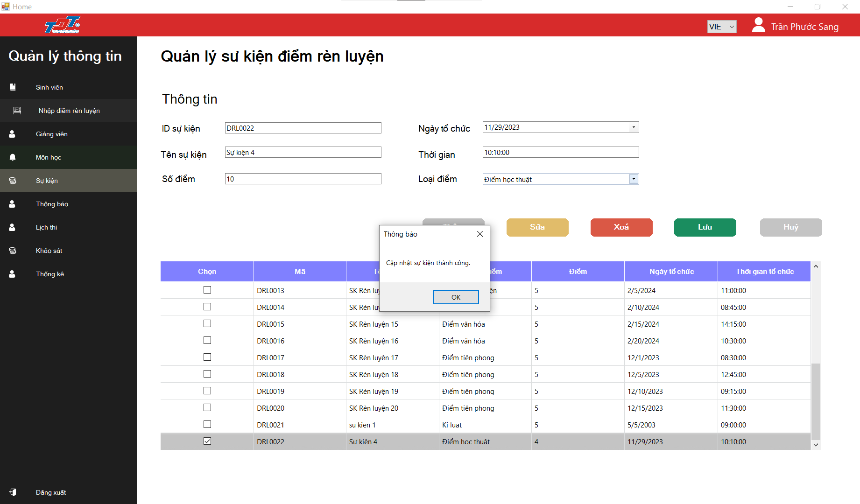

#### Validation Rule/Data mapping

|  |  |  |
| --- | --- | --- |
| **Field** | **Type** | **Description** |
| Sinh viên | Button | Hiển thị trang quản lý sinh viên |
| Nhập điểm rèn luyện | Button | Hiển thị trang nhập điểm rèn luyện cho sinh viên |
| Giảng viên | Button | Hiển thị trang quản lý giảng viên |
| Môn học | Button | Hiển thị trang quản lý môn học |
| Sự kiện | Button | Hiển thị trang quản lý sự kiện |
| Thông báo | Button | Hiển thị trang quản lý thông báo |
| Lịch thi | Button | Hiển thị trang quản lý lịch thi |
| Khảo sát | Button | Hiển thị trang quản lý khảo sát |
| Thống kê | Button | Hiển thị trang thống kê |
| Xử lý đơn | Button | Hiển thị trang xử lý đơn |
| Thêm | Button | Thêm sự kiện điểm rèn luyện |
| Sửa | Button | Sửa sự kiện điểm rèn luyện |
| Xoá | Button | Xoá sự kiện điểm rèn luyện |
| Lưu | Button | Lưu thông tin sự kiện |
| Huỷ | Button | Huỷ thao tác hiện tại đối với sự kiện |
| ID sự kiện | TextBox | Nhập ID sự kiện điểm rèn luyện |
| Tên sự kiện | TextBox | Nhập tên sự kiện điểm rèn luyện |
| Số điểm | TextBox | Nhập số điểm |
| Ngày tổ chức | DateTime Picker | Chọn ngày tổ chức sự kiện |
| Thời gian | DateTime Picker | Chọn thời gian tổ chức sự kiện |
| Loại điểm | Combo Box | Chọn loại điểm của sự kiện điểm rèn luyện |

## 

### Xóa sự kiện – Admin

#### Main flow

|  |  |
| --- | --- |
| **Screen** | Quản lý sự kiện |
| **Description** | Màn hình hiển thị danh sách các sự kiện để quản trị viên tiến hành xoá |
| **Screen access** | Quản trị viên |

#### User Interface

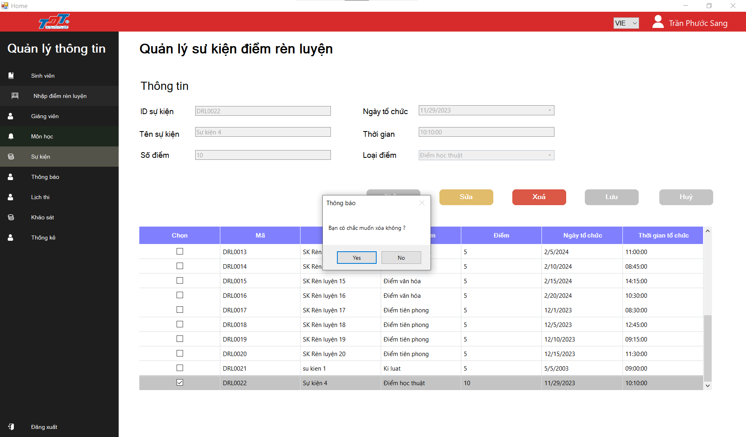

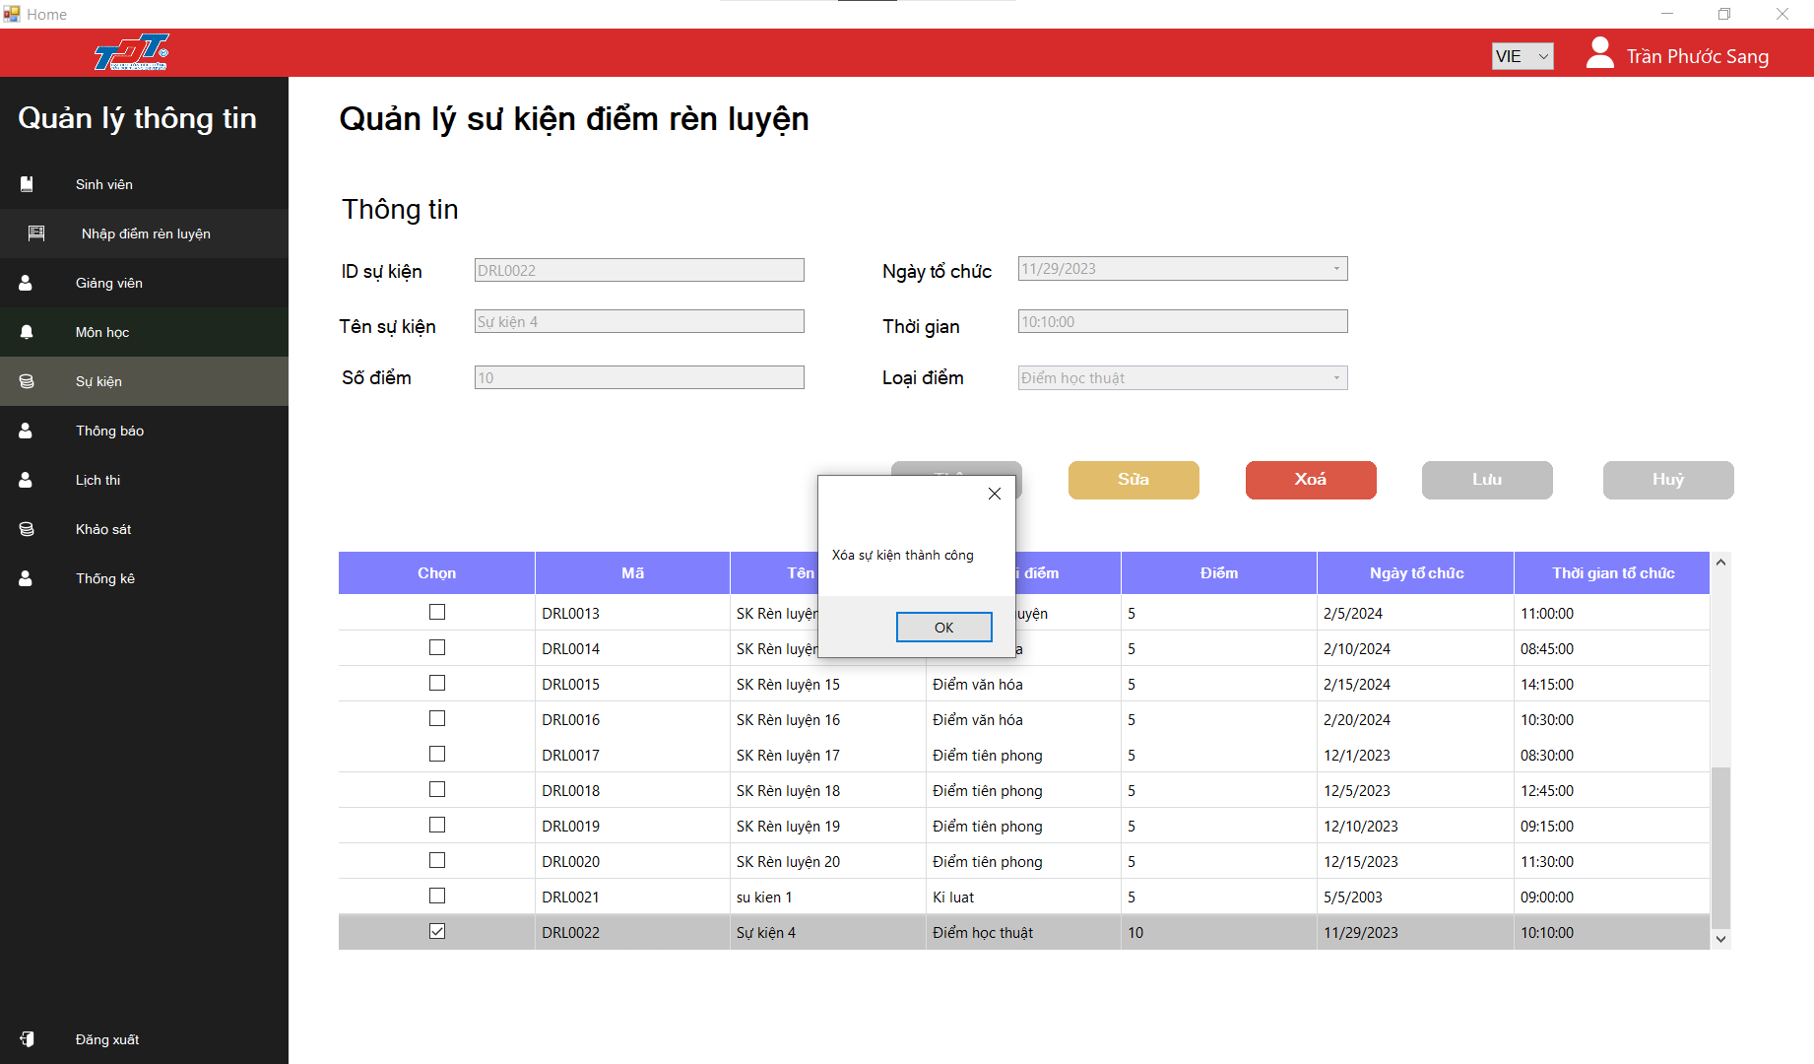

#### Validation Rule/Data mapping

|  |  |  |
| --- | --- | --- |
| **Field** | **Type** | **Description** |
| Sinh viên | Button | Hiển thị trang quản lý sinh viên |
| Nhập điểm rèn luyện | Button | Hiển thị trang nhập điểm rèn luyện cho sinh viên |
| Giảng viên | Button | Hiển thị trang quản lý giảng viên |
| Môn học | Button | Hiển thị trang quản lý môn học |
| Sự kiện | Button | Hiển thị trang quản lý sự kiện |
| Thông báo | Button | Hiển thị trang quản lý thông báo |
| Lịch thi | Button | Hiển thị trang quản lý lịch thi |
| Khảo sát | Button | Hiển thị trang quản lý khảo sát |
| Thống kê | Button | Hiển thị trang thống kê |
| Xử lý đơn | Button | Hiển thị trang xử lý đơn |
| Thêm | Button | Thêm sự kiện điểm rèn luyện |
| Sửa | Button | Sửa sự kiện điểm rèn luyện |
| Xoá | Button | Xoá sự kiện điểm rèn luyện |
| Lưu | Button | Lưu thông tin sự kiện |
| Huỷ | Button | Huỷ thao tác hiện tại đối với sự kiện |
| ID sự kiện | TextBox | Nhập ID sự kiện điểm rèn luyện |
| Tên sự kiện | TextBox | Nhập tên sự kiện điểm rèn luyện |
| Số điểm | TextBox | Nhập số điểm |
| Ngày tổ chức | DateTime Picker | Chọn ngày tổ chức sự kiện |
| Thời gian | DateTime Picker | Chọn thời gian tổ chức sự kiện |
| Loại điểm | Combo Box | Chọn loại điểm của sự kiện điểm rèn luyện |

## 

### Thêm thông báo - Admin

#### Main flow

|  |  |
| --- | --- |
| **Screen** | Quản lý thông báo |
| **Description** | Màn hình hiển thị các trường thông tin cho hoạt động thêm thông báo vào hệ thống nhà trường |
| **Screen access** | Quản trị viên |

#### User Interface

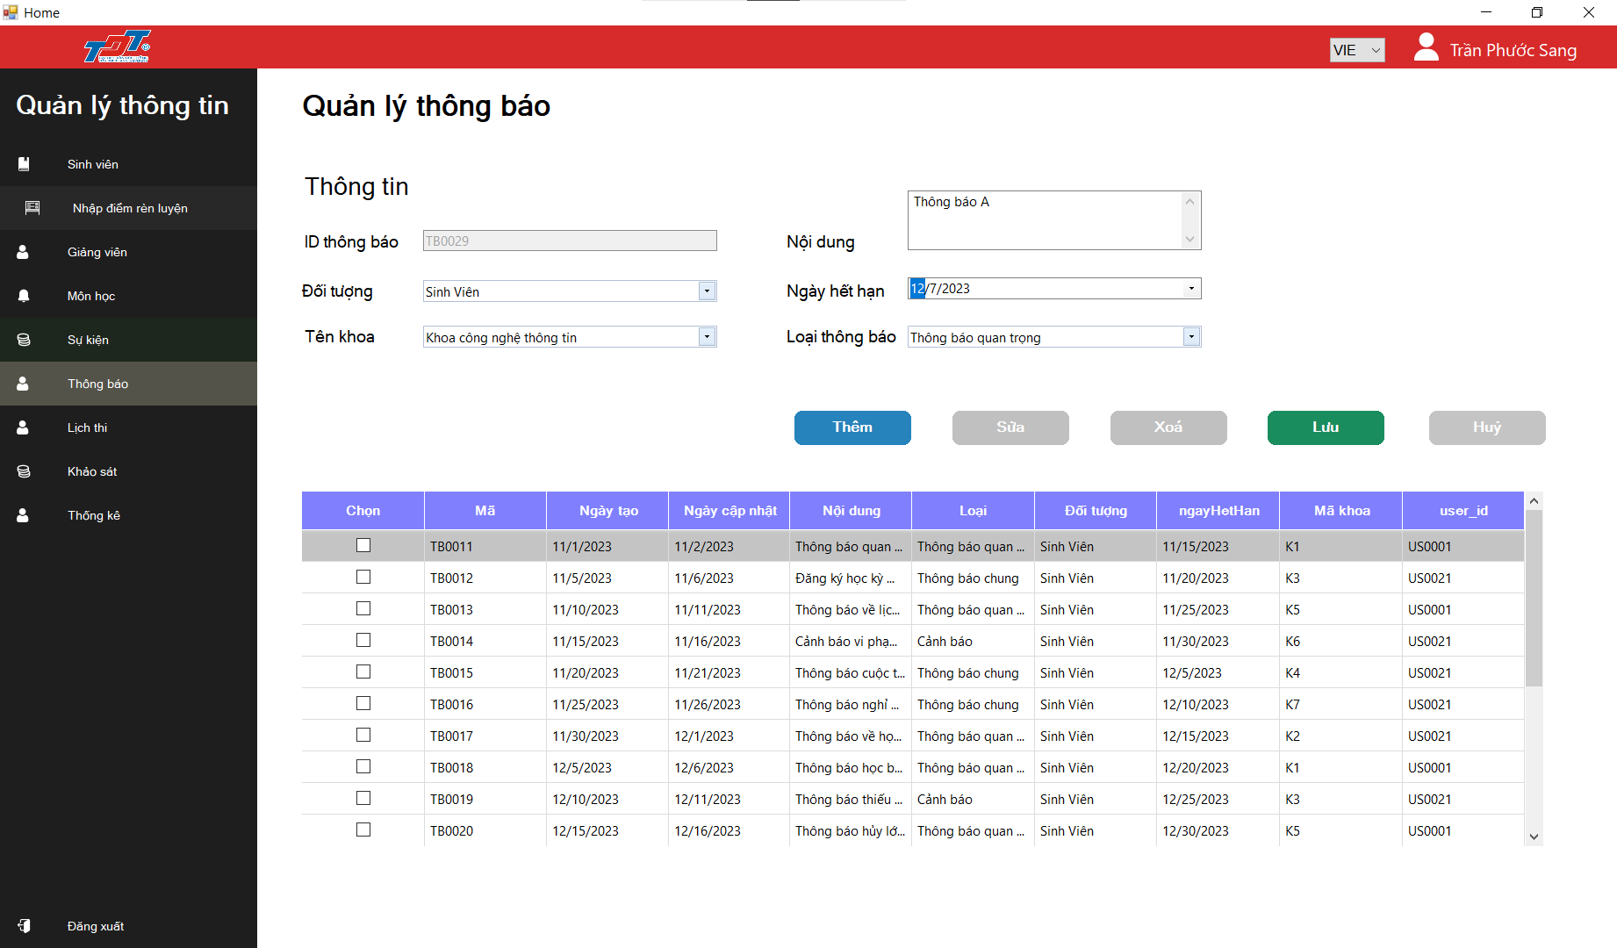

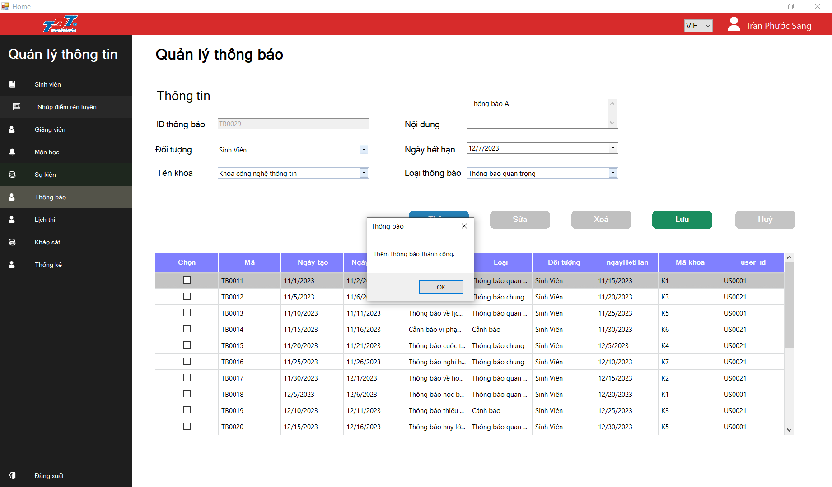

#### Validation Rule/Data mapping

|  |  |  |
| --- | --- | --- |
| **Field** | **Type** | **Description** |
| Sinh viên | Button | Hiển thị trang quản lý sinh viên |
| Nhập điểm rèn luyện | Button | Hiển thị trang nhập điểm rèn luyện cho sinh viên |
| Giảng viên | Button | Hiển thị trang quản lý giảng viên |
| Môn học | Button | Hiển thị trang quản lý môn học |
| Sự kiện | Button | Hiển thị trang quản lý sự kiện |
| Thông báo | Button | Hiển thị trang quản lý thông báo |
| Lịch thi | Button | Hiển thị trang quản lý lịch thi |
| Khảo sát | Button | Hiển thị trang quản lý khảo sát |
| Thống kê | Button | Hiển thị trang thống kê |
| Xử lý đơn | Button | Hiển thị trang xử lý đơn |
| Thêm | Button | Thêm thông báo |
| Sửa | Button | Sửa thông báo |
| Xoá | Button | Xóa thông báo |
| Lưu | Button | Lưu thông tin thông báo |
| Huỷ | Button | Huỷ thao tác hiện tại đối với sự kiện |
| ID thông báo | TextBox | Nhập ID thông báo |
| Đối tượng | Combo Box | Chọn đối tượng liên quan đến thông báo |
| Mã khoa | Combo Box | Chọn mã khoa liên quan đến thông báo |
| Nội dung | TextBox | Nhập nội dung thông báo |
| Ngày hết hạn | DateTime Picker | Chọn ngày hết hạn thông báo |
| Loại thông báo | Combo Box | Chọn loại thông báo |

### Sửa thông báo - Admin

#### Main flow

|  |  |
| --- | --- |
| **Screen** | Quản lý thông báo |
| **Description** | Màn hình hiển thị các trường thông tin cho hoạt động chỉnh sửa thông tin của thông báo vào hệ thống nhà trường |
| **Screen access** | Quản trị viên |

#### User Interface

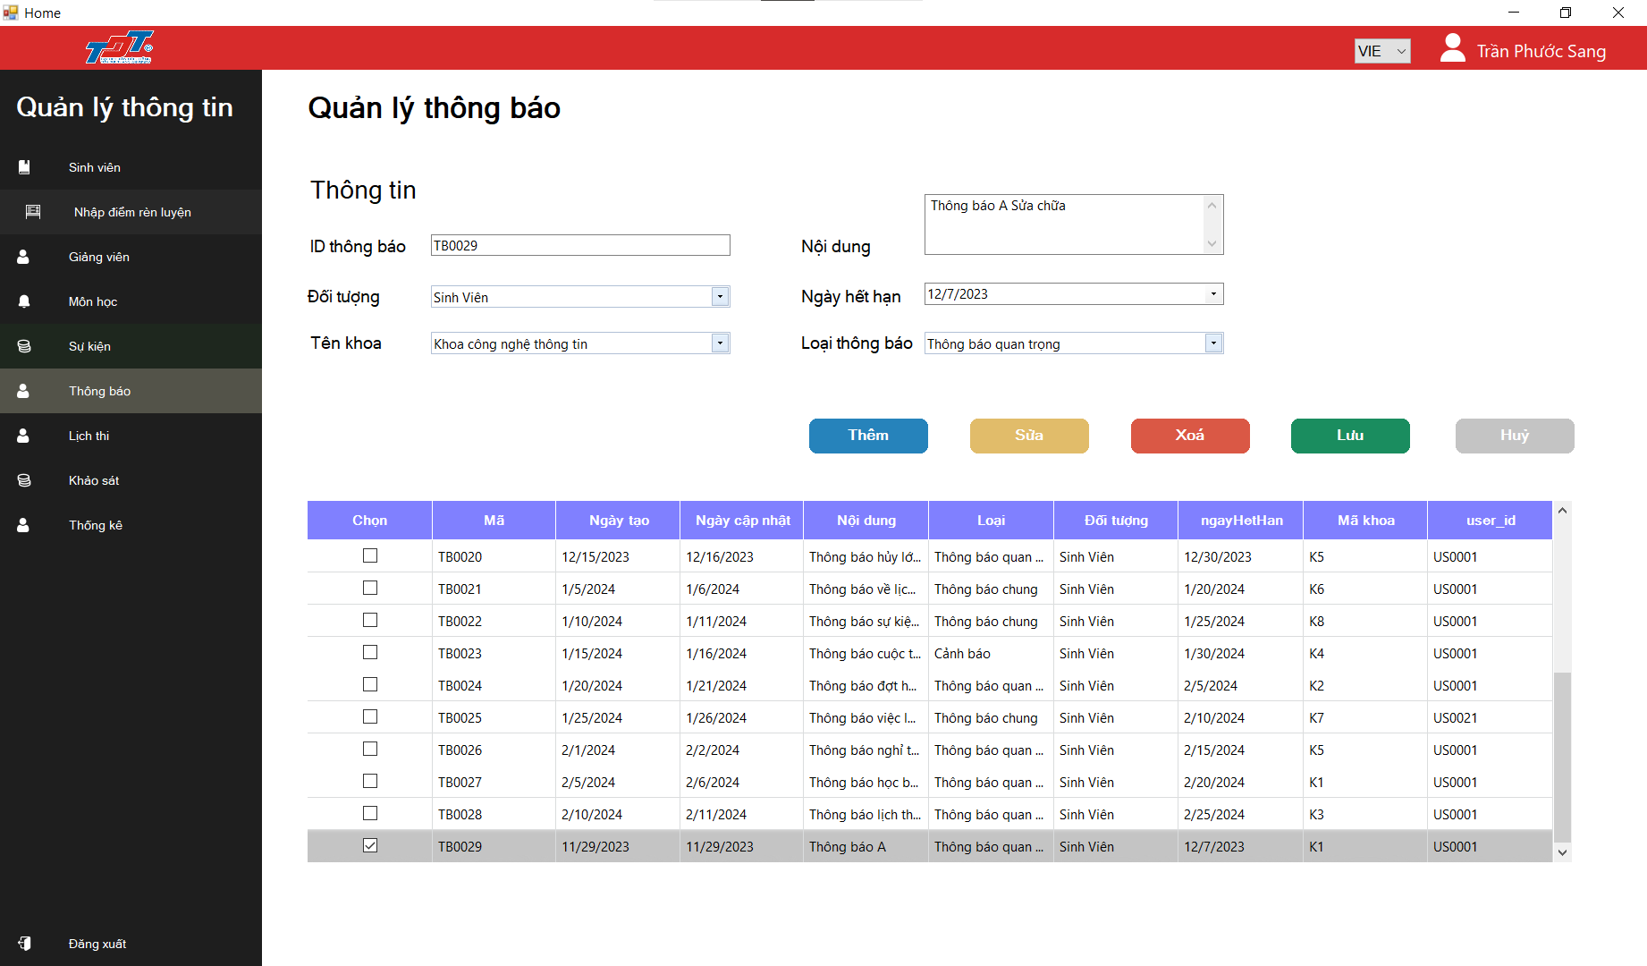

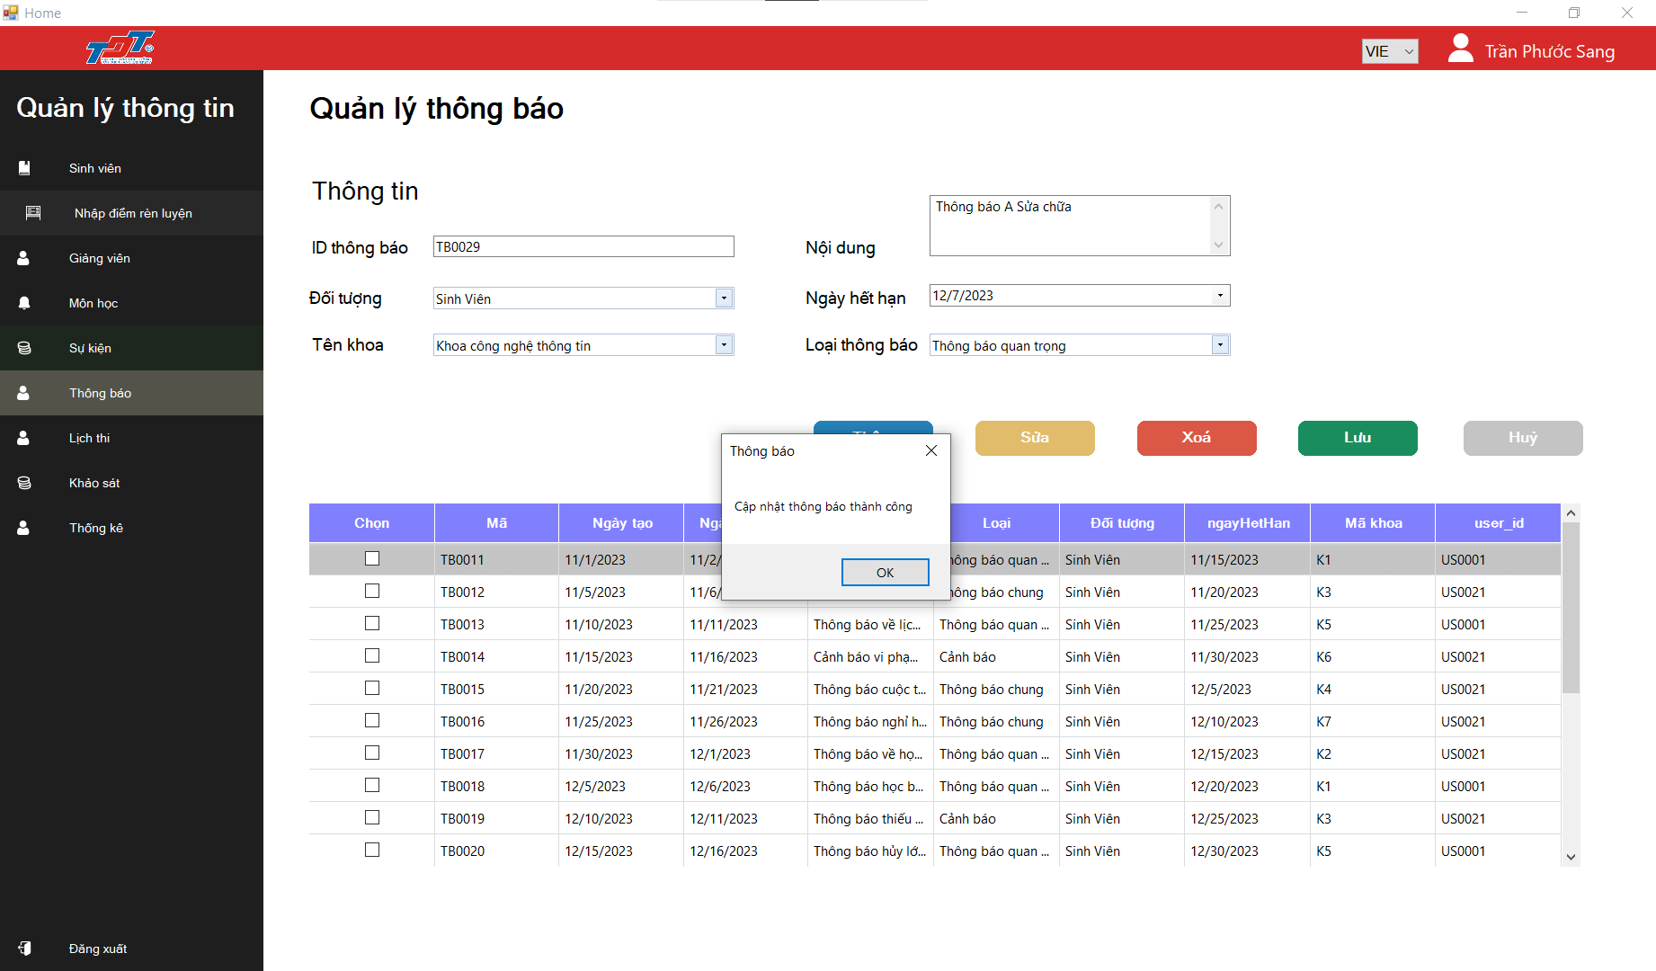

#### Validation Rule/Data mapping

|  |  |  |
| --- | --- | --- |
| **Field** | **Type** | **Description** |
| Sinh viên | Button | Hiển thị trang quản lý sinh viên |
| Nhập điểm rèn luyện | Button | Hiển thị trang nhập điểm rèn luyện cho sinh viên |
| Giảng viên | Button | Hiển thị trang quản lý giảng viên |
| Môn học | Button | Hiển thị trang quản lý môn học |
| Sự kiện | Button | Hiển thị trang quản lý sự kiện |
| Thông báo | Button | Hiển thị trang quản lý thông báo |
| Lịch thi | Button | Hiển thị trang quản lý lịch thi |
| Khảo sát | Button | Hiển thị trang quản lý khảo sát |
| Thống kê | Button | Hiển thị trang thống kê |
| Xử lý đơn | Button | Hiển thị trang xử lý đơn |
| Thêm | Button | Thêm thông báo |
| Sửa | Button | Sửa thông báo |
| Xoá | Button | Xóa thông báo |
| Lưu | Button | Lưu thông tin thông báo |
| Huỷ | Button | Huỷ thao tác hiện tại đối với sự kiện |
| ID thông báo | TextBox | Nhập ID thông báo |
| Đối tượng | Combo Box | Chọn đối tượng liên quan đến thông báo |
| Mã khoa | Combo Box | Chọn mã khoa liên quan đến thông báo |
| Nội dung | TextBox | Nhập nội dung thông báo |
| Ngày hết hạn | DateTime Picker | Chọn ngày hết hạn thông báo |
| Loại thông báo | Combo Box | Chọn loại thông báo |

## 

### Xoá thông báo - Admin

#### Main flow

|  |  |
| --- | --- |
| **Screen** | Quản lý thông báo |
| **Description** | Màn hình hiển thị danh sách các thông báo để quản trị viên chọn xoá |
| **Screen access** | Quản trị viên |

#### User Interface

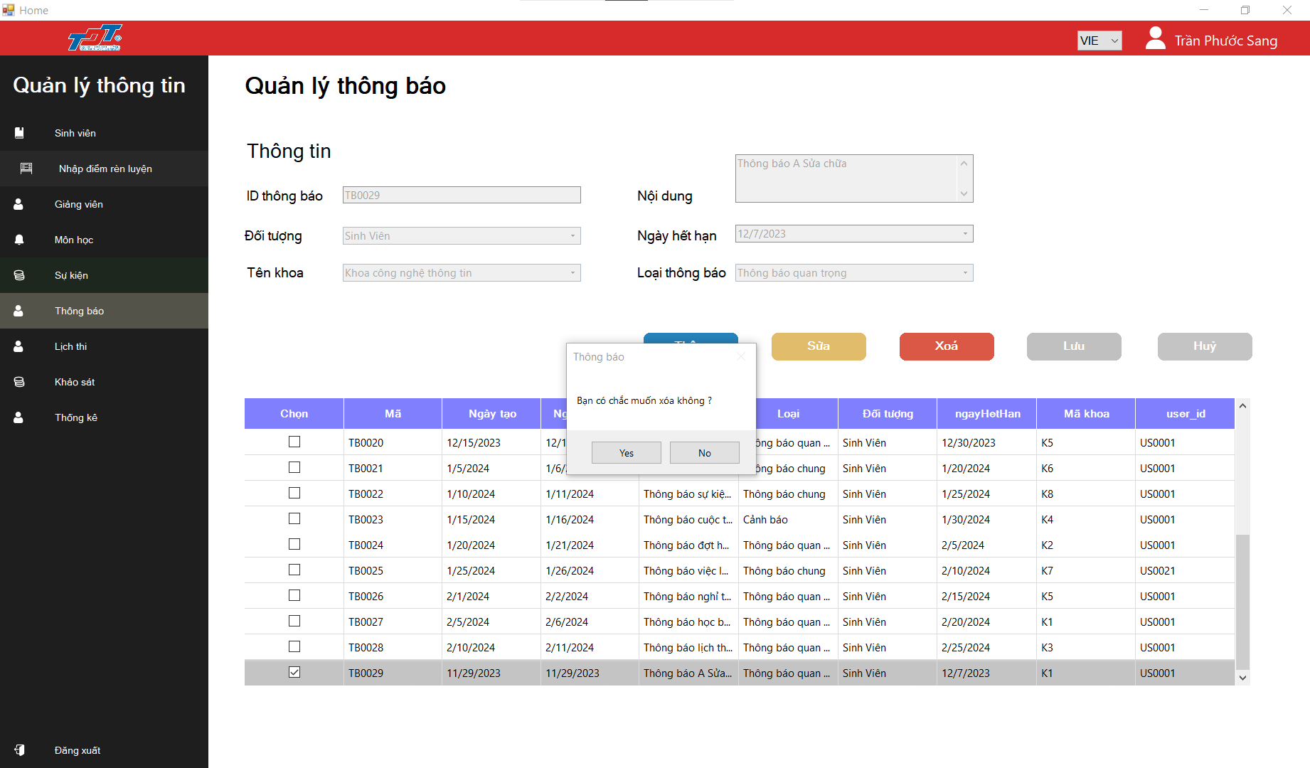

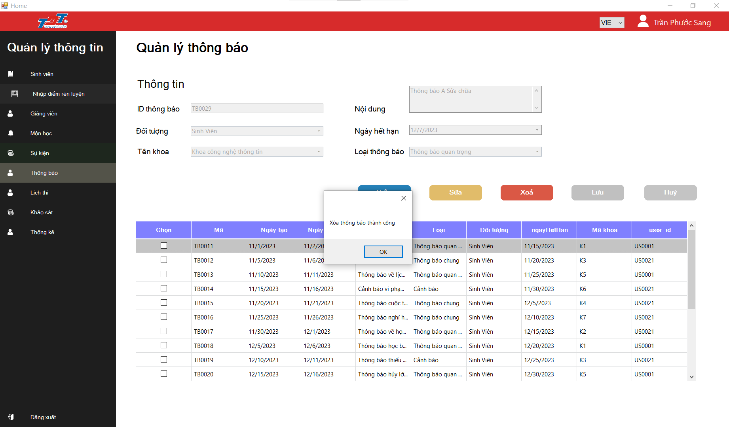

#### Validation Rule/Data mapping

|  |  |  |
| --- | --- | --- |
| **Field** | **Type** | **Description** |
| Sinh viên | Button | Hiển thị trang quản lý sinh viên |
| Nhập điểm rèn luyện | Button | Hiển thị trang nhập điểm rèn luyện cho sinh viên |
| Giảng viên | Button | Hiển thị trang quản lý giảng viên |
| Môn học | Button | Hiển thị trang quản lý môn học |
| Sự kiện | Button | Hiển thị trang quản lý sự kiện |
| Thông báo | Button | Hiển thị trang quản lý thông báo |
| Lịch thi | Button | Hiển thị trang quản lý lịch thi |
| Khảo sát | Button | Hiển thị trang quản lý khảo sát |
| Thống kê | Button | Hiển thị trang thống kê |
| Xử lý đơn | Button | Hiển thị trang xử lý đơn |
| Thêm | Button | Thêm thông báo |
| Sửa | Button | Sửa thông báo |
| Xoá | Button | Xóa thông báo |
| Lưu | Button | Lưu thông tin thông báo |
| Huỷ | Button | Huỷ thao tác hiện tại đối với sự kiện |
| ID thông báo | TextBox | Nhập ID thông báo |
| Đối tượng | Combo Box | Chọn đối tượng liên quan đến thông báo |
| Mã khoa | Combo Box | Chọn mã khoa liên quan đến thông báo |
| Nội dung | TextBox | Nhập nội dung thông báo |
| Ngày hết hạn | DateTime Picker | Chọn ngày hết hạn thông báo |
| Loại thông báo | Combo Box | Chọn loại thông báo |

## 

### Thêm lịch thi - Admin

#### Main flow

|  |  |
| --- | --- |
| **Screen** | Quản lý lịch thi |
| **Description** | Màn hình hiển thị các trường thông tin cho hoạt động thêm lịch thi của môn học vào hệ thống nhà trường |
| **Screen access** | Quản trị viên |

#### User Interface

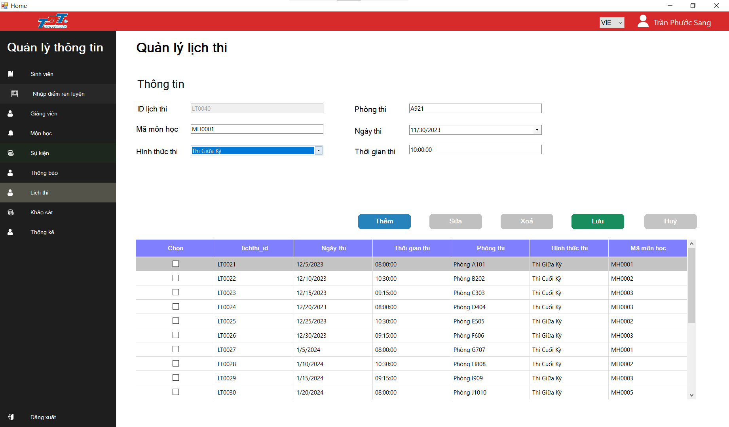

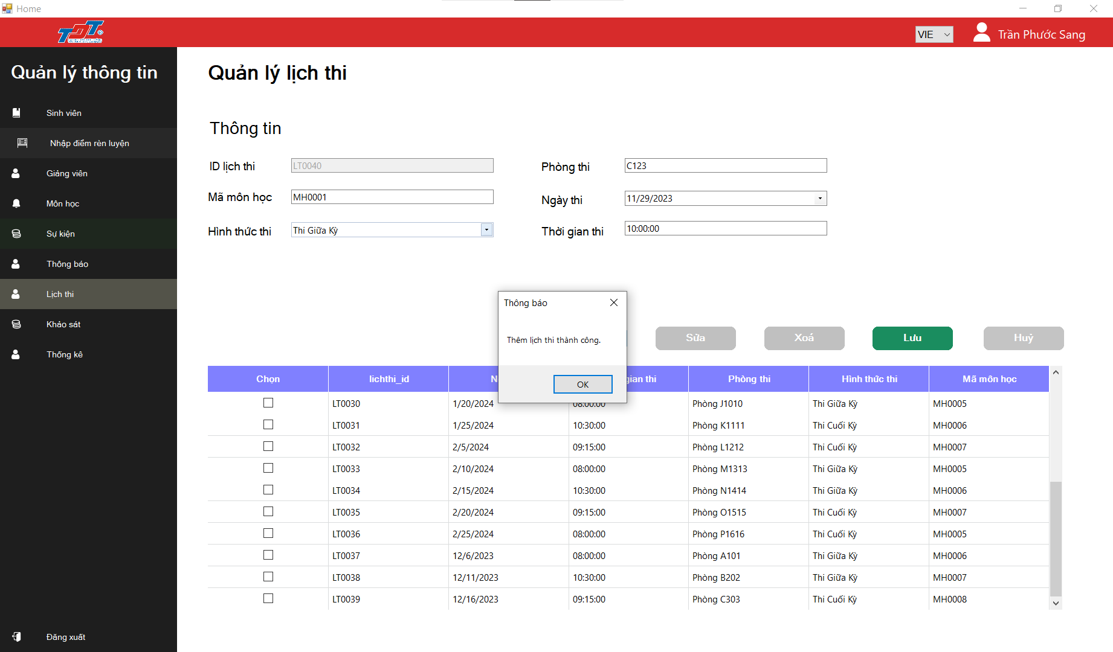

#### Validation Rule/Data mapping

|  |  |  |
| --- | --- | --- |
| **Field** | **Type** | **Description** |
| Sinh viên | Button | Hiển thị trang quản lý sinh viên |
| Nhập điểm rèn luyện | Button | Hiển thị trang nhập điểm rèn luyện cho sinh viên |
| Giảng viên | Button | Hiển thị trang quản lý giảng viên |
| Môn học | Button | Hiển thị trang quản lý môn học |
| Sự kiện | Button | Hiển thị trang quản lý sự kiện |
| Thông báo | Button | Hiển thị trang quản lý thông báo |
| Lịch thi | Button | Hiển thị trang quản lý lịch thi |
| Khảo sát | Button | Hiển thị trang quản lý khảo sát |
| Thống kê | Button | Hiển thị trang thống kê |
| Xử lý đơn | Button | Hiển thị trang xử lý đơn |
| Thêm | Button | Thêm lịch thi |
| Sửa | Button | Sửa thông tin lịch thi |
| Xoá | Button | Xóa lịch thi |
| Lưu | Button | Lưu thông tin lịch thi |
| Huỷ | Button | Huỷ thao tác hiện tại đối với sự kiện |
| ID lịch thi | TextBox | Nhập ID lịch thi |
| Mã môn học | TextBox | Nhập mã môn học |
| Mã khoa | Combo Box | Chọn mã khoa liên quan đến thông báo |
| Phòng thi | Combo Box | Chọn phòng thi |
| Ngày thi | DateTime Picker | Chọn ngày thi |
| Thời gian thi | Combo Box | Chọn thời gian tổ chức thi |
| Hình thức thi | Combo Box | Chọn hình thức thi |

## 

### Sửa lịch thi - Admin

#### Main flow

|  |  |
| --- | --- |
| **Screen** | Quản lý lịch thi |
| **Description** | Màn hình hiển thị các trường thông tin cho hoạt động sửa lịch thi của môn học vào hệ thống nhà trường |
| **Screen access** | Quản trị viên |

#### User Interface

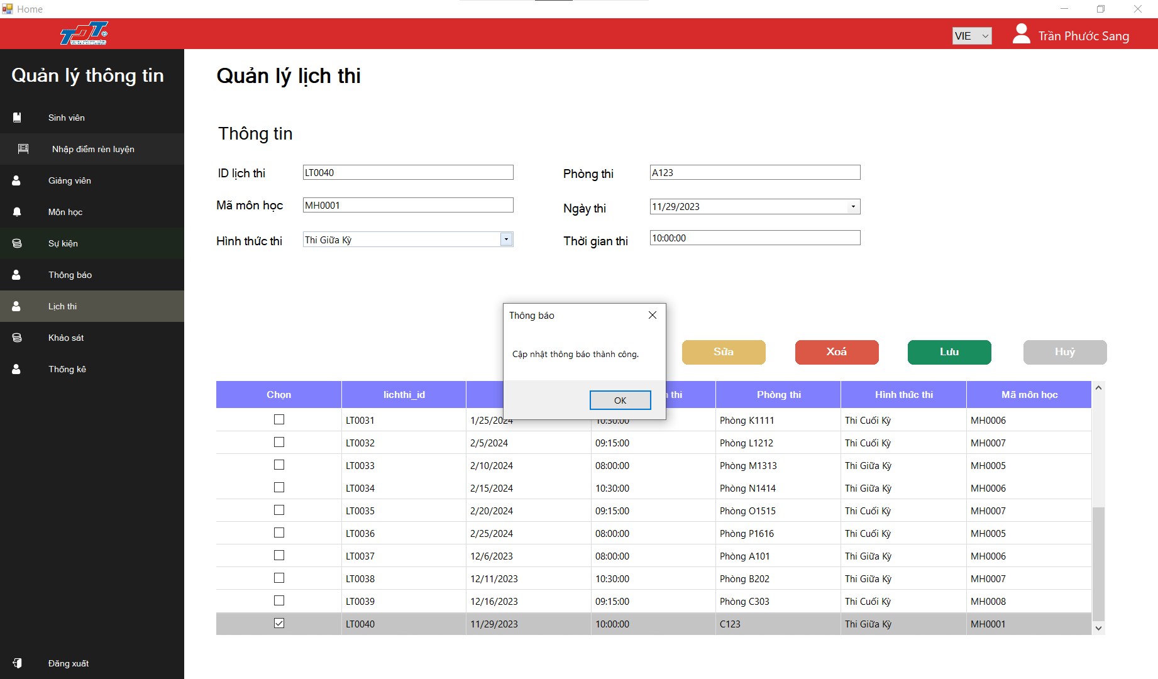

#### Validation Rule/Data mapping

|  |  |  |
| --- | --- | --- |
| **Field** | **Type** | **Description** |
| Sinh viên | Button | Hiển thị trang quản lý sinh viên |
| Nhập điểm rèn luyện | Button | Hiển thị trang nhập điểm rèn luyện cho sinh viên |
| Giảng viên | Button | Hiển thị trang quản lý giảng viên |
| Môn học | Button | Hiển thị trang quản lý môn học |
| Sự kiện | Button | Hiển thị trang quản lý sự kiện |
| Thông báo | Button | Hiển thị trang quản lý thông báo |
| Lịch thi | Button | Hiển thị trang quản lý lịch thi |
| Khảo sát | Button | Hiển thị trang quản lý khảo sát |
| Thống kê | Button | Hiển thị trang thống kê |
| Xử lý đơn | Button | Hiển thị trang xử lý đơn |
| Thêm | Button | Thêm lịch thi |
| Sửa | Button | Sửa thông tin lịch thi |
| Xoá | Button | Xóa lịch thi |
| Lưu | Button | Lưu thông tin lịch thi |
| Huỷ | Button | Huỷ thao tác hiện tại đối với sự kiện |
| ID lịch thi | TextBox | Nhập ID lịch thi |
| Mã môn học | TextBox | Nhập mã môn học |
| Mã khoa | Combo Box | Chọn mã khoa liên quan đến thông báo |
| Phòng thi | Combo Box | Chọn phòng thi |
| Ngày thi | DateTime Picker | Chọn ngày thi |
| Thời gian thi | Combo Box | Chọn thời gian tổ chức thi |
| Hình thức thi | Combo Box | Chọn hình thức thi |

## 

### Xoá lịch thi - Admin

#### Main flow

|  |  |
| --- | --- |
| **Screen** | Quản lý lịch thi |
| **Description** | Màn hình hiển thị danh sách các lịch thi cho quản trị viên lựa chọn xoá |
| **Screen access** | Quản trị viên |

#### User Interface

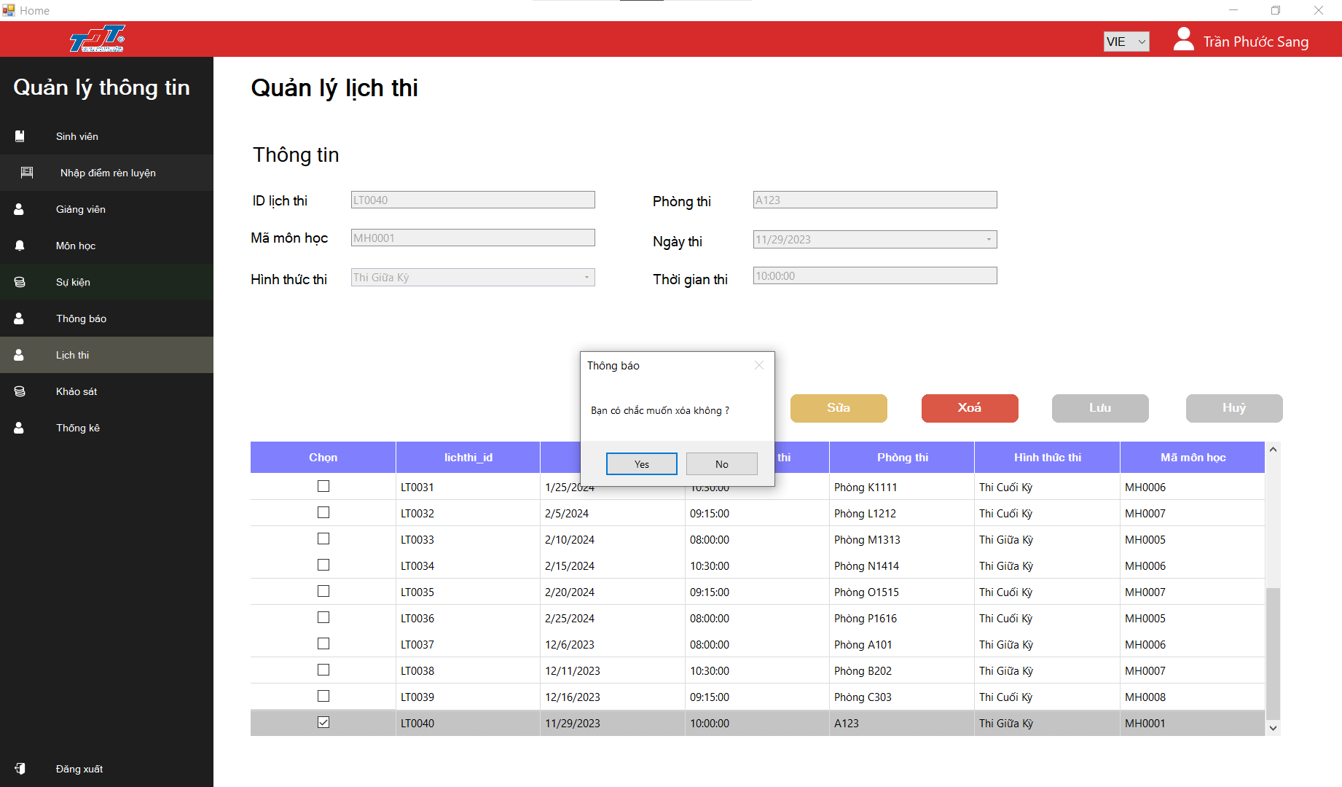

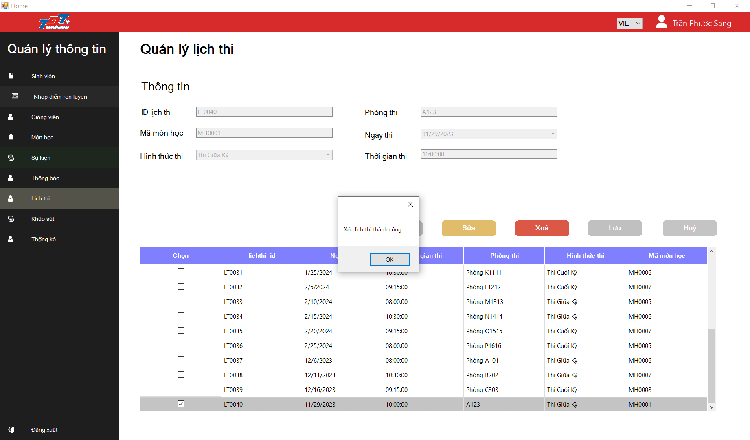

#### Validation Rule/Data mapping

|  |  |  |
| --- | --- | --- |
| **Field** | **Type** | **Description** |
| Sinh viên | Button | Hiển thị trang quản lý sinh viên |
| Nhập điểm rèn luyện | Button | Hiển thị trang nhập điểm rèn luyện cho sinh viên |
| Giảng viên | Button | Hiển thị trang quản lý giảng viên |
| Môn học | Button | Hiển thị trang quản lý môn học |
| Sự kiện | Button | Hiển thị trang quản lý sự kiện |
| Thông báo | Button | Hiển thị trang quản lý thông báo |
| Lịch thi | Button | Hiển thị trang quản lý lịch thi |
| Khảo sát | Button | Hiển thị trang quản lý khảo sát |
| Thống kê | Button | Hiển thị trang thống kê |
| Xử lý đơn | Button | Hiển thị trang xử lý đơn |
| Thêm | Button | Thêm lịch thi |
| Sửa | Button | Sửa thông tin lịch thi |
| Xoá | Button | Xóa lịch thi |
| Lưu | Button | Lưu thông tin lịch thi |
| Huỷ | Button | Huỷ thao tác hiện tại đối với sự kiện |
| ID lịch thi | TextBox | Nhập ID lịch thi |
| Mã môn học | TextBox | Nhập mã môn học |
| Mã khoa | Combo Box | Chọn mã khoa liên quan đến thông báo |
| Phòng thi | Combo Box | Chọn phòng thi |
| Ngày thi | DateTime Picker | Chọn ngày thi |
| Thời gian thi | Combo Box | Chọn thời gian tổ chức thi |
| Hình thức thi | Combo Box | Chọn hình thức thi |

## 

### Quản lý khảo sát - Admin

#### Main flow

|  |  |
| --- | --- |
| **Screen** | Quản lý khảo sát |
| **Description** | Hiển thị danh sách tất cả môn học cần xem khảo sát |
| **Screen access** | Quản trị viên |

#### User Interface

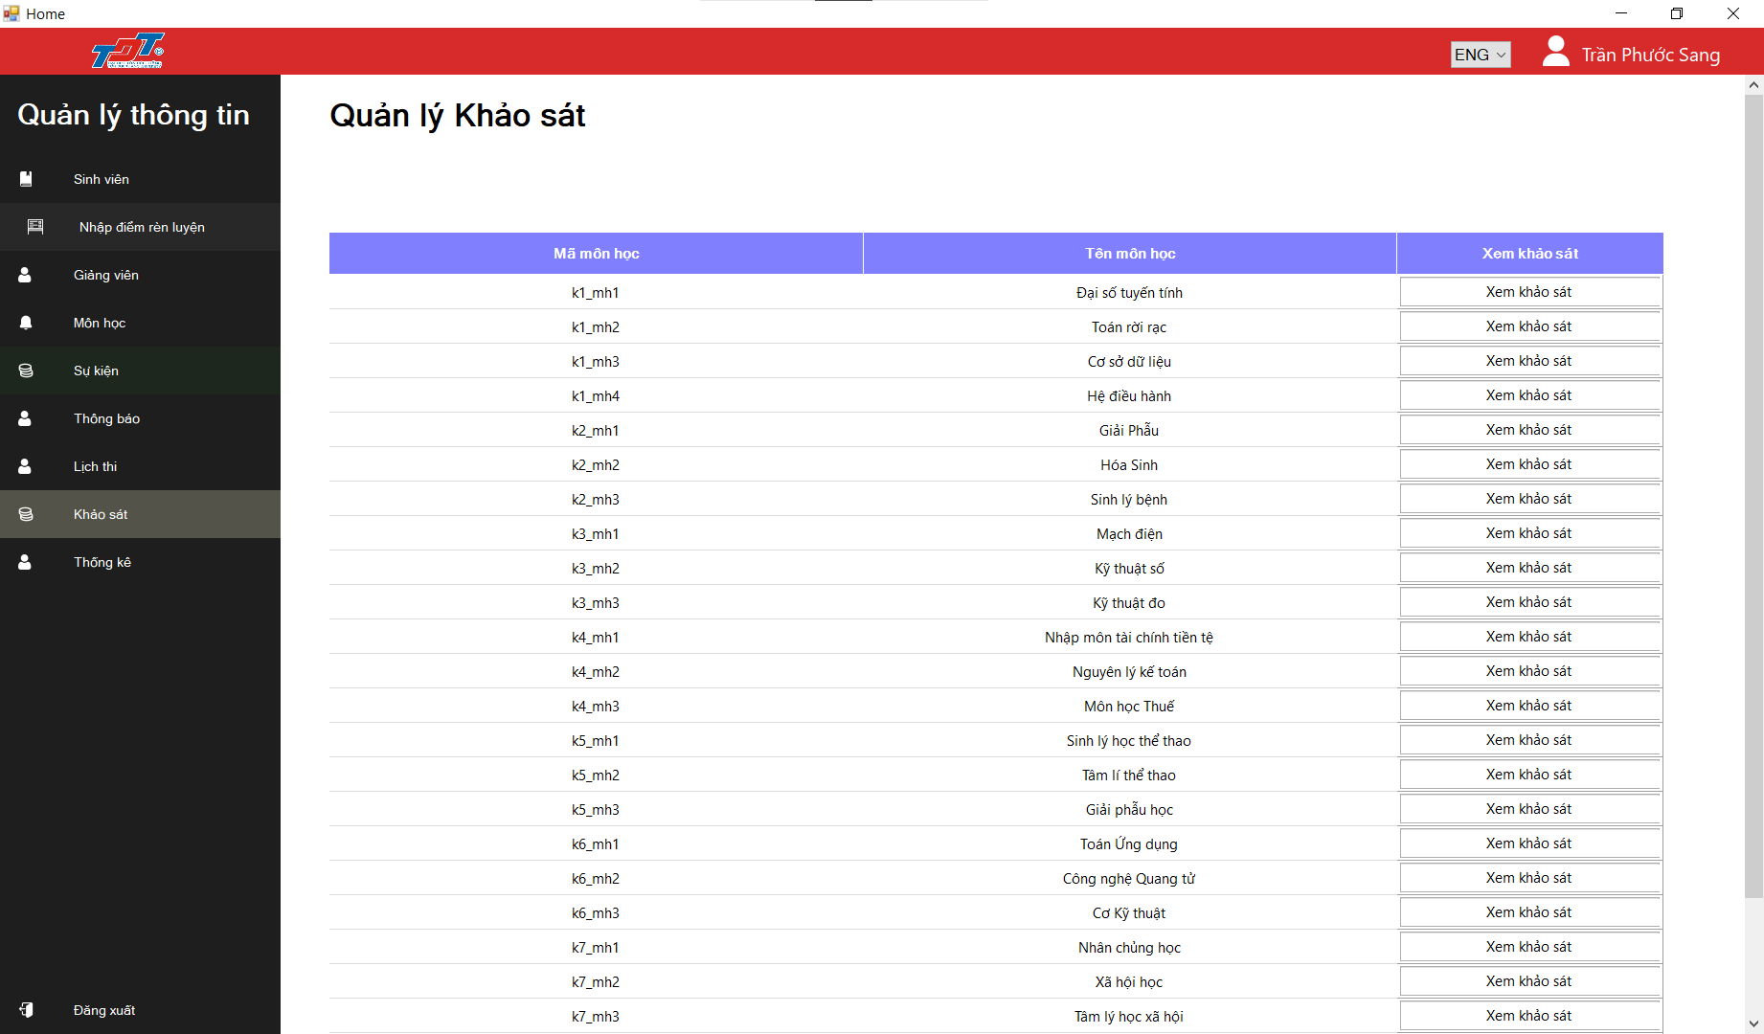

#### Validation Rule/Data mapping

|  |  |  |
| --- | --- | --- |
| **Field** | **Type** | **Description** |
| Sinh viên | Button | Hiển thị trang quản lý sinh viên |
| Nhập điểm rèn luyện | Button | Hiển thị trang nhập điểm rèn luyện cho sinh viên |
| Giảng viên | Button | Hiển thị trang quản lý giảng viên |
| Môn học | Button | Hiển thị trang quản lý môn học |
| Sự kiện | Button | Hiển thị trang quản lý sự kiện |
| Thông báo | Button | Hiển thị trang quản lý thông báo |
| Lịch thi | Button | Hiển thị trang quản lý lịch thi |
| Khảo sát | Button | Hiển thị trang quản lý khảo sát |
| Thống kê | Button | Hiển thị trang thống kê |
| Xem khảo sát | Button | Hiển thị nội dung danh sách các khảo sát của một môn học |

## 

### Xem khảo sát - Admin

#### Main flow

|  |  |
| --- | --- |
| **Screen** | Quản lý lịch thi |
| **Description** | Màn hình hiển thị các trường thông tin cho hoạt động thêm lịch thi của môn học vào hệ thống nhà trường |
| **Screen access** | Quản trị viên |

#### User Interface

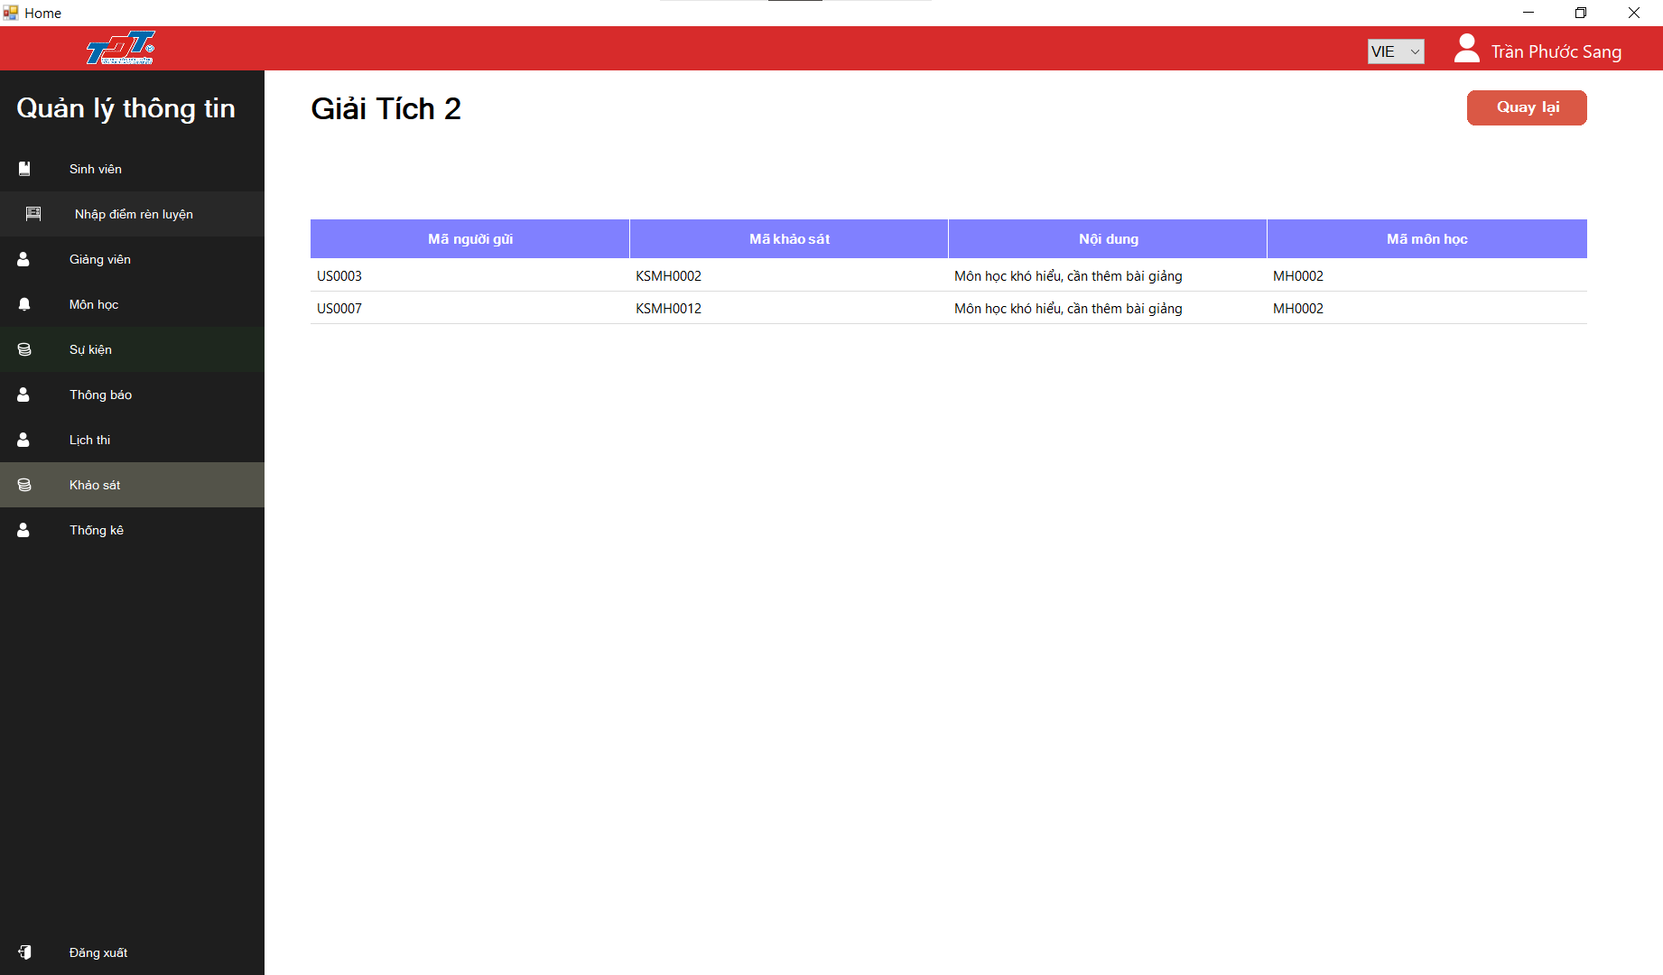

#### Validation Rule/Data mapping

|  |  |  |
| --- | --- | --- |
| **Field** | **Type** | **Description** |
| Sinh viên | Button | Hiển thị trang quản lý sinh viên |
| Nhập điểm rèn luyện | Button | Hiển thị trang nhập điểm rèn luyện cho sinh viên |
| Giảng viên | Button | Hiển thị trang quản lý giảng viên |
| Môn học | Button | Hiển thị trang quản lý môn học |
| Sự kiện | Button | Hiển thị trang quản lý sự kiện |
| Thông báo | Button | Hiển thị trang quản lý thông báo |
| Lịch thi | Button | Hiển thị trang quản lý lịch thi |
| Khảo sát | Button | Hiển thị trang quản lý khảo sát |
| Thống kê | Button | Hiển thị trang thống kê |

### Thống kê - Admin

#### Main flow

|  |  |
| --- | --- |
| **Screen** | Thống kê |
| **Description** | Màn hình hiển thị nội dung thống kê |
| **Screen access** | Quản trị viên |

#### User Interface

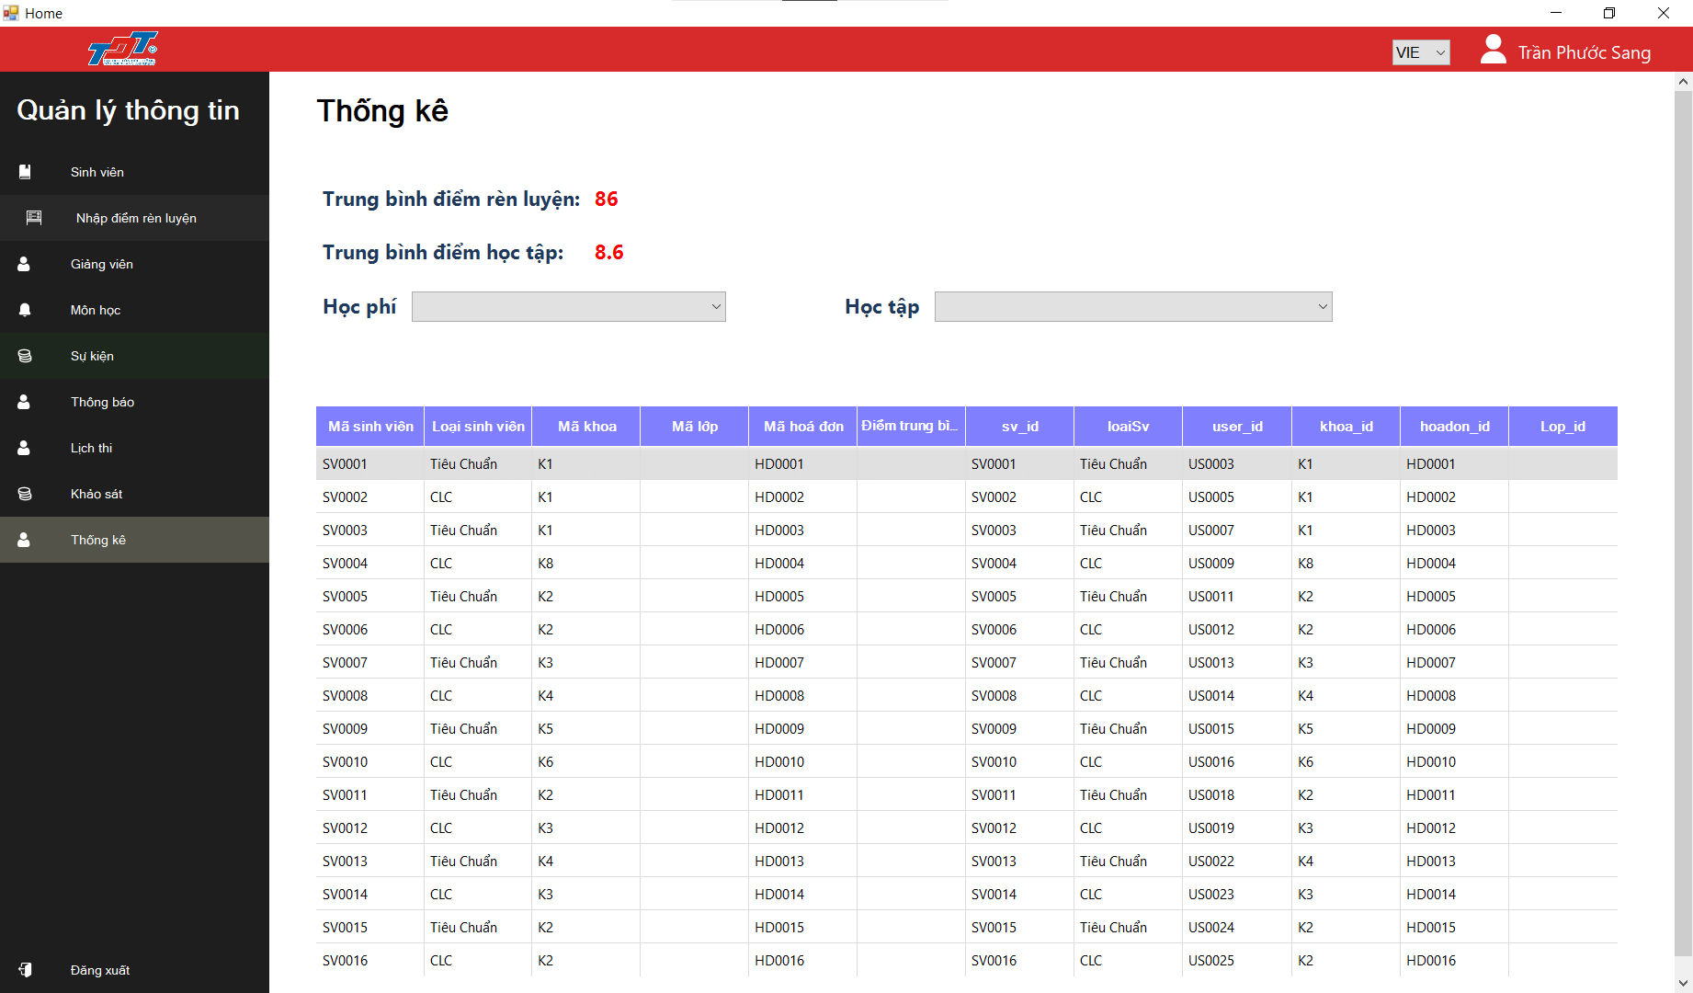

#### Validation Rule/Data mapping

|  |  |  |
| --- | --- | --- |
| **Field** | **Type** | **Description** |
| Sinh viên | Button | Hiển thị trang quản lý sinh viên |
| Nhập điểm rèn luyện | Button | Hiển thị trang nhập điểm rèn luyện cho sinh viên |
| Giảng viên | Button | Hiển thị trang quản lý giảng viên |
| Môn học | Button | Hiển thị trang quản lý môn học |
| Sự kiện | Button | Hiển thị trang quản lý sự kiện |
| Thông báo | Button | Hiển thị trang quản lý thông báo |
| Lịch thi | Button | Hiển thị trang quản lý lịch thi |
| Khảo sát | Button | Hiển thị trang quản lý khảo sát |
| Thống kê | Button | Hiển thị trang thống kê |
| Học phí | Combo Box | Lựa chọn danh sách học sinh đã đóng hoặc chưa đóng học phí |
| Học tập | Combo Box | Lựa chọn danh sách học sinh danh sách sinh viên bị cảnh cáo học vụ hoặc danh sách sinh viên được nhận học bổng |

## 

### Điểm danh - Giảng viên

#### Main flow

|  |  |
| --- | --- |
| **Screen** | Điểm danh sinh viên |
| **Description** | Màn hình hiển thị giao diện điểm danh sinh viên |
| **Screen access** | Giảng viên |

#### User Interface

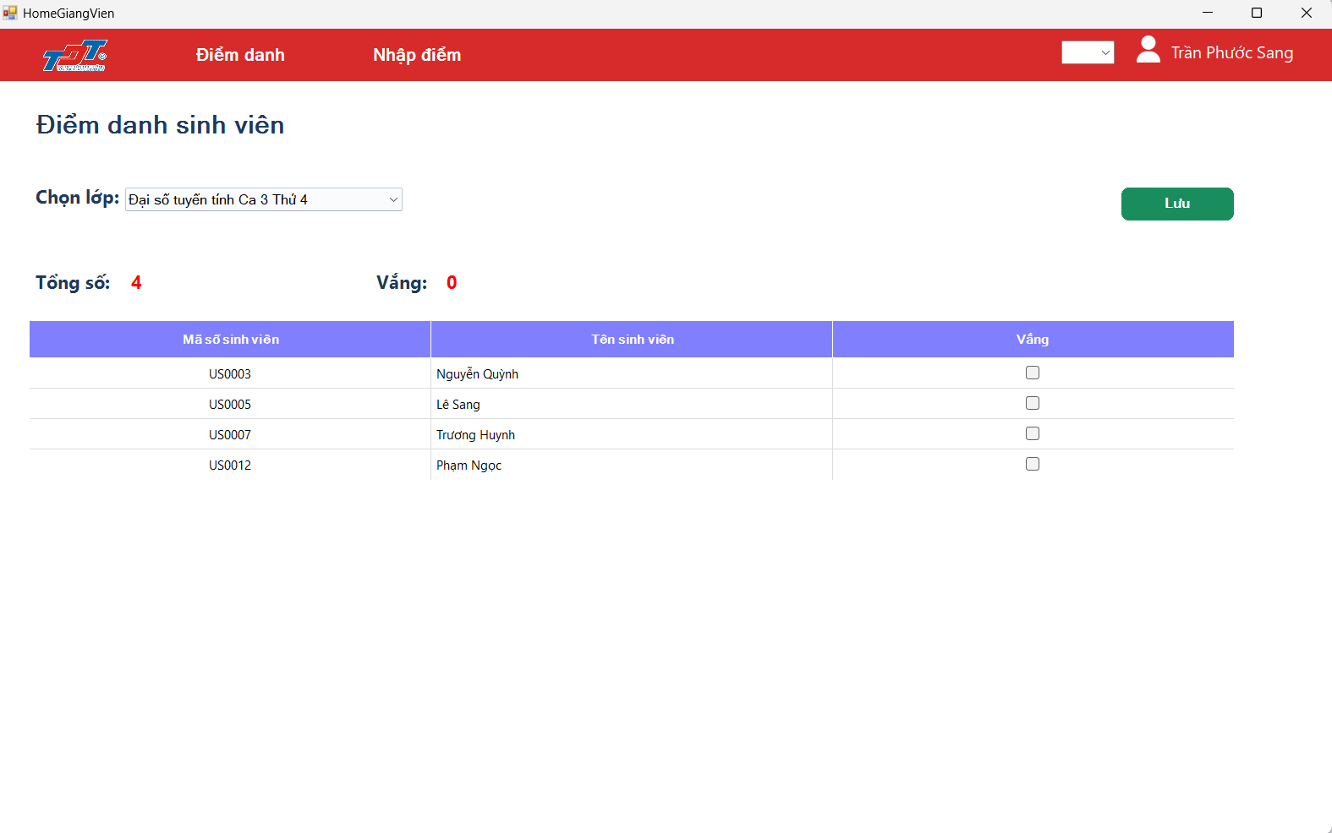

#### Validation Rule/Data mapping

|  |  |  |
| --- | --- | --- |
| **Field** | **Type** | **Description** |
| Điểm danh | Button | Hiển thị trang điểm danh sinh viên |
| Nhập điểm | Button | Hiển thị trang nhập điểm cho sinh viên |
| Chọn lớp | Combo Box | Hiển thị danh sách chọn lớp của giảng viên đang dạy |
| Lưu | Button | Lưu kết quả điểm danh |
| Vắng | Button Column | Chọn sinh viên vắng |

## 

### Nhập điểm - Giảng viên

#### Main flow

|  |  |
| --- | --- |
| **Screen** | Nhập điểm sinh viên |
| **Description** | Màn hình hiển thị giao diện nhập điểm sinh viên |
| **Screen access** | Giảng viên |

#### User Interface

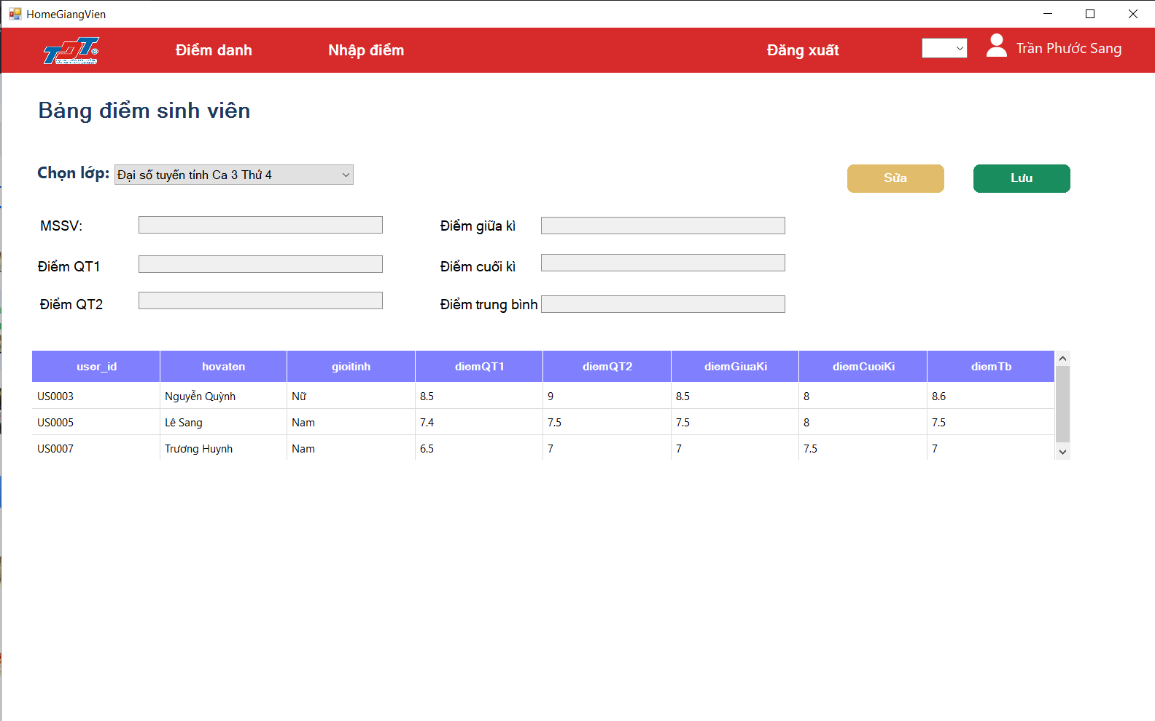

#### Validation Rule/Data mapping

|  |  |  |
| --- | --- | --- |
| **Field** | **Type** | **Description** |
| Điểm danh | Button | Hiển thị trang điểm danh sinh viên |
| Nhập điểm | Button | Hiển thị trang nhập điểm cho sinh viên |
| MSSV | TextBox | Trường hiển thị mã số sinh viên |
| Điểm QT1 | TextBox | Trường hiển thị điểm quá trình 1 |
| Điểm QT2 | TextBox | Trường hiển thị điểm quá trình 2 |
| Điểm giữa kỳ | TextBox | Trường hiển thị điểm giữa kỳ |
| Điểm cuối kỳ | TextBox | Trường hiển thị điểm cuối kỳ |
| Điểm trung bình | TextBox | Trường hiển thị điểm trung kỳ |
| Chọn lớp | Combo Box | Hiển thị lựa chọn lớp của giảng viên |
| Sửa | Button | Cho phép chỉnh sửa điểm sinh viên |
| Lưu | Button | Cho phép lưu nội dung đã chỉnh sửa |

# TÀI LIỆU KIỂM THỬ

## Static Test

### Đăng nhập

|  |  |  |
| --- | --- | --- |
| Đăng nhập | | |
| Các lỗi có thể xảy ra | Trạng thái lỗi | Hướng giải quyết |
| Username trống | Không thể đăng  nhập | Ràng buộc dữ liệu trong SQL hoặc ràng  buộc trường dữ liệu khác null |
| Password trống | Không thể đăng  nhập | Ràng buộc dữ liệu trong SQL hoặc ràng  buộc trường dữ liệu khác null |
| Username và password  đều trống | Không thể đăng  nhập | Ràng buộc dữ liệu trong SQL hoặc ràng  buộc trường dữ liệu khác null |
| Username và password là  biến chưa được định nghĩa | Không thể đăng  nhập | Ràng buộc dữ liệu trong SQL hoặc ràng  buộc trường dữ liệu khác |

### Đăng xuất

|  |  |  |
| --- | --- | --- |
| Đăng xuất | | |
| Các lỗi có thể xảy ra | Trạng thái lỗi | Hướng giải quyết |
| Người dùng chưa đăng nhập vào hệ thống | Người dùng không thể đăng xuất khỏi hệ thống nếu chưa đăng nhập vào hệ thống. | Tạo thông báo cho người dùng cần đăng nhập vào hệ thống trước khi đăng xuất. |

### Đổi mật khẩu.

|  |  |  |
| --- | --- | --- |
| Đổi mật khẩu | | |
| Các lỗi có thể xảy ra | Trạng thái lỗi | Hướng giải quyết |
| Username trống | Username là trường dữ liệu bắt buộc, do đó nếu username trống thì hệ thống sẽ không thể xác định người dùng là ai.  Người dùng không thể đổi mật khẩu. | Tạo thông báo cho người dùng cần nhập username. |
| Password trống | Mật khẩu hiện tại là trường dữ liệu bắt buộc, do đó nếu mật khẩu hiện tại trống thì hệ thống sẽ không thể xác thực người dùng.  Người dùng không thể đổi mật khẩu. | Tạo thông báo cho người dùng cần nhập mật khẩu hiện tại. |
| Mật khẩu mới trống | Mật khẩu mới là trường dữ liệu bắt buộc, do đó nếu mật khẩu mới trống thì hệ thống sẽ không thể lưu mật khẩu mới.  Người dùng không thể đổi mật khẩu. | Tạo thông báo cho người dùng cần nhập mật khẩu mới. |
| Mật khẩu mới và mật khẩu nhập lại không khớp | Mật khẩu mới và mật khẩu nhập lại phải khớp nhau, do đó nếu mật khẩu mới và mật khẩu nhập lại không khớp thì hệ thống sẽ không thể lưu mật khẩu mới. | Tạo thông báo cho người dùng cần nhập lại mật khẩu mới cho khớp với mật khẩu nhập lại. |
| Mật khẩu mới không đáp ứng các yêu cầu về mật khẩu | Mật khẩu mới phải đáp ứng các yêu cầu về mật khẩu, do đó nếu mật khẩu mới không đáp ứng các yêu cầu thì hệ thống sẽ không thể lưu mật khẩu mới. | Tạo thông báo cho người dùng cần nhập mật khẩu mới đáp ứng các yêu cầu về mật khẩu. |
| Username và mật khẩu hiện tại là biến chưa được định nghĩa | Username và mật khẩu hiện tại là các biến dữ liệu, do đó nếu các biến này chưa được định nghĩa trong hệ thống thì hệ thống sẽ không thể xác định người dùng là ai và xác thực người dùng. | Tạo thông báo cho người dùng cần liên hệ với quản trị hệ thống để được hỗ trợ. |

### Quên mật khẩu.

|  |  |  |
| --- | --- | --- |
| Quên mật khẩu | | |
| Các lỗi có thể xảy ra | Trạng thái lỗi | Hướng giải quyết |
| Username trống | Username là trường dữ liệu bắt buộc, do đó nếu username trống thì hệ thống sẽ không thể xác định người dùng là ai. | Tạo thông báo người dùng cần nhập username. |
| Username không tồn tại | Nếu username không tồn tại trong hệ thống thì hệ thống sẽ không thể xác định người dùng là ai. | Tạo thông báo người dùng cần kiểm tra lại username đã nhập. |

### Quản lý thông tin cá nhân.

|  |  |  |
| --- | --- | --- |
| Quản lý thông tin cá nhân | | |
| Các lỗi có thể xảy ra | Trạng thái lỗi | Hướng giải quyết |
| Trường dữ liệu bắt buộc trống | Hệ thống không thể thêm thông tin cá nhân | Tạo thông báo người dùng cần nhập đầy đủ các trường dữ liệu bắt buộc |
| Thông tin cá nhân không hợp lệ | Hệ thống không thể thêm thông tin cá nhân | Tạo thông báo người dùng cần sửa đổi thông tin cá nhân cho hợp lệ |

### Cài đặt ngôn ngữ mặc định.

|  |  |  |
| --- | --- | --- |
| Cài đặt ngôn ngữ mặc định | | |
| Các lỗi có thể xảy ra | Trạng thái lỗi | Hướng giải quyết |
| Hệ thống không phản hồi | Không thể thay đổi ngôn ngữ | Kiểm tra lại nguồn Ngôn ngữ |

### Đăng kí môn học.

|  |  |  |
| --- | --- | --- |
| Đăng ký môn học | | |
| Các lỗi có thể xảy ra | Trạng thái lỗi | Hướng giải quyết |
| Mã môn học không tồn tại | Người dùng nhập một mã môn học không chính xác hoặc không tồn tại trong cơ sở dữ liệu. | Hiển thị thông báo lỗi và yêu cầu người dùng nhập lại mã môn học đúng. |
| Số tín chỉ không hợp lệ | Người dùng nhập số tín chỉ không nằm trong khoảng cho phép hoặc không phải là số nguyên. | Hiển thị thông báo lỗi và yêu cầu người dùng nhập lại số tín chỉ theo đúng quy định. |
| Trùng lặp đăng ký | Người dùng cố gắng đăng ký một môn học mà họ đã đăng ký trước đó. | Hiển thị thông báo lỗi và hướng dẫn người dùng kiểm tra lại danh sách môn học đã đăng ký. |
| Quá trình đăng ký quá tải | Hệ thống đang quá tải do số lượng người dùng đăng ký môn học đồng thời quá nhiều. | Hiển thị thông báo lỗi và yêu cầu người dùng thử lại sau một khoảng thời gian hoặc tăng khả năng chịu tải của hệ thống. |

### Xem môn học đã đăng ký.

|  |  |  |
| --- | --- | --- |
| Xem môn học đã đăng kí | | |
| Các lỗi có thể xảy ra | Trạng thái lỗi | Hướng giải quyết |
| Không có môn học nào đã đăng ký | Người dùng cố gắng xem danh sách môn học đã đăng ký nhưng không có môn nào trong danh sách. | Hiển thị thông báo thông tin, ví dụ như "Bạn chưa đăng ký môn học nào." |
| Lỗi hệ thống hoặc mất kết nối | Hệ thống gặp lỗi hoặc mất kết nối trong quá trình truy cập danh sách môn học đã đăng ký. | Hiển thị thông báo lỗi và hướng dẫn người dùng thử lại sau một khoảng thời gian hoặc liên hệ với bộ phận hỗ trợ kỹ thuật. |
| Lỗi xác thực người dùng | Người dùng chưa đăng nhập hoặc phiên làm việc của họ đã hết hạn. | Yêu cầu người dùng đăng nhập lại và chắc chắn rằng họ có quyền truy cập vào danh sách môn học đã đăng ký. |
| Lỗi hệ thống cơ sở dữ liệu | Có vấn đề trong việc truy cập cơ sở dữ liệu để lấy thông tin về môn học đã đăng ký. | Kiểm tra và sửa lỗi trong quá trình truy cập cơ sở dữ liệu hoặc thông báo vấn đề đến bộ phận hỗ trợ kỹ thuật. |

### Xem thời khóa biểu.

|  |  |  |
| --- | --- | --- |
| Xem thời khóa biểu | | |
| Các lỗi có thể xảy ra | Trạng thái lỗi | Hướng giải quyết |
| Thời khóa biểu trống | Người dùng cố gắng xem thời khóa biểu nhưng không có dữ liệu nào hiển thị | Hiển thị thông báo hoặc gợi ý cho người dùng kiểm tra lại lịch học của họ hoặc liên hệ với bộ phận quản lý học vụ. |
| Lỗi hệ thống hoặc mất kết nối | Hệ thống gặp lỗi hoặc mất kết nối trong quá trình truy cập thời khóa biểu. | Hiển thị thông báo lỗi và hướng dẫn người dùng thử lại sau một khoảng thời gian hoặc liên hệ với bộ phận hỗ trợ kỹ thuật. |
| Lỗi xác thực người dùng | Người dùng chưa đăng nhập hoặc phiên làm việc của họ đã hết hạn. | Yêu cầu người dùng đăng nhập lại và chắc chắn rằng họ có quyền truy cập vào thời khóa biểu. |
| Dữ liệu không đồng bộ | Có sự không đồng bộ giữa dữ liệu thời khóa biểu trên hệ thống và dữ liệu hiển thị cho người dùng. | Thực hiện đồng bộ lại dữ liệu hoặc cung cấp cách để người dùng cập nhật thông tin một cách thủ công. |

### Xem lịch thi.

|  |  |  |
| --- | --- | --- |
| Xem lịch thi | | |
| Các lỗi có thể xảy ra | Trạng thái lỗi | Hướng giải quyết |
| Lịch thi không tồn tại | Người dùng cố gắng xem lịch thi nhưng không có lịch thi nào tồn tại cho họ | Hiển thị thông báo hoặc gợi ý cho người dùng kiểm tra lại thông tin về lịch thi của họ hoặc liên hệ với bộ phận quản lý học vụ. |
| Lỗi hệ thống hoặc mất kết nối | Hệ thống gặp lỗi hoặc mất kết nối trong quá trình truy cập lịch thi. | Hiển thị thông báo lỗi và hướng dẫn người dùng thử lại sau một khoảng thời gian hoặc liên hệ với bộ phận hỗ trợ kỹ thuật. |
| Lỗi xác thực người dùng | Người dùng chưa đăng nhập hoặc phiên làm việc của họ đã hết hạn. | Yêu cầu người dùng đăng nhập lại và chắc chắn rằng họ có quyền truy cập vào lịch thi. |
| Dữ liệu không đồng bộ | Có sự không đồng bộ giữa dữ liệu lịch thi trên hệ thống và dữ liệu hiển thị cho người dùng. | Thực hiện đồng bộ lại dữ liệu hoặc cung cấp cách để người dùng cập nhật thông tin một cách thủ công. |

### Thanh toán học phí.

|  |  |  |
| --- | --- | --- |
| Thanh toán học phí | | |
| Các lỗi có thể xảy ra | Trạng thái lỗi | Hướng giải quyết |
| Lỗi xác thực người dùng | Người dùng chưa đăng nhập hoặc phiên làm việc của họ đã hết hạn. | Yêu cầu người dùng đăng nhập lại và chắc chắn rằng họ có quyền thực hiện thanh toán học phí. |
| Lỗi hệ thống hoặc mất kết nối | Hệ thống gặp lỗi hoặc mất kết nối trong quá trình xử lý thanh toán. | Hiển thị thông báo lỗi và hướng dẫn người dùng thử lại sau một khoảng thời gian hoặc liên hệ với bộ phận hỗ trợ kỹ thuật. |
| Thông tin thanh toán không hợp lệ | Người dùng nhập thông tin thanh toán không chính xác hoặc thiếu thông tin. | Hiển thị thông báo lỗi và yêu cầu người dùng kiểm tra lại thông tin thanh toán. |
| Lỗi xử lý thanh toán | Có lỗi xảy ra trong quá trình xử lý thanh toán, ví dụ như thẻ tín dụng không được chấp nhận hoặc tài khoản ngân hàng bị từ chối. | Hiển thị thông báo lỗi chi tiết và hướng dẫn người dùng kiểm tra thông tin thanh toán hoặc liên hệ với ngân hàng. |
| Lỗi hết hạn thanh toán | Người dùng cố gắng thanh toán sau hạn thanh toán. | Hiển thị thông báo lỗi và hướng dẫn người dùng kiểm tra lại thời hạn thanh toán hoặc liên hệ với bộ phận tài chính. |

### Xem thông báo.

|  |  |  |
| --- | --- | --- |
| Xem thộng báo | | |
| Các lỗi có thể xảy ra | Trạng thái lỗi | Hướng giải quyết |
| Lỗi xác thực người dùng | Người dùng chưa đăng nhập hoặc phiên làm việc của họ đã hết hạn. | Yêu cầu người dùng đăng nhập lại và chắc chắn rằng họ có quyền xem thông báo. |
| Lỗi hệ thống hoặc mất kết nối | Hệ thống gặp lỗi hoặc mất kết nối trong quá trình truy cập thông báo. | Hiển thị thông báo lỗi và hướng dẫn người dùng thử lại sau một khoảng thời gian hoặc liên hệ với bộ phận hỗ trợ kỹ thuật. |
| Không có thông báo nào | Người dùng cố gắng xem thông báo nhưng không có thông báo nào hiển thị. | Hiển thị thông báo hoặc gợi ý cho người dùng kiểm tra lại thông tin về thông báo của họ hoặc liên hệ với bộ phận hỗ trợ. |
| Lỗi hiển thị thông tin | Thông tin về thông báo không hiển thị đúng (ví dụ: tiêu đề thông báo bị thiếu, nội dung không chính xác). | Kiểm tra và sửa lỗi trong quá trình lấy và hiển thị thông tin thông báo. |

### Xem điểm các môn học.

|  |  |  |
| --- | --- | --- |
| Xem điểm các môn học | | |
| Các lỗi có thể xảy ra | Trạng thái lỗi | Hướng giải quyết |
| Lỗi xác thực người dùng | Người dùng chưa đăng nhập hoặc phiên làm việc của họ đã hết hạn. | Yêu cầu người dùng đăng nhập lại và chắc chắn rằng họ có quyền xem điểm các môn học. |
| Lỗi hệ thống hoặc mất kết nối | Hệ thống gặp lỗi hoặc mất kết nối trong quá trình truy cập điểm các môn học. | Hiển thị thông báo lỗi và hướng dẫn người dùng thử lại sau một khoảng thời gian hoặc liên hệ với bộ phận hỗ trợ kỹ thuật. |
| Không có điểm nào | Người dùng cố gắng xem điểm các môn học nhưng không có điểm nào hiển thị | Hiển thị thông báo hoặc gợi ý cho người dùng kiểm tra lại thông tin về điểm của họ hoặc liên hệ với bộ phận quản lý học vụ. |
| Lỗi hiển thị thông tin | Thông tin về điểm các môn học không hiển thị đúng | Kiểm tra và sửa lỗi trong quá trình lấy và hiển thị thông tin điểm các môn học. |

### Nhập điểm các môn học.

|  |  |  |
| --- | --- | --- |
| Nhập điểm các môn học | | |
| Các lỗi có thể xảy ra | Trạng thái lỗi | Hướng giải quyết |
| Lỗi xác thực người dùng | Người dùng chưa đăng nhập hoặc phiên làm việc của họ đã hết hạn. | Yêu cầu người dùng đăng nhập lại và chắc chắn rằng họ có quyền nhập điểm các môn học. |
| Lỗi hệ thống hoặc mất kết nối | Hệ thống gặp lỗi hoặc mất kết nối trong quá trình nhập điểm các môn học. | Hiển thị thông báo lỗi và hướng dẫn người dùng thử lại sau một khoảng thời gian hoặc liên hệ với bộ phận hỗ trợ kỹ thuật. |
| Lỗi nhập liệu | Người dùng nhập liệu không đúng định dạng hoặc nhập điểm vượt quá giới hạn cho phép. | Hiển thị thông báo lỗi và yêu cầu người dùng kiểm tra lại thông tin nhập liệu |

### Điểm danh lớp học.

|  |  |  |
| --- | --- | --- |
| Điểm danh lớp học | | |
| Các lỗi có thể xảy ra | Trạng thái lỗi | Hướng giải quyết |
| Lỗi xác thực người dùng | Người dùng chưa đăng nhập hoặc phiên làm việc của họ đã hết hạn. | Yêu cầu người dùng đăng nhập lại và chắc chắn rằng họ có quyền điểm danh lớp học. |
| Lỗi hệ thống hoặc mất kết nối | Hệ thống gặp lỗi hoặc mất kết nối trong quá trình điểm danh lớp học. | Hiển thị thông báo lỗi và hướng dẫn người dùng thử lại sau một khoảng thời gian hoặc liên hệ với bộ phận hỗ trợ kỹ thuật. |
| Lỗi quyền truy cập | Người dùng không có quyền truy cập để điểm danh lớp học. | Hiển thị thông báo lỗi và hướng dẫn người dùng kiểm tra quyền truy cập hoặc liên hệ với quản trị viên hệ thống. |
| Lỗi điểm danh trùng lặp | Người dùng cố gắng điểm danh một sinh viên đã được điểm danh trước đó. | Hiển thị thông báo lỗi và hướng dẫn người dùng kiểm tra lại danh sách điểm danh hoặc xác nhận rằng sinh viên đã được điểm danh. |

### Thêm môn học.

|  |  |  |
| --- | --- | --- |
| Thêm môn học | | |
| Các lỗi có thể xảy ra | Trạng thái lỗi | Hướng giải quyết |
| Lỗi xác thực người dùng | Người dùng chưa đăng nhập hoặc phiên làm việc của họ đã hết hạn. | Yêu cầu người dùng đăng nhập lại và chắc chắn rằng họ có quyền thêm môn học. |
| Lỗi hệ thống hoặc mất kết nối | Hệ thống gặp lỗi hoặc mất kết nối trong quá trình thêm môn học. | Hiển thị thông báo lỗi và hướng dẫn người dùng thử lại sau một khoảng thời gian hoặc liên hệ với bộ phận hỗ trợ kỹ thuật. |
| Lỗi quyền truy cập | Người dùng không có quyền truy cập để thêm môn học. | Hiển thị thông báo lỗi và hướng dẫn người dùng kiểm tra quyền truy cập hoặc liên hệ với quản trị viên hệ thống. |
| Lỗi thông tin môn học | Thông tin về môn học không được nhập đúng hoặc thiếu thông tin cần thiết. | Hiển thị thông báo lỗi và yêu cầu người dùng kiểm tra lại thông tin môn học cần thêm. |
| Lỗi trùng lặp môn học | Người dùng cố gắng thêm một môn học đã tồn tại trong hệ thống. | Hiển thị thông báo lỗi và hướng dẫn người dùng kiểm tra lại danh sách môn học hoặc xác nhận rằng môn học đã tồn tại. |

### Sửa môn học.

|  |  |  |
| --- | --- | --- |
| Sửa môn học | | |
| Các lỗi có thể xảy ra | Trạng thái lỗi | Hướng giải quyết |
| Lỗi xác thực người dùng | Người dùng chưa đăng nhập hoặc phiên làm việc của họ đã hết hạn. | Yêu cầu người dùng đăng nhập lại và chắc chắn rằng họ có quyền sửa môn học. |
| Lỗi hệ thống hoặc mất kết nối | Hệ thống gặp lỗi hoặc mất kết nối trong quá trình sửa môn học. | Hiển thị thông báo lỗi và hướng dẫn người dùng thử lại sau một khoảng thời gian hoặc liên hệ với bộ phận hỗ trợ kỹ thuật. |
| Lỗi quyền truy cập | Người dùng không có quyền truy cập để sửa môn học. | Hiển thị thông báo lỗi và hướng dẫn người dùng kiểm tra quyền truy cập hoặc liên hệ với quản trị viên hệ thống. |
| Lỗi không tìm thấy môn học | Người dùng cố gắng sửa một môn học không tồn tại trong hệ thống. | Hiển thị thông báo lỗi và hướng dẫn người dùng kiểm tra lại danh sách môn học hoặc xác nhận rằng môn học đã tồn tại. |

### Xóa môn học.

|  |  |  |
| --- | --- | --- |
| Xóa môn học | | |
| Các lỗi có thể xảy ra | Trạng thái lỗi | Hướng giải quyết |
| Lỗi xác thực người dùng | Người dùng chưa đăng nhập hoặc phiên làm việc của họ đã hết hạn. | Yêu cầu người dùng đăng nhập lại và chắc chắn rằng họ có quyền xóa môn học. |
| Lỗi hệ thống hoặc mất kết nối | Hệ thống gặp lỗi hoặc mất kết nối trong quá trình xóa môn học. | Hiển thị thông báo lỗi và hướng dẫn người dùng thử lại sau một khoảng thời gian hoặc liên hệ với bộ phận hỗ trợ kỹ thuật. |
| Lỗi không tìm thấy môn học | Người dùng cố gắng xóa một môn học không tồn tại trong hệ thống. | Hiển thị thông báo lỗi và hướng dẫn người dùng kiểm tra lại danh sách môn học hoặc xác nhận rằng môn học đã tồn tại. |

### Thêm sinh viên.

|  |  |  |
| --- | --- | --- |
| Thêm sinh viên | | |
| Các lỗi có thể xảy ra | Trạng thái lỗi | Hướng giải quyết |
| Lỗi xác thực người dùng | Người dùng chưa đăng nhập hoặc phiên làm việc của họ đã hết hạn. | Yêu cầu người dùng đăng nhập lại và chắc chắn rằng họ có quyền thêm sinh viên. |
| Lỗi hệ thống hoặc mất kết nối | Hệ thống gặp lỗi hoặc mất kết nối trong quá trình thêm sinh viên. | Hiển thị thông báo lỗi và hướng dẫn người dùng thử lại sau một khoảng thời gian hoặc liên hệ với bộ phận hỗ trợ kỹ thuật. |
| Lỗi thông tin sinh viên | Thông tin về sinh viên không được nhập đúng hoặc thiếu thông tin cần thiết. | Hiển thị thông báo lỗi và yêu cầu người dùng kiểm tra lại thông tin sinh viên cần thêm. |
| Lỗi trùng lặp sinh viên | Người dùng cố gắng thêm một sinh viên đã tồn tại trong hệ thống. | Hiển thị thông báo lỗi và hướng dẫn người dùng kiểm tra lại danh sách sinh viên hoặc xác nhận rằng sinh viên đã tồn tại. |

### Sửa sinh viên.

|  |  |  |
| --- | --- | --- |
| Sửa thông tin sinh viên | | |
| Các lỗi có thể xảy ra | Trạng thái lỗi | Hướng giải quyết |
| Lỗi xác thực người dùng | Người dùng chưa đăng nhập hoặc phiên làm việc của họ đã hết hạn. | Yêu cầu người dùng đăng nhập lại và chắc chắn rằng họ có quyền sửa thông tin sinh viên. |
| Lỗi hệ thống hoặc mất kết nối | Hệ thống gặp lỗi hoặc mất kết nối trong quá trình sửa thông tin sinh viên. | Hiển thị thông báo lỗi và hướng dẫn người dùng thử lại sau một khoảng thời gian hoặc liên hệ với bộ phận hỗ trợ kỹ thuật. |
| Lỗi không tìm thấy sinh viên | Người dùng cố gắng sửa thông tin của một sinh viên không tồn tại trong hệ thống. | Hiển thị thông báo lỗi và hướng dẫn người dùng kiểm tra lại danh sách sinh viên hoặc xác nhận rằng sinh viên đã tồn tại. |
| Lỗi thông tin sinh viên | Thông tin về sinh viên không được sửa đúng hoặc thiếu thông tin cần thiết. | Hiển thị thông báo lỗi và yêu cầu người dùng kiểm tra lại thông tin sinh viên cần sửa. |

### Xóa sinh viên.

|  |  |  |
| --- | --- | --- |
| Xóa sinh viên | | |
| Các lỗi có thể xảy ra | Trạng thái lỗi | Hướng giải quyết |
| Lỗi xác thực người dùng | Người dùng chưa đăng nhập hoặc phiên làm việc của họ đã hết hạn. | Yêu cầu người dùng đăng nhập lại và chắc chắn rằng họ có quyền xóa sinh viên. |
| Lỗi hệ thống hoặc mất kết nối | Hệ thống gặp lỗi hoặc mất kết nối trong quá trình xóa sinh viên. | Hiển thị thông báo lỗi và hướng dẫn người dùng thử lại sau một khoảng thời gian hoặc liên hệ với bộ phận hỗ trợ kỹ thuật. |
| Lỗi không tìm thấy sinh viên | Người dùng cố gắng xóa một sinh viên không tồn tại trong hệ thống. | Hiển thị thông báo lỗi và hướng dẫn người dùng kiểm tra lại danh sách sinh viên hoặc xác nhận rằng sinh viên đã tồn tại. |
| Lỗi xác nhận xóa sinh viên | Hệ thống không xác nhận quá trình xóa sinh viên. | Hiển thị thông báo lỗi và yêu cầu người dùng thử lại hoặc liên hệ với bộ phận hỗ trợ kỹ thuật. |

### Thêm giảng viên.

|  |  |  |
| --- | --- | --- |
| Thêm giảng viên | | |
| Các lỗi có thể xảy ra | Trạng thái lỗi | Hướng giải quyết |
| Lỗi xác thực người dùng | Người dùng chưa đăng nhập hoặc phiên làm việc của họ đã hết hạn. | Yêu cầu người dùng đăng nhập lại và chắc chắn rằng họ có quyền thêm giảng viên. |
| Lỗi hệ thống hoặc mất kết nối | Hệ thống gặp lỗi hoặc mất kết nối trong quá trình thêm giảng viên. | Hiển thị thông báo lỗi và hướng dẫn người dùng thử lại sau một khoảng thời gian hoặc liên hệ với bộ phận hỗ trợ kỹ thuật. |
| Lỗi thông tin giảng viên | Thông tin về giảng viên không được nhập đúng hoặc thiếu thông tin cần thiết. | Hiển thị thông báo lỗi và yêu cầu người dùng kiểm tra lại thông tin giảng viên cần thêm. |
| Lỗi trùng lặp giảng viên | Người dùng cố gắng thêm một giảng viên đã tồn tại trong hệ thống. | Hiển thị thông báo lỗi và hướng dẫn người dùng kiểm tra lại danh sách giảng viên hoặc xác nhận rằng giảng viên đã tồn tại. |

### Sửa thông tin giảng viên.

|  |  |  |
| --- | --- | --- |
| Sửa thông tin giảng viên | | |
| Các lỗi có thể xảy ra | Trạng thái lỗi | Hướng giải quyết |
| Lỗi xác thực người dùng | Người dùng chưa đăng nhập hoặc phiên làm việc của họ đã hết hạn. | Yêu cầu người dùng đăng nhập lại và chắc chắn rằng họ có quyền sửa thông tin giảng viên. |
| Lỗi hệ thống hoặc mất kết nối | Hệ thống gặp lỗi hoặc mất kết nối trong quá trình sửa thông tin giảng viên. | Hiển thị thông báo lỗi và hướng dẫn người dùng thử lại sau một khoảng thời gian hoặc liên hệ với bộ phận hỗ trợ kỹ thuật. |
| Lỗi không tìm thấy giảng viên | Người dùng cố gắng sửa thông tin của một giảng viên không tồn tại trong hệ thống. | Hiển thị thông báo lỗi và hướng dẫn người dùng kiểm tra lại danh sách giảng viên hoặc xác nhận rằng giảng viên đã tồn tại. |
| Lỗi thông tin giảng viên | Thông tin về giảng viên không được sửa đúng hoặc thiếu thông tin cần thiết. | Hiển thị thông báo lỗi và yêu cầu người dùng kiểm tra lại thông tin giảng viên cần sửa. |

### Xóa giảng viên.

|  |  |  |
| --- | --- | --- |
| Xóa giảng viên | | |
| Các lỗi có thể xảy ra | Trạng thái lỗi | Hướng giải quyết |
| Lỗi xác thực người dùng | Người dùng chưa đăng nhập hoặc phiên làm việc của họ đã hết hạn. | Yêu cầu người dùng đăng nhập lại và chắc chắn rằng họ có quyền xóa giảng viên. |
| Lỗi quyền truy cập | Người dùng không có quyền truy cập để xóa giảng viên. | Hiển thị thông báo lỗi và hướng dẫn người dùng kiểm tra quyền truy cập hoặc liên hệ với quản trị viên hệ thống. |
| Lỗi không tìm thấy giảng viên | Người dùng cố gắng xóa một giảng viên không tồn tại trong hệ thống. | Hiển thị thông báo lỗi và hướng dẫn người dùng kiểm tra lại danh sách giảng viên hoặc xác nhận rằng giảng viên đã tồn tại. |
| Lỗi xác nhận xóa giảng viên | Hệ thống không xác nhận quá trình xóa giảng viên. | Hiển thị thông báo lỗi và yêu cầu người dùng thử lại hoặc liên hệ với bộ phận hỗ trợ kỹ thuật. |

### Cập nhật điểm rèn luyện.

|  |  |  |
| --- | --- | --- |
| Cập nhật điểm rèn luyện | | |
| Các lỗi có thể xảy ra | Trạng thái lỗi | Hướng giải quyết |
| Lỗi xác thực người dùng | Người dùng chưa đăng nhập hoặc phiên làm việc của họ đã hết hạn. | Yêu cầu người dùng đăng nhập lại và chắc chắn rằng họ có quyền cập nhật điểm rèn luyện. |
| Lỗi hệ thống hoặc mất kết nối | Hệ thống gặp lỗi hoặc mất kết nối trong quá trình cập nhật điểm rèn luyện. | Hiển thị thông báo lỗi và hướng dẫn người dùng thử lại sau một khoảng thời gian hoặc liên hệ với bộ phận hỗ trợ kỹ thuật. |
| Lỗi thông tin điểm rèn luyện | Thông tin về điểm rèn luyện không được nhập đúng hoặc thiếu thông tin cần thiết. | Hiển thị thông báo lỗi và yêu cầu người dùng kiểm tra lại thông tin điểm rèn luyện cần cập nhật. |
| Lỗi không tìm thấy sinh viên | Hệ thống không tìm thấy sinh viên cần cập nhật điểm rèn luyện. | Hiển thị thông báo lỗi và hướng dẫn người dùng kiểm tra lại danh sách sinh viên hoặc xác nhận rằng sinh viên đã tồn tại. |
| Lỗi xác nhận cập nhật điểm rèn luyện | Hệ thống không xác nhận quá trình cập nhật điểm rèn luyện. | Hiển thị thông báo lỗi và yêu cầu người dùng thử lại hoặc liên hệ với bộ phận hỗ trợ kỹ thuật. |

### Xem danh sách sinh viên đạt học bổng.

|  |  |  |
| --- | --- | --- |
| Xem danh sách sinh viên đạt học bổng | | |
| Các lỗi có thể xảy ra | Trạng thái lỗi | Hướng giải quyết |
| Lỗi xác thực người dùng | Người dùng chưa đăng nhập hoặc phiên làm việc của họ đã hết hạn. | Yêu cầu người dùng đăng nhập lại và chắc chắn rằng họ có quyền xem danh sách sinh viên đạt học bổng. |
| Lỗi hệ thống hoặc mất kết nối | Hệ thống gặp lỗi hoặc mất kết nối trong quá trình xem danh sách sinh viên đạt học bổng. | Hiển thị thông báo lỗi và hướng dẫn người dùng thử lại sau một khoảng thời gian hoặc liên hệ với bộ phận hỗ trợ kỹ thuật. |
| Lỗi không có sinh viên đạt học bổng | Không có sinh viên nào đạt được học bổng trong danh sách. | Hiển thị thông báo mô tả tình trạng và hướng dẫn người dùng kiểm tra lại tiêu chí xem xét học bổng hoặc thực hiện thêm thao tác. |
| Lỗi xác nhận danh sách sinh viên | Hệ thống không xác nhận danh sách sinh viên đạt học bổng. | Hiển thị thông báo lỗi và yêu cầu người dùng thử lại hoặc liên hệ với bộ phận hỗ trợ kỹ thuật. |

### Xem danh sách sinh viên bị cảnh cáo học vụ.

|  |  |  |
| --- | --- | --- |
| Xem danh sách sinh viên bị cảnh cáo học vụ | | |
| Các lỗi có thể xảy ra | Trạng thái lỗi | Hướng giải quyết |
| Lỗi xác thực người dùng | Người dùng chưa đăng nhập hoặc phiên làm việc của họ đã hết hạn. | Yêu cầu người dùng đăng nhập lại và chắc chắn rằng họ có quyền xem danh sách sinh viên bị cảnh cáo học vụ. |
| Lỗi hệ thống hoặc mất kết nối | Hệ thống gặp lỗi hoặc mất kết nối trong quá trình xem danh sách sinh viên bị cảnh cáo học vụ. | Hiển thị thông báo lỗi và hướng dẫn người dùng thử lại sau một khoảng thời gian hoặc liên hệ với bộ phận hỗ trợ kỹ thuật. |
| Lỗi không có sinh viên bị cảnh cáo học vụ | Không có sinh viên nào bị cảnh cáo học vụ trong danh sách. | Hiển thị thông báo mô tả tình trạng và hướng dẫn người dùng kiểm tra lại tiêu chí cảnh cáo học vụ hoặc thực hiện thêm thao tác. |
| Lỗi xác nhận danh sách sinh viên | Hệ thống không xác nhận danh sách sinh viên bị cảnh cáo học vụ. | Hiển thị thông báo lỗi và yêu cầu người dùng thử lại hoặc liên hệ với bộ phận hỗ trợ kỹ thuật. |

### Thêm lịch thi.

|  |  |  |
| --- | --- | --- |
| Thêm lịch thi | | |
| Các lỗi có thể xảy ra | Trạng thái lỗi | Hướng giải quyết |
| Lỗi xác thực người dùng | Người dùng chưa đăng nhập hoặc phiên làm việc của họ đã hết hạn. | Yêu cầu người dùng đăng nhập lại và chắc chắn rằng họ có quyền thêm lịch thi. |
| Lỗi hệ thống hoặc mất kết nối | Hệ thống gặp lỗi hoặc mất kết nối trong quá trình thêm lịch thi. | Hiển thị thông báo lỗi và hướng dẫn người dùng thử lại sau một khoảng thời gian hoặc liên hệ với bộ phận hỗ trợ kỹ thuật. |
| Lỗi thông tin lịch thi | Thông tin về lịch thi không được nhập đúng hoặc thiếu thông tin cần thiết. | Hiển thị thông báo lỗi và yêu cầu người dùng kiểm tra lại thông tin lịch thi cần thêm. |
| Lỗi trùng lặp lịch thi | Người dùng cố gắng thêm một lịch thi đã tồn tại trong hệ thống. | Hiển thị thông báo lỗi và hướng dẫn người dùng kiểm tra lại danh sách lịch thi hoặc xác nhận rằng lịch thi đã tồn tại. |
| Lỗi xác nhận thêm lịch thi | Hệ thống không xác nhận quá trình thêm lịch thi. | Hiển thị thông báo lỗi và yêu cầu người dùng thử lại hoặc liên hệ với bộ phận hỗ trợ kỹ thuật. |

### Sửa lịch thi.

|  |  |  |
| --- | --- | --- |
| Sửa lịch thi | | |
| Các lỗi có thể xảy ra | Trạng thái lỗi | Hướng giải quyết |
| Lỗi xác thực người dùng | Người dùng chưa đăng nhập hoặc phiên làm việc của họ đã hết hạn. | Yêu cầu người dùng đăng nhập lại và chắc chắn rằng họ có quyền sửa lịch thi. |
| Lỗi hệ thống hoặc mất kết nối | Hệ thống gặp lỗi hoặc mất kết nối trong quá trình sửa lịch thi. | Hiển thị thông báo lỗi và hướng dẫn người dùng thử lại sau một khoảng thời gian hoặc liên hệ với bộ phận hỗ trợ kỹ thuật. |
| Lỗi không tìm thấy lịch thi | Hệ thống không tìm thấy thông tin về lịch thi cần sửa. | Hiển thị thông báo lỗi và hướng dẫn người dùng kiểm tra lại danh sách lịch thi hoặc xác nhận rằng lịch thi đã tồn tại. |
| Lỗi thông tin lịch thi | Thông tin về lịch thi không được sửa đúng hoặc thiếu thông tin cần thiết. | Hiển thị thông báo lỗi và yêu cầu người dùng kiểm tra lại thông tin lịch thi cần sửa. |
| Lỗi xác nhận sửa lịch thi | Hệ thống không xác nhận quá trình sửa lịch thi. | Hiển thị thông báo lỗi và yêu cầu người dùng thử lại hoặc liên hệ với bộ phận hỗ trợ kỹ thuật. |

### Xóa lịch thi.

|  |  |  |
| --- | --- | --- |
| Xóa lịch thi | | |
| Các lỗi có thể xảy ra | Trạng thái lỗi | Hướng giải quyết |
|  |  |  |
|  |  |  |
|  |  |  |
|  |  |  |

### Khảo sát môn học.

|  |  |  |
| --- | --- | --- |
| Khảo sát môn học | | |
| Các lỗi có thể xảy ra | Trạng thái lỗi | Hướng giải quyết |
| Lỗi xác thực người dùng | Người dùng chưa đăng nhập hoặc phiên làm việc của họ đã hết hạn. | Yêu cầu người dùng đăng nhập lại và chắc chắn rằng họ có quyền xóa lịch thi. |
| Lỗi hệ thống hoặc mất kết nối | Hệ thống gặp lỗi hoặc mất kết nối trong quá trình xoá lịch thi. | Hiển thị thông báo lỗi và hướng dẫn người dùng thử lại sau một khoảng thời gian hoặc liên hệ với bộ phận hỗ trợ kỹ thuật. |
| Lỗi không tìm thấy lịch thi | Hệ thống không tìm thấy thông tin về lịch thi cần xóa. | Hiển thị thông báo lỗi và hướng dẫn người dùng kiểm tra lại danh sách lịch thi hoặc xác nhận rằng lịch thi đã tồn tại. |
| Lỗi xác nhận xóa lịch thi | Hệ thống không xác nhận quá trình xoá lịch thi. | Hiển thị thông báo lỗi và yêu cầu người dùng thử lại hoặc liên hệ với bộ phận hỗ trợ kỹ thuật. |

### Xem thống kê.

|  |  |  |
| --- | --- | --- |
| Xem thống kê | | |
| Các lỗi có thể xảy ra | Trạng thái lỗi | Hướng giải quyết |
| Lỗi xác thực người dùng | Người dùng chưa đăng nhập hoặc phiên làm việc của họ đã hết hạn. | Yêu cầu người dùng đăng nhập lại và chắc chắn rằng họ có quyền xem thống kê. |
| Lỗi hệ thống hoặc mất kết nối | Hệ thống gặp lỗi hoặc mất kết nối trong quá trình xem thống kê. | Hiển thị thông báo lỗi và hướng dẫn người dùng thử lại sau một khoảng thời gian hoặc liên hệ với bộ phận hỗ trợ kỹ thuật. |
| Lỗi không có dữ liệu thống kê | Không có dữ liệu nào để hiển thị trong thống kê. | Hiển thị thông báo mô tả tình trạng và hướng dẫn người dùng thực hiện thêm thao tác hoặc xác nhận rằng dữ liệu thống kê đã tồn tại. |
| Lỗi xác nhận dữ liệu thống kê | Hệ thống không xác nhận quá trình xem thống kê. | Hiển thị thông báo lỗi và yêu cầu người dùng thử lại hoặc liên hệ với bộ phận hỗ trợ kỹ thuật. |

## Dynamic Test - Unit Test

### Đăng nhập

public static String CheckLogin(Account account)

{

String accountId = null;

SqlConnection conn = MyDatabaseUtils.connect();

conn.Open();

SqlCommand cmd = new SqlCommand("proc_login", conn);

cmd.CommandType = CommandType.StoredProcedure;

cmd.Parameters.AddWithValue("@username", account.username);

cmd.Parameters.AddWithValue("@password", account.password);

cmd.Connection = conn;

SqlDataReader reader = cmd.ExecuteReader();

if (reader.HasRows)

{

while(reader.Read())

{

accountId = reader.GetString(0);

}

reader.Close();

conn.Close();

} else

{

return "login_fail";

}

return accountId;

}

// Unit test

let testCases = [{

{input: “buinhi@gmail.com”, “buinhi20052002”, expected: Dieu huong sang form cua SinhVien},

{input: “buithong@gmail.com”, “buithong10022003”, expected: Dieu huong sang form cua Admin},

{input: “phamhuy@gmail.com”, “phamhuy19990215”, expected: Dieu huong sang form cua GiangVien},

{input: “”, “”, expected: "login_fail"}

}]

*//output*

0: "passed"

1: "passed"

2: "passed"

3: "passed"

### Đổi mật khẩu.

private void btn_doimatkhau_Click(object sender, EventArgs e)

{

DoiMatKhau inputForm = new DoiMatKhau();

if (inputForm.ShowDialog() == DialogResult.OK)

{

string mk_moi = inputForm.MatKhauMoi;

string mk_cu = inputForm.MatKhauMoi;

string mk_xacnhan = inputForm.MatKhauXacNhan;

Home parentForm = this.ParentForm as Home;

if (parentForm != null)

{

*// need to check the old password in db*

if (!mk_moi.Equals(mk_xacnhan))

{

MessageBox.Show("Mật khẩu không khớp. Vui lòng nhập lại", "Lỗi", MessageBoxButtons.OK, MessageBoxIcon.Information);

}

else

{

userBLL.ChangePasswordSV(mk_moi, parentForm.sv.account_id);

MessageBox.Show("Đổi mật khẩu thành công.", "Thông báo");

}

}

}

let testCases = [{

{input: “US0001”, “123”, "123", expected: "Đổi mật khẩu thành công."},

{input: “US0001”, “123”, "1234", expected: "Mật khẩu không khớp. Vui lòng nhập lại."}}]

*//output*

0: "passed"

1: "passed"

}

### Quản lí thông tin cá nhân.

private void btn_savechange_Click(object sender, EventArgs e)

{

Home parentForm = this.ParentForm as Home;

if (parentForm != null)

{

SinhVien sv = parentForm.sv;

sv.hovaten = txt_hoten.Text;

sv.diachi = txt_diachi.Text;

sv.numberPhone = txt_sdt.Text;

sv.gioitinh = txt_gioitinh.Text;

sv.Ngaysinh = dtp_ngaysinh.Value;

sv.email = txt_email.Text;

userBLL.UpadteProfileSV(sv);

disableEditUserInfo();

MessageBox.Show("Cập nhật thông tin cá nhân thành công.", "Thông báo");

}

let testCases = [{

{input: “US0001”, “Nguyen Van An”, "TPHCM", "093829120", "Nam", "23/09/1999", "nguyenvanan@gmail.com", expected: "Cập nhật thông tin cá nhân thành công"},

{input: “US0001”, "", "", "", "", "", "", expected: "Vui lòng nhập đầy đủ thông tin"}}]

*//output*

0: "passed"

1: "passed"

}

### Đăng kí môn học.

private void btn_xacnhandk_Click(object sender, EventArgs e)

{

var idOfAllMonHocDk = new ArrayList();

foreach (DataGridViewRow row in dgv_dkmh.Rows)

{

if (row.Cells[0].Value == null)

{

row.Cells[0].Value = false;

}

if ((bool) row.Cells[0].Value == true)

{

idOfAllMonHocDk.Add(row.Cells[1].Value);

}

}

XacNhanDangKy inputForm = new XacNhanDangKy();

if (inputForm.ShowDialog() == DialogResult.OK)

{

string enteredValue = inputForm.EnteredValue;

bool isValid = true;

*// Check mật khẩu xem có đúng không*

*// . . .*

if(enteredValue.Length == 0)

{

isValid = false;

}

*// -> isValid*

if(isValid)

{

*// Delete all register subject before*

monHocBLL.DeleteAllMonHocDKCuaSV(sv.user_id);

List<MonHoc> cacMonHoc = new List<MonHoc>();

foreach (var idMonHoc in idOfAllMonHocDk)

{

monHocBLL.RegisterSubject(sv.user_id, (string) idMonHoc);

MonHoc monHoc = monHocBLL.GetMonHocById((string) idMonHoc);

cacMonHoc.Add(monHoc);

}

int tongTienHoc = 0;

for (int i = 0; i < cacMonHoc.Count; i++)

{

tongTienHoc += cacMonHoc[i].hocPhiMon;

}

hocPhiBLL.CreateOrder(sv.user_id, tongTienHoc);

*// When create new order the hd_id will be update to table sv*

sv.Hoadon_id = userBLL.GetSVByUserId(sv.account_id).Hoadon_id;

foreach (var idMonHoc in idOfAllMonHocDk)

{

hocPhiBLL.CreateDetailOrder(sv.Hoadon_id, (string) idMonHoc);

}

MessageBox.Show("Đăng ký môn học thành công.", "Thông báo");

}

else

{

MessageBox.Show("Đăng ký thất bại!\nVui lòng kiểm tra lại mật khẩu.", "Thông báo");

}

}

let testCases = [{

{input: ["MH0001", "MH0002", "MH0003"], “US0001”, expected: "Đăng ký môn học thành công."},

{input: ["MH0010"], "US0001", expected: "Đăng ký thất bại"}}]

*//output*

0: "passed"

1: "passed"

}

### Thanh toán học phí.

private void btn_xacnhandk_Click(object sender, EventArgs e)

{

hocPhiBLL.ThanhToanHocPhi(mahoadon, Convert.ToInt32(tongchiphi));

MessageBox.Show("Thanh toán học phí thành công", "Thông báo");

this.Close();

let testCases = [{

{input: 100000, “HD0001”, expected: "Thanh toán học phí thành công."},

{input: 90000, "HD0001", expected: "Số tiền không đủ"}}]

*//output*

0: "passed"

1: "passed"

}

### Thêm môn học.

public static bool AddMonhoc(MonHoc mh , string user_id)

{

try

{

SqlConnection conn = MyDatabaseUtils.connect();

conn.Open();

SqlCommand cmd = new SqlCommand("ThemMonHoc", conn);

cmd.CommandType = CommandType.StoredProcedure;

cmd.Parameters.AddWithValue("@tenMonhoc", mh.tenMonhoc);

cmd.Parameters.AddWithValue("@tinChi", mh.tinChi);

cmd.Parameters.AddWithValue("@hocPhimon", mh.hocPhiMon);

cmd.Parameters.AddWithValue("@phonghoc", mh.phonghoc);

cmd.Parameters.AddWithValue("@ca", mh.cahoc);

cmd.Parameters.AddWithValue("@thu", mh.thu);

cmd.Parameters.AddWithValue("@ngaybatdau", mh.ngaybatdau);

cmd.Parameters.AddWithValue("@ngayketthuc", mh.ngayketthuc);

cmd.Parameters.AddWithValue("@user_id", user_id);

cmd.Connection = conn;

cmd.ExecuteNonQuery();

return true;

}

catch (*Exception*)

{

return false;

}

}

let testCases =[

{input: 'Quản trị kinh doanh', 4 ,4000000,'A504' ,N'4',N'Thứ 2','US0002' expected: "Thêm môn học thành công"},

{input: 'Vật lí học', 4 ,3000000,'A204' ,N'4',N'Thứ 2','US0008' expected: "Thêm môn học thành công"},

{input: 'Toán thống kê', 3 ,3500000,'C604' ,N'4',N'Thứ 2','US0006' expected: "Thêm môn học thành công"},

{input: 'Công nghệ thông tin', 4 ,2000000,'A304' ,N'4',N'Thứ 2','US0004' expected: "Thêm môn học thành công"},

{input: 'Hóa sơ cấp', 2 ,1500000,'B704' ,N'4',N'Thứ 2','US0002' expected: "Thêm môn học thành công"},

]

//output

0: "passed"

1: "passed"

2: "passed"

3: "passed"

4: "passed"

### Update môn học.

public static bool UpdateMonHoc(MonHoc mh , string lichhoc_id,string user_id)

{

using (SqlConnection *conn* = MyDatabaseUtils.connect())

{

using (SqlCommand *cmd* = new SqlCommand("SuaMonHoc", conn))

{

cmd.CommandType = CommandType.StoredProcedure;

cmd.Parameters.AddWithValue("@monhoc_id", mh.monhoc_id);

cmd.Parameters.AddWithValue("@tenMonhoc", mh.tenMonhoc);

cmd.Parameters.AddWithValue("@tinChi", mh.tinChi);

cmd.Parameters.AddWithValue("@hocPhimon", mh.hocPhiMon);

cmd.Parameters.AddWithValue("@phonghoc", mh.phonghoc);

cmd.Parameters.AddWithValue("@licHoc_id", lichhoc_id);

cmd.Parameters.AddWithValue("@ca", mh.cahoc);

cmd.Parameters.AddWithValue("@thu", mh.thu);

cmd.Parameters.AddWithValue("@ngaybatdau", mh.ngaybatdau);

cmd.Parameters.AddWithValue("@ngayketthuc", mh.ngayketthuc);

cmd.Parameters.AddWithValue("@user_id", user_id);

conn.Open();

cmd.ExecuteNonQuery();

conn.Close();

return true;

}

}

}

let testCases =[

{input: 'Quản Trị Kinh Doanh', 2 ,3400000,'A504' ,N'2',N'Thứ 3','US0002' expected: "Thêm môn học thành công"},

{input: 'Vật lí học', 2 ,3000000,'B704' ,N'4',N'Thứ 5','US0006' expected: "Update môn học thành công"},

{input: 'Toán thống kê', 4 ,3500000,'C604' ,N'4',N'Thứ 3','US0006' expected: "Update môn học thành công"},

{input: 'Công nghệ thông tin', 2 ,3000000,'A304' ,N'4',N'Thứ 6','US0004' expected: "Update môn học thành công"},

{input: 'Hóa sơ cấp', 2 ,200000,'C504' ,N'4',N'Thứ 4','US0002' expected: "Update môn học thành công"},

]

//output

0: "passed"

1: "passed"

2: "passed"

3: "passed"

4: "passed"

### Xóa môn học.

public static bool DeleteMonhoc(string monhoc_id)

{

try

{

SqlConnection conn = MyDatabaseUtils.connect();

conn.Open();

SqlCommand cmd = new SqlCommand("XoaMonHoc", conn);

cmd.CommandType = CommandType.StoredProcedure;

cmd.Parameters.AddWithValue("@monhoc_id", monhoc_id);

cmd.Connection = conn;

cmd.ExecuteNonQuery();

return true;

}

catch (*Exception*)

{

return false;

}

}

let testCases = [

{input: 'MH0004' expected: "Xóa môn học thành công "},

{input: 'MH0001' expected: "Xóa môn học thành công "},

{input: '' expected: "Xóa môn học thất bại"},

{input: 'MH0021' expected: "Xóa môn học thành công"},

]

### Thêm sinh viên.

public static void InsertSinhVien(SinhVien sv)

{

using (SqlConnection conn = MyDatabaseUtils.connect())

{

using (SqlCommand cmd = new SqlCommand("ThemSinhVien", conn))

{

cmd.CommandType = CommandType.StoredProcedure;

cmd.Parameters.Add("@username", SqlDbType.VarChar, 50).Value = sv.email;

cmd.Parameters.Add("@loaiSv", SqlDbType.NVarChar, 50).Value = sv.LoaiSv;

cmd.Parameters.Add("@khoa_id", SqlDbType.VarChar, 10).Value = sv.Khoa_id;

cmd.Parameters.Add("@hoadon_id", SqlDbType.VarChar, 10).Value = sv.Hoadon_id;

cmd.Parameters.Add("@hovaten", SqlDbType.NVarChar, 50).Value = sv.hovaten;

cmd.Parameters.Add("@diachi", SqlDbType.NVarChar, 50).Value = sv.diachi;

cmd.Parameters.Add("@numberPhone", SqlDbType.VarChar, 15).Value = sv.numberPhone;

cmd.Parameters.Add("@gioitinh", SqlDbType.NVarChar, 10).Value = sv.gioitinh;

cmd.Parameters.Add("@Ngaysinh", SqlDbType.Date).Value = sv.Ngaysinh;

cmd.Parameters.Add("@email", SqlDbType.VarChar, 50).Value = sv.email;

cmd.Parameters.Add("@role", SqlDbType.NVarChar, 20).Value = sv.role;

conn.Open();

cmd.ExecuteNonQuery();

conn.Close();

}

}

}

// Unit tests

let testCases = [

{input: 'nguyenvantoan@gmail.com', N'CLC', 'K6', 'HD0020', N'Nguyễn Văn Toàn', N'Nam Định', '0912861045', N'Nam', '2002-02-07', 'nguyenvantoan@gmail.com', N'Sinh Viên', expected: "true"},

{input: 'nguyenthanhtuyen@gmail.com', N'CLC', 'K1', 'HD0022', N'Nguyễn Thanh Tuyền', N'Thái Bình', '0956061045', N'Nữ', '2001-05-15', 'nguyenthanhtuyen@gmail.com', N'Sinh Viên', expected: "true"},

{input: '', N'CLC', 'K2', 'HD0021', N'', N'Bắc Ninh', '0895861045', N'Nữ', '2000-02-09', '', N'Sinh Viên', expected: "false"},

{input: 'nguyenthanhtuyen@gmail.com', N'CLC', 'K1', 'HD0022', N'Nguyễn Thanh Tuuyền', N'Thái Bình', '0956061045', N'Nữ', '2001-05-15', 'nguyenthanhtuyen@gmail.com', N'Sinh Viên', expected: "true"},

{input: '', N'CLC', 'K2', 'HD0021', N'', N'', 'dadsa', N'Nữ', '2000-02-09', '', N'Sinh Viên', expected: "false"},

]

//output:

0: "passed"

1: "passed"

2: "passed"

3: "passed"

4: "passed"

5: "passed"

### Sửa sinh viên.

public static void UpdateSinhvien(SinhVien sv)

{

using (SqlConnection conn = MyDatabaseUtils.connect())

{

using (SqlCommand cmd = new SqlCommand("SuaSinhVien", conn))

{

cmd.CommandType = CommandType.StoredProcedure;

cmd.Parameters.Add("@sv_id", SqlDbType.VarChar, 10).Value = sv.Sv_id;

//cmd.Parameters.Add("@user_id", SqlDbType.VarChar, 10).Value = sv.user_id;

//cmd.Parameters.Add("@account_id", SqlDbType.VarChar, 10).Value = sv.account_id;

cmd.Parameters.Add("@new_username", SqlDbType.VarChar, 50).Value = sv.email;

cmd.Parameters.Add("@new_loaiSv", SqlDbType.NVarChar, 50).Value = sv.LoaiSv;

cmd.Parameters.Add("@new_khoa_id", SqlDbType.VarChar, 10).Value = sv.Khoa_id;

cmd.Parameters.Add("@new_hoadon_id", SqlDbType.VarChar, 10).Value = sv.Hoadon_id;

cmd.Parameters.Add("@new_hovaten", SqlDbType.NVarChar, 50).Value = sv.hovaten;

cmd.Parameters.Add("@new_diachi", SqlDbType.NVarChar, 50).Value = sv.diachi;

cmd.Parameters.Add("@new_numberPhone", SqlDbType.VarChar, 15).Value = sv.numberPhone;

cmd.Parameters.Add("@new_gioitinh", SqlDbType.NVarChar, 10).Value = sv.gioitinh;

cmd.Parameters.Add("@new_Ngaysinh", SqlDbType.Date).Value = sv.Ngaysinh;

cmd.Parameters.Add("@new_email", SqlDbType.VarChar, 50).Value = sv.email;

cmd.Parameters.Add("@new_role", SqlDbType.NVarChar, 20).Value = sv.role;

conn.Open();

cmd.ExecuteNonQuery();

conn.Close();

}

}

}

// Unit tests

let testCases = [

{input: 'SV0010', N'Tiêu Chuẩn', 'K8', 'HD0024', N'Vũ Thi', N'Tây Nguyên', '0986555466', N'Nam', '2003-10-22', 'vuthi@gmail.com', N'Sinh Viên', 'vuthi@gmail.com' expected: "true"},

{input: 'SV0011', N'CLC', 'K2', 'HD0024', N'Vũ Thi', N'Thái Nguyên', '0986095466', N'Nam', '1998-09-22', 'nguyenhoang@gmail.com', N'Sinh Viên', 'nguyenhoang@gmail.com' expected: "true"},

{input: 'SV0015', N'Tiêu Chuẩn', 'K3', 'HD0025', N'Vũ Thi', N'Bình Định', '0986125466', N'Nam', '1999-10-22', 'phamtuan@gmail.com', N'Sinh Viên', 'phamtuan@gmail.com' expected: "true"},

{input: '', N'CLC', 'K1', 'HD0026', N'Vũ Thi', N'Quảng Ninh', '09356555886', N'Nam', '2001-10-22', 'quandang@gmail.com', N'Sinh Viên', 'quandang@gmail.com' expected: "false"},

]

//output:

0: "passed"

1: "passed"

2: "passed"

3: "passed"

4: "passed"

### Xóa sinh viên.

public static void DeleteSinhvien(string sv_id)

{

using (SqlConnection conn = MyDatabaseUtils.connect())

{

using (SqlCommand cmd = new SqlCommand("XoaSinhVien", conn))

{

cmd.CommandType = CommandType.StoredProcedure;

cmd.Parameters.Add("@sv_id", SqlDbType.VarChar, 10).Value = sv_id;

conn.Open();

cmd.ExecuteNonQuery();

conn.Close();

}

}

}

let testCases = [

{input: 'SV0017' expected: "true"},

{input: 'SV0019' expected: "true"},

{input: '' expected: "false"},

{input: 'SV0021' expected: "true"},

]

//output:

0: "passed"

1: "passed"

2: "passed"

3: "passed"

4: "passed"

Giảng Viên

### Thêm giảng viên.

public static void InsertAccount(Account account)

{

SqlConnection conn = MyDatabaseUtils.connect();

conn.Open();

SqlCommand cmd = new SqlCommand("InsertAccount", conn);

cmd.CommandType = CommandType.StoredProcedure;

cmd.Parameters.AddWithValue("@username", account.username);

cmd.Parameters.AddWithValue("@password", account.password);

cmd.Connection = conn;

cmd.ExecuteNonQuery();

conn.Close ();

}

public static void InsertUser(User user)

{

SqlConnection conn = MyDatabaseUtils.connect();

conn.Open();

SqlCommand cmd = new SqlCommand("InsertUser", conn);

cmd.CommandType = CommandType.StoredProcedure;

cmd.Parameters.AddWithValue("@hovaten", user.hovaten);

cmd.Parameters.AddWithValue("@diachi", user.diachi);

cmd.Parameters.AddWithValue("@numberPhone", user.numberPhone);

cmd.Parameters.AddWithValue("@gioitinh", user.gioitinh);

cmd.Parameters.AddWithValue("@Ngaysinh", user.Ngaysinh);

cmd.Parameters.AddWithValue("@email", user.email);

cmd.Parameters.AddWithValue("@role", user.role);

cmd.Parameters.AddWithValue("@account_id", user.account_id);

cmd.Connection = conn;

cmd.ExecuteNonQuery();

conn.Close();

}

public static bool InsertProfileGV(Teacher gv)

{

try

{

SqlConnection conn = MyDatabaseUtils.connect();

conn.Open();

SqlCommand cmd = new SqlCommand("ThemGiangVien", conn);

cmd.CommandType = CommandType.StoredProcedure;

cmd.Parameters.AddWithValue("@loaiGv", gv.type);

cmd.Parameters.AddWithValue("@user_id", gv.user_id);

cmd.Parameters.AddWithValue("@khoa_id", gv.khoa_id);

cmd.Connection = conn;

cmd.ExecuteNonQuery();

return true;

}

catch (Exception)

{

return false;

}

}

let testCases = [

{input: 'thaihuy@gmail.com', N'Nguyễn Thái Huy',N'Quãng Ngãi','0914213123' ,N'Nam','1995-01-01','thaihuy@gmail.com',N'Giảng Viên',N'Cơ Hữu','K6' expected: "Thêm Giảng viên thành công"},

{input: 'mynhan@gmail.com', N'Trần Thị Mỹ Nhân',N'Quãng Nam','0177532123' ,N'Nữ','1995-12-12','mynhan@gmail.com',N'Giảng Viên',N'Thỉnh giảng','K2' expected: "Thêm giảng viên thành công"},

{input: 'xuanthanh@gmail.com', N'Hồ Xuân Thanh',N'Lâm Đồng',N'0986331237' ,N'Nam','1995-20-03','xuanthanh@gmail.com',N'Giảng Viên',N'Thỉnh Giảng','K3' expected: "Thêm giảng viên thành công"},

{input: 'xuannhu@gmail.com', N'Nguyễn Xuân Như',N'Quãng Ninh',N'0983301237' ,N'Nữ','1995-12-07','xuannhu@gmail.com',N'Giảng Viên',N'Thỉnh Giảng','K4' expected: "Thêm giảng viên thành công"},

{input: 'nguyenquan@gmail.com', N'Huỳnh Nguyên Quân',N'Bến Tre',N'0986377738' ,N'Nam','1997-04-03','xuanthanh@gmail.com',N'Giảng Viên',N'Thỉnh Giảng','K3' expected: "Thêm giảng viên thành công"},

{input: 'thaihong@gmail.com', N'Trần Thái Hồng',N'Cần Thơ',N'0986336747' ,N'Nữ','1995-10-04','xuanthanh@gmail.com',N'Giảng Viên',N'Thỉnh Giảng','K3' expected: "Thêm giảng viên thành công"},

]

//output

0: "passed"

1: "passed"

2: "passed"

3: "passed"

4: "passed"

5: "passed"

### Update giảng viên.

public static bool UpdateGiangvien(Teacher gv)

{

using (SqlConnection *conn* = MyDatabaseUtils.connect())

{

using (SqlCommand *cmd* = new SqlCommand("SuaGiangVien", conn))

{

cmd.CommandType = CommandType.StoredProcedure;

cmd.Parameters.Add("@gv_id", SqlDbType.VarChar, 10).Value = gv.gv_id;

//cmd.Parameters.Add("@user_id", SqlDbType.VarChar, 10).Value = sv.user_id;

//cmd.Parameters.Add("@account_id", SqlDbType.VarChar, 10).Value = sv.account_id;

cmd.Parameters.Add("@new_username", SqlDbType.VarChar, 50).Value = gv.email;

cmd.Parameters.Add("@new_loaigv", SqlDbType.NVarChar, 50).Value = gv.type;

cmd.Parameters.Add("@new_khoa_id", SqlDbType.VarChar, 10).Value = gv.khoa_id;

cmd.Parameters.Add("@new_hovaten", SqlDbType.NVarChar, 50).Value = gv.hovaten;

cmd.Parameters.Add("@new_diachi", SqlDbType.NVarChar, 50).Value = gv.diachi;

cmd.Parameters.Add("@new_numberPhone", SqlDbType.VarChar, 15).Value = gv.numberPhone;

cmd.Parameters.Add("@new_gioitinh", SqlDbType.NVarChar, 10).Value = gv.gioitinh;

cmd.Parameters.Add("@new_Ngaysinh", SqlDbType.Date).Value = gv.Ngaysinh;

cmd.Parameters.Add("@new_email", SqlDbType.VarChar, 50).Value = gv.email;

cmd.Parameters.Add("@new_role", SqlDbType.NVarChar, 20).Value = gv.role;

conn.Open();

cmd.ExecuteNonQuery();

conn.Close();

return true;

}

}

}

let testCases = [

{input: 'thaihuy@gmail.com', N'Nguyễn Thái Huy',N'Hải Phòng','0914456123' ,N'Nam','1995-01-01','thaihuy@gmail.com',N'Giảng Viên',N'Cơ Hữu','K2' expected: "Update Giảng viên thành công"},

{input: 'mynhan@gmail.com', N'Trần Thị Mỹ Nhân',N'Quãng Nam','0177897123' ,N'Nữ','2002-12-12','mynhan@gmail.com',N'Giảng Viên',N'Thỉnh giảng','K2' expected: "Update giảng viên thành công"},

{input: 'xuanthanh@gmail.com', N'Hồ Xuân Thanh',N'Lâm Đồng',N'0986555237' ,N'Nam','2000-20-03','xuanthanh@gmail.com',N'Giảng Viên',N'Cơ Hữu','K3' expected: "Update giảng viên thành công"},

{input: 'xuannhu@gmail.com', N'Nguyễn Xuân Như',N'Quãng Bình',N'0983301237' ,N'Nữ','1999-12-07','xuannhu@gmail.com',N'Giảng Viên',N'Thỉnh Giảng','K4' expected: "Update giảng viên thành công"},

]

//output

0: "passed"

1: "passed"

2: "passed"

3: "passed"

### Xóa giảng viên.

public static bool DeleteGV(string gv_id)

{

try

{

SqlConnection conn = MyDatabaseUtils.connect();

conn.Open();

SqlCommand cmd = new SqlCommand("XoaGiangVien", conn);

cmd.CommandType = CommandType.StoredProcedure;

cmd.Parameters.AddWithValue("@gv_id", gv_id);

cmd.Connection = conn;

cmd.ExecuteNonQuery();

return true;

}

catch (*Exception*)

{

return false;

}

}

let testCases = [

{input: 'GV0001', expected: "Xóa Giảng viên thành công"},

{input: 'GV0002',expected: "Xóa Giảng viên thành công"},

{input: 'GV0003', expected: "Xóa giảng viên thành công"},

{input: 'GV0004', expected: "Xóa giảng viên thành công"},

]

//output

0: "passed"

1: "passed"

2: "passed"

3: "passed"

### Thêm lịch thi.

public static void InsertLichThi(LichThi lt)

{

using (SqlConnection conn = MyDatabaseUtils.connect())

{

using (SqlCommand cmd = new SqlCommand("ThemLichThi", conn))

{

cmd.CommandType = CommandType.StoredProcedure;

cmd.Parameters.Add("@ngayThi", SqlDbType.Date).Value = lt.ngayThi;

cmd.Parameters.Add("@thoiGianThi", SqlDbType.Time).Value = lt.thoiGianThi;

cmd.Parameters.Add("@diaDiemThi", SqlDbType.NVarChar, 20).Value = lt.diaDiemThi;

cmd.Parameters.Add("@hinhthucthi", SqlDbType.NVarChar, 20).Value = lt.hinhThucThi;

cmd.Parameters.Add("@user_id", SqlDbType.VarChar, 10).Value = lt.user_id;

cmd.Parameters.Add("@monhoc_id", SqlDbType.VarChar, 10).Value = lt.monhoc_id;

conn.Open();

cmd.ExecuteNonQuery();

conn.Close();

}

}

}

let testCases = [

{input: '2023-12-16', '09:15:00', N'Phòng C309', N'Thi Cuối Kỳ', 'US0015', 'MH0007' expected: "true"},

{input: '2023-12-15', '09:30:00', N'Phòng C509', N'Thi Giữa Kỳ', 'US0018', 'MH0009' expected: "true"},

{input: '', '09:15:00', N'Phòng C309', N'Thi Cuối Kỳ', '', '' expected: "false"},

{input: '2023-12-12', '09:15:00', N'Phòng C309', N'Thi Cuối Kỳ', 'US0015', 'MH0002' expected: "true"},

]

//output:

0: "passed"

1: "passed"

2: "passed"

3: "passed"

4: "passed"

### Sửa lịch thi.

public static void UpdateLichThi(LichThi lt)

{

using (SqlConnection conn = MyDatabaseUtils.connect())

{

using (SqlCommand cmd = new SqlCommand("SuaLichThi", conn))

{

cmd.CommandType = CommandType.StoredProcedure;

cmd.Parameters.Add("@lt_id", SqlDbType.VarChar, 10).Value = lt.lt_id;

cmd.Parameters.Add("@ngayThi", SqlDbType.Date).Value = lt.ngayThi;

cmd.Parameters.Add("@thoiGianThi", SqlDbType.Time).Value = lt.thoiGianThi;

cmd.Parameters.Add("@diaDiemThi", SqlDbType.NVarChar, 20).Value = lt.diaDiemThi;

cmd.Parameters.Add("@hinhthucthi", SqlDbType.NVarChar, 20).Value = lt.hinhThucThi;

cmd.Parameters.Add("@user_id", SqlDbType.VarChar, 10).Value = lt.user_id;

cmd.Parameters.Add("@monhoc_id", SqlDbType.VarChar, 10).Value = lt.monhoc_id;

conn.Open();

cmd.ExecuteNonQuery();

conn.Close();

}

}

}

let testCases = [

{input: 'LT0021', '2023-12-16', '09:00:00', N'Phòng C315', N'Thi Cuối Kỳ', 'US0015', 'MH0006' expected: "true"},

{input: 'LT0022', '2023-12-18', '09:30:00', N'Phòng C603', N'Thi Giữa Kỳ', 'US0018', 'MH0009' expected: "true"},

{input: '', '2023-12-16', '09:15:00', N'Phòng C315', N'Thi Cuối Kỳ', 'US0015', 'MH0006' expected: "false"},

{input: 'LT0025', '2023-12-16', '08:15:00', N'Phòng C515', N'Thi Giữa Kỳ', 'US0012', 'MH0002' expected: "true"},

]

//output:

0: "passed"

1: "passed"

2: "passed"

3: "passed"

4: "passed"

### Xóa lịch thi.

public static void DeleteLichThi(string lt_id)

{

using (SqlConnection conn = MyDatabaseUtils.connect())

{

using (SqlCommand cmd = new SqlCommand("XoaLichThi", conn))

{

cmd.CommandType = CommandType.StoredProcedure;

cmd.Parameters.Add("@lt_id", SqlDbType.VarChar, 10).Value = lt_id;

conn.Open();

cmd.ExecuteNonQuery();

conn.Close();

}

}

}

let testCases = [

{input: 'LT0029' expected: "true"},

{input: 'LT0035' expected: "true"},

{input: '' expected: "false"},

{input: 'LT0030' expected: "true"},

]

//output:

0: "passed"

1: "passed"

2: "passed"

3: "passed"

4: "passed"

# TÀI LIỆU THIẾT KẾ LOGO NHÓM

## Tên nhóm

* Tên nhóm : Pathfinder
* Số thành viên : 5
* Ý nghĩa:

"Pathfinder" là một cái tên đại biểu cho sự năng động, sáng tạo trong việc tìm ra các giải pháp để giải quyết vấn đề. Đồng thời, tên nhóm ý nghĩa là hướng đến sự khác biệt trong việc tìm hiểu và học hỏi, sẵn sàng chấp nhận đi trên một “con đường” giải pháp mới của vấn đề, cũng như sẵn sàng đón nhận thách thức và rèn luyện kỹ năng trong quá trình làm việc.

* Mục tiêu:

Nhóm Pathfinder đặt mục tiêu giải quyết các vấn đề, thách thức một các sáng tạo và logic, nhóm tôn trọng các ý kiến đóng góp của các cá nhân để đưa đến hướng giải quyết vấn đề chung cũng như tìm ra được hướng đi sáng tạo trong công việc. Chúng em tập trung vào việc khám phá và đánh giá các ý tưởng cá nhân, tổng hợp các ý kiến ,quan điểm để tạo nên một hướng đi mới cho nhóm một cách sáng tạo.

* Tinh thần đồng đội:

Nhóm Pathfinder tạo ra một môi trường đồng đội nơi mọi thành viên có cùng mục tiêu, các thành viên trong nhóm được nêu ra quan điểm của bản thân và các thành viên còn lại cùng nhau đánh giá, góp ý lẫn nhau. Chúng em cố gắng tạo cơ hội cho mỗi người trong nhóm để thể hiện bản thân suy nghĩ của bản thân. Mỗi thành viên đều được coi là một “finder” và đóng góp các “path” của bản thân vào kết quả công việc của nhóm.

## Logo

Ý nghĩa:

* Ở giữa là các mảnh ghép rời rạc mang ý nghĩa đó là doanh nghiệp có những phòng ban riêng lẻ hoạt động chưa được hiểu quả do khó kết nối với nhau nhóm chúng em sẽ cung cấp sản phẩm công nghệ thông tin thông qua đó có thể kết nối các phòng ban lại với nhau.
* Các dấu chấm xung quanh: Các dấu chấm xung quanh đại diện cho những tiềm năng tưởng rằng như nhỏ bé của doanh nghiệp, khách hàng nhưng nhóm có thể khai thác triệt để và ứng dụng nó vào trong sản phẩm công nghệ thông tin giúp doanh nghiệp, khách hàng phát triển hơn.

Tổng kết, chúng em tạo ra logo này thể hiện ý nghĩa của nhóm PathFinders là một nhóm năng động, sáng tạo và tích cực tìm hiểu công nghệ mới về lĩnh vực phát triển phần mềm.

## Slogan

Slogan: Discover the Future with PathFinders

Ý nghĩa:



Hình 9. 1: Logo nhóm.

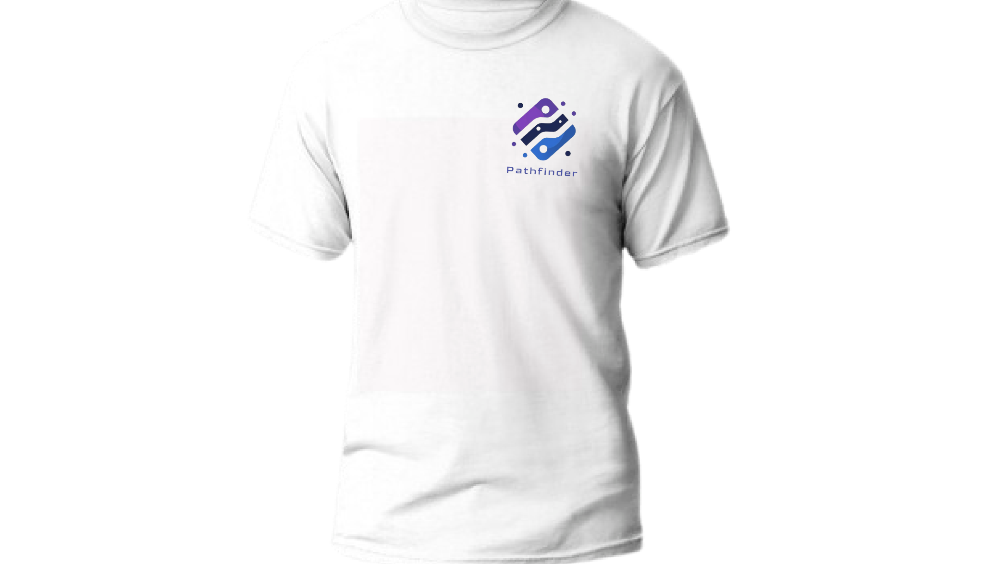



* Khám phá tương lai: Slogan này tạo ra một cảm giác khám phá và định hướng tương lai. Nó ám chỉ rằng nhóm chúng em là những người tiên phong, sẵn sàng khám phá những công nghệ và giải pháp mới trong lĩnh vực công nghệ thông tin.
* Mở khóa những tiềm năng: Slogan này nhấn mạnh rằng nhóm chúng em giúp khai thác những tiềm năng của các doanh nghiệp thông qua phần mềm. Nhóm không chỉ tập trung vào việc phát triển phần mềm, mà còn tạo ra những giải pháp để mở rộng và khai thác những tiềm năng mới của khách hàng.
* Sáng tạo và tiềm năng: Slogan này thể hiện tính sáng tạo và tiềm năng của nhóm chúng em. Nó tạo ra một hình ảnh về việc tìm kiếm và khai thác những giải pháp mới và tiên phong trong lĩnh vực phát triển phần mềm.
* Sự chuyên nghiệp và tận tâm: Slogan này có thể tượng trưng cho tinh thần chuyên nghiệp và tận tâm của nhóm. Nhóm đặt mục tiêu là đưa ra những nỗ lực tốt nhất của mình để đáp ứng nhu cầu và mong muốn của khách hàng, đồng thời đảm bảo chất lượng và hiệu suất cao nhất.
* Xây dựng mối quan hệ đối tác: Slogan này có thể cho thấy nhóm muốn thiết lập một mối quan hệ đối tác lâu dài và tin cậy với khách hàng. Nhóm muốn khách hàng cảm thấy họ là đối tác đáng tin cậy và luôn sẵn lòng hỗ trợ, cung cấp giải pháp và dịch vụ tốt nhất.

## Bảng màu



Hình 9. 2: Bảng tông màu của Logo nhóm.

Ý nghĩa của các tông màu được sử dụng trong logo:

- Màu tím: Tím đậm cho ta cảm giác tinh tế, bí ẩn, mạnh mẽ. Màu thích hợp để chọn làm thương hiệu cho những sản phẩm thuộc loại mang tính sáng tạo. Pha trộn giữa màu đỏ và xanh, màu tím kích thích điều huyền bí, sự tinh vi, sự coi trọng yếu tố tinh thần và màu tím thường gắn liền với hoàng tộc. Màu tím nhạt kích thích niềm hoài cổ và tính đa cảm, làm dịu tinh thần, trẻ trung. Màu phù hợp với ngành chăm sóc sắc đẹp như spa, thẩm mỹ viện, thời trang trẻ, trang trí nội thất,…

- Xanh dương: cho người nhìn cảm nhận về sự tin cậy, chắc chắn và tính bảo đảm, vững bền. Xanh dương là màu của bầu trời và đại dương bao la phù hợp với ngành du lịch, điện tử, xây dựng, thời trang và nước uống tinh khiết.

* Tính chất kỹ thuật và chuyên nghiệp: Màu xanh và tím thường được liên kết với tính chất kỹ thuật, thông minh và chuyên nghiệp. Chúng thể hiện sự sáng tạo và thông minh trong lĩnh vực công nghệ thông tin.
* Thanh lịch và tinh tế: Màu lạnh có thể tạo ra một cảm giác thanh lịch và tinh tế. Đặc biệt, màu tím thường được coi là một màu sắc đẳng cấp và sang trọng, có thể tạo ra ấn tượng cao về tính nghệ thuật và phong cách.
* Sự đáng tin cậy và ổn định: Màu xanh thường có thể gợi lên sự đáng tin cậy và ổn định. Chúng mang lại cảm giác chắc chắn, đáng tin cậy và trung thành.
* Tính hiện đại và công nghệ: Màu lạnh thường được sử dụng trong thiết kế hiện đại và công nghệ. Chúng tạo ra một cảm giác tiến bộ, hiện đại và phù hợp với lĩnh vực công nghệ thông tin.

# CÁC LOẠI BIÊN BẢN

## Biên bản cập nhật Project Plan

**Các cột mốc – sản phẩm cũ**

|  |  |  |  |
| --- | --- | --- | --- |
| **Cột mốc** | **Công việc dự kiến** | **Ước lượng**  **(man hour)** | **Sản phẩm** |
| **11/11 - 23/11**  **Tuần 11, 12** | Hoàn thiện sản phẩm và chỉnh sửa lại theo nhận xét của khách hàng rồi chính thức bàn giao sản phẩm |  | Sản phẩm bàn giao cho khách hàng |



**Các cột mốc – sản phẩm mới**

|  |  |  |  |
| --- | --- | --- | --- |
| **Cột mốc** | **Công việc dự kiến** | **Ước lượng**  **(man hour)** | **Sản phẩm** |
| **23/11 - 4/12** | Hoàn thiện sản phẩm và chỉnh sửa lại theo nhận xét của khách hàng rồi chính thức bàn giao sản phẩm |  | Sản phẩm bàn giao cho khách hàng |

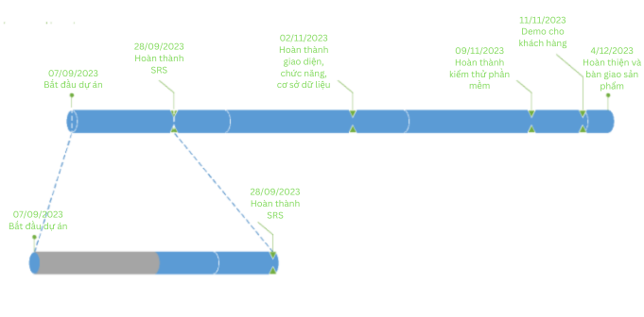

**Kế hoạch họp nhóm cũ**

|  |  |  |  |
| --- | --- | --- | --- |
| **Thời gian** | **Nội dung dự kiến** | **Phương pháp** | **Chuẩn bị** |
| **16/11/2023** | Hoàn thành tài liệu  Hoàn thành sản phẩm theo yêu cầu khách hàng | Zoom | Các thành viên chuẩn bị công việc của mình theo phân công |
| **23/11/2023** | Tổng kết và bàn giao sản phẩm lại cho khách hàng | Zoom |  |

**Kế hoạch họp nhóm mới**

|  |  |  |  |
| --- | --- | --- | --- |
| **Thời gian** | **Nội dung dự kiến** | **Phương pháp** | **Chuẩn bị** |
| **28/11/2023** | Hoàn thành tài liệu  Hoàn thành sản phẩm theo yêu cầu khách hàng | Zoom | Các thành viên chuẩn bị công việc của mình theo phân công |
| **5/12/2023** | Tổng kết và bàn giao sản phẩm lại cho khách hàng | Zoom |  |

**Kế hoạch báo cáo với Product Owner cũ**

|  |  |  |
| --- | --- | --- |
| **Thời gian** | **Nội dung dự kiến** | **Chuẩn bị** |
| **14/11/2023** | Báo cáo các tài liệu gửi cho khách hàng (biên bản bàn giao sản phẩm, nghiệm thu sản phẩm, hướng dẫn sử dụng) | Tất cả tài liệu gửi cho khách hàng  Phần mềm hoàn chỉnh sau khi chỉnh sửa theo yêu cầu của khách hàng |

**Kế hoạch báo cáo với Product Owner mới**

|  |  |  |
| --- | --- | --- |
| **Thời gian** | **Nội dung dự kiến** | **Chuẩn bị** |
| **28/11** | Báo cáo các tài liệu gửi cho khách hàng (biên bản bàn giao sản phẩm, nghiệm thu sản phẩm, hướng dẫn sử dụng) | Tất cả tài liệu gửi cho khách hàng  Phần mềm hoàn chỉnh sau khi chỉnh sửa theo yêu cầu của khách hàng |

## Biên bản phân công Nhóm

1. **Thông tin chung**

Tên nhóm: Nhóm 3 Mã nhóm: N3

Các thành viên có tham dự:

|  |  |  |  |  |
| --- | --- | --- | --- | --- |
| **STT** | **MSSV** | **Họ và tên** | **Email** | **SĐT** |
| 1 | 52100943 | Lê Khắc Thanh Tùng | 52100943@student.tdtu.edu.vn |  |
| 2 | 52100303 | Trần Phước Sang | 52100303@student.tdtu.edu.vn |  |
| 3 | 52100893 | Hường Quang Huy | 52100893@student.tdtu.edu.vn |  |
| 4 | 52100890 | Ngô Lê Hoàng | 52100890@student.tdtu.edu.vn |  |
| 5 | 52100934 | Bùi Văn Thống | 52100934@student.tdtu.edu.vn |  |

1. **Bảng phân công công việc**

|  |  |  |  |  |
| --- | --- | --- | --- | --- |
| **STT** | **Người phụ trách** | **Mô tả nội dung công việc** | **Kết quả** | **Đánh giá của Nhóm trưởng** |
| 1 | Lê Khắc Thanh Tùng | Làm các tài liệu nhóm  Hỗ trợ vẽ các sơ đồ  Code 1 vài chức năng | Hoàn thành | Tốt |
| 2 | Trần Phước Sang | Thiết kế giao diện chính  Làm Design Document | Hoàn thành | Tốt |
| 3 | Hường Quang Huy | Hỗ trợ vẽ các sơ đồ  Code chức năng | Hoàn thành | Tốt |
| 4 | Ngô Lê Hoàng | Thu thập yêu cầu, làm việc với khách hàng  Vẽ các sơ đồ cần thiết | Hoàn thành | Tốt |
| 5 | Bùi Văn Thống | Hỗ trợ vẽ các sơ đồ Code chức năng | Hoàn thành | Tốt |

## Biên bản họp Nhóm

### Tuần 1

BIÊN BẢN HỌP NHÓM

TUẦN 1

**Biên bản họp nhóm**

1. **Thông tin chung**

Tên nhóm: Nhóm 3 Mã nhóm: N3

Các thành viên có tham dự:

|  |  |  |  |  |  |
| --- | --- | --- | --- | --- | --- |
| **STT** | **MSSV** | **Họ và tên** | **Email** | **SĐT** | **Vai trò trong nhóm** |
| 1 | 52100943 | Lê Khắc Thanh Tùng | 52100943@student.tdtu.edu.vn |  | PM, Developer |
| 2 | 52100303 | Trần Phước Sang | 52100303@student.tdtu.edu.vn |  | Designer |
| 3 | 52100893 | Hường Quang Huy | 52100893@student.tdtu.edu.vn |  | Tester, Developer |
| 4 | 52100890 | Ngô Lê Hoàng | 52100890@student.tdtu.edu.vn |  | BA, Tester |
| 5 | 52100934 | Bùi Văn Thống | 52100934@student.tdtu.edu.vn |  | Developer |

Các thành viên vắng mặt:

|  |  |  |  |  |  |
| --- | --- | --- | --- | --- | --- |
| **STT** | **MSSV** | **Họ và tên** | **Email** | **SĐT** | **Vai trò trong nhóm** |
| 1 |  |  |  |  |  |
| 2 |  |  |  |  |  |

Mục tiêu cuộc họp nhằm:

1. Lập Project Plan
2. Chuẩn bị bảng câu hỏi để thu thập yêu cầu khách hàng

Địa điểm: Zoom

Thời gian bắt đầu: 21h00 Thời gian kết thúc: 21h30

1. **Kết quả buổi họp**

(Các trao đổi, thảo luận, thống nhất chung của nhóm)

* Thống nhất được các câu hỏi phỏng vấn khách hàng
* Giao nhiệm vụ cho BA đi thu thập yêu cầu của khách hàng với bộ câu hỏi phỏng vấn
* Hoàn thành cơ bản Project Plan

1. **Bảng đánh giá công việc tuần trước (từ …/…/2020 đến …/…/2020)**

|  |  |  |  |  |  |
| --- | --- | --- | --- | --- | --- |
| **STT** | **Người phụ trách** | **Mô tả nội dung công việc** | **Kết quả làm được** | **Khó khăn đang gặp** | **Đánh giá của nhóm cho người phụ trách** |
| 1 |  |  |  |  |  |
| 2 |  |  |  |  |  |
| 3 |  |  |  |  |  |
| 4 |  |  |  |  |  |
| 5 |  |  |  |  |  |

1. **Bảng phân công công việc tuần sau (từ 07/09/2023 đến 14/09/2023)**

|  |  |  |  |  |  |
| --- | --- | --- | --- | --- | --- |
| **STT** | **Người phụ trách** | **Mô tả nội dung công việc** | **Bắt đầu** | **Kết thúc** | **Kết quả mong đợi** |
| 1 | Lê Khắc Thanh Tùng | Lập Project Plan | 07/09 | 14/09 | Hoàn thành Project Plan |
| 2 | Trần Phước Sang | Thiết kế giao diện đăng ký môn học | 07/09 | 14/09 | Bản thiết kế giao diện đăng ký môn học |
| 3 | Hường Quang Huy | Test case cho chức năng đăng ký môn học | 07/09 | 14/09 | Unit test cho chức năng đăng ký môn học |
| 4 | Ngô Lê Hoàng | Thu thập yêu cầu từ khách hàng | 07/09 | 14/09 | Bảng thu thập yêu cầu khách hàng |
| 5 | Bùi Văn Thống | Viết đặc tả yêu cầu đăng ký môn học | 07/09 | 14/09 | Đặc tả yêu cầu đăng ký môn học |

1. **Minh chứng cuộc họp**

*https://drive.google.com/drive/folders/12Ei0ibf_1pnkAyQI78Oe0IxoQvvS9w0b?usp=sharing*

### Tuần 2

BIÊN BẢN HỌP NHÓM

TUẦN 2

**Biên bản họp nhóm**

1. **Thông tin chung**

Tên nhóm: Nhóm 3 Mã nhóm: N3

Các thành viên có tham dự:

|  |  |  |  |  |  |
| --- | --- | --- | --- | --- | --- |
| **STT** | **MSSV** | **Họ và tên** | **Email** | **SĐT** | **Vai trò trong nhóm** |
| 1 | 52100943 | Lê Khắc Thanh Tùng | 52100943@student.tdtu.edu.vn |  | PM, Developer |
| 2 | 52100303 | Trần Phước Sang | 52100303@student.tdtu.edu.vn |  | Designer |
| 3 | 52100893 | Hường Quang Huy | 52100893@student.tdtu.edu.vn |  | Tester, Developer |
| 4 | 52100890 | Ngô Lê Hoàng | 52100890@student.tdtu.edu.vn |  | BA, Tester |
| 5 | 52100934 | Bùi Văn Thống | 52100934@student.tdtu.edu.vn |  | Developer |

Các thành viên vắng mặt:

|  |  |  |  |  |  |
| --- | --- | --- | --- | --- | --- |
| **STT** | **MSSV** | **Họ và tên** | **Email** | **SĐT** | **Vai trò trong nhóm** |
| 1 |  |  |  |  |  |
| 2 |  |  |  |  |  |

Mục tiêu cuộc họp nhằm:

1. Thảo luận và phân tích về bảng thu thập yêu cầu khách hàng của BA
2. Phân chia công việc về xây dựng SRS, thiết kế giao diện, thiết kế cơ sở dữ liệu

Địa điểm: Zoom

Thời gian bắt đầu: 21h20 Thời gian kết thúc: 22h00

1. **Kết quả buổi họp**

(Các trao đổi, thảo luận, thống nhất chung của nhóm)

* Thống nhất được các chức năng từ bảng thu thập yêu cầu từ khách hàng

1. **Bảng đánh giá công việc tuần trước (từ 07/09/2023 đến 14/09/2023)**

|  |  |  |  |  |  |
| --- | --- | --- | --- | --- | --- |
| **STT** | **Người phụ trách** | **Mô tả nội dung công việc** | **Kết quả làm được** | **Khó khăn đang gặp** | **Đánh giá của nhóm cho người phụ trách** |
| 1 | Lê Khắc Thanh Tùng | Lập Project Plan | Project plan | Không có | Hoàn thành tốt |
| 2 | Trần Phước Sang | Thiết kế giao diện đăng ký môn học | Giao diện trang đăng ký môn học, trang xem môn học đã đăng ký, trang chủ | Không có | Hoàn thành tốt |
| 3 | Hường Quang Huy | Test case cho chức năng đăng ký môn học | Các test case cho chức năng đăng ký môn học | Không có | Hoàn thành tốt |
| 4 | Ngô Lê Hoàng | Thu thập yêu cầu từ khách hàng | Bảng thu thập yêu cầu từ khách hàng | Khó liên lạc được với khách hàng | Hoàn thành tốt |
| 5 | Bùi Văn Thống | Viết đặc tả yêu cầu đăng ký môn học | Đặc tả cơ bản cho chức năng đăng ký môn học | Không có | Hoàn thành tốt |

1. **Bảng phân công công việc tuần sau (từ 15/09/2023 đến 21/09/2023)**

|  |  |  |  |  |  |
| --- | --- | --- | --- | --- | --- |
| **STT** | **Người phụ trách** | **Mô tả nội dung công việc** | **Bắt đầu** | **Kết thúc** | **Kết quả mong đợi** |
| 1 | Lê Khắc Thanh Tùng | Xây dựng SRS | 15/09 | 21/09 | SRS cơ bản |
| 2 | Trần Phước Sang | Thiết kế giao diện | 15/09 | 21/09 | Giao diện trang đăng nhập, trang chủ |
| 3 | Hường Quang Huy | Thiết kế cơ sở dữ liệu | 15/09 | 21/09 | ERD |
| 4 | Ngô Lê Hoàng | Xây dựng SRS | 15/09 | 21/09 | SRS cơ bản |
| 5 | Bùi Văn Thống | Thiết kế cơ sở dữ liệu | 15/09 | 21/09 | ERD |

1. **Minh chứng cuộc họp**

*https://drive.google.com/drive/folders/12Ei0ibf_1pnkAyQI78Oe0IxoQvvS9w0b?usp=sharing*

### Tuần 3

BIÊN BẢN HỌP NHÓM

TUẦN 3

**Biên bản họp nhóm**

1. **Thông tin chung**

Tên nhóm: Nhóm 3 Mã nhóm: N3

Các thành viên có tham dự:

|  |  |  |  |  |  |
| --- | --- | --- | --- | --- | --- |
| **STT** | **MSSV** | **Họ và tên** | **Email** | **SĐT** | **Vai trò trong nhóm** |
| 1 | 52100943 | Lê Khắc Thanh Tùng | 52100943@student.tdtu.edu.vn |  | PM, Developer |
| 2 | 52100303 | Trần Phước Sang | 52100303@student.tdtu.edu.vn |  | Designer |
| 3 | 52100893 | Hường Quang Huy | 52100893@student.tdtu.edu.vn |  | Tester, Developer |
| 4 | 52100890 | Ngô Lê Hoàng | 52100890@student.tdtu.edu.vn |  | BA, Tester |
| 5 | 52100934 | Bùi Văn Thống | 52100934@student.tdtu.edu.vn |  | Developer |

Các thành viên vắng mặt:

|  |  |  |  |  |  |
| --- | --- | --- | --- | --- | --- |
| **STT** | **MSSV** | **Họ và tên** | **Email** | **SĐT** | **Vai trò trong nhóm** |
| 1 |  |  |  |  |  |
| 2 |  |  |  |  |  |

Mục tiêu cuộc họp nhằm:

1. Thảo luận về cơ sở dữ liệu đã thiết kế
2. Kiểm tra tiến độ thiết kế giao diện
3. Phân chia công việc về Use Case Description

Địa điểm: Zoom

Thời gian bắt đầu: 21h00 Thời gian kết thúc: 22h00

1. **Kết quả buổi họp**

(Các trao đổi, thảo luận, thống nhất chung của nhóm)

* Chỉnh sửa được một số điểm chưa hợp lý ở cơ sở dữ liệu

1. **Bảng đánh giá công việc tuần trước (từ 15/09/2023 đến 21/09/2023)**

|  |  |  |  |  |  |
| --- | --- | --- | --- | --- | --- |
| **STT** | **Người phụ trách** | **Mô tả nội dung công việc** | **Kết quả làm được** | **Khó khăn đang gặp** | **Đánh giá của nhóm cho người phụ trách** |
| 1 | Lê Khắc Thanh Tùng | Xây dựng SRS | SRS cơ bản | Không có | Hoàn thành tốt |
| 2 | Trần Phước Sang | Thiết kế giao diện | Giao diện trang đăng ký môn học, xem môn học đã đăng ký, trang chủ | Không có | Hoàn thành tốt |
| 3 | Hường Quang Huy | Thiết kế cơ sở dữ liệu | ERD, Lược đồ quan hệ, SQL | Hệ thống khá phức tạp nên việc thiết kế cơ sở dữ liệu gặp nhiều khó khăn | Hoàn thành tốt |
| 4 | Ngô Lê Hoàng | Xây dựng SRS | SRS cơ bản | Không có | Hoàn thành tốt |
| 5 | Bùi Văn Thống | Thiết kế cơ sở dữ liệu | ERD, Lược đồ quan hệ, SQL | Hệ thống khá phức tạp nên việc thiết kế cơ sở dữ liệu gặp nhiều khó khăn | Hoàn thành tốt |

1. **Bảng phân công công việc tuần sau (từ 21/09/2023 đến 28/09/2023)**

|  |  |  |  |  |  |
| --- | --- | --- | --- | --- | --- |
| **STT** | **Người phụ trách** | **Mô tả nội dung công việc** | **Bắt đầu** | **Kết thúc** | **Kết quả mong đợi** |
| 1 | Lê Khắc Thanh Tùng | Use case description của UC1.1 -> UC1.11 và UC1.28 -> UC1.32 | 21/09 | 28/09 | Use case description của UC1.1 -> UC1.11 và UC1.28 -> UC1.32 |
| 2 | Trần Phước Sang | Thiết kế giao diện Code YC1 BTTL Tuần 2 Đợt 2 | 21/09 | 28/09 | Code cho YC1  Giao diện |
| 3 | Hường Quang Huy | Code YC2 BTTL Tuần 2 Đợt 2  Use case description của UC1.17 -> UC1.21 | 21/09 | 28/09 | Code cho YC2  Use case description của UC1.17 -> UC1.21 |
| 4 | Ngô Lê Hoàng | Chỉnh sửa Use Case Diagram  Use case description của UC1.22 -> UC1.27 | 21/09 | 28/09 | Use Case Diagram  Use case description của UC1.22 -> UC1.27 |
| 5 | Bùi Văn Thống | Code YC3 BTTL Tuần 2 Đợt 2  Use case description của UC1.12 -> UC1.15 | 21/09 | 28/09 | Code cho YC3  Use case description của UC1.12 -> UC1.15 |

1. **Minh chứng cuộc họp**

*https://drive.google.com/drive/folders/12Ei0ibf_1pnkAyQI78Oe0IxoQvvS9w0b?usp=sharing*

### Tuần 4

BIÊN BẢN HỌP NHÓM

TUẦN 4

**Biên bản họp nhóm**

1. **Thông tin chung**

Tên nhóm: Nhóm 3 Mã nhóm: N3

Các thành viên có tham dự:

|  |  |  |  |  |  |
| --- | --- | --- | --- | --- | --- |
| **STT** | **MSSV** | **Họ và tên** | **Email** | **SĐT** | **Vai trò trong nhóm** |
| 1 | 52100943 | Lê Khắc Thanh Tùng | 52100943@student.tdtu.edu.vn |  | PM, Developer |
| 2 | 52100303 | Trần Phước Sang | 52100303@student.tdtu.edu.vn |  | Designer |
| 3 | 52100893 | Hường Quang Huy | 52100893@student.tdtu.edu.vn |  | Tester, Developer |
| 4 | 52100890 | Ngô Lê Hoàng | 52100890@student.tdtu.edu.vn |  | BA, Tester |
| 5 | 52100934 | Bùi Văn Thống | 52100934@student.tdtu.edu.vn |  | Developer |

Các thành viên vắng mặt:

|  |  |  |  |  |  |
| --- | --- | --- | --- | --- | --- |
| **STT** | **MSSV** | **Họ và tên** | **Email** | **SĐT** | **Vai trò trong nhóm** |
| 1 |  |  |  |  |  |
| 2 |  |  |  |  |  |

Mục tiêu cuộc họp nhằm:

1. Tiếp tục thảo luận, chỉnh sửa về cơ sở dữ liệu
2. Kiểm tra tiến độ thiết kế giao diện
3. Phân chia công việc về Class diagram, Object diagram, Sequence Diagram
4. Cho các thành viên tìm hiểu về triển khai ứng dụng Winform theo mô hình 3 lớp

Địa điểm: Zoom

Thời gian bắt đầu: 21h00 Thời gian kết thúc: 22h00

1. **Kết quả buổi họp**

(Các trao đổi, thảo luận, thống nhất chung của nhóm)

* Thảo luận được thêm một số điểm chưa hợp lý ở cơ sở dữ liệu và chỉnh sửa
* Các thành viên biết được công việc mình sẽ làm tiếp theo
* Các thành viên tiến hành tìm hiểu về mô hình 3 lớp triển khai trên ứng dụng winform: https://viblo.asia/p/gioi-thieu-mo-hinh-3-lop-trong-c-gDVK2Q9w5Lj

1. **Bảng đánh giá công việc tuần trước (từ 21/09/2023 đến 28/09/2023)**

|  |  |  |  |  |  |
| --- | --- | --- | --- | --- | --- |
| **STT** | **Người phụ trách** | **Mô tả nội dung công việc** | **Kết quả làm được** | **Khó khăn đang gặp** | **Đánh giá của nhóm cho người phụ trách** |
| 1 | Lê Khắc Thanh Tùng | Use case description của UC1.1 -> UC1.11 và UC1.28 -> UC1.32 | Use case description của UC1.1 -> UC1.11 và UC1.28 -> UC1.32 | Không có | Hoàn thành tốt |
| 2 | Trần Phước Sang | Thiết kế giao diện Code YC1 BTTL Tuần 2 Đợt 2 | Code cho YC1  Giao diện | Không có | Hoàn thành tốt |
| 3 | Hường Quang Huy | Code YC2 BTTL Tuần 2 Đợt 2  Use case description của UC1.17 -> UC1.21 | Code cho YC2  Use case description của UC1.17 -> UC1.21 | Không có | Hoàn thành tốt |
| 4 | Ngô Lê Hoàng | Chỉnh sửa Use Case Diagram  Use case description của UC1.22 -> UC1.27 | Use Case Diagram  Use case description của UC1.22 -> UC1.27 | Không có | Hoàn thành tốt |
| 5 | Bùi Văn Thống | Code YC3 BTTL Tuần 2 Đợt 2  Use case description của UC1.12 -> UC1.15 | Code cho YC3  Use case description của UC1.12 -> UC1.15 | Không có | Hoàn thành tốt |

1. **Bảng phân công công việc tuần sau (từ 28/09/2023 đến 05/10/2023)**

|  |  |  |  |  |  |
| --- | --- | --- | --- | --- | --- |
| **STT** | **Người phụ trách** | **Mô tả nội dung công việc** | **Bắt đầu** | **Kết thúc** | **Kết quả mong đợi** |
| 1 | Lê Khắc Thanh Tùng | Sequence Diagram cho UC1.7 -> UC1.11 và UC1.28 -> UC1.31 | 28/09 | 05/10 | Sequence Diagram cho UC1.7 -> UC1.11 và UC1.28 -> UC1.31 |
| 2 | Trần Phước Sang | Thiết kế giao diện | 28/09 | 05/10 | Giao diện |
| 3 | Hường Quang Huy | Class Diagram  Object Diagram | 28/09 | 05/10 | Class Diagram  Object Diagram |
| 4 | Ngô Lê Hoàng | Sequence Diagram cho UC1.1 -> UC1.6 và UC1.22 -> UC1.27 | 28/09 | 05/10 | Sequence Diagram cho UC1.1 -> UC1.6 và UC1.22 -> UC1.27 |
| 5 | Bùi Văn Thống | Class Diagram  Object Diagram | 28/09 | 05/10 | Class Diagram  Object Diagram |

1. **Minh chứng cuộc họp**

*https://drive.google.com/drive/folders/12Ei0ibf_1pnkAyQI78Oe0IxoQvvS9w0b?usp=sharing*

### Tuần 5

BIÊN BẢN HỌP NHÓM

TUẦN 5

**Biên bản họp nhóm**

1. **Thông tin chung**

Tên nhóm: Nhóm 3 Mã nhóm: N3

Các thành viên có tham dự:

|  |  |  |  |  |  |
| --- | --- | --- | --- | --- | --- |
| **STT** | **MSSV** | **Họ và tên** | **Email** | **SĐT** | **Vai trò trong nhóm** |
| 1 | 52100943 | Lê Khắc Thanh Tùng | 52100943@student.tdtu.edu.vn |  | PM, Developer |
| 2 | 52100303 | Trần Phước Sang | 52100303@student.tdtu.edu.vn |  | Designer |
| 3 | 52100893 | Hường Quang Huy | 52100893@student.tdtu.edu.vn |  | Tester, Developer |
| 4 | 52100890 | Ngô Lê Hoàng | 52100890@student.tdtu.edu.vn |  | BA, Tester |
| 5 | 52100934 | Bùi Văn Thống | 52100934@student.tdtu.edu.vn |  | Developer |

Các thành viên vắng mặt:

|  |  |  |  |  |  |
| --- | --- | --- | --- | --- | --- |
| **STT** | **MSSV** | **Họ và tên** | **Email** | **SĐT** | **Vai trò trong nhóm** |
| 1 |  |  |  |  |  |
| 2 |  |  |  |  |  |

Mục tiêu cuộc họp nhằm:

1. Thảo luận về Class, Object Diagram đã thực hiện
2. Kiểm tra tiến độ thiết kế giao diện
3. Phân chia công việc về Sequence diagram và code SQL function, procedure

Địa điểm: Zoom

Thời gian bắt đầu: 21h00 Thời gian kết thúc: 22h00

1. **Kết quả buổi họp**

(Các trao đổi, thảo luận, thống nhất chung của nhóm)

* Thảo luận được thêm một số điểm chưa hợp lý ở cơ sở dữ liệu và chỉnh sửa

1. **Bảng đánh giá công việc tuần trước (từ 28/09/2023 đến 05/10/2023)**

|  |  |  |  |  |  |
| --- | --- | --- | --- | --- | --- |
| **STT** | **Người phụ trách** | **Mô tả nội dung công việc** | **Kết quả làm được** | **Khó khăn đang gặp** | **Đánh giá của nhóm cho người phụ trách** |
| 1 | Lê Khắc Thanh Tùng | Sequence Diagram cho UC1.7 -> UC1.11 và UC1.28 -> UC1.31 | Sequence Diagram cho UC1.7 -> UC1.11 và UC1.28 -> UC1.31 | Không có | Hoàn thành tốt |
| 2 | Trần Phước Sang | Thiết kế giao diện | Thiết kế giao diện | Không có | Hoàn thành tốt |
| 3 | Hường Quang Huy | Class Diagram  Object Diagram | Class Diagram  Object Diagram | Không có | Hoàn thành tốt |
| 4 | Ngô Lê Hoàng | Sequence Diagram cho UC1.1 -> UC1.6 và UC1.22 -> UC1.27 | Sequence Diagram cho UC1.1 -> UC1.6 và UC1.22 -> UC1.27 | Không có | Hoàn thành tốt |
| 5 | Bùi Văn Thống | Class Diagram  Object Diagram | Class Diagram  Object Diagram | Không có | Hoàn thành tốt |

1. **Bảng phân công công việc tuần sau (từ 05/10/2023 đến 12/10/2023)**

|  |  |  |  |  |  |
| --- | --- | --- | --- | --- | --- |
| **STT** | **Người phụ trách** | **Mô tả nội dung công việc** | **Bắt đầu** | **Kết thúc** | **Kết quả mong đợi** |
| 1 | Lê Khắc Thanh Tùng | Code SQL function procedure | 05/10 | 12/10 | Code SQL function procedure |
| 2 | Trần Phước Sang | Thiết kế giao diện  Sequence Diagram cho UC1.32 (2 ngữ cảnh) | 05/10 | 12/10 | Giao diện  Sequence Diagram cho UC1.32 (2 ngữ cảnh) |
| 3 | Hường Quang Huy | Sequence Diagram cho UC1.17 -> UC1.21 | 05/10 | 12/10 | Sequence Diagram cho UC1.17 -> UC1.21 |
| 4 | Ngô Lê Hoàng | Code SQL function procedure | 05/10 | 12/10 | Code SQL function procedure |
| 5 | Bùi Văn Thống | Sequence Diagram cho UC1.12 -> UC1.16 | 05/10 | 12/10 | Sequence Diagram cho UC1.12 -> UC1.16 |

1. **Minh chứng cuộc họp**

*https://drive.google.com/drive/folders/12Ei0ibf_1pnkAyQI78Oe0IxoQvvS9w0b?usp=sharing*

### Tuần 6

BIÊN BẢN HỌP NHÓM

TUẦN 6

**Biên bản họp nhóm**

1. **Thông tin chung**

Tên nhóm: Nhóm 3 Mã nhóm: N3

Các thành viên có tham dự:

|  |  |  |  |  |  |
| --- | --- | --- | --- | --- | --- |
| **STT** | **MSSV** | **Họ và tên** | **Email** | **SĐT** | **Vai trò trong nhóm** |
| 1 | 52100943 | Lê Khắc Thanh Tùng | 52100943@student.tdtu.edu.vn |  | PM, Developer |
| 2 | 52100303 | Trần Phước Sang | 52100303@student.tdtu.edu.vn |  | Designer |
| 3 | 52100893 | Hường Quang Huy | 52100893@student.tdtu.edu.vn |  | Tester, Developer |
| 4 | 52100890 | Ngô Lê Hoàng | 52100890@student.tdtu.edu.vn |  | BA, Tester |
| 5 | 52100934 | Bùi Văn Thống | 52100934@student.tdtu.edu.vn |  | Developer |

Các thành viên vắng mặt:

|  |  |  |  |  |  |
| --- | --- | --- | --- | --- | --- |
| **STT** | **MSSV** | **Họ và tên** | **Email** | **SĐT** | **Vai trò trong nhóm** |
| 1 |  |  |  |  |  |
| 2 |  |  |  |  |  |

Mục tiêu cuộc họp nhằm:

1. Thảo luận về Sequence Diagram đã thực hiện
2. Kiểm tra tiến độ thiết kế giao diện
3. Thảo luận về function, procedure SQL
4. Phân chia công việc về Activity diagram và State Diagram

Địa điểm: Zoom

Thời gian bắt đầu: 21h00 Thời gian kết thúc: 22h00

1. **Kết quả buổi họp**

(Các trao đổi, thảo luận, thống nhất chung của nhóm)

* Thảo luận được thêm một số điểm chưa hợp lý ở các sequence diagram và chỉnh sửa
* Thảo luận về các function, procedure để bổ sung, chỉnh sửa

1. **Bảng đánh giá công việc tuần trước (từ 05/10/2023 đến 12/10/2023)**

|  |  |  |  |  |  |
| --- | --- | --- | --- | --- | --- |
| **STT** | **Người phụ trách** | **Mô tả nội dung công việc** | **Kết quả làm được** | **Khó khăn đang gặp** | **Đánh giá của nhóm cho người phụ trách** |
| 1 | Lê Khắc Thanh Tùng | Code SQL function procedure | Code SQL function procedure | Không có | Hoàn thành tốt |
| 2 | Trần Phước Sang | Thiết kế giao diện  Sequence Diagram cho UC1.32 (2 ngữ cảnh) | Thiết kế giao diện  Sequence Diagram cho UC1.32 (2 ngữ cảnh) | Không có | Hoàn thành tốt |
| 3 | Hường Quang Huy | Sequence Diagram cho UC1.17 -> UC1.21 | Sequence Diagram cho UC1.17 -> UC1.21 | Không có | Hoàn thành tốt |
| 4 | Ngô Lê Hoàng | Code SQL function procedure | Code SQL function procedure | Không có | Hoàn thành tốt |
| 5 | Bùi Văn Thống | Sequence Diagram cho UC1.12 -> UC1.16 | Sequence Diagram cho UC1.12 -> UC1.16 | Không có | Hoàn thành tốt |

1. **Bảng phân công công việc tuần sau (từ 12/10/2023 đến 26/10/2023)**

|  |  |  |  |  |  |
| --- | --- | --- | --- | --- | --- |
| **STT** | **Người phụ trách** | **Mô tả nội dung công việc** | **Bắt đầu** | **Kết thúc** | **Kết quả mong đợi** |
| 1 | Lê Khắc Thanh Tùng | Activity Diagram, State Diagram cho cho UC1.7 -> UC1.11 và UC1.28 -> UC1.31 | 12/10 | 26/10 | Activity Diagram, State Diagram cho cho UC1.7 -> UC1.11 và UC1.28 -> UC1.31 |
| 2 | Trần Phước Sang | Thiết kế giao diện  Design Document | 12/10 | 26/10 | 50% Design Document  Giao diện |
| 3 | Hường Quang Huy | Activity Diagram, State Diagram cho UC1.17 -> UC1.21 | 12/10 | 26/10 | Activity Diagram, State Diagram cho UC1.17 -> UC1.21 |
| 4 | Ngô Lê Hoàng | Activity Diagram, State Diagram cho UC1.1 -> UC1.6 và UC1.22 -> UC1.27 | 12/10 | 26/10 | Activity Diagram, State Diagram cho UC1.1 -> UC1.6 và UC1.22 -> UC1.27 |
| 5 | Bùi Văn Thống | Activity Diagram, State Diagram cho UC1.12 -> UC1.16 | 12/10 | 26/10 | Activity Diagram, State Diagram cho UC1.12 -> UC1.16 |

1. **Minh chứng cuộc họp**

*https://drive.google.com/drive/folders/12Ei0ibf_1pnkAyQI78Oe0IxoQvvS9w0b?usp=sharing*

### Tuần 7

BIÊN BẢN HỌP NHÓM

TUẦN 7

**Biên bản họp nhóm**

1. **Thông tin chung**

Tên nhóm: Nhóm 3 Mã nhóm: N3

Các thành viên có tham dự:

|  |  |  |  |  |  |
| --- | --- | --- | --- | --- | --- |
| **STT** | **MSSV** | **Họ và tên** | **Email** | **SĐT** | **Vai trò trong nhóm** |
| 1 | 52100943 | Lê Khắc Thanh Tùng | 52100943@student.tdtu.edu.vn |  | PM, Developer |
| 2 | 52100303 | Trần Phước Sang | 52100303@student.tdtu.edu.vn |  | Designer |
| 3 | 52100893 | Hường Quang Huy | 52100893@student.tdtu.edu.vn |  | Tester, Developer |
| 4 | 52100890 | Ngô Lê Hoàng | 52100890@student.tdtu.edu.vn |  | BA, Tester |
| 5 | 52100934 | Bùi Văn Thống | 52100934@student.tdtu.edu.vn |  | Developer |

Các thành viên vắng mặt:

|  |  |  |  |  |  |
| --- | --- | --- | --- | --- | --- |
| **STT** | **MSSV** | **Họ và tên** | **Email** | **SĐT** | **Vai trò trong nhóm** |
| 1 |  |  |  |  |  |
| 2 |  |  |  |  |  |

Mục tiêu cuộc họp nhằm:

1. Thảo luận về Activity Diagram, State diagram đã thực hiện
2. Kiểm tra tiến độ thiết kế giao diện
3. Phân chia công việc code
4. Thiết kế logo
5. Tester document
6. Design document
7. Phân chia photo tài liệu cần thiết
8. Viết HDSD
9. Thuyết trình state diagram
10. Package diagram

Địa điểm: Zoom

Thời gian bắt đầu: 21h00 Thời gian kết thúc: 22h00

1. **Kết quả buổi họp**

(Các trao đổi, thảo luận, thống nhất chung của nhóm)

* Thảo luận được một số điểm chưa hợp lý ở các activity, state diagram và chỉnh sửa
* Dev hiểu rõ hơn cấu trúc của dự án

1. **Bảng đánh giá công việc tuần trước (từ 12/10/2023 đến 26/10/2023)**

|  |  |  |  |  |  |
| --- | --- | --- | --- | --- | --- |
| **STT** | **Người phụ trách** | **Mô tả nội dung công việc** | **Kết quả làm được** | **Khó khăn đang gặp** | **Đánh giá của nhóm cho người phụ trách** |
| 1 | Lê Khắc Thanh Tùng | Activity Diagram, State Diagram cho cho UC1.7 -> UC1.11 và UC1.28 -> UC1.31 | Activity Diagram, State Diagram cho cho UC1.7 -> UC1.11 và UC1.28 -> UC1.31 | Không có | Hoàn thành tốt |
| 2 | Trần Phước Sang | Thiết kế giao diện  Design Document | 90% giao diện admin  70% Design Document | Không có | Hoàn thành tốt |
| 3 | Hường Quang Huy | Activity Diagram, State Diagram cho UC1.17 -> UC1.21 | Activity Diagram, State Diagram cho UC1.17 -> UC1.21 | Không có | Hoàn thành tốt |
| 4 | Ngô Lê Hoàng | Activity Diagram, State Diagram cho UC1.1 -> UC1.6 và UC1.22 -> UC1.27 | Activity Diagram, State Diagram cho UC1.1 -> UC1.6 và UC1.22 -> UC1.27 | Không có | Hoàn thành tốt |
| 5 | Bùi Văn Thống | Activity Diagram, State Diagram cho UC1.12 -> UC1.16 | Activity Diagram, State Diagram cho UC1.12 -> UC1.16 | Không có | Hoàn thành tốt |

1. **Bảng phân công công việc tuần sau (từ 26/10/2023 đến 02/11/2023)**

|  |  |  |  |  |  |
| --- | --- | --- | --- | --- | --- |
| **STT** | **Người phụ trách** | **Mô tả nội dung công việc** | **Bắt đầu** | **Kết thúc** | **Kết quả mong đợi** |
| 1 | Lê Khắc Thanh Tùng | Sửa đổi code cho các chức năng cũ sang mô hình 3 lớp  Package diagram  Viết HDSD cho các chức năng trên | 26/10 | 02/11 | Code chuyển đổi các chức năng cũ sang mô hình 3 lớp  Package diagram  HDSD cho các chức năng trên |
| 2 | Trần Phước Sang | Thiết kế logo  Design document | 26/10 | 02/11 | Logo  Biên bản thiết kế logo |
| 3 | Hường Quang Huy | Code CRUD giảng viên  In ấn tài liệu  Viết HDSD cho chức năng mình code | 26/10 | 02/11 | Code CRUD giảng viên  HDSD cho các chức năng CRUD giảng viên |
| 4 | Ngô Lê Hoàng | Thuyết trình state diagram  Tester document | 26/10 | 02/11 | 50% Tester Document  Bài thuyết trình về state diagram |
| 5 | Bùi Văn Thống | Code CRUD sinh viên  In ấn tài liệu  Viết HDSD cho chức năng mình code | 26/10 | 02/11 | Code CRUD sinh viên  HDSD cho các chức năng CRUD sinh viên |

1. **Minh chứng cuộc họp**

*https://drive.google.com/drive/folders/12Ei0ibf_1pnkAyQI78Oe0IxoQvvS9w0b?usp=sharing*

### Tuần 8

BIÊN BẢN HỌP NHÓM

TUẦN 8

**Biên bản họp nhóm**

1. **Thông tin chung**

Tên nhóm: Nhóm 3 Mã nhóm: N3

Các thành viên có tham dự:

|  |  |  |  |  |  |
| --- | --- | --- | --- | --- | --- |
| **STT** | **MSSV** | **Họ và tên** | **Email** | **SĐT** | **Vai trò trong nhóm** |
| 1 | 52100943 | Lê Khắc Thanh Tùng | 52100943@student.tdtu.edu.vn |  | PM, Developer |
| 2 | 52100303 | Trần Phước Sang | 52100303@student.tdtu.edu.vn |  | Designer |
| 3 | 52100893 | Hường Quang Huy | 52100893@student.tdtu.edu.vn |  | Tester, Developer |
| 4 | 52100890 | Ngô Lê Hoàng | 52100890@student.tdtu.edu.vn |  | BA, Tester |
| 5 | 52100934 | Bùi Văn Thống | 52100934@student.tdtu.edu.vn |  | Developer |

Các thành viên vắng mặt:

|  |  |  |  |  |  |
| --- | --- | --- | --- | --- | --- |
| **STT** | **MSSV** | **Họ và tên** | **Email** | **SĐT** | **Vai trò trong nhóm** |
| 1 |  |  |  |  |  |
| 2 |  |  |  |  |  |

Mục tiêu cuộc họp nhằm:

1. Kiểm tra tiến độ thiết kế giao diện
2. Phân chia công việc code + Viết HDSD
3. Kiểm tra tiến độ Tester document
4. Design document
5. Photo lại tài liệu cũ + tài liệu mới
6. Thuyết trình state diagram

Địa điểm: Zoom

Thời gian bắt đầu: 21h00 Thời gian kết thúc: 22h00

1. **Kết quả buổi họp**

(Các trao đổi, thảo luận, thống nhất chung của nhóm)

* Fix các bug và thảo luận các chức năng hoạt động có đúng theo yêu cầu

1. **Bảng đánh giá công việc tuần trước (từ 26/10/2023 đến 02/11/2023)**

|  |  |  |  |  |  |
| --- | --- | --- | --- | --- | --- |
| **STT** | **Người phụ trách** | **Mô tả nội dung công việc** | **Kết quả làm được** | **Khó khăn đang gặp** | **Đánh giá của nhóm cho người phụ trách** |
| 1 | Lê Khắc Thanh Tùng | Sửa đổi code cho các chức năng cũ sang mô hình 3 lớp  Package diagram  Viết HDSD cho các chức năng trên | Code chuyển đổi các chức năng cũ sang mô hình 3 lớp  Package diagram  HDSD cho các chức năng trên | Không có | Hoàn thành tốt |
| 2 | Trần Phước Sang | Thiết kế logo  Design document | Logo  Biên bản thiết kế logo | Không có | Hoàn thành tốt |
| 3 | Hường Quang Huy | Code CRUD giảng viên  In ấn tài liệu  Viết HDSD cho chức năng mình code | Code CRUD giảng viên  HDSD cho các chức năng CRUD giảng viên | Không có | Hoàn thành tốt |
| 4 | Ngô Lê Hoàng | Thuyết trình state diagram  Tester document | 50% Tester Document  Bài thuyết trình về state diagram | Không có | Hoàn thành tốt |
| 5 | Bùi Văn Thống | Code CRUD sinh viên  In ấn tài liệu  Viết HDSD cho chức năng mình code | Code CRUD sinh viên  HDSD cho các chức năng CRUD sinh viên | Không có | Hoàn thành tốt |

1. **Bảng phân công công việc tuần sau (từ 02/11/2023 đến 26/10/2023)**

|  |  |  |  |  |  |
| --- | --- | --- | --- | --- | --- |
| **STT** | **Người phụ trách** | **Mô tả nội dung công việc** | **Bắt đầu** | **Kết thúc** | **Kết quả mong đợi** |
| 1 | Lê Khắc Thanh Tùng | Code các chức năng:   * Đăng ký môn học * Thanh toán học phí * Cập nhật điểm rèn luyện   Coding document | 02/11 | 09/11 | Code của các chức năng:   * Đăng ký môn học * Thanh toán học phí * Cập nhật điểm rèn luyện   Coding document |
| 2 | Trần Phước Sang | Thiết kế giao diện  Design document | 02/11 | 09/11 | Hoàn chỉnh 100% giao diện admin  100% Design Document |
| 3 | Hường Quang Huy | Code các chức năng:   * CRUD môn học * CRUD thông báo | 02/11 | 09/11 | Code của các chức năng:   * CRUD môn học * CRUD thông báo |
| 4 | Ngô Lê Hoàng | Tester document | 02/11 | 09/11 | 100% Tester Document |
| 5 | Bùi Văn Thống | Code các chức năng:   * CRUD lịch thi * CRUD quản lý sự kiện | 02/11 | 09/11 | Code của các chức năng:   * CRUD lịch thi * CRUD quản lý sự kiện |

1. **Minh chứng cuộc họp**

*https://drive.google.com/drive/folders/12Ei0ibf_1pnkAyQI78Oe0IxoQvvS9w0b?usp=sharing*

### Tuần 9

BIÊN BẢN HỌP NHÓM

TUẦN 9

**Biên bản họp nhóm**

1. **Thông tin chung**

Tên nhóm: Nhóm 3 Mã nhóm: N3

Các thành viên có tham dự:

|  |  |  |  |  |  |
| --- | --- | --- | --- | --- | --- |
| **STT** | **MSSV** | **Họ và tên** | **Email** | **SĐT** | **Vai trò trong nhóm** |
| 1 | 52100943 | Lê Khắc Thanh Tùng | 52100943@student.tdtu.edu.vn |  | PM, Developer |
| 2 | 52100303 | Trần Phước Sang | 52100303@student.tdtu.edu.vn |  | Designer |
| 3 | 52100893 | Hường Quang Huy | 52100893@student.tdtu.edu.vn |  | Tester, Developer |
| 4 | 52100890 | Ngô Lê Hoàng | 52100890@student.tdtu.edu.vn |  | BA, Tester |
| 5 | 52100934 | Bùi Văn Thống | 52100934@student.tdtu.edu.vn |  | Developer |

Các thành viên vắng mặt:

|  |  |  |  |  |  |
| --- | --- | --- | --- | --- | --- |
| **STT** | **MSSV** | **Họ và tên** | **Email** | **SĐT** | **Vai trò trong nhóm** |
| 1 |  |  |  |  |  |
| 2 |  |  |  |  |  |

Mục tiêu cuộc họp nhằm:

1. Kiểm tra tiến độ thiết kế giao diện, code
2. Mẫu coding document, test document, design document https://drive.google.com/drive/u/2/folders/1pFJFDDnMYQnNrwWU-0Ne6N7_eybb3fEN
3. Phân chia công việc code + Viết HDSD
4. Tester document
5. Design document

Chức năng còn lại:

* Nhập điểm
* Điểm danh
* Xem danh sách sinh viên đạt học bổng, Xem danh sách sinh viên bị cảnh cáo học vụ, Thống kê
* Khảo sát

Địa điểm: Zoom

Thời gian bắt đầu: 21h00 Thời gian kết thúc: 22h00

1. **Kết quả buổi họp**

(Các trao đổi, thảo luận, thống nhất chung của nhóm)

* Fix các bug và thảo luận các chức năng hoạt động có đúng theo yêu cầu

1. **Bảng đánh giá công việc tuần trước (từ 02/11/2023 đến 09/11/2023)**

|  |  |  |  |  |  |
| --- | --- | --- | --- | --- | --- |
| **STT** | **Người phụ trách** | **Mô tả nội dung công việc** | **Kết quả làm được** | **Khó khăn đang gặp** | **Đánh giá của nhóm cho người phụ trách** |
| 1 | Lê Khắc Thanh Tùng | Code các chức năng:   * Đăng ký môn học * Thanh toán học phí * Cập nhật điểm rèn luyện   Coding document | Code các chức năng:   * Đăng ký môn học * Thanh toán học phí * Cập nhật điểm rèn luyện   Coding document | Không có | Hoàn thành tốt |
| 2 | Trần Phước Sang | Thiết kế giao diện  Design document | Thiết kế giao diện  Design document | Không có | Hoàn thành tốt |
| 3 | Hường Quang Huy | Code các chức năng:   * CRUD môn học * CRUD thông báo | Code các chức năng:   * CRUD môn học * CRUD thông báo | Không có | Hoàn thành tốt |
| 4 | Ngô Lê Hoàng | Tester document | Tester document | Không có | Hoàn thành tốt |
| 5 | Bùi Văn Thống | Code các chức năng:   * CRUD lịch thi * CRUD quản lý sự kiện | Code các chức năng:   * CRUD lịch thi * CRUD quản lý sự kiện | Không có | Hoàn thành tốt |

1. **Bảng phân công công việc tuần sau (từ 09/11/2023 đến 16/11/2023)**

|  |  |  |  |  |  |
| --- | --- | --- | --- | --- | --- |
| **STT** | **Người phụ trách** | **Mô tả nội dung công việc** | **Bắt đầu** | **Kết thúc** | **Kết quả mong đợi** |
| 1 | Lê Khắc Thanh Tùng | Xem danh sách sinh viên đạt học bổng, Xem danh sách sinh viên bị cảnh cáo học vụ, Thống kê | 09/11 | 16/11 | Xem danh sách sinh viên đạt học bổng, Xem danh sách sinh viên bị cảnh cáo học vụ, Thống kê |
| 2 | Trần Phước Sang | Design document  Khảo sát | 09/11 | 16/11 | Design document  Khảo sát |
| 3 | Hường Quang Huy | Nhập điểm | 09/11 | 16/11 | * Nhập điểm |
| 4 | Ngô Lê Hoàng | Tester document | 09/11 | 16/11 | Tester document |
| 5 | Bùi Văn Thống | Điểm danh | 09/11 | 16/11 | * Điểm danh |

1. **Minh chứng cuộc họp**

*https://drive.google.com/drive/folders/12Ei0ibf_1pnkAyQI78Oe0IxoQvvS9w0b?usp=sharing*

### Tuần 10

BIÊN BẢN HỌP NHÓM

TUẦN 10

**Biên bản họp nhóm**

1. **Thông tin chung**

Tên nhóm: Nhóm 3 Mã nhóm: N3

Các thành viên có tham dự:

|  |  |  |  |  |  |
| --- | --- | --- | --- | --- | --- |
| **STT** | **MSSV** | **Họ và tên** | **Email** | **SĐT** | **Vai trò trong nhóm** |
| 1 | 52100943 | Lê Khắc Thanh Tùng | 52100943@student.tdtu.edu.vn |  | PM, Developer |
| 2 | 52100303 | Trần Phước Sang | 52100303@student.tdtu.edu.vn |  | Designer |
| 3 | 52100893 | Hường Quang Huy | 52100893@student.tdtu.edu.vn |  | Tester, Developer |
| 4 | 52100890 | Ngô Lê Hoàng | 52100890@student.tdtu.edu.vn |  | BA, Tester |
| 5 | 52100934 | Bùi Văn Thống | 52100934@student.tdtu.edu.vn |  | Developer |

Các thành viên vắng mặt:

|  |  |  |  |  |  |
| --- | --- | --- | --- | --- | --- |
| **STT** | **MSSV** | **Họ và tên** | **Email** | **SĐT** | **Vai trò trong nhóm** |
| 1 |  |  |  |  |  |
| 2 |  |  |  |  |  |

Mục tiêu cuộc họp nhằm:

* Photo tài liệu
* Check máy: test document dynamic với static

Địa điểm: Zoom

Thời gian bắt đầu: 21h00 Thời gian kết thúc: 22h00

1. **Kết quả buổi họp**

(Các trao đổi, thảo luận, thống nhất chung của nhóm)

* Fix các bug và thảo luận các chức năng hoạt động có đúng theo yêu cầu

1. **Bảng đánh giá công việc tuần trước (từ 02/11/2023 đến 09/11/2023)**

|  |  |  |  |  |  |
| --- | --- | --- | --- | --- | --- |
| **STT** | **Người phụ trách** | **Mô tả nội dung công việc** | **Kết quả làm được** | **Khó khăn đang gặp** | **Đánh giá của nhóm cho người phụ trách** |
| 1 | Lê Khắc Thanh Tùng | Code các chức năng:   * Đăng ký môn học * Thanh toán học phí * Cập nhật điểm rèn luyện   Coding document | Code các chức năng:   * Đăng ký môn học * Thanh toán học phí * Cập nhật điểm rèn luyện   Coding document | Không có | Hoàn thành tốt |
| 2 | Trần Phước Sang | Thiết kế giao diện  Design document | Thiết kế giao diện  Design document | Không có | Hoàn thành tốt |
| 3 | Hường Quang Huy | Code các chức năng:   * CRUD môn học * CRUD thông báo | Code các chức năng:   * CRUD môn học * CRUD thông báo | Không có | Hoàn thành tốt |
| 4 | Ngô Lê Hoàng | Tester document | Tester document | Không có | Hoàn thành tốt |
| 5 | Bùi Văn Thống | Code các chức năng:   * CRUD lịch thi * CRUD quản lý sự kiện | Code các chức năng:   * CRUD lịch thi * CRUD quản lý sự kiện | Không có | Hoàn thành tốt |

1. **Bảng phân công công việc tuần sau (từ 09/11/2023 đến 16/11/2023)**

|  |  |  |  |  |  |
| --- | --- | --- | --- | --- | --- |
| **STT** | **Người phụ trách** | **Mô tả nội dung công việc** | **Bắt đầu** | **Kết thúc** | **Kết quả mong đợi** |
| 1 | Lê Khắc Thanh Tùng | Xem danh sách sinh viên đạt học bổng, Xem danh sách sinh viên bị cảnh cáo học vụ, Thống kê | 09/11 | 16/11 | Xem danh sách sinh viên đạt học bổng, Xem danh sách sinh viên bị cảnh cáo học vụ, Thống kê |
| 2 | Trần Phước Sang | Design document  Khảo sát | 09/11 | 16/11 | Design document  Khảo sát |
| 3 | Hường Quang Huy | Nhập điểm | 09/11 | 16/11 | * Nhập điểm |
| 4 | Ngô Lê Hoàng | Tester document | 09/11 | 16/11 | Tester document |
| 5 | Bùi Văn Thống | Điểm danh | 09/11 | 16/11 | * Điểm danh |

1. **Minh chứng cuộc họp**

*https://drive.google.com/drive/folders/12Ei0ibf_1pnkAyQI78Oe0IxoQvvS9w0b?usp=sharing*

### Tuần 11

BIÊN BẢN HỌP NHÓM

TUẦN 11

**Biên bản họp nhóm**

1. **Thông tin chung**

Tên nhóm: Nhóm 3 Mã nhóm: N3

Các thành viên có tham dự:

|  |  |  |  |  |  |
| --- | --- | --- | --- | --- | --- |
| **STT** | **MSSV** | **Họ và tên** | **Email** | **SĐT** | **Vai trò trong nhóm** |
| 1 | 52100943 | Lê Khắc Thanh Tùng | 52100943@student.tdtu.edu.vn |  | PM, Developer |
| 2 | 52100303 | Trần Phước Sang | 52100303@student.tdtu.edu.vn |  | Designer |
| 3 | 52100893 | Hường Quang Huy | 52100893@student.tdtu.edu.vn |  | Tester, Developer |
| 4 | 52100890 | Ngô Lê Hoàng | 52100890@student.tdtu.edu.vn |  | BA, Tester |
| 5 | 52100934 | Bùi Văn Thống | 52100934@student.tdtu.edu.vn |  | Developer |

Các thành viên vắng mặt:

|  |  |  |  |  |  |
| --- | --- | --- | --- | --- | --- |
| **STT** | **MSSV** | **Họ và tên** | **Email** | **SĐT** | **Vai trò trong nhóm** |
| 1 |  |  |  |  |  |
| 2 |  |  |  |  |  |

Mục tiêu cuộc họp nhằm:

* Sửa lại màu chữ của các bảng use case sang màu đen
* Sửa lại sequence diagram nếu chia trường hợp thì tách ra với bấy nhiêu sơ đồ
* Thiếu lifeline thì bổ sung
* Sửa lại state diagram
* Package chia làm 3 package cho sinh viên, giảng viên với admin và thêm mũi tên include extend
* HDSD: xem thời khóa biểu chưa có hình, phần chức năng của giáo viên
* Format lại test document
* Format lại thiết kế logo

Các chức năng bổ sung:

* export pdf, excel
* Bảng điểm thay đổi trực tiếp trên ô

Địa điểm: Zoom

Thời gian bắt đầu: 21h00 Thời gian kết thúc: 22h00

1. **Kết quả buổi họp**

(Các trao đổi, thảo luận, thống nhất chung của nhóm)

1. **Bảng đánh giá công việc tuần trước (từ 09/11/2023 đến 16/11/2023)**

|  |  |  |  |  |  |
| --- | --- | --- | --- | --- | --- |
| **STT** | **Người phụ trách** | **Mô tả nội dung công việc** | **Kết quả làm được** | **Khó khăn đang gặp** | **Đánh giá của nhóm cho người phụ trách** |
| 1 | Lê Khắc Thanh Tùng | Xem danh sách sinh viên đạt học bổng, Xem danh sách sinh viên bị cảnh cáo học vụ, Thống kê | Code của các chức năng Xem danh sách sinh viên đạt học bổng, Xem danh sách sinh viên bị cảnh cáo học vụ, Thống kê | Không có | Hoàn thành tốt |
| 2 | Trần Phước Sang | Design document  Khảo sát | Design document  Code chức năng quản lý khảo sát | Không có | Hoàn thành tốt |
| 3 | Hường Quang Huy | * Nhập điểm | Code chức năng nhập điểm | Không có | Hoàn thành tốt |
| 4 | Ngô Lê Hoàng | Tester document | Tester document | Không có | Hoàn thành tốt |
| 5 | Bùi Văn Thống | * Điểm danh | Code chức năng điểm danh | Không có | Hoàn thành tốt |

1. **Bảng phân công công việc tuần sau (từ 16/11/2023 đến 23/11/2023)**

|  |  |  |  |  |  |
| --- | --- | --- | --- | --- | --- |
| **STT** | **Người phụ trách** | **Mô tả nội dung công việc** | **Bắt đầu** | **Kết thúc** | **Kết quả mong đợi** |
| 1 | Lê Khắc Thanh Tùng | Chuẩn bị tài liệu báo cáo tổng hợp | 16/11 | 23/11 | Báo cáo tổng hợp |
| 2 | Trần Phước Sang | Design document | 16/11 | 23/11 | Design document |
| 3 | Hường Quang Huy | Validation  Export ra excel | 16/11 | 23/11 | Validation  Export ra excel |
| 4 | Ngô Lê Hoàng | Tester document | 16/11 | 23/11 | Tester document |
| 5 | Bùi Văn Thống | Validation  Export ra excel | 16/11 | 23/11 | Validation  Export ra excel |

1. **Minh chứng cuộc họp**

*https://drive.google.com/drive/folders/12Ei0ibf_1pnkAyQI78Oe0IxoQvvS9w0b?usp=sharing*

## Biên bản nghiệm thu sản phẩm

TP.HCM, ngày 01 tháng 12 năm 2023

**BIÊN BẢN  
NGHIỆM THU PHẦN MỀM**

1. **Đối tượng nghiệm thu:**

* Phầm mềm Hệ thống quản lý TDTU

1. **Thành phần nghiệm thu**

a. Đại diện đơn vị được quản lý, sử dụng phần mềm:

Họ tên: Nguyễn Văn An

b. Đại diện đơn vị phụ trách thiết kế:

Họ tên: Lê Khắc Thanh Tùng

1. **Thời gian tiến hành nghiệm thu:**

* Bắt đầu: 8h00 ngày 01 tháng 12 năm 2023
* Kết thúc: 11h00 ngày 01 tháng 12 năm 2023
* Tại: Google Meet

1. **Đánh giá hạng mục:**

|  |  |  |  |  |
| --- | --- | --- | --- | --- |
| **ID USE-CASE** | **USE-CASE** | **MÔ TẢ** | **TÁC NHÂN** | **ĐÁNH GIÁ** |
| UC-1.1 | Đăng nhập | Người dùng sử dụng tài khoản được cung cấp để đăng nhập vào hệ thống | Tất cả | Hoàn thành |
| UC-1.2 | Đăng xuất | Người dùng muốn thoát khỏi tài khoản đang đăng nhập trên hệ thống | Tất cả | Hoàn thành |
| UC-1.3 | Đổi mật khẩu | Người dùng muốn đổi mật khẩu của tài khoản trên hệ thống | Tất cả | Hoàn thành |
| UC-1.4 | Quên mật khẩu | Người dùng muốn lấy lại mật khẩu của tài khoản trên hệ thống. | Tất cả | Chưa hoàn thành |
| UC-1.5 | Quản lý thông tin cá nhân | Người dùng muốn xem hoặc thay đổi thông tin cá nhân | Tất cả | Hoàn thành |
| UC-1.6 | Cài đặt ngôn ngữ mặc định | Người dùng muốn thay đổi ngôn ngữ mặc định của ứng dụng | Tất cả | Chưa hoàn thành |
| UC-1.7 | Đăng ký môn học | Sinh viên đăng ký môn học cho học ký trên hệ thống | Sinh viên | Hoàn thành |
| UC-1.8 | Xem môn học đã đăng ký | Sinh viên xem các môn học mình đã đăng ký trong học kí trên hệ thống | Sinh viên | Hoàn thành |
| UC-1.9 | Xem thời khóa biểu | Sinh viên xem thời khóa biểu của các môn học trên hệ thống | Sinh viên | Hoàn thành |
| UC-1.10 | Xem lịch thi | Sinh viên xem lịch thi của các môn học trên hệ thống | Sinh viên | Hoàn thành |
| UC-1.11 | Thanh toán học phí | Sinh viên thanh toán học phí cho các môn học mình đã đăng ký trong học kì | Sinh viên | Hoàn thành |
| UC-1.12 | Xem thông báo | Sinh viên xem thông báo trên hệ thống | Sinh viên | Hoàn thành |
| UC-1.13 | Xem điểm các môn học | Sinh viên xem điểm của các môn học  trên hệ thống | Sinh viên | Hoàn thành |
| UC-1.14 | Nhập điểm các môn học | Giảng viên nhập điểm cho các sinh viên thuộc lớp mình phụ trách lên hệ thống | Giảng viên | Hoàn thành |
| UC-1.15 | Điểm danh lớp học | Giảng viên điểm danh mỗi buổi học cho lớp mình giảng dạy lên hệ thống | Giảng viên | Hoàn thành |
| UC-1.16 | Thêm môn học | Quản trị viên có thể thêm các môn học trên hệ thống | Quản trị viên | Hoàn thành |
| UC-1.17 | Sửa môn học | Quản trị viên có thể sửa các môn học trên hệ thống | Quản trị viên | Hoàn thành |
| UC-1.18 | Xóa môn học | Quản trị viên có thể xóa các môn học trên hệ thống | Quản trị viên | Hoàn thành |
| UC-1.19 | Thêm sinh viên | Quản trị viên có thể thêm các sinh viên trên hệ thống | Quản trị viên | Hoàn thành |
| UC-1.20 | Sửa thông tin sinh viên | Quản trị viên có thể sửa thông tin các sinh viên trên hệ thống | Quản trị viên | Hoàn thành |
| UC-1.21 | Xóa sinh viên | Quản trị viên có thể xóa các sinh viên trên hệ thống | Quản trị viên | Hoàn thành |
| UC-1.22 | Thêm giảng viên | Quản trị viên có thể thêm giảng viên trên hệ thống | Quản trị viên | Hoàn thành |
| UC-1.23 | Sửa thông tin giảng viên | Quản trị viên có thể sửa thông tin giảng viên trên hệ thống | Quản trị viên | Hoàn thành |
| UC-1.24 | Xóa giảng viên | Quản trị viên có thể xóa các giảng viên trên hệ thống | Quản trị viên | Hoàn thành |
| UC-1.25 | Cập nhật điểm rèn luyện | Giảng viên cập nhật điểm rèn luyện cho các sinh viên lên hệ thống | Quản trị viên | Hoàn thành |
| UC-1.26 | Xem danh sách sinh viên đạt học bổng | Quản trị viên xem danh sách sinh viên đạt học bổng trên hệ thống | Quản trị viên | Hoàn thành |
| UC-1.27 | Xem danh sách sinh viên bị cảnh cáo học vụ | Quản trị viên xem danh sách sinh viên bị cảnh cáo học vụ trên hệ thống | Quản trị viên | Hoàn thành |
| UC-1.28 | Thêm lịch thi | Quản trị viên có thể thêm lịch thi của môn học trên hệ thống | Quản trị viên | Hoàn thành |
| UC-1.29 | Sửa lịch thi | Quản trị viên có thể sửa lịch thi của môn học trên hệ thống | Quản trị viên | Hoàn thành |
| UC-1.30 | Xóa lịch thi | Quản trị viên có thể xóa lịch thi của môn học trên hệ thống | Quản trị viên | Hoàn thành |
| UC-1.31 | Khảo sát môn học | Sinh viên có thể khảo sát các môn học đã đăng ký trên hệ thống | Sinh viên | Hoàn thành |
| UC-1.32 | Xem thống kê | Quản trị viên có thể xem thông tin thống kê về tình trạng thanh toán học phí của sinh viên và thông tin điểm số của sinh viên | Quản trị viên | Hoàn thành |
| UC-1.33 | Quản lý thông báo | Quản trị viên có thể xem, thêm, sửa, xóa thông báo trên hệ thống | Quản trị viên | Hoàn thành |
| UC-1.34 | Quản lý sự kiện điểm rèn luyện | Quản trị viên có thể xem, thêm sửa, xóa sự kiện điểm rèn luyện trên hệ thống | Quản trị viên | Hoàn thành |
| UC-1.35 | Xem các khảo sát của môn học | Quản trị viên có thể chọn môn học muốn xem khảo sát trên hệ thống | Quản trị viên | Hoàn thành |

1. **Tài liệu làm căn cứ nghiệm thu:**

* Phiếu yêu cầu nghiệm thu của đơn vị sử dụng phần mềm
* Tài liệu SRS
* Tài liệu thiết kế phần mềm

6. **Nội dung nghiệm thu:**

* Môi trường kiểm tra: Windows 10
* Các tính năng của phần mềm: kiểm tra các chức năng có hoạt động như mong đợi không.
* Thiết kế các kịch bản kiểm thử nhằm kiếm thử các tính huống sử dụng xác định.
* Xác định lỗi và ghi chép lại
* Tiếp nhận ý kiến phản hồi từ đơn vị sử dụng phần mềm
* Xem xét lại các kết quả kiểm tra để có được kết quả chính xác, đáng tin cậy

**7. Các ý kiến khác (nếu có)**

**8. Kết luận:**

* Chấp nhận nghiệm thu hoàn thành phần mềm để đưa vào sử dụng
* Bổ sung thêm những tính năng chưa hoàn thành

|  |  |
| --- | --- |
| **ĐẠI DIỆN ĐƠN VỊ PHỤ TRÁCH THIẾT KẾ** *Lê Khắc Thanh Tùng* | **ĐẠI DIỆN ĐƠN VỊ SỬ DỤNG PHẦN MỀM** Nguyễn Văn An |

## Biên bản bàn giao sản phẩm

TP.HCM, ngày 01 tháng 12 năm 2023

**BIÊN BẢN  
BÀN GIAO SẢN PHẨM**

1. **Sản phẩm bàn giao:**

* Phầm mềm Hệ thống quản lý TDTU

1. **Thành phần tham gia**

a. Đại diện đơn vị sử dụng phần mềm:

Họ tên: Nguyễn Văn An

b. Nhóm phụ trách thiết kế:

Họ tên: Lê Khắc Thanh Tùng

Họ tên: Trần Phước Sang

Họ tên: Hường Quang Huy

Họ tên: Ngô Lê Hoàng

Họ tên: Bùi Văn Thống

1. **Thời gian tiến hành bàn giao:**

* Bắt đầu: 15h00 ngày 01 tháng 12 năm 2023
* Kết thúc: 17h00 ngày 01 tháng 12 năm 2023
* Tại: trường Đại Học Tôn Đức Thắng

1. **Bàn giao mã nguồn và tài liệu liên quan:**

* Mã nguồn của sản phẩm
* Tài liệu hướng dẫn sử dụng
* Tài liệu thiết kế phần mềm
* Dữ liệu

1. **Hướng dẫn sử dụng và triển khai sản phẩm:**

* Cài đặt các phần mềm cần thiết để chạy sản phẩm: Microsoft SQL Server, Microsoft Visual Studio,…
* Cài đặt các thư viện cần thiết để chạy sản phẩm: EPPlus, Krypton toolkit,…
* Cấu hình kết nối cơ sở dữ liệu

6. **Thảo luận và đánh giá**

* Các cải tiến và mở rộng chức năng trong tương lai.

**7. Kết luận:**

* Buổi bàn giao sản phẩm diễn ra thành công

|  |  |
| --- | --- |
| **ĐẠI DIỆN ĐƠN VỊ PHỤ TRÁCH THIẾT KẾ** *Lê Khắc Thanh Tùng* | **ĐẠI DIỆN ĐƠN VỊ SỬ DỤNG PHẦN MỀM** Nguyễn Văn An |

# TÀI LIỆU THAM KHẢO

Tiếng Việt

https://viblo.asia/p/coding-conventions-trong-c-eW65Gg1j5DO

Tiếng Anh